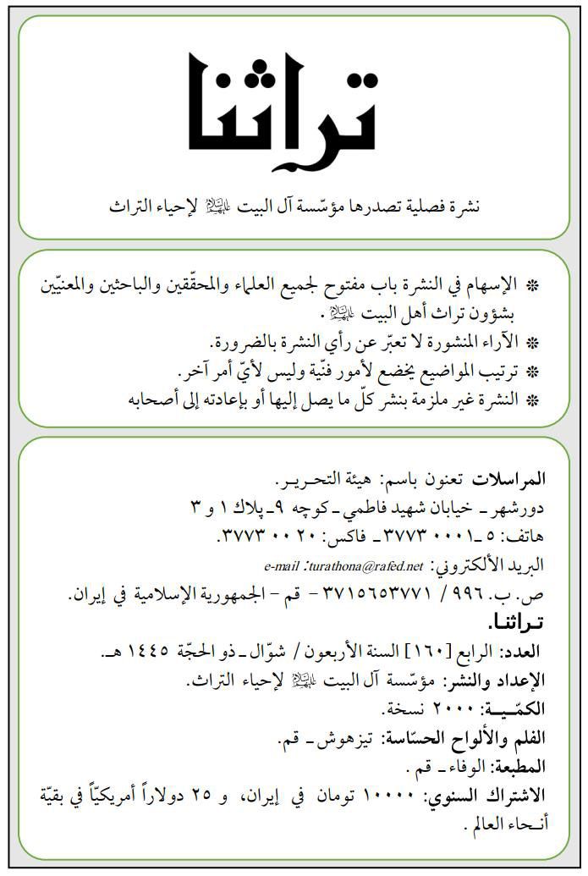

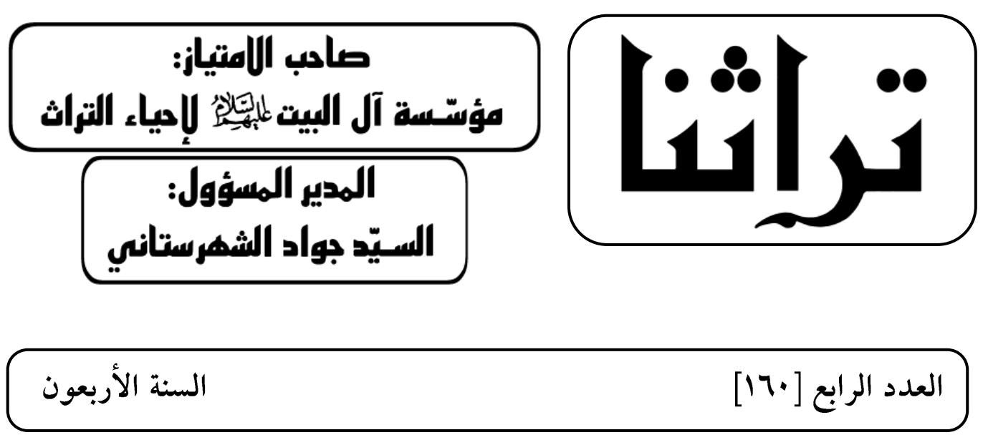
محتـويات العـدد
* إطلالة علىٰ المدوّنات الكلامية (نهج المسترشدين في أصول الدين للعلّامة الحلّي وشروحه).
د. حميد عطائي نظري 7
*مِفْتَاحُ البسْمَلةِ للتَّبريزي(ت1310هـ)(دِراسَةٌ في حَياةِ المصنّفِ، ووصفُ النُّسخِ المخْطوطَةِ).
د. علي عبّاس الأعرجي 30
* قرآن أبي الحسن زنكي الجشمي (دراسة لقرآن من القرن السادس في مكتبة آستان قدس رضوي).
د. مرتضىٰ كريمي نيا 78

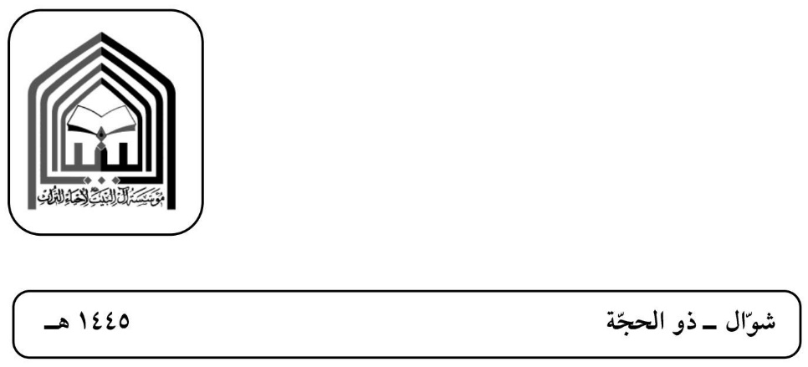
* علماء الأحساء وعنايتهم بالعلوم الطبّية.
الشيخ محمّد علي الحرز 114
تاريخ الحوزات العلمية والمدارس الدينية عند الشيعة الإمامية (حوزة طهران) (3).
الشيخ عدنان فرحان القاسم 216
* من ذخائر التراث:
* أطائب الكلم في صلة الرحم للشيخ حسن بن علي بن عبد العالي الكركي العاملي.
تحقيق: الشيخ عبد الحليم عوض الحلّي 261
* من أنباء التراث.
هيئة التحرير 310
*صورة الغلاف: نموذج من رسالة أطالب الكلم في صلة الرحم، للشيخ حسن بن علي بن عبد العالي الكركي العاملي، كان حيا سنة( 976هـ). والمنشورة في هذا العدد



(إطلالة علىٰ المدوّنات الكلامية)
(نهج المسترشدين في أصول الدين للعلّامة الحلّي وشروحه)(1)
د.حميد عطائي نظري
بسم الله الرحمن الرحيم
المدخل:
(اطلالة علىٰ المدوّنات الكلامية) هو عنوان شامل أطلقتُه علىٰ مجموع سلسلة من المقالات تتناول دراسة التراث الكلامي وإعادة قراءته. ونسعىٰ في هذه السلسلة من المقالات أن نعرّف النصوص الكلامية المهمّة لمختلف الفرق الإسلامية ـ وخاصّة المذهب الشيعي ـ وأن ندرس مختلف جوانبها. ومن الواضح أنّ معرفة المصادر الكلامية والتعرّف علىٰ مميّزات وخصوصيّات كلّ واحد منها يعتبر من المقدّمات المهمّة في عالم التحقيق في مجال علم الكلام. فكلّ تحقيق يفتقر إلىٰ الاطّلاع الشامل والجامع والدقيق بتراث المتكلّمين الإسلاميّين فيما يخصّ آراءهم الاعتقادية وتطوّر الفكر الكلامي الإسلامي سيبقىٰ ناقصاً
__________
(1) تمّت ترجمة هذه المقالة إلىٰ العربية من قبل هيئة التحرير.
وغير تامّ وبعيداً عن النضوج، ويفتقر إلىٰ مقوّمات التحقيق العلمي. بناء علىٰ هذا؛ فإنّ الاطّلاع علىٰ المصادر الكلامية ومعرفة هيكلية تقسيم أبوابها وترتيب فصولها ومواضيعها، ومضامين كلّ واحد منها، ومعرفة موقعيّتها ومكانتها بين المؤلّفات الكلامية، كلّ ذلك يعتبر من الأمور المهمّة التي لابدّ من الإلمام بها في مجال التحقيقات والدراسات الكلامية.
إنّ أحد الأمور المهمّة في التحقيق الدقيق والعميق في علم الكلام هو أن يقوم المحقّق بدراسة وتقصّي جميع المصادر التي لها علاقة بالبحث الذي هو بصدده، وأن لا يتوانا عن مراجعة كلّ كتاب جدير بالمراجعة تمّ تأليفه له علاقة بموضوع التحقيق. فمن المميّزات اللافتة للنظر في أغلب دراسات المستشرقين البارزين، هو معرفتهم الكاملة والدقيقة بمصادر التحقيق، والاستفادة القصوىٰ منها في عملية التحقيق. وهي سمة ناتجة عن اهتمامهم وسعيهم الدؤوب في مجال التحقيق، وللأسف قلّما نرىٰ هذا الجدّ والاجتهاد عند الباحثين من أبناء جلدتنا اليوم، وذلك بسبب التسرّع وتقاعس الهمم عند البعض منهم. وعلىٰ كلّ حال؛ فإنّنا اليوم قلّما نرىٰ في الكتابات الكلامية مقالات في مجال التعريف بالكتب تتناول المدوّنات الكلامية ودراستها، وقد سعينا قدر الإمكان في هذه السلسلة من المقالات أن نخطو خطوة باتّجاه الهدف السامي في إعادة دراسة التراث الكلامي الإسلامي والتعرّف عليه.
وسوف نسعىٰ في هذه المقالات إلىٰ تعريف الكتب الكلامية المهمّة لمتكلّمي مختلف المذاهب، التي لها تأثيرها علىٰ الساحة العلمية ـ وبالطبع فإنّ الصدارة في تعريفنا لمتكلّمي المذاهب وكتبهم سوف تكون من نصيب متكلّمي الشيعة ومؤلّفاتهم ـ وسوف نتناول في هذه السلسلة من المقالات الكلامَ عن هيكلية

تقسيم أبواب كلّ واحد من تلك الكتب وترتيب فصوله ومواضيعه ومضامينه وموقعيته وأهمّيّته في منظومة المؤلّفات الكلامية، ومن ثمّ نقوم في نهاية المطاف بتبيين وتقييم التصحيحات والتحقيقات التي تناولت مختلف هذه الكتب. ولا يخفىٰ أنّه ليس الهدف في هذه المقالات أن نقدّم تقريراً ودراسة دقيقة وجامعة عن مختلف أبعاد كلّ واحد من الكتب الكلامية، إذ أنّ تعقّب مثل هذا الهدف والوصول إلىٰ غايته يحتاج إلىٰ دراسات وتحقيقات جماعية ووقت طويل في هذا المجال. فالهدف هنا هو تقديم معلومات أوّلية للتعريف بالكتب الكلامية، ليتعرّف الباحث والمحقّق في مجال الكلام الإسلامي ـ وخاصّة الشيعي منه ـ بمقدار الضرورة وعلىٰ نحو الاختصار علىٰ تراث متكلّمي المسلمين، وأن يخطو في دراساته لهذه المصادر بقدم ثابتة وبمزيد من الاطّلاع عليها. وفضلاً عن تقديم المعلومات الأوّلية التي تتناول خصوصيّات هيكلية الكتب الكلامية ومضامينها في هذه السلسلة من المقالات فإنّ غاية ما نروم إليه في هذه السلسلة هو خصوص تبيين وتقييم التحقيقات والتصحيحات المختلفة التي تناولت تلك الكتب. ويعود هذا الاهتمام الخاصّ بتبيين وتقييم هذه التحقيقات إلىٰ حقيقة مفادها: إنّ الباحث في النصوص الكلامية لابدّ وأن يتعرّف علىٰ الطبعات والتحقيقات المختلفة لتلك النصوص ليستفيد من أفضلها في أبحاثه الكلامية. فإنّ الرجوع إلىٰ التحقيقات والتصحيحات الخاطئة وغير الدقيقة للمؤلّفات الكلامية يمكن أن يؤدّي بالباحث والمحقّق إلىٰ الوقوع بالخطأ في فهمه من تلك التحقيقات، ويقلّل من متانة ودقّة بحثه وتحقيقه؛ حيث هناك الكثير من النصوص التي طبعت معيبة وناقصة إلىٰ حدّ بحيث لا تمتلك في الأساس صلاحية الإحالة إليها والتعويل عليها؛ وذلك بسبب إهمال المحقّق أو عدم تخصّصه في أمر تحقيق النصّ، ممّا

يستوجب علىٰ الباحث أن يعود إلىٰ النسخ الخطّية من تلك الكتب عوضاً عن الرجوع إلىٰ تلك التحقيقات. وسنتناول في هذه السلسلة من المقالات نماذج من مثل هذه التحقيقات. لذلك، فإنّ التعرّف علىٰ الطبعات والتحقيقات المعتبرة من غيرها وتمييزها يعدّ من المهارات الضرورية للباحثين في علم الكلام، بل لكلّ باحث ومحقّق يروم دراسة النصوص. ولذلك أسعىٰ ـ قدر الإمكان ـ في هذه السلسلة من المقالات أن أتطرّق إلىٰ تقييم مختلف تحقيقات الكتب الكلامية، وأن أقدّم للقارئ الكريم ما أراه الأفضل من بين تلك الطبعات. وآمل أن يتحمّل مصحّحوا ومحقّقوا الكتب الكلامية وناشروها المحترمون في بلداننا هذا التقييم والتحكيم من هذا الأقلّ، وأن لا يروا مدحه وذمّه لأعمالهم ناشئاً عن رفاقة أو عن منافسة، وأن لا يتحمّلوا وزر الدعاء عليه، ولا حتّىٰ استحسان عمله، فإنّ الله من وراء القصد.
نظرة عجلىٰ علىٰ مقام العلّامة الحلّي ومكانته في منظومة الكلام الإمامي:
هناك آراء مختلفة في شأن شخصية العلّامة الحلّي كمتكلّم (648ـ726هـ)، وفي خصوص مقامه وكتبه في الكلام الشيعي؛ فقد اعتبر البعض من أصحاب الخبرة أنّ كتب العلّامة العديدة والمتنوّعة دليل علىٰ مقامه الرفيع في الكلام الشيعي، ويعتقدون أنّه لولا تأليفاته وشروحه لا يمكن فهم الكثير من النصوص والأبحاث الكلامية للقدماء. في حين نرىٰ في الطرف المقابل أنّ البعض قد انتقده بسبب تأليفاته المكرّرة وغير المبتكرة، أو بسبب تقلّب آرائه في قسم من المسائل الكلامية، واعتبروه عالماً وليس متكلّماً ، أو متكلّماً ولكنّه ليس له ذاك التأثير في هذا المجال. ونحن نتحرّز أن نبدي رأياً قاطعاً في هذا المجال قبل التحرّي في الأمر والدراسة الكاملة لكتب العلّامة الحلّي؛ ولكن يمكننا أن نقول بهذا المقدار،

وهو: إنّ تراث العلّامة الحلّي في علم الكلام علىٰ أقلّ تقدير من حيث شرح وتفصيل المسائل الكلامية وتسهيل فهمها وانتقال المعارف الكلامية المفيدة، هي كتب قيّمة جدّاً وجديرة بالاهتمام. وللعلّامة الحلّي باع في توضيح المسائل الفلسفية والكلامية، ولديه بيان سهل وقلم بليغ، ممّا أدّىٰ إلىٰ تمهيد الأرضية لاستقبال كتبه الكلامية من قبل الآخرين والإقبال عليها، ونخصّ بالذكر منها شروحه علىٰ النصوص الموجزة والصعبة مثل: (تجريد الاعتقاد) لنصير الدين الطوسي و(الياقوت) لإبراهيم بن نوبخت. وتعتبر الكتب المفصّلة للعلّامة مثل: (نهاية المرام) وإلىٰ حدّ ما: (الأسرار الخفية) كتباً قيّمة، فهي ذات معلومات مفيدة فيما يخصّ مختلف مسائل علم الكلام. بناء علىٰ هذا فإنّ التراث الكلامي للعلّامة الحلّي ـ في المجموع ـ يشكّل جزءاً مهمّاً من التراث الكلامي الإمامي في القرون الهجرية الوسطىٰ، بحيث إذا قمنا بحذف ذلك التراث من قائمة الكتب الكلامية الشيعية لتلك الحقبة؛ لا يبقىٰ لنا حينها من التراث الكلامي الشيعي ما يرشدنا إلىٰ ذلك التراث الفكري الثرّ وتطوّره في تلك الحقبة سوىٰ بعض الكتب من تراثنا الكلامي. كما أنّ بعض كتب العلّامة مثل: (كشف المراد) و(الباب الحادي عشر) و(نهج المسترشدين) هي الأخرىٰ تعدّ ـ ومنذ زمن تأليفها وحتّىٰ يومنا هذا ـ من ضمن البرنامج الدراسي في مجموعة الكتب الدراسية لطالبي علم الكلام، وهي تعتبر الأساس في دراسة علم الكلام الإمامي في الحوزات العلمية الشيعية. وأكتفي بهذا المقدار لإثبات مقام العلّامة الحلّي وكتبه وأهمّيّتهما في الكلام الشيعي، وأحيل تفصيل الكلام في هذا الشأن عند تعريفي كتب العلّامة.
كتاب: (نهج المسترشدين في أصول الدين):
يعدّ كتاب: (نهج المسترشدين في أصول الدين) للعلّامة الحلّي (ت 726هـ) ـ

المتكلّم البارز في مدرسة الحلّة ـ من الكتب المختصرة من حيث عدد الأوراق، ولكنّه من الكتب القيّمة من حيث المحتوىٰ والمضمون. وقد ألّف العلّامة هذا الكتاب بطلب من نجله فخر المحقّقين، وقد فرغ منه في (ربيع الأوّل سنة 699هـ)(1).
وقد تمّت طباعة هذا الكتاب (سنة 1303هـ) بطبعة حجرية في بومباي الهند مع كتاب: (إرشاد الطالبين). ومن ثمّ قام كلّ من السيّد أحمد الحسيني والشيخ هادي اليوسفي بتصحيح وتحقيق: (نهج المسترشدين) وقام مجمع الذخائر الإسلامية في قم بطباعته ونشره في (68 صفحة) بالقطع الوزيري، وكان تحقيقهما للكتاب اعتماداً علىٰ نسختين منه موجودتين في مكتبة آية الله المرعشي النجفي، رقم: (3/4) والتي كتبت بتاريخ (705هـ) والنسخة رقم: (6 /1467) التي كتبت بتاريخ (1106هـ)، في حين يوجد اليوم نسخ خطّية كثيرة من هذا الكتاب نتيجة لإقبال علماء الشيعة عليه واهتمامهم به، بحيث أنّ بعضها ـ مثل النسخة رقم: (955) في مكتبة آستان قدس رضوي ـ كتبت في زمان حياة العلّامة بتاريخ (702هـ)، وكان ينبغي أن تؤخذ بنظر الاعتبار في تحقيق هذا الكتاب. وقد تمّ تعريف (94 نسخة خطّية) من: (نهج المسترشدين) في فهرست فنخا(2). علماً بأنّ هذا هو العدد الذي تمّ فهرسته لنسخ هذا
__________
(1) التاریخ المذكور للفراغ من تألیف: (نهج المسترشدین) إنّما جاء بناء علىٰ ما ذكره الكاتب في النسخة الخطّية من هذه الرسالة النسخة رقم: (1/689) مرکز إحیاء میراث إسلامي المكتوبة في تاریخ (722 هـ)، وقد ذكره الشيخ آقا بزرك الطهراني في كتاب الذریعة. انظر: الذریعة 24 / 424. بناء علىٰ هذا فإنّ تاریخ (12 ربیع الأوّل) المذكور في فهرست فنخا 33 / 987، يبدو أنّه خطأ، وتاريخ اليوم الصحيح هو نفس (22 ربیع الأوّل).
(2) فهرستگان نسخه هاى خطّى ایران (فنخا) 33 / 987ـ993.

الكتاب، فإذا أضفنا إلىٰ هذا العدد النسخ التي لم تفهرس، والنسخ الموجودة خارج إيران(1) أيضاً، حينها يتبيّن لنا بوضوح العدد الهائل الحقيقي من نسخ هذا الكتاب. ولذلك فإنّ تحقيق هذا الكتاب ـ اعتماداً علىٰ نسختين إحداهما متأخّرة ولم تحضَ باعتبار هامّ ـ لا يمكن بطبيعة الحال تصوّر كونه تحقيقاً منقّحاً وعلميّاً.
هذا ومن حيث التحقيق فإنّ عمل المحقّقَين ـ شكر الله مساعيهما ـ أيضاً لم يكن تحقيقاً فنّيّاً ولا موافقاً لأصول التحقيق، وقد خلا المتن في هذا التحقيق من نسخ البدل تقريباً؛ علماً بأنّ النسخ البديلة هي أحد الشروط اللازمة ومن المميّزات البارزة للتحقيق الفنّي العلمي الدقيق. وفضلاً عن الأخطاء الواضحة في ضبط الكلمات في هذا التحقيق ـ مثل: ضبط (الأعراض) بدلاً عن الوجه الصحيح: (الأعواض)(2)؛ والضبط الخاطئ لكلمة: (استعمال) عوضاً عن: (اشتمال)(3)؛ والضبط الخاطئ لكلمة: (الإجماع) عوضاً عن: (للإجماع)(4)، وبصرف النظر عن بعض السقوطات، مثل: سقط كلمة: (یتّبع) من عبارة: «إنّه إذا فعل معصیة فإمّا
__________
(1) للحصول علىٰ مزيد من المعلومات بشأن بعض النسخ الخطّية من هذا الكتاب الموجودة خارج إيران، انظر: اندیشه هاي کلامي علّامة حلّي، ترجمة: أحمد نمائي: 112ـ113؛ معجم التراث الکلامي 5 / 429.
(2) نهج المسترشدين في أصول الدين: 56، سطر: 2.
(3) «إنّما یجب اللطف إذا لم یشتمل علىٰ وجه قبح، فلم لا یجوز استعمال الإمامة علىٰ وجه قبح لا یعلمونه؟». نفس المصدر: 62.
(4) «البحث الرابع: في إمكان خلق عالم آخر: والخلاف مع الفلاسفة والدليل عليه أنّه لو امتنع لما وجد هذا العالم؛ لوجوب تساوي الأمثال في الأحكام. والإجماع ولقوله تعالىٰ: ﴿أَوَ لَيْسَ الَّذِي خَلَقَ السَّماواتِ وَ الْأَرْضَ بِقادِرٍ عَلىٰ أَنْ يَخْلُقَ مِثْلَهُمْ﴾. نفس المصدر: 77، سطر: 6.

أن یتّبع، وهو قبیح لا یقع التکلیف به، وإمّا أن لا فینتفي فائدة البعثة»(1)، حيث إنّ الوجه الكامل للعبارة هو: «وإمّا أن لا یتّبع فینتفي فائدة البعثة» ـ فإنّه يحتوي علىٰ إشكالات أساسية في تنظيم وترتيب وتقطيع النصّ من حيث استخدام العلائم، وعدم الاعتناء بالفواصل اللازمة بين الكلمات في الكثير من المواضع، وكذلك في تقطيع العبارات وتحديد الفقرات؛ فعلىٰ سبيل المثال ـ نشير فيما يخصّ تقطيع العبارات وتحديد الفقرات ـ إلىٰ العبارة التالية فقط: «والأشعریّة أثبتوا معنىٰ قائماً بذاته تعالىٰ قدیماً مغایراً للحروف والأصوات، تدلّ علیه العبارات.
وهو واحد، لیس بأمر ولا نهي ولا خبر ولا نداء، ویسمّىٰ: (الکلام النفساني)»(2).
فالعبارة الآنفة الذكر: «وهو واحد...» هي استمرار لتوصيف الكلام النفساني علىٰ رأي الأشاعرة، ولا ينبغي أن يأتي في فقرة مستقلّة، بل كان يجب أن يأتي استمراراً لنفس العبارة السابقة.
ويمكن ملاحظة مثل هذه الموارد في هذا التحقيق.
وعلىٰ كلّ، فبناء علىٰ ما ذكرناه فإنّ التحقيق الموجود من: (نهج المسترشدين) لا يعدّ تحقيقاً فنّيّاً ولا علميّاً، ولابدّ من تحقيق هذا الكتاب القيّم مرّة أخرىٰ تحقيقاً علميّاً دقيقاً قائماً علىٰ أساس النسخ القديمة الكثيرة مع الأخذ بنظر الاعتبار الشروح المختلفة التي كتبت حول الكتاب.
هذا وأنّ كتاب: (نهج المسترشدين) من حيث الهيكلية والترتيب يتكوّن من (ثلاثة عشر فصلاً)، حيث يشتمل كلّ فصل منها علىٰ عدّة أبحاث. وفصول هذا
__________
(1) نفس المصدر : 58، السطر الأخير.
(2) نفس المصدر : 41.
الكتاب هي عبارة عن:
1ـ تقسیم المعلومات؛ 2ـ أقسام الممکنات؛ 3ـ أحکام المعلومات؛ 4ـ أحکام الموجودات؛ 5ـ إثبات واجب الوجود وصفاته؛ 6ـ أحکام صفات واجب الوجود؛ 7ـ فيما هو محال علىٰ الباري تعالىٰ؛ 8ـ العدل؛ 9ـ فروع العدل؛ 10ـ النبوّة؛ 11ـ الإمامة؛ 12ـ الأمر بالمعروف والنهي عن المنکر؛ 13ـ المعاد.
تحتوي قائمة تأليفات العلّامة علىٰ العديد من الكتب الكلامية المختلفة، وهي كتب متنوّعة من حيث الإجمال والتفصيل، والعمق، والفائدة، والأهمّية، فقد ألّف العلّامة كلّ واحد من تلك الكتب لغرض معيّن. فكتابه: (نهج المسترشدين) ـ وكما عبّر عنه العلّامة كونه: (مقدّمة)(1)ـ هو مقدّمة ومدخل إلىٰ علم الكلام، ويعتبر من كتبه المختصرة في هذا العلم، وبسبب هذا الإيجاز وشموليّته للمسائل الكلامية كان محلّ اهتمام علماء الشيعة في عصره وفي العصور اللاحقة، وقد كتبت حوله شروح مختلفة؛ فمن هذه الجهة يمكن مقايسة كتاب: (نهج المسترشدين) بكتاب: (الباب الحادي عشر)، إلّا أنّه من حيث المحتوىٰ وعدد الشروح وشهرته لا يمكن مقارنته مع: (الباب الحادي عشر). فمن بين كتب العلّامة الحلّي الكلامية المختصرة لا يوجد كتاب مثل: (الباب الحادي عشر) من حيث الإقبال عليه وشهرته. وبالرغم من أنّ الفاضل المقداد ذكر كتاب: (نهج المسترشدين) وصرّح بأنّه كان محلّ توجّه علماء الإمامية وأقبل علىٰ دراسته جمع غفير من طلبة علم الكلام، حيث قال: «... حتّىٰ شغف بالاشتغال به معظم الطلّاب، وعوّل علىٰ تقرير مباحثه جماعة الأصحاب»(2)؛
__________
(1) نفس المصدر : 85.
(2) إرشاد الطالبین إلىٰ نهج المسترشدین: 4.
إلّا أنّه ليس بمنزلة: (الباب الحادي عشر) حيث كان نصّاً درسيّاً سرت شهرته في الحوزات العلمية الشيعية، وليس كـ: (الباب الحادي عشر) قدراً واهتماماً وشرحاً من قبل متأخّري المتكلّمين. وبالطبع فإنّ الاختلاف في الهيكلية وترتيب الموضوعات والمحتوىٰ بين هذين الكتابين هو في الأساس يرجع إلىٰ الأهداف المختلفة التي كان يرتئيها العلّامة من تأليفه لكلّ واحد من كتبه، وبناء علىٰ ذلك كان الاختلاف بين هاتين الرسالتين المختصرتين؛ إذ ألّف العلّامة الحلّي كتاب: (الباب الحادي عشر) مختصراً وقد وجّه الخطاب فيه إلىٰ عامّة الناس، وألّف كتاب: (نهج المسترشدين) موجزاً ولكنّه وجّه الخطاب فيه لخصوص طلّاب العلم، فإنّ عبارات العلّامة بهذا الشأن في حدّ ذاتها تحكي هذا الأمر، فالعنوان الكامل لرسالة: (الباب الحادي عشر) هو: (الباب الحادي عَشَر فیما یجب علىٰ عامّة المکلّفین من معرفة أصول الدین)، حيث يدلّ ذلك علىٰ أنّ العلّامة تناول في رسالته هذه تبيين أصول الدين باعتبار أنّ طلبها واجب علىٰ جميع المكلّفين. وقد صرّح في بدايتها قائلاً: إنّ المواضيع التي يذكرها في هذا المجال هي عبارة عن أقلّ مراتب المعرفة الدينية التي لا ينبغي لأيّ مسلم التخلّي عنها... وذلك في قوله: «فلابدّ من ذکر ما لا یمکن جهله علىٰ أحد من المسلمین، ومن جهل شیئاً منه خرج عن ربقة المؤمنین واستحقّ العقاب الدائم»(1). بناء علىٰ هذا فإنّ مخاطب العلّامة في: (الباب الحادي عشر) هو كافّة المكلّفين، وكان جلّ اهتمامه في هذا الكتاب هو كليّات أصول الدين، أو بتعبير آخر: «أقلّ ما یجب الاعتقاد به». أمّا: (نهج المسترشدين) فإنّ المخاطب ـ علىٰ حدّ تعبير العلّامة ـ هو: (طلّاب الیقین)، والمواضيع التي كان يرمي إليها هي ملخّص القواعد الكلامية وعناوين فصول المواضيع
__________
(1) منهاج الصلاح: 521.

الاعتقادية(1). وباختصار؛ فإنّ كتاب: (نهج المسترشدين) هو كتاب موجز لشريحة خاصّة في المجتمع، ولكنّ: (الباب الحادي عشر) رسالة مختصرة إلّا أنّها في نفس الوقت بسيطة ولعامّة الناس.
وقد سعىٰ العلّامة في كتاب: (نهج المسترشدين) أن يختصر الخطاب، ويبيّن اللباب من أصل المواضيع، محترزاً عن الإطناب والإسهاب. وبناء علىٰ هذا فقد اجتنب عن ذكر جميع الاستدلالات التي تمّت مناقشتها في مختلف الأبحاث، واكتفىٰ بذكر الأدلّة المنتخبة فقط. فلذلك كانت هذه الرسالة مناسبة لتدريس وتعليم علم الكلام في القرون الإسلامية الوسطىٰ، وكانت محلّ إقبال طالبي علم الكلام. ولأجل ذلك أكّد العلّامة الحلّي في نهاية هذه الرسالة علىٰ مَن أراد التفصيل والبسط في المواضيع علىه الرجوع إلىٰ كتابه الكبير: (نهایة المرام في علم الکلام)، وعلىٰ مَن أراد الاعتدال في مناقشة المسائل الكلامية فعليه مراجعة سائر كتبه مثل: (منتهىٰ الوصول) و(مناهج الیقین)(2). وقد أرجع العلّامة أيضاً في أواسط أبحاث هذا الكتاب إلىٰ بعض كتبه مثل: (الأسرار الخفیّة)(3)، و(نهایة المرام) (4)، و(مناهج الیقین)(5) لمَن أراد من القرّاء التزوّد بمعلومات وفوائد أكثر.
__________
(1) «فهذا کتاب: (نهج المسترشدین في أصول الدین) لخّصت فیه مبادیء القواعد الکلامیة ورؤوس المطالب الأصولیة؛ نفع الله تعالىٰ به طلّاب الیقین». نهج المسترشدین في أصول الدین: 17.
(2) نفس المصدر: 85.
(3) نفس المصدر: 22.
(4) نفس المصدر: 30، 38، 40، 41، 43، 49، 70، 74.
(5) نفس المصدر: 43، 74.
ثالثاً: الشروح المكتوبة علىٰ (نهج المسترشدين في أصول الدين):
وكما قلنا سابقاً فإنّ كتاب: (نهج المسترشدين) شاع صيته بين علماء الشيعة بعد تأليفه، وحظىٰ بمنزلة مرموقة عندهم، وصار محلّ اهتمامهم وإقبالهم؛ والدليل علىٰ ذلك الشروح العديدة والمختلفة التي كتبت علىٰ هذا الكتاب منذ زمن تأليفه وحتّىٰ يومنا هذا. وأهمّ تلك الشروح هي:
1ـ تذکرة الواصلین في شرح نهج المسترشدين: تألیف السیّد نظام الدین عبد الحمید بن مَجد الدین الأعرجي الحسیني، فرغ منه في (جمادىٰ الآخرة سنة 703هـ). وقد تمّ نشر هذا الشرح بتحقيق: الشيخ طاهر السلامي من قبل المرکز الإسلامي للدراسات الاستراتیجیة التابع للعتبة العبّاسیة في کربلا (سنة 1436هـ)؛ وسنبسط الكلام بالتفصيل ـ إن شاء الله ـ في العدد اللاحق عندما نتناول هذا التحقيق.
2ـ تبصرة الطالبین في شرح نهج المسترشدين: تأليف السیّد عمید الدین عبد المطّلب بن محمّد (مَجد الدین) العمیدي الأعرَجي الحُسَیني (ت754)، المعروف بـ: (عمید الدین بن الأعرج).
تمّت كتابة هذا الشرح علىٰ طريقة: (قال ـ أقول)، ولم يطبع حتّىٰ الآن(1)؛ ولكن هناك نسخة منه موجودة في مكتبة آية الله الحكيم في النجف الأشرف، رقم: (5) فُرغ من كتابتها في (يوم الثلاثاء العشرين من رجب المرجّب سنة 813هـ). ويظهر من عبارات الدعاء للعلّامة في الشرح أنّها كتبت في زمن العلّامة الحلّي (ت726هـ)، بناء علىٰ هذا لابدّ وأنّها ألّفت ـ علىٰ أكثر تقدير ـ قبل (سنة 726هـ). وتوجد في أطراف
__________
(1) بناء علىٰ ما سمعناه فإنّ هذا الشرح تمّ تصحيحه من قبل بعض المحقّقين وهو علىٰ شُرف النشر ليرىٰ النور.

بعض أوراق النسخة حواشٍ جديرة بالاهتمام نوعاً ما، وينبغي معرفة نسبتها إلىٰ كاتبها.
3ـ معراج الیقین في شرح نهج المسترشدين في أصول الدین: شرح محمّد بن حسن بن یوسف بن المطهّر الحلّي (ت 771 هـ) المعروف بـ: (فخر المحقّقین) نجل العلّامة الحلّي، تمّت كتابته في (6 بيع الآخر سنة 715هـ). وقد تمّ نشره لاحقاً بتحقيق الشيخ طاهر السلامي من قبل المركز الإسلامي للدراسات الاستراتيجية التابعة للعتبة العبّاسية، كربلاء المقدّسة. وسنتطرّق لتعريفه بتوفيق من الباري عزّ وجلّ في إحدىٰ مقالاتنا اللاحقة من سلسة هذه الأبحاث.
4ـ موصل الطالبین إلىٰ شرح نهج المسترشدين: تأليف نصیر الدین الکاشاني (ت 755 )؛ نصیر الدین الکاشاني (القاشي) (ت 755 هـ) متکلّم إمامي بارز سكن الحلّة، وكان أستاذاً لثلّة من العلماء مثل: السيّد حيدر الحلّي الآملي (ت 787هـ)؛ شمس الدين محمّد بن صدقة الحلّي؛ وابن العتائقي الحلّي (ت 790هـ). له مؤلّفات مهمّة مثل شرحه علىٰ: (نهج المسترشدين) الموسوم بـ: (موصل الطالبين). يعتبر هذا الشرح من الشروح التعليقية؛ حيث قام المصنّف في كلّ قسم من شرحه بتوضيح وشرح معاني الكلمات أو العبارات التي يذكرها من: (نهج المسترشدين) ويتناول المواضيع المرتبطة بها.
ولم يطبع شرح الكاشي علىٰ: (نهج المسترشدين) حتّىٰ الآن؛ ولكن بناء علىٰ المعلومات المتوفّرة لدينا توجد منه ثلاث نسخ خطّية نذكرها فيما يلي(1):
النسخةالأولىٰ: نسخة كاملة موجودة في مكتبة ملك الوطنية رقم: (1629)، تمّ الفراغ منها في (السادس من ربيع الأوّل سنة 791هـ).
__________
(1) أتقدّم بالشكر الجزيل والامتنان إلىٰ جناب السيّد مصطفىٰ أحمدي المحترم الذي وفّر لي نسخ هذا الكتاب وبعض الشروح الأخرىٰ من نهج المسترشدين.
والنسختان الأخريان: موجودتان في مكتبة آستان قدس رضوي؛ إحداهما رقم: (14662)، وهي نسخة كاملة كتبت سنة (1091هـ)، والأخرىٰ رقم: (6536) (86 ورقة)، كتبت بين أواخر القرن العاشر وأوائل القرن الحادي عشر، وسقطت من آخرها بعض الأوراق.
تمّ تعريف هاتين النسختين الرضويّتين في فهرست (فنخا) بصفتهما شروحاً غير معروفة علىٰ (نهج المسترشدين)(1)؛ ولكن في الواقع هما مخطوطتان من (موصل الطالبين). ويحتمل أنّ الشيخ آقا بزرك الطهراني كان قد رأىٰ إحدىٰ هاتين النسختين فذكرها في الذريعة بصفتها شرحاً علىٰ: (نهج المسترشدين) لمؤلّف مجهول(2). وعلىٰ العكس من تخمين الشيخ آقا بزرك الطهراني حيث كان يظنّ أنّ هذا الشرح إنّما هو من تأليف العلّامة نفسه، فمن خلال العبارات الأولىٰ من هذه النسخة يتبيّن أنّ النصّ المشار إليه من قبل الشيخ ما هو إلّا نفس (موصل الطالبين) لنصير الدين الكاشي.
5ـ إرشاد الطالبین إلىٰ نهج المسترشدین: تألیف جمال الدین المِقداد بن عبد الله السیوري الحلّي (ت 826 هـ)، تمّ كتابته في (21 شعبان سنة 792هـ). وقد تمّ نشر هذا الشرح قبل سنين مضت بتحقيق السيّد مهدي الرجائي ولكنّه لا يزال يحتاج إلىٰ تحقيق علمي جديد(3).
__________
(1) انظر: فنخا 20 / 914.
(2) جاءت عبارة الشیخ آقا بزرك كالتالي: «( 2022: شرح نهج المسترشدين) بعنوان قوله قوله أيضاً لبعض الأصحاب وهو تعليقات علىٰ الكتاب، أوّله: (قوله: الحمد لله المنقذ من الحيرة إلخ. اعلم أنّ الحمد هو الثناء علىٰ الجميل الاختياري...) رأيت نسخته في المكتبة الرضوية قد أحال فيه الشارح هذا إلىٰ كتابه: (نهاية المرام) وبما أنّ: (نهاية المرام) في علم الكلام من تصانيف آية الله العلّامة الحلّي [...] استظهرنا أنّ هذه التعليقات لآية الله العلّامة جمال الدين الحسن بن يوسف نفسه دوّنها بنفسه أو غيره بعده والله العالم». الذریعة 14 / 162.
(3) إرشاد الطالبین إلىٰ نهج المسترشدین، للمقداد السُیُوري، جمال الدین، تحقيق السيّد مهدي الرجائي‏، قم، مكتبة آية الله المرعشي النجفي،1405 هـ.

وسنتكلّم إن شاء الله فيما يلي في سلسلة هذه الأبحاث بالتفصيل عن هذا الشرح وعن سائر الكتب الكلامية للفاضل المقداد.
6ـ التحقیق المبین في شرح نهج المسترشدین في أصول الدین: تألیف نجم الدین خضر بن شیخ شمس الدین محمّد بن علي الرازي الحَبلَرودي (ت حدود 850هـ)، له العديد من الكتب الكلامية، منها: (التوضيح الأنور بالحجج الواردة لدفع شُبه الأعور)(1)؛ وشرح مبسوط علىٰ (الباب الحادي العشر) تحت عنوان: (جامع الدرر في شرح الباب الحادي عشر)؛ و(حقائق العرفان في خلاصة الأصول والميزان).
التحقيق المبيّن: هو شرح مزجي مبسوط علىٰ (نهج المسترشدين) وقد تمّت كتابته في (الثلاثين من ذي القعدة سنة 828هـ) ولم يطبع هذا الشرح حتّىٰ الآن؛ ولكن توفّرت اليوم ثلاث نسخ خطّية منه(2).
النسخة الأولىٰ: النسخة رقم: (372) في مكتبة آستان قدس رضوي وتاريخ كتابتها (سنة1045هـ).
النسخة الثانية: النسخة رقم: (6111) في مكتبة آية الله النجفي المرعشي، وتاريخ كتابتها (سنة1105 هـ).
النسخة الثالثة: النسخة رقم: (1271) في مكتبة سپهسالار، وتاريخ كتابتها (سنة1256 هـ).
7ـ كشف أحوال الدين في شرح نهج المسترشدين: للشيخ جواد بن سعيد بن
__________
(1) التوضیح الأنور بالحجج الواردة لدفع شُبه الأعور، الرازي الحبلرودي، خضر، تحقیق: السیّد مهدي الرجائي، مكتبة آیة الله المرعشي النجفي، قم، 1382 ش.
(2) انظر: فنخا 7 / 699.

جواد الكاظمي؛ الشارح هو شيخ الإسلام أستراباد، كان من تلامذة الشيخ البهائي، وعلىٰ حدّ تعبير الميرزا عبد الله الإصفهاني ـ الذي رأىٰ نسخة من هذا الشرح ـ قال: «وهو شرح مبسوط ممزوج بالمتن حسن جیّد جدّاً». وبناء علىٰ ما نقله هو: إنّ مؤلّف هذا الشرح فرغ منه في (9 ربيع الأوّل سنة 1029هـ) في مدينة الكاظمية(1)، ولم نعثر حاليّاً علىٰ نسخة منه.
8ـ شرح نهج المسترشدين: تأليف الشيخ فخر الدين بن محمّد بن علي الطريحي (ت 1085 هـ)(2)؛ ولم تتوفّر لدينا حاليّاً معلومات أكثر عن هذا الشرح.
9ـ مناهج الراشدين في شرح المسترشدين: تأليف علي بن أبي القاسم الحسيني العسكري (ت القرن 12هـ)؛ نسخة من هذا الشرح برقم: (861) موجودة في مركز إحياء ميراث إسلامي في قم، تمّت كتابته في (ربيع الأوّل سنة 1133هـ)(3).
10ـ شرح نهج المسترشدين: للمولىٰ محمّد حسن بن مصطفىٰ الخوئيني (ت القرن 13 هـ)؛ شرح مزجي علىٰ: (نهج المسترشدين) ولم يطبع حتّىٰ الآن. وتوجد نسخة من هذا الشرح في مكتبة مجلس الشورىٰ الإسلامي، رقم: (3/10596) وتاريخ كتابتها في (28 ذي القعدة 1277هـ). وتحتوي هذه النسخة علىٰ شرح نهج المسترشدين إلىٰ الفصل الخامس من: (نهج المسترشدين) وقد فقدت الفصول المتبقّية منها. وفي أطراف النسخة توجد بعض الحواشي من قبل نفس الشارح.
وسنتحدّث بعون الله في الأعداد القادمة من أبحاث (إطلالة علىٰ المدوّنات الكلامية) عن الشروح المطبوعة لـ: (نهج المسترشدين) وعن أوجه الشبه والاختلاف بينها.
__________
(1) انظر: ریاض العلماء وحیاض الفضلاء 1 / 118ـ119.
(2) الذریعة 14 / 162.
(3) انظر: فنخا 31 / 685.

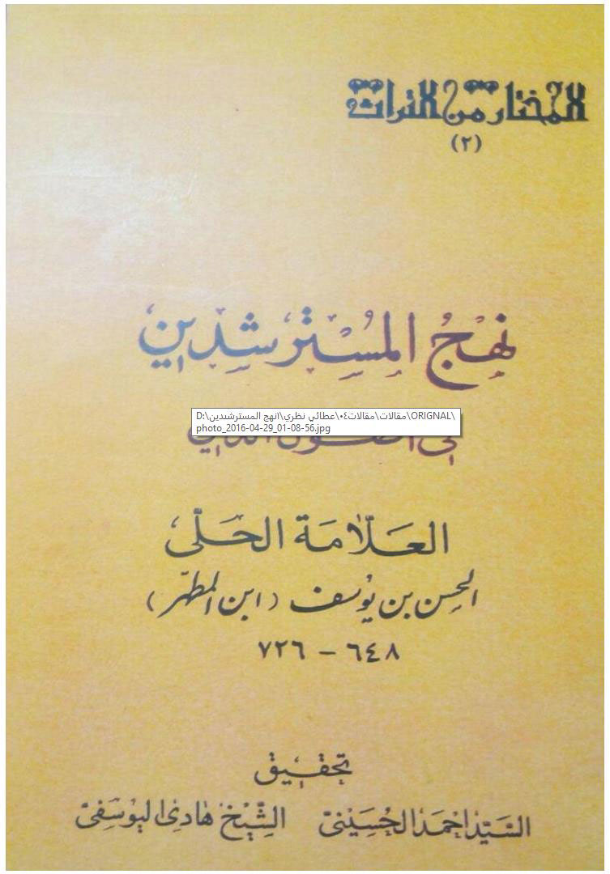

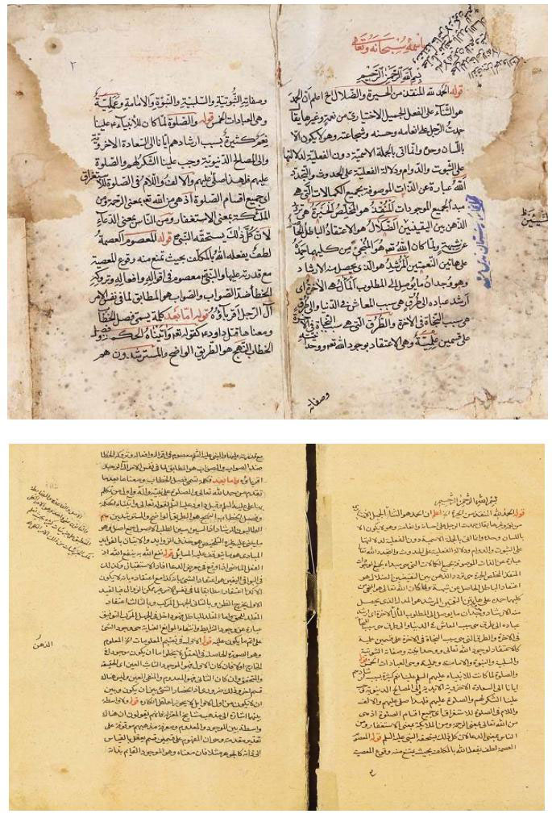

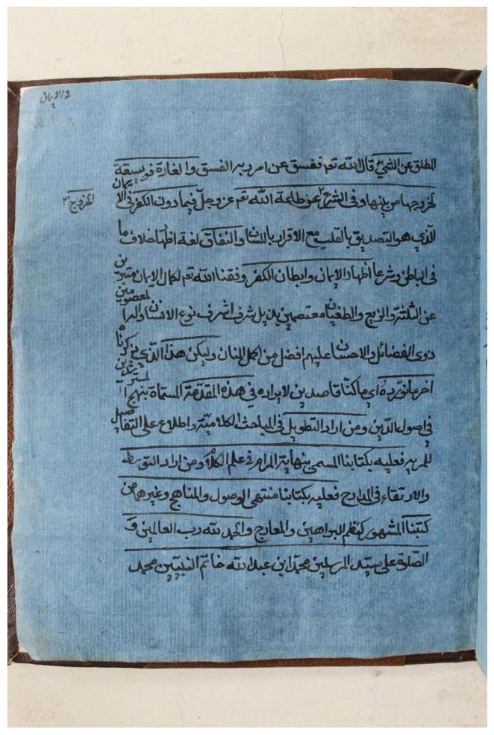

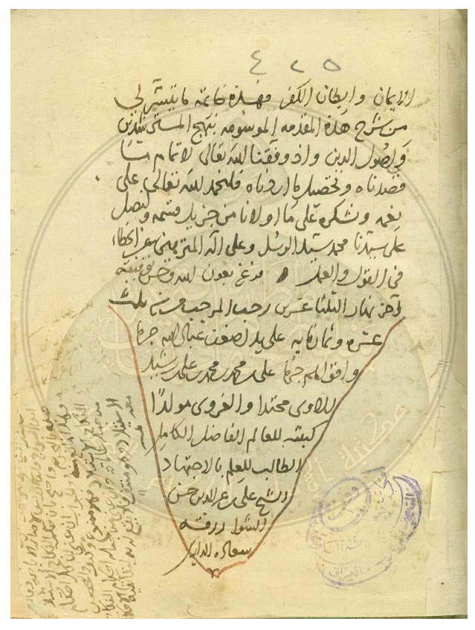

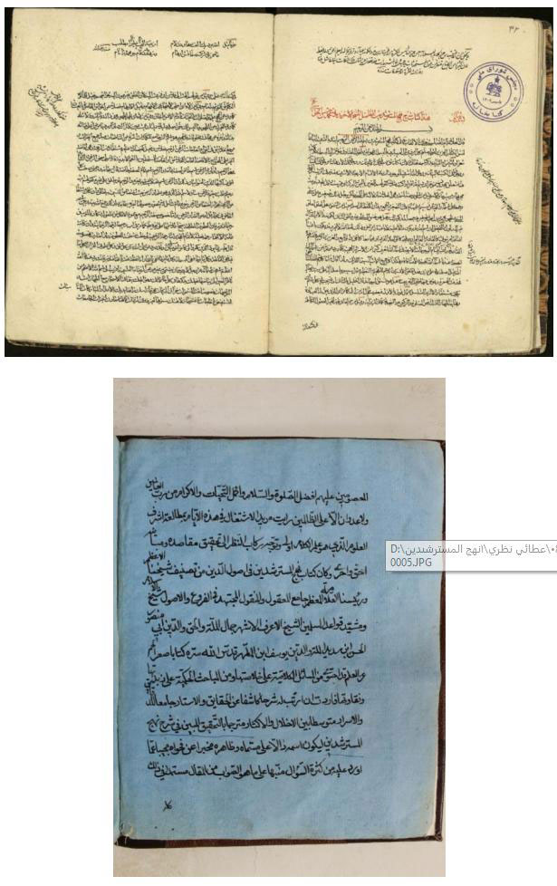

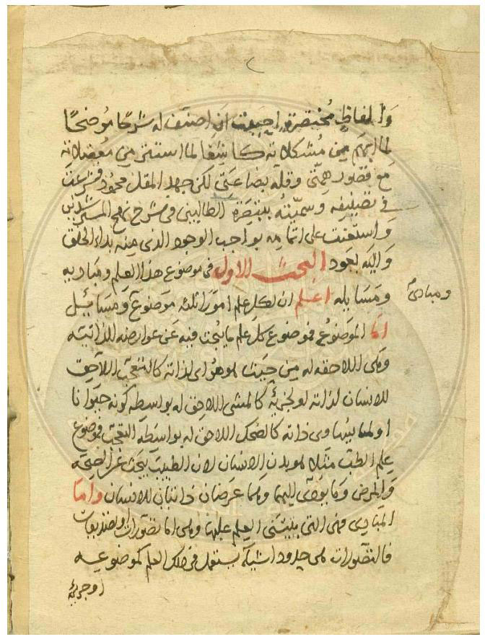

المصادر
1-إرشاد الطالبین إلى نهج المسترشدین: السیوري الحلّي، مِقداد بن عبد الله، تحقيق: السيّد مهدي الرجائي‏، مکتبة آية الله المرعشی العامّة، قم، 1405 ه‍.
2-اندیشه‌های کلامی علّامه حلّی: اشمیتکه، زابینه، ترجمه: أحمد نمائی، بنیاد پژوهشهای آستان قدس رضوی، 1378ش.
3-التوضیح الأنور بالحجج الواردة لدفع شُبه الأعور: الرازي الحبلرودي، خضر، تحقیق: السیّد مهدي الرجائي، مكتبة آیة الله المرعشي النجفي، قم، 1382 ه‍.
4-الذریعة إلى تصانیف الشیعة: الطهراني، الشیخ آقا بزرك، دار الأضواء، بیروت، 1403ه‍.
5-ریاض العلماء وحیاض الفضلاء: الأفندی الإصبهاني، مولى عبد الله، تحقیق: السیّد أحمد الحسیني، مکتبة سماحة آیة الله العظمی المرعشي النجفي الکبری، قم، 1401 ه‍.
6-فهرستگان نسخه های خطّی ایران (فنخا): درایتی، مصطفی، سازمان اسناد وکتابخانه ملّی جمهوری اسلامی ایران، طهران، 1392هـ.
7-معجم التراث الکلامي: السبحاني، الشیخ جعفر، مؤسّسة الإمام الصادق عليه‌السلام ، قم، 1423 ه‍.
8-منهاج الصلاح: الحلّي، الحسن بن یوسف، تحقیق: عبد الحمید المیردامادي، منشورات مکتبة العلّامة المجلسي، قم، 1430 ه‍.
9-النظامیة في مذهب الإمامیّة: تصحیح وتحقیق: علي اوجبي، مرکز فرهنگی نشر قبله ودفتر نشر میراث مکتوب، طهران، 1375 ه‍.
10-نهج المسترشدین في أصول الدین: الحلّي، الحسن بن یوسف، تحقیق: السیّد أحمد الحسیني، الشیخ هادي الیوسفي، قم.

مِفْتَاحُ البسْمَلةِ للتَّبريزي (ت1310هـ)
(دِراسَةٌ في حَياةِ المصنّفِ، ووصفُ النُّسخِ المخْطوطَةِ)
د.علي عبّاس الأعرجي
بسم الله الرحمن الرحيم
الخلاصة:
شغلت مسألة البسملة الدارسين قديماً وحديثاً، فبحثوا في أمور شتّىٰ من ناحيتها، ومن جهة المنهج، ومن جهة العلم الذي درسها.
1ـ أمّا من ناحيتها فقد وجّهوا سقوط الألف من (اسم)، ووجوده في رسم مماثل في النصّ القرآنيّ، ووجّهوا دلاليّاً وجود لفظين مشتقّين من جذر واحد، وهو (رحم).
2ـ أمّا من جهة المنهج فقد كان لأهل العرفان النظرة العميقة في توجيه هذه الكلمة العظيمة، فأوضحوا متعلّقها الذي جزم النحويّون أنّه في الفعل (أبتدأُ) ومشتقّاته، لا في (قل) ومشتقّاتها؛ لأنّ البسملة ليست جملة تامّة حتّىٰ يكون التعلّق فيها.
3ـ ومن جهة العلم فلكلّ علمٍ تناولها رؤية تختلف نسبيّاً، أو كليّاً عن العلم الآخر، فعلماء القرآن انقسموا علىٰ أقسام في جزئيّتها من القرآن، أم هي آية فذّة، أم جزء من كلّ سورة، والأخير سارت علىٰ هديه الشيعة الإمامية.
وما شابهها من أحوال استوفاها المصنّف التبريزي، وهو من أعلام المفسّرين المغمورين، فكان هذا البحث.

المطلب الأوّل
السيّد محمود الطباطبائي التبريزيّ
(حياتُه وآثارُهُ)
نسبه الشريف وألقابه:
هو السيّد محمود بن السيّد علي أصغر بن السيّد محمّد تقي بن الميرزا محمّد(1).
تنوعّت ألقابه التي ذكرها في أوّل مؤلّفاته وآخرها، وذكرها مَن ترجم له أيضاً، ويمكن تصنيف هذه الألقاب علىٰ قسمين: ألقاب نَسَبية، وألقاب عِلْمية.
أمّا الألقاب النسبية فهي: العلوي، الفاطمي، الحسني، الحسيني، القاضي، الطباطبائي، التبريزي.
وأمّا الألقاب العلمية فقد كان له لقبان هما: شيخ الإسلام، وسُلطان العلماء.
أمّا العلوي فهو نسبة إلىٰ أمير المؤمنين علي بن أبي طالبٍ عليه‌السلام .
والفاطمي(2)؛ نسبة إلىٰ فاطمة الزهراء بنت رسول الله صلى‌الله‌عليه‌وآله، أو إلىٰ فاطمة بنت الحسين بن علي عليه‌السلام ، زوج الحسن المثنّىٰ، وأمّ إبراهيم الغَمْر.
والحسَني نسبة إلىٰ الإمام الحسن بن علي الزكي المجتبىٰ عليه‌السلام ، وهذه النسبة من جهة الأب.
أمّا الحسيني فهو نسبة إلىٰ الإمام الحسين بن علي السبط الشهيد عليه‌السلام ، وهي نسبة من جهة الأمّ؛ إذ إنّ الحسن المثنّىٰ بن الحسن السبط المجتبىٰ عليه‌السلام تزوّج من ابنة عمّه الحسين عليه‌السلام ،
__________
(1) إلىٰ هنا ما يذكره السيّد محمود نفسه في أوّل بعض كتبه وخاتمتها كمفتاح البسملة ومنتهىٰ المقاصد وكاشفة الكشّاف، وغيرها.
(2) موجودة في إحدىٰ نسخ مفتاح البسملة هذه النسبة، لاحظ الوصف، وصف النسخ.
واسمها فاطمة، وهي أمّ إبراهيم الغمر، جدّ السادة الطباطبائية بكلّ تفرّعاتهم؛ إذ الجميع يرجعون إليه علىٰ تشعّبهم، وكثرة العدد فيهم؛ لأنّه أعقبَ اثني عشر رجلاً.
أو تكون نسبة (الحسيني)؛ لأنّ السيّد عبد الوهاب، الجدّ العاشر للمترجَم له، حسني الأب، حُسيني الأمّ(1)، ومن هنا نرىٰ أبناء السيّد وذراريه، وهم المسمّون بآل عبد الوهاب، أو العبد الوهابيّين، يذكرون في ألقابهم الحسني، والحُسيني معاً.
ولكن عند الإطلاق تكون النسبة إلىٰ الحسين السبط، شهيد كربلاء.
أمّا القاضي فهو نسبة إلىٰ أحد أجداد الأسرة، قال الشيخ أقا بزرك الطهراني: «آل القاضي أسرة علم وفضل قديمة في تبريز، كانت لرجالها شيخوخة الإسلام، ولُقِّبوا بالقاضي من زمن جدّهم الأعلىٰ لتصدّره للقضاء(2)، نبغ في هذا البيت علماء كبار»(3).
وأمّا الطباطبائي فهو لقب إبراهيم بن إسماعيل بن إبراهيم بن الحسن المثنّىٰ بن الحسن السبط بن علي بن أبي طالب(4)، والأصل في الكلمة (قبا قبا)؛ فقالها بالطاء لرثاثة في لسانه، وآل الطباطبائي سادة أجلّاء لهم شهرة واسعة في العراق وإيران، وفروعهم كثيرة، ومن فروعهم آل الحكيم، وآل بحر العلوم، وآل الحُجّة، وآل سَنْبة، وفيهم العلماء الأفذاذ الأجلّاء ممّن آلت إليهم رئاسة الشيعة علىٰ مرّ السنين.
وأمّا التبريزي فهو نسبة إلىٰ مدينة تِبْرِيْز، بكسر أوّله، وسكون ثانيه، وكسر الراء، وياء ساكنة، وزاي، كذا ضبطَها ياقوت الحموي في معجم البلدان(5)، وهي
__________
(1) ينظر: دانشمندان آذربايجان: 390.
(2) كذا والصواب: لتصدّره القضاء.
(3) طبقات أعلام الشيعة 13/ 217.
(4) ينظر: مجمع البحرين مادّة (طباطبا) 1/ 169؛ ريحانة الأدب 4/ 28؛ المشجّر الوافي 9/ 254.
(5) ينظر: معجم البلدان مادّة (تبر) 2/ 13.
من أشهر مدن آذربايجان، وهي مدينة عامرة حسناء تخرّج فيها مئات العلماء الذين برعوا في مختلف العلوم.
وبقي من ألقابه التي لم يذكرها المترجَم له، ولا ذكرها غيرُه، أنّه معروف عند علماء الأنساب، (آل عبد الوهاب)، أو العبد الوهابي، نسبةً إلىٰ الجدّ العاشر للمترجَم له، وقد ألّف السيّد الشهيد محمّد علي القاضي الحسني الطباطبائي التبريزي كتاباً بعنوان: (حديقة الصالحين) قال فيه الشيخ الطهراني: «في تراجم السادة العبد الوهابيّين من شُعَبِ الطباطبائيّين، الماضين منهم والمعاصرين، (...)، استوفىٰ تراجمهم، واستطرد بتراجم كثير من سائر العلماء، وبسط القول في ترجمة أحوال السيّدة فاطمة بنت الحسين السبط الشهيد عليه‌السلام التي هي جدّة الأسرة الطباطبائية الحسينية أمّاً، والحسنية أباً، واستقصىٰ تواريخها مفصّلاً، حتّىٰ أنّه ذكر الروايات التي ينتهي سندها إليها، شرع فيه في (1356)»(1).
وألّف كتاباً آخر في تاريخ آل عبد الوهّاب بعنوان: (خاندان عبد الوهّاب).
أمّا ألقابه الدينية فأوّلها: (شيخ الإسلام) فهو لقب ديني، وقد عُرِف به والده السيّد علي أصغر أيضاً، وجملة من أعلام أسرته، وهو لقب السيّد غفّار جدّ آل الطباطبائي الساكنين في تبريز، عُرِف به في عهد السلطان أوزون حسن (ت883هـ)(2)، وهذا اللقب يعدّ رتبة ومنصباً يقرّر من سلاطين العصر للعلماء الكبار(3)، وذَكَرَ هذا اللقب للسيّد محمود ناسخُ كتابه (إبداء البداء)؛ إذ قال في الخاتمة: «قد استكتبت من خطّ مؤلّفه الموسوم بميرزا محمود، والملقّب بشيخ الإسلام، سلّمه
__________
(1) الذريعة إلىٰ تصانيف الشيعة 6/ 387ـ388.
(2) ينظر: دانشمندان آذربايجان: 377.
(3) ينظر: المصدر السابق نفسه: 390.

الله تعالىٰ، وأنا الجاني أبو الحسن الحُسيني»(1)، وذكره له الخياباني التبريزي وصدر الإسلام محمّد أمين الإمامي الخوئي، والشيخ أقا بزرك الطهراني، وغيرهم(2).
ولادته ونشأته:
ذكر الخياباني وغيره، أنّ المترجَم له قد وُلِدَ في تبريز، في (16 شهر رمضان(3) 1240هـ)(4)، في أسرة عُرِفت بالعلم ورعاية أهله، وتخرّج فيها علماء قد ملأوا الساحة العلمية بنتاجاتهم.
أسرته:
نشأ السيّد المترجَم له في أسرة علمية معروفة كانت لها الزعامة الدينية في بلدة تبريز خاصّة، وبلاد آذربايجان عامّة؛ إذ كان والده السيّد علي أصغر شيخ الإسلام الطباطبائي التبريزي، المتوفّىٰ سنة (1278هـ)، وهو من كبار رجالات العصر القاجاري، ذا مرتبة علمية معروفة وهيبة ووقار وحبوة عند الحكّام، وكان له حضور في المناقشات العلمية، فقد ذَكر الشيخ أقا بزرك الطهراني أنّه ناظرَ الميرزا علي محمّد الشيرازي المعروف بـ: (الباب)، الذي تُنسب له الفرقة البابية، بمحضر ناصر الدين شاه، أوان ولاية عهده بتِبريز، وأمر بقتل الباب(5).
وقد أعقب السيّد علي أصغر عشرة ذكور هم: أبو تراب، وأسد الله، وجواد
__________
(1) إبداء البداء (مخطوط) 13/ و.
(2) ينظر: علماء معاصرون: 40؛ مرآة الشرق 2/ 1247، وقد وصفه المؤلّف بـ: (شيخ الإسلام في عهده)، وطبقات أعلام الشيعة 17/ 319ـ320؛ ريحانة الأدب 3/ 296.
(3) في: مؤلّفين كتب چاپى فارسی وعربی 6/ 63: ولد في شعبان.
(4) علماء معاصرون: 40؛ مكارم الآثار: 1123.
(5) ينظر: طبقات أعلام الشيعة 12/ 164ـ165.

الصدر، وميرزا فغار، ومحمّد، ومحمّد حسين، وعبد الحميد، ومحمود شيخ الإسلام، وميرزا شفيع، وميرزا أبو القاسم(1).
ومن أعلام الأسرة عمّ المترجَم له، وهو الميرزا مهدي بن محمّد تقي بن محمّد، المتوفّىٰ سنة (1241هـ)، ترجم له الشيخ الطهراني، وممّا ذكره من أحواله أنّه كان صاحب كرامات، وصدقات جارية، وأحفاد أجلّاء، وقال: «وكان من أساطين الدين، ورؤساء المسلمين، حتّىٰ أنّ الروس كانوا يقولون: إنّنا لا نتمكّن من أذربيجان، وفيها الميرزا مهدي، وصار الأمر كذلك؛ إذ تمكّن الروس من دخولها بعد وفاته»(2).
من الأسرة أيضاً أخوه محمّد حسين، وهو السيّد محمّد حسين المعروف بشيخ آقا بن علي أصغر الطباطبائي التبريزي، من علماء عصره، كما ذكر الشيخ أقا بزرك الطهراني(3)، وقال السيّد أحمد الحسيني الإشكوري: «من أعلام النصف الأوّل من القرن الرابع عشر، له اطّلاع واسع، وعناية بالحديث، والرجال، بالإضافة إلىٰ تبحّره في بقية العلوم، صنع لطائفة من مخطوطات كتب الحديث فهارس لأحاديثها تيسّر الاستفادة منها»(4).
لم يذكر مَن ترجم له تاريخاً معيّناً لولادته، وذكر الشيخ أقا بزرك الطهراني أنّه هاجر إلىٰ النجف الأشرف طلباً للعلم سنة (1245هـ)؛ فدرس عند الشيخ محمّد حسن صاحب الجواهر، وقد أجازه بإجازتين، إحداهما علىٰ بعض مؤلّفاته،
__________
(1) ذكرنا أولاد السيّد علي أصغر استناداً إلىٰ ما أورده النسّابة السيّد حسين أبو سعيدة الموسوي في كتابه: المشجّر الوافي 9/ 122.
(2) طبقات أعلام الشيعة 12/ 554.
(3) ينظر: طبقات أعلام الشيعة 10/ 409.
(4) ينظر: تراجم الرجال 3/ 194.

والأخرىٰ مستقلّة، وعند الشيخ محمّد جعفر شريعتمدار الاسترابادي، ثمّ رجع إلىٰ تبريز سنة (1255هـ)(1).
وقد صنّف السيّد محمّد حسين الطباطبائي التبريزي جملة من الآثار، منها:
1ـ الفوائد الكاشفة عن سِلسلة مقطوعة وأسماء في بعض أسانيد الكافي مستورة: في علم الرجال، أوّله: «الحمد لله ربّ العالمين (...) لما كان بعض الرواة بين ثقة الإسلام الشيخ أبي جعفر محمّد بن يعقوب الكليني».
2ـ المشيخة المرتّبة: وسمّاه الطهراني: (ترتيب المشيخة)(2)، في علم الرجال أيضاً، وهو ترتيب لمشيخة كتاب: (مَن لا يحضره الفقيه) علىٰ الحروف الهجائية لأوائل الأسماء، أوّله: «الحمد لله علىٰ الدوام، والصلاة، والسلام علىٰ سيّد الأنام محمّد، وآله الكرام».
3ـ سند الفقيه: في علم الرجال أيضاً، رتّب فيه أسانيد كتاب: (مَن لا يحضره الفقيه) للشيخ الصدوق وطرائقه، مع الإشارة إلىٰ موضع كلّ راوٍ من المشيخة، لِئلّا يحتاج المطالع إلىٰ المراجعة إلىٰ الأصل، وهو في مقدّمة وأبواب وخاتمة، أوّله: «الحمد لله علىٰ الدوام (...) لمّا كان كتاب مَن لا يحضره الفقيه للشيخ الأجلّ العالم الصدوق أبي جعفر».
وهذه الكتب الثلاثة تقع في ضمن مجموعٍ بخطّ المؤلّف في مكتبة العلّامة السيّد محمّد حسين الطباطبائي صاحب تفسير (الميزان) في قم المقدّسة في إيران(3).
4ـ تحقيق لفظ الجلالة: ذكره الإشكوري في تراجم الرجال(4)، وذكر في
__________
(1) ينظر: طبقات أعلام الشيعة 10/ 409.
(2) ينظر: الذريعة إلىٰ تصانيف الشيعة 4/ 69؛ طبقات أعلام الشيعة 10/ 409.
(3) ينظر: دليل المخطوطات مكتبة العلّامة الطباطبائي قم، إيران (بحث): 161.
(4) ينظر: تراجم الرجال 3/ 194.

مستدرك الذريعة أنّه لمحمّد بن محمّد حسين الطباطبائي التبريزي، ثمّ قال: «رسالة في ثلاثة فصول حقّق المؤلّف فيها لفظ الجلالة (الله) من الجوانب الأدبية، والتفسيرية، نقل فيها بعض الآراء، وربّما ناقشها، تمّت في (السابع عشر من ذي القعدة سنة 1313)، أوّله: الحمد لله الذي أنعمنا بأفضل نعمائه، وأكرمنا بأشرف آلائه، وبعث فينا مَن أخرجنا عن قعر لجُج الغي، والضلال»(1).
5ـ منهج الرشاد في شرح الإرشاد(2): في شرح إرشاد الأذهان للعلّامة الحلي (ت 726هـ).
6ـ حاشية القوانين: أي (قوانين الأصول) للميرزا أبي القاسم القمّي (ت1231هـ).
7ـ رسالة في الظنّ الخاصّ.
8ـ رسالة في الجعالة.
9ـ فهرس علل الشرائع.
10ـ فهرس المجالس.
11ـ لسان الغيب.
12ـ سرّ الغيبة اللاهوتية.
ذكر الطهرانيّ أنّه توفّي سنة (1293هـ)(3)، وفي موضع آخر ذكر أنّه توفّي سنة (1294هـ)(4)، وعلىٰ كلا هذين الرأيَين لا وجه لما ذكره الإشكوري من أنّه من
__________
(1) ينظر: مستدرك الذريعة إلىٰ تصانيف الشيعة 1/ 141.
(2) ينظر: الذريعة إلىٰ تصانيف الشيعة 23/ 188.
(3) ينظر: الذريعة إلىٰ تصانيف الشيعة 23/ 188؛ طبقات أعلام الشيعة 10/ 409.
(4) ينظر: الذريعة إلىٰ تصانيف الشيعة 4/ 46؛ طبقات أعلام الشيعة 10/ 409.

علماء النصف الأوّل من القرن الرابع عشر الهجري(1).
في هذه البيئة العلمية نشأ السيّد محمود الطباطبائي التبريزي؛ فدرس في بدايات تحصيله: الصرف، وكتاب العوامل للجرجانيّ، وشرح الكافية، والمطوّل، وبعدها درس المعالم والشرائع والقوانين، وفي هذه المدّة شرع بالتأليف أيضاً(2).
وكان السيّد محمود الطباطبائي التبريزي حاضراً في مجلس العلماء، مستمعاً ومناقشاً أيضاً، ويحدّثنا قائلاً: «كنت ذات يوم في مجلس بعض الأمراء، وفيه جمع من العلماء الفضلاء المحقّقين المدقّقين المجتهدين؛ فأخذ واحد منهم كتاب القانون في الطبّ لأبي علي بن سينا، وشرع في قراءة موضع منه بأعلىٰ صوته، والباقون مستمعون، حتّىٰ وصل إلىٰ أن يقرأ تدبير مرض ذكره أوّلاً، فقرأ شيئاً منه، وقرأ: والخِدْر من طاطاته، بكسر الخاء المعجمة، وسكون الدال المهملة في الخدر، وبألفين دون همزتين في طاطاته، فقالوا له: لا معنىٰ لهذا الكلام؛ فأعِدْه بتدبيره فتدبّرَه، وقرأ أيضاً كما ذكر، فتأمّلوا وتفكّروا في أنّه ما معناه، فقلت ارتجالاً من غير أن أطالعه: إنّ صحيح العبارة: والحذر من طأطأته، بتقديم الحاء المهملة علىٰ الذال المعجمة المفتوحتين، وبهمزتين في طأطأته، وكان سابقهما لفظ الرأس، والضمير له، فتحيّروا في ذكاوتي، وحسّنوا ما جرى»(3).
ويحدّثنا عن نفسه أيضاً أنّه ذكر بعض الفضلاء في مجلس أحد الأمراء قول القائل:
لا درَّ درُّ رجالٍ خابَ سعيُهُمُ |  | يَسْتمطِرونَ لدىٰ الأزْماتِ بالعُـشَرِ
أجاعِلٌ أنتَ بَيقُوراً مُسلَّعَةً |  | ذريعةً لكَ بينَ الله والمَطَر
وإنّ البيت الثاني مشتمل علىٰ أغلاط، فسأل هذا السائل السيّد محموداً
__________
(1) ينظر: تراجم الرجال 3/ 194.
(2) ينظر: علماء معاصرون: 40.
(3) كاشفة الكشّاف (مخطوط) 161/ ظ.

الطباطبائي التبريزي عنها، فأجابه وبيّن أنّ في البيت تسعة أغلاط، وأنهاها إليه(1).
وفي مدّة مكوثه في تبريز، واشتغاله بمباحثة العلوم الشرعية، وعلوم اللغة، ألّف السيّد ثلاثة من كتبه هي: مفتاح البسملة، ومنتهىٰ المقاصد، وكاشفة الكشّاف.
وفي هذه المدّة أيضاً توفّيت والدته، وهو في أثناء كتابة كتابه: (منتهىٰ المقاصد)، أي: في سنة (1260هـ)، وقد ذكر السيّد محمود الطباطبائي هذا الحدث علىٰ هامش الورقة (267/و) قال: «لمّا وصل التأليف إلىٰ هذا المقام، وحررّت الراء من (الجرّ)، جرىٰ قلم القضاء بما فيه، فماتت أمّي رحمها الله تعالىٰ، وكان ذلك سبباً لضيق البال، واختلال الأحوال(2):
رَمَانِي الدَّهرُ بِالأَرْزَاءِ حَتَّى |  | فُؤادِي فِي غِشَاءٍ مِنْ نِبَالِ
فَصِرْتُ إذَا أَصَابَتْنِي سِهَامٌ |  | تَكَـسَّرَتِ النِّصَالُ عَلَىٰ النِّصَالِ
ووقع بين هذه الكلمة وما بعدها زمان طويل، كتبه مؤلّفه»(3).
وقد خلّف السيّد محمود ولدين هما: الميرزا عبد الأمير شيخ الإسلام، والميرزا لطف علي، أمّا الميرزا عبد الأمير فهو عالم فاضل جليل القدر، قال عنه الشيخ الطهراني: «أديب فاضل من عائلة شريفة عريقة بالعلم، والزعامة، والمجد، والتقى؛ فآلُ شيخ الإسلام في تبريز من أبرز الأسر العلمية وأشهرها، وكان المترجَم له من أهل العلم والفضل والأدب، له آثار، منها: (المواعظ اللقمانية) طبِع في سنة (1323هـ)، وتوفّي بعد سنة (1330هـ)(4).
__________
(1) ينظر: منتهىٰ المقاصد: 211ـ212.
(2) البيتان من الوافر، وهما لأبي الطيّب المتنبّي من قصيدة يرثي بها والدة سيف الدولة الحمداني، ينظر: شرح ديوان المتنبّي لعبد الرحمن البرقوقي 3/ 102، ولا يخفىٰ سبب تمثّل السيّد محمود الطباطبائي بهذينِ البيتين.
(3) منتهىٰ المقاصد: 579.
(4) طبقات أعلام الشيعة 15/ 1020.
وقد توفّي الميرزا السيّد عبد الأمير شيخ الإسلام الطباطبائي التبريزي في (اليوم السادس عشر من شهر شوّال المكرّم من شهور سنة 1336هـ)، كما أرّخه ولده السيّد محمّد باقر الطباطبائي علىٰ آخر ورقة من كتاب: (حقائق القوانين) للسيّد محمود الطباطبائي التبريزي(1).
وقدْ أنجب الميرزا عبد الأمير أربعة أولاد هم: يوسف، ومحمود، وباقر، وعبد الحسين، أمّا الميرزا لطف علي؛ فلم أعثر له علىٰ ترجمة.
أساتذتُه:
لم تذكر المصادر التي ترجمت للسيّد محمود الطباطبائي التبريزي أساتذته في تبريز، الذين تلقّىٰ العلم علىٰ يديهم في مرحلة المقدّمات، وهي المرحلة الأولىٰ للدراسات الحوزية، ويبدو أنّ المحيط العائلي له، كوالده وإخوته الأكبر منه سنّاً أو غيرهم من أهله وأرحامه، كان لهم النصيب الأوفر في تثقيفه، ولا ريب في هذا؛ إذ المترجَم له من أسرة علمية نبغ فيها جملة من العلماء ممّن يشار إليهم بالبنان.
وذكر السيّد نفسه أنّه كان يقوم بمباحثة كتابَي: (المعالم) و(شرح اللمعة) مع جمعٍ من الطلبة، وكان بعمر الخامسة والعشرين(2).
وبعد أن هاجر السيّد محمود إلىٰ النجف الأشرف، بحر العلم وموطن العلماء ومراجع الشيعة، تتلمذ علىٰ أيدي جملة من كبار علماء الطائفة، وقد ذكرت المصادر منهم:
1ـ محسن بن محمّد بن خَنْفَر الباهلي (ت1270هـ)(3).
__________
(1) ينظر: حقائق القوانين (مخطوط) 139/ ظ.
(2) ينظر: علماء معاصرون: 40.
(3) ينظر: طبقات أعلام الشيعة: 13/ 297ـ299؛ ريحانة الأدب 2/ 163؛ موسوعة

2ـ مشكور بن محمّد الخاقاني الحولاوي (ت1272هـ)(1).
3ـ الشيخ مرتضىٰ بن الشيخ محمّد أمين الأنصاري (ت1281ه)(2).
4ـ مهدي بن علي بن جعفر آل كاشف الغطاء (ت1288هـ)(3).
5ـ الفاضل محمّد بن محمّد باقر الإيرواني (ت1306هـ)(4).
وقد كان السيّد محمود الطباطبائي التبريزي دائم التواصل مع أساتيذه، يستشيرهم في المسائل العلمية، ويعرض عليهم ما يكتبه من رسائل، وحواشٍ، وقد كتب في هذه المدّة الكتب الآتية: العجب العاجب، وحقائق القوانين، والوقية في التقية، ودكّة القضاء(5).
تلامذته:
لم تذكر لنا مصادر ترجمته مَن تتلمذ علىٰ يديه من الأعلام، والذي وجد أنّه ذكر في باب الاختصاص من كتابه: (منتهىٰ المقاصد) أنّه أورد هذا الباب استجابة لطلب أحد
__________
طبقات الفقهاء 14/ 817.
(1) ينظر: تكملة أمل الآمل 6/ 56ـ57؛ طبقات أعلام الشيعة 12/ 503ـ504؛ موسوعة طبقات الفقهاء 14/ 817.
(2) ينظر: مرآة الشرق 2/ 1248؛ خاتمة مستدرك الوسائل 2/ 43؛ تكملة أمل الآمل 6/ 36ـ49؛ طبقات أعلام الشيعة 12/ 487ـ490؛ موسوعة طبقات الفقهاء 14/ 817ـ818.
(3) ينظر: تكملة أمل الآمل 6/ 116ـ117؛ طبقات أعلام الشيعة 12/ 566ـ567؛ موسوعة طبقات الفقهاء 14/ 818.
(4) ينظر: طبقات أعلام الشيعة 17/ 171ـ173؛ مرآة الشرق 2/ 1248؛ موسوعة طبقات الفقهاء 14/ 818.
(5) ينظر: علماء معاصرون: 40ـ41.

تلامذته، قال: «هذا آخر ما أردنا ذكره من باب الاختصاص، وحرّرته إجابة لسؤال بعض الطلبة، وهو منّي بمنزلة مهجتي، أن أكتب فيه كلاماً مبسوطاً مشروحاً مفيداً»(1).
وفي آخر كتابه: (كاشفة الكشّاف) يذكر أنّه أوكل إلىٰ أخيه الميرزا أسد الله، وإلىٰ ابنه الميرزا فضل الله مَهمّة نقل ما تبقّىٰ من مسوّدات كتابه المذكور آنفاً إلىٰ البياض(2)، وبحسب هذه المعطيات يكون الراجح أنّهم كانوا من تلامذة المؤلّف.
رحلاته:
لم يستقرّ السيّد محمود الطباطبائي التبريزي في بلدته الأمّ تبريز، بل سمَتْ به همّته إلىٰ أن يقصد النجف الأشرف لدراسة العلوم الدينية، ومجالسة العلماء وطلبة العلم هناك، وكانت هجرة السيّد محمود إلىٰ النجف الأشرف سنة (1268هـ)، كما يتّضح ممّا كتبه بنفسه في آخر كتابه: (كاشفة الكشّاف)، قال: «تمّ الفهرس بيد المحشّي الفاني محمود الحسني الحسيني المدعوّ بسلطان العلماء، وكان تحريره في دار الدولة كرمانشاهان، وكنت مسافراً لتحصيل العلوم الشرعية في العتبات العاليات»(3).
وإلىٰ جانب ذلك كان السيّد محمود الطباطبائي التبريزي كثير التبرّم والتألّم من أهل بلدته وحكّامها، وقضاتها، يظهر ذلك من خلال ما ألمع إليه في أثناء بعض كتبه؛ فعلىٰ سبيل المثال ما قاله في: (منتهىٰ المقاصد) في باب الخبر، عند حديثه في المواضع التي يأتي فيها الخبر جملة وجوباً، قال: «وقد يجب كون الخبر جملة وذلك في أماكن أوصلها بعض إلىٰ ثمانية عشر، ولا مجال لي في ذكرها، وعليك بالتتبُّع إن كنت من أهله، وظنّي أنّك إن سألت عنها أهل عصرنا لما تجد أحداً أجابك عنها؛ لما أنّ بنيان العلوم
__________
(1) منتهىٰ المقاصد: 553.
(2) ينظر: كاشفة الكشّاف (مخطوط) 263/ ظ.
(3) كاشفة الكشّاف (مخطوط) 265/ و.
قريب في هذا العصر من الانهدام، حفظنا الله من شرّهم بمحمّد، وآله الأطهار صلواته وسلامه عليه، وعليهم أجمعين»(1)؛ فهو يرىٰ أنّ سوق العلم كاسدة في بلدته.
أو عند شرحه لمعنىٰ المثل: «مَن يأتِ الحَكَمَ وَحْدَهُ يَفْلَجْ»(2)؛ إذ قال: «يعني لعدم من يكذّبه، هذا في الحاكم العادل، وأمّا في حكّام زماننا، هداهم الله؛ فالمعنىٰ يظفر علىٰ مرامه بالرشوة، نعوذ بالله من أفعالهم الشنيعة وأعمالهم القبيحة، يعِظون علىٰ المنابر، ويرتكبون في بيوتهم الكبائر، جعلوا التحنُّك وسيلة الإغواء، كالوسواس الخنّاس، وأخذوا العصا ذريعة أكل أموال الناس، ومن جملة قبائح أفعالهم، وشنائع أعمالهم ما قاله الشاعر(3):
قُضَاةُ زَمَانِنَا صَارُوا لُصُوصاً |  | عُمُوماً في القَضَايا لا خُصُوصا
يَرَونَ الغُنْمَ أموالَ اليَتَامى |  | كَأنّهُمُ تَلَوا فيها نُصُوصا
وَخِفْنَا مِنْهُمُ لَو صَافَحُونا |  | لَسَلُّوا مِنْ خَوَاتِمِنَا فُصُوصا
وقال آخر(4):
ليلُ البَراغِيثِ ليلٌ لا نَفَادَ لَهُ |  | لا بَارَكَ اللهُ فِي ليلِ البَرَاغِيثِ
__________
(1) منتهىٰ المقاصد: 237.
(2) أي: يظفر ويظهر علىٰ خصمه، ينظر: المستقصىٰ في أمثال العرب 2/ 360.
(3) الأبيات من الوافر، وهي لجار الله الزمخشري في: روح البيان 4/ 148، والأبيات ليست من الشواهد النحوية، وإنّما أوردها المؤلّف للتمثيل بها علىٰ فساد القضاة وسوء حكمهم.
(4) البيتان من البسيط، وهما لأعرابي في: المستطرف من كلّ فنّ مستظرف: 351، وفيه: (أعياني وأنصبني) بدل: (ليل لا نفاد له)، و(أيتام سوء) بدل: (قضاة سوء)، والبيتان ليسا من الشواهد النحوية، وإنّما تمثّل بهما المؤلّف علىٰ سوء حكم القضاة ونهبهم الأموال بالباطل، كما في الأبيات الثلاثة الماضية.

كَأنّهُنَّ بِجِسْمِي إذْ خَلَونَ بِهِ |  | قُضَاةُ سُوءٍ علىٰ مالِ المَوَارِيثِ)(1)
وما ذكره أيضاً في مواضع متفرّقة من كتابه: (كاشفة الكشّاف)؛ إذ قال معلّقاً علىٰ البيتين الآتيين:
خليلَيَّ إنّي لِلثُّرَيَّا لَحَاسِدُ |  | وَإنِّي علىٰ رَيبِ الزَّمَانِ لَوَاجِدُ
تَجَمَّعَ مِنْهَا شَمْلُهَا وَهْوَ سِتَّةٌ |  | وَأَفْقِدُ مَنْ أحْبَبْتُهُ وَهْوَ وَاحِدُ
قال: «وما أنسبهُ بالنسبة إلىٰ أحوالي بملاحظة حوادث زماننا هذا؛ فلقد لقينا من الظَّلمة ما لقاه منهم أجدادنا الطاهرين(2) عليهم‌السلام ، اللهمّ العن أوّل ظالم ظلم حقّ محمّد وآل محمّد، وآخر تابع له علىٰ ذلك، والحمد لله علىٰ كلّ حال»(3).
وقال في موضع آخر من الكتاب معلِّقاً علىٰ المثل المذكور آنفاً: «أي: يظفر بمرامه لعدم من يكذّبه، وليس بمستقيم؛ لعدم الظفر بعدمه مطلقاً، وإن استقام فهو في الحاكم العادل، وأمّا في حكّام زماننا فينبغي أن يكون المعنىٰ: يفوز بمرامه بالرشوة، أعاذنا الله من شرّهم»(4).
وقال معلِّقاً علىٰ البيتين الذين أوردهما الزمخشري في الكشّاف(5):
__________
(1) منتهىٰ المقاصد: 731.
(2) كذا وردت، والصحيح: الطّاهرون.
(3) كاشفة الكشّاف (مخطوط) 136/ ظ.
(4) المصدر السابق نفسه 204/ ظ.
(5) ينظر: الكشّاف 1/ 165، والبيتان من الكامل، وهما لبعض المازنِيّينَ في: البصائر والذخائر 4/ 190؛ ربيع الأبرار 5/ 209، وبلا نسبة في: تنزيل الآيات علىٰ الشواهد من الأبيات: 106.
والختم في البيت الأوّل بمعنىٰ الحبسة والعي، وعُذافر اسم رجل، أو هو الرجل الشديد، ويقال للأسد عذافر أيضاً، والشاعر هنا يخبر عن حال ذلك الرجل ولسانه ونطقه بأنّه كذلك، أو هو علىٰ سبيل الدعاء.

خَتَمَ الإلهُ عَلىٰ لِسَانِ عُذَافِرِ |  | خَتْماً فَلَيسَ عَلَىٰ الكَلَامِ بِقَادِرِ
وَإذَا أَرَادَ النُّطْقَ خِلْتَ لِسَانَهُ |  | لَحْماً يُحَرِّكُهُ لِصَقْرٍ نَاقِرِ
قال: «وما أنسب هذا البيت لقاضي تبريز»(1)، وقال عن اشتقاق لفظة (وزير): «وما أنسب اشتقاق وزير زماننا سنة (1267) جعله الله آخر الزمان، مِن وَزَرَ الرجل يَزِر، كوَعَدَ يَعِدُ، وَوَزَرَ يَوزِرُ، كوَجَلَ يَوجِلُ، وَوَزَرَ يُوزَرُ علىٰ بناء المفعول، وِزْراً وَوَزَراً وَوِزْرَةً، إذا أثِمَ، فإنّ ريح الإسلام قريبة من السكون بخبثه، ولواء الشريعة لا يخفق بنكره، اللهمّ العن أوّل ظالم ظلم حقّ محمّد وآل محمّد وآخر تابع له علىٰ ذلك»(2).
وقد نقلت هذه النصوص بتمامها لكي يطّلع القارئ علىٰ مدىٰ الألم والتذمّر والتبرّم من حكّام تبريز ممّن عاصرهم السيّد محمود الطباطبائي التبريزي، ممّا يرجّح عندي أنّ هذا الأمر من جملة الأسباب التي عجّلت بالسيّد محمود لأنْ يرحل من بلدته إلىٰ مدينة النجف الأشرف.
كانت هذه سفرته الأولىٰ إلىٰ النجف الأشرف، وكان عمره الشريف ثماني وعشرين سنة، وقد حدّث السيّد محمود عن نفسه في هذه المدّة أنّه كان يمرّ بضيق ماليّ شديد، حتّىٰ أنّه كتب إلىٰ أحد إخوته في طهران أن يرسل له مالاً؛ فلم يصل شيء، عندها وطّن السيّد محمود نفسه علىٰ عيشة الفقر، ولا سيّما أنّ طلب العلم قرن بالفقر، وضنك العيش(3).
ثمّ عاد من النجف الأشرف إلىٰ بلدته تبريز بعد أن أقام في النجف الأشرف مدّة اثنتي عشرة سنة، وكان رجوعه بناء علىٰ طلب والده؛ فخاف أن يكون
__________
(1) كاشفة الكشّاف (مخطوط) 226/ ظ.
(2) المصدر السابق نفسه 261/ و.
(3) ينظر: علماء معاصرون: 41.

امتناعه عقوقاً له؛ فقرّر الرجوع للقاء أهله وأرحامه، وبدأ باغتنام الفرصة لمطالعة بعض الكتب وكتابة حواشٍ عليها، وكان ممّا كتبه فهرساً لكتاب: (رياض السّالكين في شرح صحيفة سيّد السّاجدين عليه‌السلام )(1).
ويبدو أنّه مكث برهة من الزمن في طهران، إذ ألّف فيها كتابه: (وسيلة خوش بختي)، أي: (وسيلة السعادة)؛ فقد فرغ منه في (12 شعبان المعظّم سنة 1302هـ).
ثمّ إنّ السيّد محموداً عاد إلىٰ النجف الأشرف زائراً، كما توجّه إلىٰ كربلاء المقدّسة للزيارة أيضاً، وكان عازماً علىٰ حجّ بيت الله الحرام، وكان ذلك في سنة (1310 هـ)، وهي السنة التي توفّي فيها.
ويروىٰ أنّه استخار الله جلّ وعلا في القرآن الكريم قبيل ذهابه إلىٰ الحجّ، فظهرت له الآية الكريمة: ﴿فَرَدَدْنَاهُ إِلَى أُمِّهِ كَيْ تَقَرَّ عَيْنُهَا وَلَا تَحْزَنَ وَلِتَعْلَمَ أَنَّ وَعْدَ اللَّهِ حَقٌّ وَلَكِنَّ أَكْثَرَهُمْ لَا يَعْلَمُونَ﴾ [القصص من الآية 13]، وقد فسّر (أمّه) بأنّها مكّة المكرمة؛ لأنّها أمّ القرىٰ كما في القرآن الكريم(2).
مؤلّفاته(3):
خطّ يراع السيّد محمود الطباطبائي التبريزي جملة من المؤلّفات توزّعت علىٰ مختلف العلوم الدينية، منها التفسير، والحديث، والرجال، والعقائد، والفقه والأصول، والنحو واللغة، وقد تميّزت مؤلّفاته بقوّة العبارة، ووضوح الفكرة، وجمال الأسلوب، والاستدلال علىٰ القضايا المطروحة بأقوىٰ البراهين، وقد ذكر
__________
(1) ينظر: المصدر السابق نفسه: 41.
(2) ينظر: علماء معاصرون: 42.
(3) سأقوم بتصنيفها علىٰ أساس الموضوعات.

السيّد محمود أنّه كان يعرض مؤلّفاته علىٰ أساتيذه العظام بغية تحسينها وتقويمها(1)، وأشار الخياباني إلىٰ أنّ جملة من العلماء أشادوا بمؤلّفات السيّد محمود الطباطبائي التبريزي عندما وقفوا عليها(2)، كالشيخ حسن المامقاني، وشيخ الشريعة الإصفهاني رحمة الله عليهم أجمعين، وهذا مجْردٌ بمؤلّفاته:
أ: في علم الكلام:
إبداء البداء: وهو في تحقيق مسألة البداء، والقضاء والقدر، مطبوع في طهران سنة (1302هـ)(3).
ب: في علم الرجال والتراجم:
1ـ تمييز الصحيح من الجريح في التعادل والتراجيح(4): ذكره بهذا العنوان بعض مَن ترجم له، وذكر الطهراني في (مصفّىٰ المقال) أنّ للميرزا محمود كتاباً في علم الدراية، والرجال، تكلّم في أواخره في (فقه الرضا) و(تفسير العسكري)، ثمّ قال: «والنسخة رآها الميرزا محمّد علي بن محمّد باقر القاضي، كما كتبه إلينا، ولعلّه ما ذكر في فهرس تصانيفه بعنوان: تمييز الصحيح من الجريح في التعادل والتراجيح»(5).
وذكره الطهراني في الذريعة تحت عنوان: (دراية الحديث)، ويبدو أنّ الكتابين متّحدان.
__________
(1) ينظر: المصدر السابق نفسه: 41.
(2) ينظر: المصدر السابق نفسه: 42.
(3) ينظر: الذريعة 1/ 64، 3/ 56؛ جنّة المأوى: 190؛ مؤلّفين كتب چاپ فارسی وعربی 6/ 64.
(4) ينظر: الذريعة إلىٰ تصانيف الشيعة 4/ 435؛ ريحانة الأدب 3/ 297.
(5) مصفّىٰ المقال: 452ـ453.
2ـ رسالة خاصّة في ترجمة نفسه: باللغة الفارسية ظاهراً، نقل منها ملّا علي الواعظ الخياباني في كتابه (علماء معاصرون) بعض المطالب الخاصّة بترجمة السيّد محمود الطباطبائي التبريزي(1)، وذكرها الميرزا محمّد علي المعلّم الحبيب آبادي في مكارم الآثار(2)، ويغلب الظنّ أنّه ألّفه قبل سنة (1288هـ) أو في أثنائها؛ إذ تمثّل هذه السنة وفاة الشيخ مهدي بن علي بن جعفر كاشف الغطاء، وهو من أساتيذ السيّد محمود الطباطبائي التبريزي، وقد ذكره في رسالته هذه داعياً له بالبقاء، والسلامة(3).
3ـ فهرس رياض السالكين: بعد أن عاد السيّد محمود الطباطبائي التبريزي إلىٰ تبريز بناء علىٰ رغبة والده، شرع بقراءة كتاب (رياض السالكين في شرح صحيفة سيّد الساجدين) للسيّد علي خان المدني (ت1120هـ)، وقد قال السيّد محمود عنه بأنّه شرح وافٍ وكافٍ، فيه مطالب وعلوم جمّة، من نحو وصرف وبيان وأصول الحكمة والعرفان وغير ذلك، ورأىٰ السيّد محمود الطباطبائي أنّ فيه كثيراً من الكلمات اللغوية والمصطلحات العلمية التي تحتاج إلىٰ بيان وفهرسة، وقد رتّبها علىٰ حروف الهجاء(4)، ولم أعثر علىٰ هذا الكتاب.
ج: الكشكول، والمسائل:
1ـ جوابات المسائل الدُّعائية: مطبوع في تبريز سنة (1302هـ)(5)، ولعلّه كتاب (مسائل الدعاء) الآتي.
__________
(1) ينظر: علماء معاصرون: 40ـ44.
(2) ينظر: مكارم الآثار: 1132.
(3) ينظر: علماء معاصرون: 40.
(4) علماء معاصرون: 41.
(5) ينظر: مؤلّفين كتب چاپ فارسی وعربی 6/ 64.

2ـ مسائل الدعاء: في جواب مسائل متعلّقة بالدعاء، وهي الجواب عن فائدة الدعاء بعد وقوع القدر والقضاء، وعن عدم الإجابة، وعن تأثير دعاء الأئمّة عليهم‌السلام .
ذكره السيّد محمّد علي القاضي الطباطبائي في تعليقه علىٰ كتاب (جنّة المأوى) للشيخ محمّد حسين كاشف الغطاء رحمه‌الله ، وذكر أنّه مطبوع مع كتاب (إبداء البداء) في طهران سنة (1302هـ)(1)، وذكر الطهراني أنّه مطبوع في تبريز(2)، ونُقِلَ أنّه طُبِعَ طبعة أخرىٰ في طهران سنة (1310هـ)(3).
وقد ترجم السيّد أبو الفضل بن مصطفىٰ الحسيني السرابي التبريزي (ت 1398هـ) كتاب (مسائل الدعاء) إلىٰ اللغة الفارسية، وطبِعت هذه الترجمة في قم سنة (1368هـ)(4).
3ـ مواقع النجوم في مشكلات العلوم: من الآيات، والروايات، والأدعية، وبيان معانيها وحلّ إشكالاتها، مرتّباً علىٰ حروف الهجاء، فهو كتاب في الغريبينِ، غريب القرآن، وغريب الحديث، ذكره الطهراني، وقد مرّ أنّه يرىٰ أنّ هذا الكتاب هو كتاب (غاية الآمال) نفسه(5).
د: اللغة:
1ـ الحاشية علىٰ مجمع البحرين: كتاب (مجمع البحرين ومطلع النيّرين) للشيخ فخر الدين الطريحي (ت1087هـ)(6)، في الغريبَينِ، غريب القرآن الكريم وغريب الحديث
__________
(1) ينظر: جنّة المأوى: 190.
(2) ينظر: الذريعة إلىٰ تصانيف الشيعة 20/ 347.
(3) ينظر: مؤلّفين كتب چاپ فارسی وعربی 6/ 64.
(4) ينظر: موسوعة مؤلّفي الإمامية 2/ 330.
(5) ينظر: المصدر السابق نفسه 23/ 230.
(6) المشهور هو وفاته 1085هـ، ولكنّ التحقيق في حياته يثبت أنّه 1087هـ؛ لأنّ أحد طلّابه قد أرّخ سنة وفاته بهذا التاريخ.
الشريف، مطبوع مراراً، ذكر السيّد محمود أنّه طالع الكتاب أيّام سفره إلىٰ طهران، وقد هاله ما فيه من كثرة اللغات، ووفرة المعلومات(1)، وقد جاءت هذه الحواشي ردّاً علىٰ الشيخ يوسف البحراني (ت1186هـ)، الذي قال عن الطريحي: «ومن مصنّفاته: مجمع البحرين ومطلع النيّرين، في تفسير غريب القرآن، والأحاديث التي من طرقنا، إلّا أنّه لم يُحِطْ بها تمام الإحاطة كما لا يخفىٰ علىٰ مَن تتبّعه»(2)، قال الطهراني: «طُبع بعضها علىٰ بعض نُسخِ المجمع، ونسخة خطِّ المؤلّف كانت عند السيّد محمّد مولانا في تبريز(3)، ونقَل الميرزا محمّد علي القاضي بعض تحقيقاته إلىٰ هامش نسخته كما كتب إلينا»(4).
طبِعت هذه الحاشية علىٰ هامش كتاب (مجمع البحرين) في تبريز(5).
2ـ حواشي كلّيّات أبي البقاء: وكتاب الكلّيّات معجم في المصطلحات العلمية والفروق اللغوية لأبي البقاء أيّوب بن موسىٰ الحسيني القريمي الكفوي الحنفي (ت1094هـ)، قال الطهراني عن هذه الحواشي: «رآها بخطّه الميرزا محمّد علي القاضي»(6).
3ـ مقاصد النحو: كتاب في النحو، بدأه المؤلّف بمقدّمة في معرفة حقيقة النحو وموضوعه، ثمّ شرَع في أبواب النحو، وفيه نُقول عن كثيرٍ من أئمّة النحو وأمّهات المصادر النحوية، وقد قدّمه المؤلّف إلىٰ محمّد شاه القاجار(7)، وقد ألّفه مصنّفه وعمره ثماني عشرة سنة، كما صرّح في ديباجة الكتاب.
__________
(1) ينظر: علماء معاصرون: 41.
(2) ينظر: لؤلؤة البحرين: 67.
(3) ينظر: علماء معاصرون: 42.
(4) الذريعة إلىٰ تصانيف الشيعة 6/ 191.
(5) ينظر: مؤلّفين كتب چاپ فارسی وعربی 6/ 64.
(6) الذريعة إلىٰ تصانيف الشيعة 7/ 109.
(7) ينظر: التراث العربي المخطوط في مكتبات إيران العامّة 12/ 174؛ تراجم الرجال 3/ 440.
أوّله: «... نحمدك اللّهمّ يا مَن جعل في مقاصدنا نوراً من أنوار وجوده...».
آخره: «وأرجو ممّن جعلت هذه الأوراق ذريعة للوصول إلىٰ عتبته أن ينظرها بعين القبول ويشوّقني لأن أخرج سائر المسوّدات إلىٰ البياض، والله المدعوّ لذلك إنّه خير مدعوّ، ومُعين».
نسخته الوحيدة التي بخطّ المؤلّف في المكتبة الوطنية في طهران (كتابخانه ملي إيران) تحت الرقم: (1049)، بخطّ النسخ، بـ: (417) صحيفة.
وعند المقابلة بين هذا الكتاب والكتاب الآتي، أعني (منتهىٰ المقاصد)، نجد تماثلاً وتطابقاً بينهما، إلّا في بعض المواضع، فقد قام المؤلّف بتتمّة الكتاب، وحذَف منه أشياء، منها الإهداء إلىٰ من ألِّف له الكتاب؛ إذ حذف المؤلّف هذا الإهداء وجمل الدعاء للسلطان من (منتهىٰ المقاصد)، فلعلّ الكتاب الأخير هو الإبرازة الثانية للكتاب الأوّل بعد التنقيح والتشذيب وتكملة الأبواب الناقصة من الكتاب الأوّل.
4ـ منتهىٰ المقاصد في النحو: تحقيق د. مقدام البياتي، جامعة بابل، وهو مَن له الفضل في كشف هذا العلَم.
هـ: الأصول:
1ـ حقائق القوانين: ويرد في الفهارس بعنوان (تعليقة علىٰ القوانين المحكمة)(1)، وهو شرح توضيحيّ علىٰ كتاب (القوانين المحكمة) للميرزا أبي القاسم القمّي (ت1231هـ)، بعناوين (قوله ـ قوله)، وفي بعض مواضعه تحقيق وتوسّع، ذكر الطهراني أنّ مجلّده الأوّل في مباحث الألفاظ مطبوع(2).
__________
(1) ينظر: فهرستواره دستنوشت هاى إيران (دنا) 3/ 66.
(2) ينظر: الذريعة إلىٰ تصانيف الشيعة 7/ 35.
2ـ رسالة في عدم حجّية الأصول المثبتة: ذكره الميرزا محمّد علي معلّم الحبيب آبادي في مكارم الآثار(1).
3ـ رسالة في المشتقّ: ذكرها الطهراني؛ إذ قال: «نسخة خطّ يده عند السيّد محمّد باقر القاضي التبريزي»(2).
و: كتب الحديث:
1ـ دراية الحديث: ذكره الطهراني إذ قال: «ذكر الميرزا محمّد علي القاضي التبريزي أنّه رأىٰ النسخة بخطّ المؤلّف، وقد تعرّض في آخره للبحث في الفقه الرضوي، وتفسير العسكري»(3).
وقد تقدّم أنّ للمصنّف كتاباً بعنوان (تمييز الصحيح من الجريح) واستظهرنا، استناداً إلىٰ كلام الشيخ الطهراني في الذريعة ومصفّىٰ المقال، أنّ الكتابَين متّحدان.
ي: الفقه:
1ـ دِكّة القضاء: في مسائل القضاء والشهادات وحسب من أبواب الفقه، ذكره الطهرانيّ(4).
2ـ صفوة الحبوة(5): رسالة استدلالية في أحكام الحبوة، أوّله: «أحمد الله علىٰ
__________
(1) ينظر: مكارم الآثار: 1124.
(2) الذريعة إلىٰ تصانيف الشيعة 21/ 41.
(3) المصدر السابق نفسه 8/ 56.
(4) ينظر: المصدر السابق نفسه 8/ 235.
(5) الحبوة هي نوع من الإرث يختصّ به الولد الأكبر للمَيّت دون غيره من باقي الورثة من غير وصية ولا غيرها، ويستحقّ به أشياء مخصوصة كانت للمَيْت كلباسه وخاتمه وغيرها، ويشترط في ثبوت حكم الحبوة أن يترك الميّت مالاً غير الحبوة وأن تخلو تركة الميّت
أن سدّدني لسلوك مسالك شرائعه واستخراجها من مداركها وأيّدني لأخذ أحكامه من قوانينها، وقواعدها».
توجد نسخة منه في مكتبة العلّامة السيّد محمّد حسين الطباطبائي (ت1402هـ)، صاحب تفسير الميزان، في مكتبته في قم المقدّسة، في ضمن مجموعٍ(1).
3ـ العجب العاجب في أخذ الأجرة علىٰ الواجب: رسالة استدلالية كتبها المؤلّف في النجف الأشرف، وأتمّها في (9 جمادىٰ الأولىٰ 1273هـ).
أوّلها: «سبحانك اللهمّ نحمدك علىٰ نعمك وآلائك حمداً لا يحيط بحدّ من حدود ثنائك»، ذكر الطهراني أنّ نسخة من الكتاب عند السيّد محمّد مولانا بتبريز(2)، وتوجد نسخة منه في مكتبة العلّامة السيّد محمّد حسين الطباطبائي (ت1402هـ) صاحب تفسير الميزان، في مكتبته في قم المقدّسة، وهي في ضمن مجموع(3).
4ـ الوقية في التقية: ذكره الطهراني، وغيره(4).
ك: كتب القرآن وعلومه:
1ـ غاية الآملين: أو غاية الآمال، في تفسير الآيات والأحاديث المشكلة، مرتّب علىٰ حروف الهجاء، ذكره العلّامة الشيخ عبد الله المامقاني (ت1351هـ)
__________
من الدين المستغرق لها.
(1) ينظر: دليل المخطوطات مكتبة العلّامة الطباطبائي قم، إيران، (بحث): 158؛ ينظر: فهرستواره دستنوشت هاى إيران (دنا) 7/ 147.
(2) الذريعة إلىٰ تصانيف الشيعة 15/ 224.
(3) ينظر: دليل المخطوطات مكتبة العلّامة الطباطبائي قم، إيران (بحث): 158؛ ينظر: فهرستواره دستنوشت هاى إيران (دنا) 7/ 432.
(4) ينظر: المصدر السابق نفسه 25/ 142.
في كتابه (مقباس الهداية في علم الدراية)، في أثناء الحديث عن المؤلّفات في الغريبَين، غريب القرآن، وغريب الحديث، وقال: «وصنّف المرحوم الحاجّ الأمير زاده محمود، الملقّب بـ: (شيخ الإسلام التبريزي)، فيه كتاباً أبسط من مجمع البحرين بكثير، يعادله أربع مرّات، سمّاه بـ: (غاية الآملين)، والأسف علىٰ أنّه لا نسخة له إلّا نسخة الأصل، وهي في خزانة كتب مولانا الرضا عليه‌السلام ، وقد رأيتُها وطالعتُ فيها في سفره إلىٰ هنا قبل أن تُنقل إلىٰ الخزانة بوصيّته»(1).
واستظهر الشيخ الطهراني أنّ هذا الكتاب هو كتاب (مواقع النجوم) للمؤلّف نفسه(2)، ولم يتيسّر لي الاطّلاع علىٰ الكتابَين؛ لكي أوازنَ بينهما للوقوف علىٰ حقيقتيهما.
2ـ كاشفة الكشّاف: حاشية علىٰ تفسير الكشّاف لجار الله الزمخشري (ت538هـ)، علىٰ طريقة (قوله ـ قوله)، من أوّل الفاتحة إلىٰ قول الزمخشريّ: «كانوا يخادعونهم»(3) في تفسير قوله تعالىٰ: ﴿ يُخَادِعُونَ اللّهَ وَالَّذِينَ آمَنُوا وَمَا يَخْدَعُونَ إِلاَّ أَنفُسَهُم وَمَا يَشْعُرُونَ﴾ [البقرة من الآية 9]، ألّفه بعد كتابيه مفتاح البسملة ومنتهىٰ المقاصد، وقد أحال فيه إلىٰ هذين الكتابين.
ذكر المؤلّف في مقدّمة هذا الكتاب أنّه شرع فيه بما تيسّر له من تحرير حواشي مطالب سورة الفاتحة إلىٰ خاتمة سورة البقرة(4).
أوّله: «... الحمد لله الذي هداني مناهج الحقّ المبين، وأضاء قلبي بأنوار معرفته كلّ آنٍ وحين...»، ولم يتمّه المؤلّف؛ إذ قال في آخره: «يقول المحشّي الحقير محمود المدعوّ
__________
(1) مقباس الهداية 1/ 186ـ187.
(2) ينظر: الذريعة إلىٰ تصانيف الشيعة 16/ 6.
(3) الكشّاف: 45.
(4) ينظر: كاشفة الكشّاف (مخطوط) 2/ وـ2/ ظ.
بسلطان العلماء ابن علي أصغر المدعوّ بشيخ الإسلام ابن محمّد تقي القاضي الحسني الحسيني الطباطبائي التبريزي: هذا ما تيسّر لي من الوفاء بما وعدته من تحشّي تفسيرات سورة الفاتحة والبقرة من الكشّاف، وإلىٰ الله المشتكىٰ من عدم التوفيق لها، إلّا أنّه أتينا بقدر منها قبلها عند قوله: والأموات جمع ميّت، كالأقوال في جميع قيل، عند قوله تعالىٰ: ﴿وَكُنْتُمْ أَمْوَاتًا فَأَحْيَاكُمْ ﴾ [البقرة من الآية 28] من هذه السورة إلىٰ قوله: وهو صاحب كلّ خسف، عند قوله تعالىٰ:﴿قُلْ مَنْ كَانَ عَدُوًّا لِجِبْرِيلَ فَإِنَّهُ نَزَّلَهُ عَلَى قَلْبِكَ بِإِذْنِ اللَّهِ مُصَدِّقًا لِمَا بَيْنَ يَدَيْهِ وَهُدًى وَبُشْرَى لِلْمُؤْمِنِينَ ﴾ [البقرة من الآية 97] من هذه السورة أيضاً، وهي الآن باقية في سوادها، والمرجوّ من توفيقات الله سبحانه أن يوفّق أخي وقوّة قلبي وقرّة عيني الميرزا أسد الله، أو ولدي وثمرة فؤادي الميرزا فضل الله، عن المكاره حفظهما الله، لإتمام ما بقي علىٰ هذا النهج السوي، وتبييض تلك الأوراق المسودّة الباقية، وذلك فضل الله يؤتيه من يشاء، كتب هذه الأوراق مؤلّفها 1267».
وقد صنع المؤلّف في آخر الكتاب فهرساً ضمّ أهمّ ما اشتملت عليه هذه الحاشية، وقال في آخره: «تمّ الفهرس بيد المحشّي الفاني محمود الحسني الحسيني المدعوّ بسلطان العلماء، وكان تحريره في دار الدولة كرمنشاهان، وكنت مسافراً لتحصيل العلوم الشرعية في العتبات العاليات، سنة 1268هـ».
نسخته الوحيدة التي بخطّ المؤلّف في مكتبة مجلس الشورىٰ الإسلامي تحت الرقم: (9183)، وهي قيد التحقيق.
3ـ مفتاح البسملة: وسيأتي الحديث عنها مبسوطاً.
4ـ المنهل الصافي: وهو تعليقات علىٰ مقدّمات تفسير الصافي للفيض الكاشاني(1).
__________
(1) ينظر: الذريعة إلىٰ تصانيف الشيعة 23/ 201.
ل: كتب الأخلاق:
1ـ وسيله خوش بخشي: باللغة الفارسية، ترجمته: وسيلة السعادة، وهو في الأخلاق، نسخة خطّ المؤلّف في (كتابخانه مركزي إستان قدس رضوي) تحت الرقم: (16130م)، فرغ منها المؤلّف في (12 شعبان المعظّم سنة 1302هـ) في طهران.
وذكروا من جملة مآثر السيّد محمود الطباطبائي التبريزي بناءه لمسجد في تبريز، مقابل حمام الحاجّ ميرزا موسىٰ خان(1).
أشعارُه:
وصف السيّد محسن الأمين السيّدَ محموداً بأنّه أديب شاعر(2)، فقد نظَم بعض الأشعار في أثناء مسيرته العلمية، والتي ذكرها في بعض مؤلّفاته، وكان نظمُه باللغتين الفارسية والعربية، قال الميرزا محمّد علي المدرّس في ريحانة الأدب: «شيخ الإسلام زيادة علىٰ مراتبه العلمية له قريحة شعرية مصفّاة، وكان ينشد أشعاراً طريفة» (3)، وممّا ذكر له من النظم بالفارسية، قوله(4):
اين خوردن شير خر كه رسمي است كهن |  | گيرم كه كند سرخ رخ وفربه تن
اين ننگ كجا برم كه اين كرّه خر |  | گويد كه برادر رضاعي است بمن
__________
(1) ينظر: دانشمندان آذربايجان: 391؛ مكارم الآثار: 1125.
(2) ينظر: أعيان الشيعة 10/ 107.
(3) ريحانة الأدب 3/ 297.
(4) ينظر البيتان في المصدر السابق نفسه.وترجمة هذه الأبيات علىٰ النحو الآتي: شرب حليب الحمير والذي هو عادة قديمة// هبْ أنَّه يوجب احمرار الوجه وينفع البدن// لكنّه سيجلب لي العار لأنّ الجحش// سيقول لي: أنت أخي من الرضاعة.
ويغلب علىٰ نظمه العربي الركاكة والصنعة والضعف، ومن شعره بالعربية قصيدته التي قالها في بيان الفرق بين واو (عمرو) وغيرها من الواوات، مطلعها(1):
خليليَّ إنّي مُذْ تَجَاوَزْتُ مِنْ عَـشْرٍ |  | إذا شادنٌ قَدْ أوقَدَ النَّارَ في قَلْبِي
وهي في عشرة أبيات، ومن شعره أيضاً قوله في أنّ السبعة منتهىٰ العدد(2):
يَا سَائلاً عَنِ انْتِهَاءِ العَدَدِ |  | فِي سَبْعَةٍ وَطَالِبَ المُسْتَنَدِ
وهي في عشرة أبيات أيضاً، ولا يخفىٰ عند مطالعة هاتين القصيدتينِ ركاكة النظم، وانكسار الوزن في بعض أبياتهما.
مكتبته:
لعائلة السيّد محمود الطباطبائي التبريزي مكتبة عامرة بصنوف الكتب، يرجعون إليها في دروسهم العلمية، وتحقيقاتهم، وتأليفاتهم، ومن المطالعة في أثناء مؤلّفات السيّد محمود نعلم أنّ مكتبته كانت تضمّ نوادر الكتب، وعيون المصنّفات، منها نسخة قيّمة من كتاب (المنصف من الكلام) لتقي الدين الشمُنِّي (ت872هـ)؛ إذ قال في مبحث واو الثمانية من مقصد في العدد عند تحقيقه اسم القاضي الفاضل: «وفي نسخة من شرح الشمُنِّي، وكانت منتهية سماعاً، وبحثاً علىٰ مؤلّفه، وفي ظهرها وأكثر هوامشها خطّه، وهي من كتبي، إنّه عبد الرحيم بن علي بن الحسن بن أحمد بن المفرّج بن أحمد محيي الدين أبو علي اللخمي العسقلاني المولد، المصري الدار»(3).
وعندما تعرِض له مشكلة في قراءة نصّ، أو حلّ غامض، يرجع إلىٰ النسخ
__________
(1) ينظر: منتهىٰ المقاصد: 698ـ699؛ كاشفة الكشّاف (مخطوط) 124/ ظ ـ125/ و.
(2) ينظر: منتهىٰ المقاصد: 662ـ663.
(3) منتهىٰ المقاصد: 672، 142، 765.
الموجودة في مكتبته لكشف ما غمَض، كما نطالعه في مواضع كثيرة من كتابه (كاشفة الكشّاف) للوقوف علىٰ اللفظة المناسبة لكلام الزمخشري(1).
وفاتُه:
توفّي السيّد محمود الطباطبائي التبريزي سنة (1310هـ)، وعمره الشريف سبعون سنة، واختُلِف في مكان وفاته؛ فقيل: في تبريز(2)، وقيل في مكّة المكرّمة، بعد الحجّ(3)، وهو الراجح، وعليه أكثر من ترجم له(4)، ودُفن في مقبرة المعلّىٰ، مقابل مقبرة أبي طالب عليه‌السلام ، في مقبرة أمّ المؤمنين خديجة الكبرىٰ عليها‌السلام وكانت وفاته سنة (1310 هجرية)(5).
المطلب الثاني
مفتاح البسملة
المادّة، المنهج، وصف النسخ
كنت أملك النسخة الأصل التي بخطّ السيّد التبريزي وحسب، وهي نسخة مكتبة مجلس الشورىٰ الإسلامي في إيران، التي بالرقم: (9181) في (56) صحيفة، تاريخ كتابتها سنة (1263هـ)، وسيأتي وصفها، مفصّلاً.
__________
(1) ينظر: كاشفة الكشّاف (مخطوط) 108/ و، 179/ و، 227/ ظ.
(2) ينظر: مرآة الشرق 2/ 1248، وقال إنّه توفّي في أواخر القرن الثالث عشر.
(3) ينظر: مصفّىٰ المقال: 452.
(4) ينظر: علماء معاصرون: 42؛ أعيان الشيعة 10/ 107؛ ريحانة الأدب 3/ 298؛ مكارم الآثار: 1125؛ مصفّىٰ المقال: 453؛ الأعلام 7/ 178؛ معجم المؤلّفين 3/ 820؛ موسوعة طبقات الفقهاء 14/ 818.
(5) وفي مكارم الآثار: 1125 أنّه توفي سنة 1309 هجرية.

إلىٰ أن آثر الدكتور مقدام البيّاتي تلميذي الفذّ بالنسخ الأخرىٰ ـ مشكوراً ـ عندما عَلِم أنّني أروم تحقيق الكتاب؛ فشكراً جزيلاً له.
المادّة والمنهج:
هذا البحث هو عبارة عن استلال موجّه من كتاب (مفتاح البسملة) الذي هو في ضمن (موسوعة التبريزي)، وإلّا فلدي بحث في الكتب التي تناولت البسملة، وهي كثيرة مرتّبة علىٰ الهجائية.
مادّة الكتاب هذا هي مادّة أدبية لغوية، تناول فيه السيّد التبريزي موضوعاً هو من أهمّ الموضوعات الدائرة في البحث القرآني؛ بل لابدّ لكلّ مَن يلج في تفسير القرآن أن يبتدئ بها، وهي موجودة في مقدّمة كلّ تفسير، مهما كان اتّجاهه.
أمّا عن عمل التبريزي في هذا الكتاب، فهو ابتداء قد ألّفه، كما ذكر في مقدّمة الكتاب لـ: « ناصر الدين ميرزا ...ولي عهد السلطان الأعظم، والخاقان الأفخم، ملك العرب والعجم، خليفة الله في العالم، ظلّ الله علىٰ الأنام، حامي بلاد الإسلام، الخاقان بن الخاقان محمّد شاه قاجار أدام الله ظلّه علىٰ سكّان الأرضين»(1).
وكان تقسيم الكتاب علىٰ جملة من الأمور:
1ـ أصلُ البسملة.
2ـ إنّ حرف الجرّ أعني الباء قيل إنّها للإلصاق، وماهية المعنىٰ المطلوب في السياق.
3ـ في الجارّ والمجرور، ومتعلّقه، وفيه أبحاث خمسة.
__________
(1) توخّياً للاختصار لم أترجم له، وستجد ترجمة وافية له في الكتاب (موسوعة التبريزي)، وهو ناصر الدين ميرزا بن محمد شاه قاجار (ت1313هـ)، الذي كان وليّاً للعهد آنذاك.
4ـ اللغات المذكورة في الاسم، وهي ثماني لغات.
5ـ اختلاف أقوال علماء اللسان في لفظ الجلالة أنّه جامد أم مشتقّ.
6ـ الرحمن، والرحيم مجروران علىٰ أنّهما نعتان لله علىٰ وجه المدح.
وبعدها ينهي المخطوط بقوله: «تمّت الرسالة الشريفة بعون الله وتوفيقه بيد مصنّفها...(1) أمدّه الله بلطفه الخفي، وظفّره بعوائد موائد برّه الوفي بمحمّد وآله صلوات الله، وسلّم عليهم أجمعين سنة (1263)».
وسنتحدّث عن الإنهاءات في النسخ جميعاً.
ومن التقسيم السابق نرىٰ أنّ السيّد التبريزي كان ذا منهج لغوي خالص، وسار عليه إلىٰ نهاية الكتاب، ولم يحِد عنه.
وصف النسخ:
ثمّة إشكال في تاريخ التأليف ذكره الطهراني في الذريعة(2) من أنّه ألّف التبريزي هذا الكتابَ سنة (1370هـ)، والصواب أنّه أتمّ تصنيفه سنة (1263هـ)(3)، وليس كما ذكر.
وقد نقل السيّد محمود الطباطبائي التبريزي منه، وعزا إليه في كتبه؛ إذ نقل منه في كتابيه (مقاصد النحو)، و(منتهىٰ المقاصد)(4)، وعزا إليه في كتابه (كاشفة
__________
(1) يوجد كلام محذوف هنا، وسنأتي عليه.
(2) ينظر: الذريعة إلىٰ تصانيف الشيعة 21/ 321، ولعلّه خطأ مطبعي، أو إضافة علىٰ أصل الكتاب.
(3) كما صرّح به في آخر كتابه، ينظر: مفتاح البسملة (مخطوط) 110/ ظ.
(4) ينظر: مقاصد النحو (مخطوط): 334، وص375؛ منتهىٰ المقاصد: 229، 268، 721.
الكشّاف)(1)، ممّا يظهر أنّه ألّف (مفتاح البسملة) قبلهما، ممّا يرجّح أنّ هذه الرسالة تمثّل باكورة مصنّفات السيّد محمود الطباطبائي التبريزي.
والآن نأتي إلىٰ وصف النسخ، ونبدأ بـ:
1ـ النسخة الأصل(2):
وهي نسخة مكتبة مجلس الشورىٰ الإسلامي في إيران، التي بالرقم: (9181) في (56) صحيفة، بوجهين.
ومكتوب قبل الصحيفة الأولىٰ من المادّة العلمية، وأسفل ختم مكتبة مجلس الشورىٰ الإسلامي عبارة جانبية: «من مؤلّفات العبد الفاني محمود الفاطمي عفىٰ [كذا] الله عنه».
وفي بطاقة الكتاب مكتوبٌ (خطّ المؤلّف)، وثبْتُ الكتاب الرقم: (85448)، أسفلها رقم بالمداد الأحمر، وهو (11900).
ومكتوب في أعلىٰ الصحيفة الأولىٰ عبارة: «كتابخانه جعفر سُلطان القرايي»(3)، ومؤرّخة مع ذكر مكان المكان (تبريز 1265)؛ أي: بعد إتمام التصنيف بسنتين، وهذا التوصيف أيضاً موجود في آخر الصحيفة الأخيرة من هذه النسخة.
رؤوس العنوانات، والمطالب، والمباحث كتبت بالمداد الأحمر، واسم الذي ألّف هذا الكتاب من أجله (محمّد شاه قاجار) باللون الأحمر، وكذلك لقبه الملكي (ولي عهد) كذلك، وبمزج الكلمتين هكذا (وليعهد).
__________
(1) ينظر: كاشفة الكشّاف (مخطوط) 8/ و، 27/ و، 31/ ظ.
(2) لاحظ: فنخا 30/781.
(3) لاحظ الضمائم نهاية البحث.

والحوارية المتخيّلة: (فإن قُلْتَ: ... أقُلْ) للمصنّف، خطّ المصنّف فوقها خطّاً أحمر، وكذلك المطالب المهمّة التي يريد التنبيه عليها تحمل الخطّ العُلوي نفسه.
أمّا عن الحواشي، والتعليقات؛ فالكتاب يخلو منها، ويوجد تحويلة ـ ولا أسمّيها تعليقاً ـ من المصنّف نفسه؛ لأنّ الخطّ نفسه في الصّحائف: (4، 26، 42، 44، 50).
كتب هذا الكتاب مؤلّفه بخطّ النسخ، ومزيج من رائحة الخطّ الفارسي ـ إن جاز التوصيف ـ دلّل علىٰ ذلك مزج بعض الحروف، ووجود بعض الالتواءات التي في الخطّ الفارسي.
والكتاب فيه نظام التعقيبة، نهاية السطر من الصحيفة التي علىٰ يمين القارئ، تجد الكلمة الأولىٰ من الصحيفة التي علىٰ اليسار، وفي الكتاب كلّه.
وأمّا عن الوصف المادّي التفصيلي للكتاب؛ فالكتاب لا يحوي صحيفة عنوان، وعدد السطور في كلّ صحيفة هو عشرة، للمادّة العلمية، وفي نهاية الكتاب، وقبل الإنهاء، أو ما أسمّيه الإتمام جعل السطور سبعة، وهذا هو مقدار المادّة العلمية.
وأمّا الإنهاء ففي خمسة سطور، وإذا ما حسبنا الإنهاء تكون عدّة الصحيفة الأخيرة اثني عشر سطراً، وقد حُذف من الإنهاء كلام(1)، لم أتبيّن قراءة ما فيه سوىٰ كلمتين (الطباطبائي التبريزي)... وبعدَها (أمدّه الله بلطفه الخفيّ...).
وأمّا عن قياس الكتاب بأبعاده فهو (16x 9) للوجه الواحد.
أوّل النُّسخة: «بسم الله الرحمن الرحيم؛ الحمدُ لله الّذي هدانا إلىٰ خزائن العلوم والحكم، وأعطانا للوصول إليها مفتاح التّسمية المتقن والمبرم، والصَّلاة والسَّلام علىٰ مُظهر الاسم الأعظم، وعلىٰ آله المُصطفَينَ مِن العرب والعجم، سيّما
__________
(1) لاحظ الضمائم نهاية البحث.
ابن عمّه الدَّافع بأنواره أستار الظُّلم، المطّلع بالحقِّ علىٰ الأسرار، والحكم.
وبعدُ...
يقولُ الرَّاجي عفوَ ربّه الغني محمود بن علي أصغر المدعوّ بشيخِ الإسلام الحسني الحسيني التبريزي: إنّ هذه رسالة أملأتها في تحقيق التَّسمية، وسمَّيتها بمفتاح البسملة...»(1).
وأمّا آخر النسخة: «ذلك فيها، نحو: القائم زيد، ولا يخرج به عن الوصفية، وغَلَبة العلمية يردّها: أنّ الرّحمن لم يُستعمل إلَّا له تعالىٰ فلا بتحقيق الغلبة، وقد صرَّح في المُغني: أنّ الكسائيَّ جعل الرّحمن الرّحيم من نحو: لا إله إلَّا هو الرّحمن الرّحيم نعتين له، وفيه دليلٌ علىٰ أنّ الكسائيَّ لا يرىٰ الرّحمن علماً.
تمَّت الرّسالة الشّريفةُ بعون الله وتوفيقه بيد مُصنّفها... الطباطبائي التبريزي أمدّه الله بلُطفه الخفي، وظفّره بعوائد موائد برّه الوفي بمُحمَّد وأله صلوات الله وسلَّم عليهم أجمعين سنة (1263)».
2ـ النسخة الثانية:
وهي نسخة جامعة طهران، برقم: (3568) خطّها النسخ، وهي في اثنتين وستّين صحيفة، مكتوب في ثبت المخطوط أنّ تاريخ التصوير في (شهر آذر 89 شمسي).
مكتوب في الصحيفة التي تسبق صحيفة الكتاب الأولىٰ:
«بِسم الله الرّحمن الرّحيم؛ نسخه نفيس مفتاح البسملة تأليف: محمود ابن علي أصغر الحسني الحسيني التبريزي مدعوّ بشيخ الإسلام كه در زمان ولايتعهدي ناصر الدين شاه قاجار وبنام او تقديم وتاليف كرده.
__________
(1) لاحظ الصحيفة الأولىٰ من التحقيق.

اين نسخه از روى سواد مؤلّف بسال (1264 هجري قمري) نوشته شده.
داراي (120) صفحة وهر صفحة (9) سطر است.
در تاريخ (روز سه شنبه 22/4/17 هجري)»(1).
والترجمة: (نسخة فاخرة من (مفتاح البسملة) تأليف: محمود بن علي أصغر الحسني الحُسيني التبريزي المدعوّ بـ: (شيخ الإسلام)، وقد تمّ تأليفها في زمن ولي العهد (ناصر الدين شاه القاجار)، وقدّم لها مقدّمة بإسمه، وأهدىٰ تأليفها له).
كُتبت هذه النسخة من نسخة المؤلّف الأصلية في سنة ( 1264الهجري القمري).
تحتوي علىٰ (120) صحيفة، وكلّ صحيفة (9) سطور.
في تاريخ (يوم الثلاثاء 22/4/17هجرية).
وبعد هذه الديباجة، وفي الصحيفة التي تليها مكتوب وسط الصحيفة رقم الكتاب كما في فهرسه(2) بالأرقام المعروفة عندهم.
وأمّا الصحيفة الأولىٰ فهي تبدأ بعنوان: (مفتاح البسملة) تبدأ به من دون ذكرٍ للمؤلّف سوىٰ الديباجة التي ذكرتها آنفا، تليها البسملة.
عدد سطور الكتاب علىٰ الآتي:
الصحيفة الأولىٰ ستّة سطور مع تعداد البسملة من دون العنوان.
الصحيفة الثانية إلىٰ الصحيفة ما قبل الأخيرة في تسعة سطور تماماً، وأمّا
__________
(1) قام بترجمتها مشكوراً الأستاذ الفاضل، الشيخ الجليل محمّد رزّاق السعدي الشهير بـ: (كبابي)، وهو من منتسبي العتبة الحسينية المقدّسة.
(2) انظر: فنخا 30/781.
الصحيفة الأخيرة فهي في ثمانية سطور قبيل كلمة: (تمّت)، وقد كُتب الإنهاء بطريقة الحردلة.
وقد تراوح عدد الكلمات في السطر الواحد من ستّة إلىٰ سبعة كلمات.
كُتبتْ رؤوس المطالب بالمداد الأحمر، وكلمة: (وبعد)، واسم الذي به كان سبب التأليف (ناصر الدين ميرزا)، وتوصيفه بـ: (وليعهد) الممزوجة كما أسلفنا كذلك بالمداد الأحمر.
وكذلك الأمور المهمّة والأعلام، والأقوال المنسوبة، والقضايا اللافتة للنّظر خُطَّ خطٌّ في أعلاها إلىٰ نهاية الكتاب، والنّسخة مجدولة.
وقياساتها 13X21، ومكتوب في وصف كتاب(فنخا)(1) أنّها 12 X 21.
والمخطوط يسير علىٰ نظام التعقيبة إلىٰ نهايته.
أوّل صحيفة من المخطوط: «الحمدُ لله الّذي هدانا إلىٰ خزائن العلوم والحكم، وأعطانا للوصول إليها مفتاح التسمية المتقن والمبرم، والصَّلاة والسَّلام علىٰ مُظهر الاسم الأعظم، وعلىٰ آله المُصطفين مِن العرب والعجم، سيّما ابن عمّه الدَّافع بأنواره أستار...».
آخر صحيفة منه: « ...الرحمن علماً. كتبت هذه النسخة الشريفة من نسخة كُتبت بخطّ المصنّف سلّمه الله، وقوبلت بها حرفاً بحرف، ونقطة بنقطة؛ فبلغت في الصحّة غايتها، والحمد لله ربّ العالمين، وذلك في سنة (1264هـ) تمَّتْ»(2).
__________
(1) انظر: فهرس (فنخا) 30/781.
(2) انظر: فهرس (فنخا) 30/781، وقد جاء في (فنخا) أنّها كتبت سنة (1266هـ) وهو من سهو القلم، والصحيح (1264هـ) كما هو في صورة الصفحة الأخيرة من نسخة جامعة طهران في أخر المقالة؛ وقد كتبها الدكتور مقدام البيّاتي في أطروحته (1264هـ) وهو الصحيح.
أمّا عن الحواشي فتوجد حاشية لغوية في مبحث سقوط الهمزة في كثرة الاستعمال، والحاشية: «هذا عند الكوفيّين حيثُ ذهبوا إلىٰ أنّه مفرد من اليُمن بمعنىٰ البركة، وذهب الكوفيّون إلىٰ أنّه جمع يمين؛ فهمزته عندهم همزة قطع، وإنّما سقطتْ في الوصل لكثرة الاستعمال».
وقد كُتب: (منه سلّمه الله)(1)؛ وهذا يعني أنّها قرئِتْ كذلك علىٰ المصنّف؛ فاستدرك هذه العبارة علىٰ ما كتب. والله أعلم.
3ـ النسخة الثالثة:
وهي النسخة الموجودة في مكتبة (ملك ـ طهران) برقم: (3/2531)، وهي بعنوان: (مصباح البسملة)(2)، فقد وردتْ في فهرس (دنا) كذلك بهذا العنوان، غلطاً.
ولم يذكرْها في فهرس فنخا في ضمن النسخ الموجودة في الجزء الثلاثين، وإنّما ذكرَها بعنوان مُستقلّ(مصباح البسملة)(3)، والحال أنّها نسخة من (مفتاح البسملة)، والصحيفة الأولىٰ من العنوان تُثبت ذلك؛ ولكن كتبها المفهرسُ: (مصباح البسملة) سهواً؛ وإلّا فالناسخ كتبها: (مفتاح البسملة)؛ ربّما لأنّ نوع الخطّ هو من الشكسته، وهو خطّ فيه التواء فقرأَها المفهرسُ غلطاً(4).
ناسخُها: محمّد بن صادق الوندي، بخطّ الشكسته النستعليق، بتاريخ (يوم الأربعاء من سنة 1267هـ)(5).
__________
(1) هكذا قرأتها.
(2) ينظر: فهرستواره دستنوشت هاى إيران (دنا) 9/ 651.
(3) فهرس فنخا 29/735.
(4) لاحظ الصحيفة الأولىٰ في الضمائم.
(5) ينظر: فهرستواره دستنوشت هاى إيران (دنا) 9/ 651.
والنسخة هذه تقع في أربع وأربعين صحيفة، أعني المادّة العلمية يسبقها خمس صحائف في الصحيفة الأولىٰ بيتان من الشعر فيهما يقول:
«قال صاحب الرباعي مخاطباً لمولىٰ الموالي وسيّد الأعالي من فرط المحبّة:
أحبّك حبّاً لو يُفضُّ يسيرُه |  | ججعلىٰ الخلقِ مات الخلقُ من شِدّة الحُبّ
وأعلم أنّي بعد ذاك مـقصّرٌ |  | لأنّك في أعلىٰ المراتب في قلبي»
بخطّ جميل؛ وكأنّ الذي كتبه قد انعكس من حبّه علىٰ خطّه فغدا مشرقاً كحبّه الموصوف بهذين البيتين الجميلين.
وهما للشاعر العبّاسي محمّد بن أبي أمية، كما هو مشهور.
وأمّا في الصحيفة الثانية فصحيفة مرقومة عن آخرها باللغة الفارسية، وفيها استدلال بآيات قرآنية، وغيرها.
وأمّا في الصحيفة الثالثة ففوائد لغوية عن القول وما يتعدّىٰ به، يقول: «قال النحويّون إنّ القول يتعدّىٰ بخمسة أحرف، نحو: قال به، وقال له، وقال عنه، وقال عليه، وقال فيه...».
والخطّ واضح جدّاً يستمرّ قوله هذا، وفوائده في عشرة سطور.
وفي الصحيفة الرابعة تحوي كلاماً في اللغة الفارسية، وفيه استدلال ببعض الآيات القرآنية.
أمّا الصحيفة الخامسة من المخطوط فتبدأ بها المادّة العلمية، وهي ذات إضافات علىٰ الأصل، فيها: «هو المستعان
بسم الله الرحمن الرحيم
هذا كتاب مفتاح البسملة
وبه نستعين
الحمدُ لله الّذي هدانا إلىٰ خزائن العلوم والحكم، وأعطانا للوصول إليها
مفتاح التّسمية المتقن والمبرم، والصَّلاة والسَّلام علىٰ مُظهر الاسم الأعظم وعلىٰ آله المُصطفين مِن العرب والعجم، سيّما ابن عمّه الدَّافع بأنواره أستار الظُّلم، المطّلع بالحقِّ علىٰ الأسرار بالحكم(1).
وبعدُ...».
وآخر النسخة: «المشتقّات الكائنة بال يجوز، ذلك فيها، نحو: القائم زيد، ولا يخرج به عن الوصفية، وغلبة العلمية يردّها: أنّ الرحمن لم يستعملْ إلَّا لهُ تعالىٰ فلا بتحقيق الغلبة، وقد صرَّح في المُغني: أنّ الكسائيَّ جعل الرّحمن الرّحيم من نحو: لا إله إلَّا هو الرّحمن الرّحيم نعتينِ لهُ، وفيه دليلٌ علىٰ أنّ الكسائيَّ لا يرىٰ الرّحمن علماً.
تمَّت الرسالة الشريفة الموسومة بـ: (مفتاح البسملة) علىٰ يد كاتبه مسمّىٰ حبيب الله محمّد بن محمّد صادق الوندي، جمعهما الله بآلهما، وجعل العاقبة خيراً لهما بالنبيّ، والولي وأولادهما الذين أذهب عنهم الرّجس بلطفه الخفي في يوم الأربعاء سبع وستّين بعد الألف سنة (1267)».
وقد نسي هنا الناسخ المائتين كان الأولىٰ أن يقول سبع وستّين ومائتين بعد الألف.
وقد أنهىٰ خاتمة الكتاب علىٰ طريقة الحردلة، وعلىٰ جانب المخطوط كلمات في الفارسية مقروءة.
وأمّا عن وصف المادّة العلمية، وطريقة عرضها فقد خطّ علىٰ ديباجته بالمداد الأحمر، وكتب عنوان الكتاب بالخطّ الأحمر، وكذلك كلمة: (وبعدُ)، وخطّ فوق اسم ولي العهد القاجاري بالخطّ الأحمر، وكذلك رؤوس المطالب، والأقوال المنسوبة، والآراء المهمّة، والمباحث الفرعية.
وكذلك إنهاء الناسخ الخاصّ به، ودعاؤه بالمداد الأحمر.
__________
(1) في جميع النسخ (والحكم).
وتوجد حاشية لغوية مفيدة في الصحيفة الأولىٰ، وحسب.
عدد صحائف المخطوط أربع وأربعون صحيفة، وعدد السطور في الصحيفة الأولىٰ اثنا عشر سطراً، وبعدها يستمرّ التّعداد إلىٰ أربعة عشر سطراً إلىٰ نهاية المخطوط، والإنهاء في اثني عشر سطراً، لا يحوي المخطوط نظام التعقيبة.
أمّا أبعادُها فهي (11 X 16) سم.
4ـ النسخة الرابعة:
وهي نسخة مكتبة (ملك ـ طهران) أيضاً، برقم: (2/1535)(1)، ناسخها علي أصغر بن أحمد دهدشتي بتاريخ: (4 صفر 1304هـ)(2)، وقد كتبها بخطّ النسخ، وهي نسخة واضحة ومقروءة.
ويبدو من القرائن الموجودة فيها أنّها نسخت علىٰ النسخة الثالثة؛ فالمقدّمة هي نفسها مقدّمة النسخة برقم: (3/2531) مكتبة (ملك ـ طهران)، من: (عنوان، واستعانة...
عدد صحائفها خمس وعشرون صحيفة، تحوي نظام التعقيبة، الصحيفة الأولىٰ تحوي العنوان: (مفتاح البسملة)، وعدد السطور في الصحيفة الأولىٰ أربعة عشر سطراً، وباقي الصحائف علىٰ واحدٍ وعشرين صحيفة.
وأمّا الصحيفة الأخيرة ففي ستّة عشر سطراً، كتب إنهاءَه بطريقة الحردلة.
أبعادها لم تذكرها كتب الفهارس، وهي علىٰ وجه التقريب (14X16) سم.
الصحيفةُ الأولىٰ: «بسم الله الرّحمن الرّحيم
__________
(1) ينظر: فهرستواره دستنوشت هاى إيران (دنا) 9/ 1024.
(2) وقد كتبها الدكتور مقدام البياتي في أطروحته 1302هـ، وهو من سهو القلم.

الحمدُ لله الّذي هدانا إلىٰ خزائن العلوم والحكم، وأعطانا للوصول إليها مفتاح التّسمية المتقن والمبرم، والصَّلاة والسَّلام علىٰ مُظهر الاسم الأعظم، وعلىٰ آله المُصطفين مِن العرب والعجم، سيما ابن عمّه الدَّافع بأنواره أستار الظلم، المطّلع بالحقِّ علىٰ الأسرار، والحكم.
وبعدُ... يقولُ الرَّاجي عفو ربّه الغني محمود بن علي أصغر المدعوّ بشيخِ الإسلام الحسني الحسيني التبريزي أنّ هذه رسالة أملأتها في تحقيق التَّسمية، وسمَّيتها بمفتاح البسملة، وجعلتها ذريعة للوصول إلىٰ عتبةِ شُعاع الدولة القاهرة، نور الخلافة الباهرة، عماد سرير السُّلطة الزَّاهرة ناصر الدين ميرزا لا زالتْ أيّامه مشفوعة بالانتصار، وأعلامه مؤيّدة بالاقتدار، وهو ولي عهد السُّلطان الأعظم، والخاقان الأفخم، ملك العرب، والعجم خليفة الله في العالم ظلّ الله علىٰ الأنام، حامي بلاد الإسلام، الخاقان بن الخاقان مُحمَّد شاه قاجار أدام اللهُ ظلّه علىٰ سُكّان الأرضين، وأعلام دولته علىٰ مفارق العالمين، بمُحمَّد وآله الطيِّبين الطّاهرين صلوات الله عليه وعليهم أجمعين.
رتَّبنا هذه الرِّسالة علىٰ أمورٍ:
الأمر الأوَّل: أنّ أصل بسم الله: باسم الله أسقطتِ الهمزة منه قيل: لأنّها همزة الوصل تسقط في الدّرج، وحُذفتْ هيهنا في الخطِّ أيضاً».
وفي الصحيفة الأخيرة: «لأنّ الحقَّ قول الأعلم، وابن مالك: أنّ الرّحمن ليس بصفةٍ بل علم، وبهذا أيضاً يبطل كونه تمييزاً، أو قول قوم إنَّه حال، وأمَّا قول الزمخشريّ: إذا قلتْ: الله رحمن أتصرفه أم لا؟ وقول ابن الحاجب إنَّه اختلف في صرفه، فخارجٌ عَن كلام العرب من وجهين؛ لأنّه لم يستعمل صفة ولا مجرّداً من (ال)، وإنَّما حذفتْ في البيت للضرورة، ويُبتنىٰ علىٰ علّيته أنّه في البسملة ونحوها بدل لا نعت، وأنّ الرّحيم بعده نعت له لا نعت لاسم الله؛ إذ لا يتقدّم البدل علىٰ
النعت، وإنّ السؤال الذي سأله الزمخشريُّ وغيرُه: لمَ قدَّم الرحمن مع أنّ عادتهم تقديم غير الأبلغ كقولهم: عالم نحرير، وجواد فيّاض، غير متّجه، وممَّا يوضح لك أنّه غيرُ صفةٍ مجيئه كثيراً غير تابع، نحو: (الرّحمن علم القرآن)، (قل ادعو الله أو ادعو الرحمن)، (واذا قيل لهم اسجدوا للرحمن قالوا وما الرحمن) انتهىٰ كلامه، وردَّه الدمامينيُّ: بأنّ ظهور الوصف فيه يمنع علميته، والاستدلال عليها بوروده كثيراً غير تابع ضعيف فإنّ المشتقّات الكائنة بال يجوز ذلك فيها، نحو: القائم زيد، ولا يخرج به عن الوصفية وغلبة العلميَّة يردّها: أنّ الرحمن لم يستعمل إلَّا له تعالىٰ فلا بتحقيق الغلبة، وقد صرَّح في المُغني: أنّ الكسائيَّ جعل الرّحمن الرّحيم من نحو: لا إله إلَّا هو الرّحمن الرّحيم نعتين له، وفيه دليلٌ علىٰ أنّ الكسائيَّ لا يرىٰ الرّحمن علماً.
تمّت الرّسالة الشّريفة بيد الحقير الفقير علي أصغر بن أحمد دهدشتي في (يوم الإثنين من شهر صفر المظفّر سنة 1304هـ)».
بعدها ختم بيضوي (كتابخانه ملي ملك)، وعبارة: (بازديد شد 1351)؛ وترجمتها: (تمّت المراجعة 1351).
ويبدو أنّه في ضمن مجموع؛ لأنّ الترقيم يبدأ من الصحيفة التي تلي العنوان بالرقم: (98)، وينتهي الترقيم بالصحيفة الأخيرة: (131).
هذا ما أردنا إيراده من وصف النسخ الأربع لهذا الكتاب القيّم، وفي الآتي صور الصحائف للنسخ الخطّية المتقدّمة:

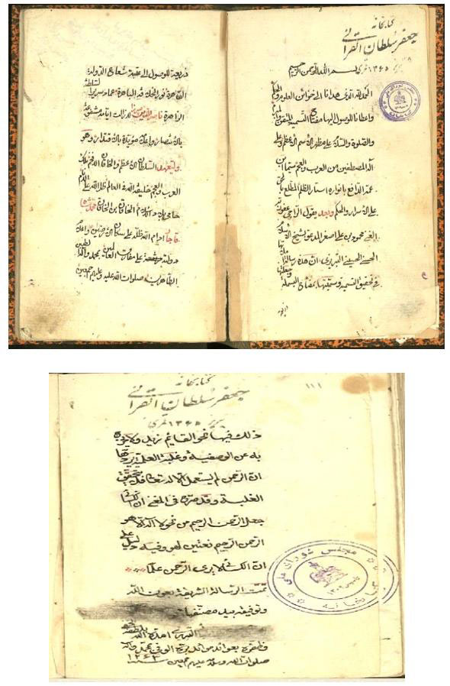
صورة الصحيفة الأولىٰ والأخيرة من النسخة الأولىٰ التي بخطّ المؤلّف
نسخة مجلس الشورىٰ، برقم: (9181)

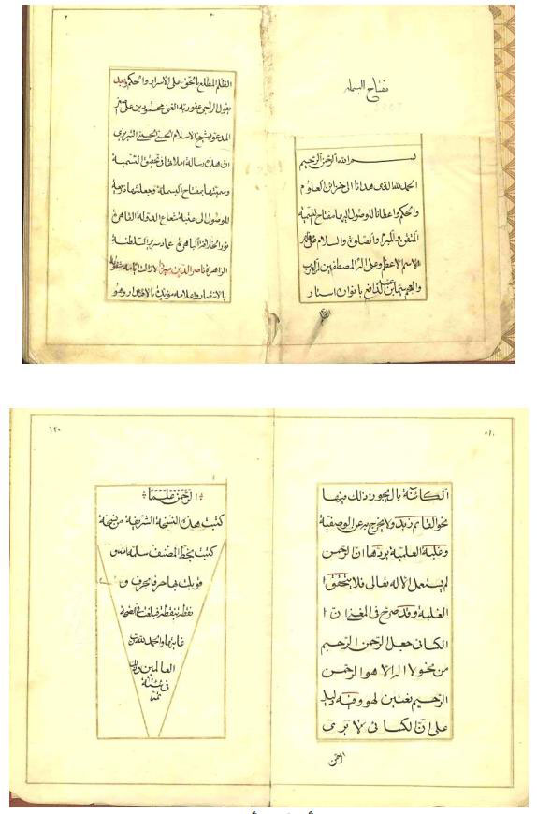
صورة الصحيفة الأولىٰ والأخيرة من النسخة الثانية
نسخة جامعة طهران، برقم (3568)

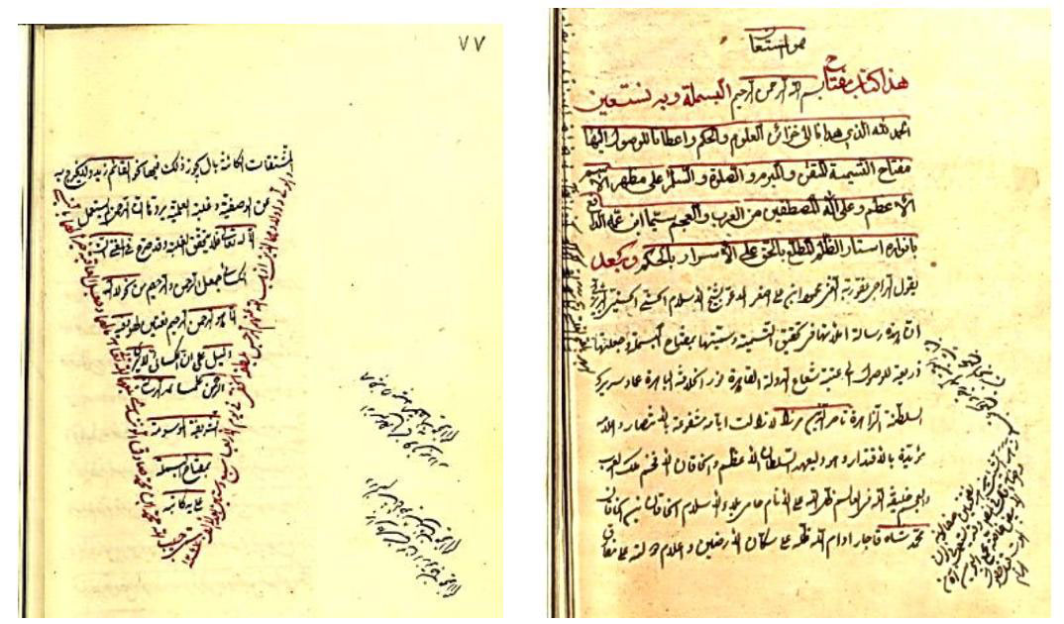
صورة الصورة الأولىٰ والأخيرة من النسخة الثالثة
نسخة مكتبة (ملك ـ طهران) برقم: (3/2531)
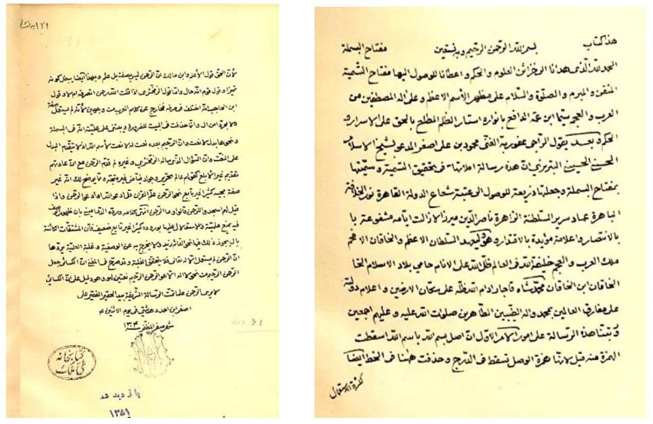
صورة الصحيفة الأولىٰ والأخيرة من النسخة الرابعة
نسخة مكتبة (ملك ـ طهران)، برقم: (2/1535)

المصادر
أوّلاً: الكتب المخطوطة:
1-إبداء البداء في حقيقة القدر والقضاء: محمود بن علي أصغر الطباطبائي التبريزي (ت1310هـ)، مكتبة آية الله العظمىٰ الكلبايكاني، رقم: (4143).
2-حقائق القوانين: محمود بن علي أصغر الطباطبائي التبريزي، مكتبة مجلس الشورىٰ الإسلامي، طهران، رقم: (9164).
3-كاشفة الكشّاف: محمود بن علي أصغر الطباطبائي التبريزي، مكتبة مجلس الشورىٰ الإسلامي، طهران، رقم: (9183).
4-مقاصد النحو: محمود بن علي أصغر الطباطبائي التبريزي، كتابخانه ملي إيران، طهران، رقم: (1049).
ثانياً: الكتب المطبوعة:
5-البصائر والذخائر: أبو حيان التوحيدي علي بن محمّد بن العبّاس (ت نحو 400هـ)، تحقيق: وداد القاضي، ط1، دار صادر، بيروت، 1408هـ/ 1988م.
6-التراث العربي المخطوط في مكتبات إيران العامّة: أحمد الحسيني، ط1، منشورات دليل ما، قم، 1431هـ/ 2010م.
7-تراجم الرجال: أحمد الحسيني، ط1، دليل ما، قم، 1422هـ.
8-تكملة أمل الآمل: حسن الصدر (ت1354هـ)، تحقيق: حسين علي محفوظ وزميليه، دار المؤرّخ العربي، بيروت، 1425هـ/ 2005م.
9-تنزيل الآيات علىٰ الشواهد من الأبيات (شرح شواهد الكشّاف): لمحبّ الدين أفندي، تصحيح نصر الهوريني، 1281هـ.

10-جنّة المأوىٰ: محمّد الحسين آل كاشف الغطاء (ت1373هـ)، تقديم وتعليق: محمّد علي القاضي الطباطبائي، ط2، دار الأضواء، بيروت، 1408هـ/ 1988م.
11-خاتمة مستدرك الوسائل: حسين النوري الطبرسي (ت1320هـ)، تحقيق: مؤسّسة آل البيت عليهم‌السلام ، ط1، مؤسّسة آل البيت عليهم‌السلام بيروت، 1429هـ ـ 2008م.
12-دانشمندان آذربايجان: محمّد علي تربيت، ط1، سازمان چاپ وانتشارات وزارت فرهنگ وارشاد اسلامى، طهران، 1377.
13-دليل المخطوطات: مكتبة العلّامة الطباطبائي: أحمد الحسيني، مجلّة (تراثنا)، مؤسّسة آل البيت عليهم‌السلام لإحياء التراث، قم، العددان (2ـ3)، السنة الثانية 1407هـ.
14-الذريعة إلىٰ تصانيف الشيعة: آقا بزرك الطهراني (ت1389هـ)، ط3، دار الأضواء، بيروت، 1403هـ/ 1983م.
15-ربيع الأبرار ونصوص الأخيار: جار الله محمود بن عمر الزمخشري، ط1، مؤسّسة الأعلمي، بيروت، 1412 هـ.
16-روح البيان: إسماعيل حقّي بن مصطفىٰ الإستانبولي الحنفي الخلوتي المولىٰ أبو الفداء (ت1127هـ)، دار الفكر، بيروت، د. ط، د. ت.
17-ريحانة الأدب في تراجم المعروفين بالكنية والنسب: ميرزا محمّد علي مدرّس تبريزي، ط4، انتشارات خيّام، جابخانه حيدري، 1374.
18-شرح ديوان المتنبّي: وضعه عبد الرحمن البرقوقي، ط1، دار الكتب العلمية، بيروت، 1422هـ/ 2010م.
19-طبقات أعلام الشيعة: آقا بزرك الطهراني، ط1، دار إحياء التراث العربي، بيروت، 1430هـ/ 2009م.
20-علماء معاصرون: ملّا علي واعظ خياباني تبريزي، المطبعة الإسلامية، طهران، شهر رمضان/ 1366هـ.
21-فهرستگان نسخه هاى خطى ايران (فنخا): مصطفىٰ درايتي، ط1، سازمان واسناد كتابخانه ملى جمهورى اسلامى ايران، 1390ش.
22-فهرستواره دستنوشت هاى إيران (دنا): مصطفىٰ درايتي، مؤسّسة فرهنگى پژوهشى الجواد عليه‌السلام .

23-الكشّاف: جار الله أبو القاسم محمود بن عمر الزمخشري (ت538هـ)، تحقيق وتعليق ودراسة: عادل أحمد عبد الموجود وعلي محمّد معوض، ط1، مكتبة العبيكان، الرياض، 1418هـ/ 1998م.
24-لؤلؤة البحرين: يوسف بن أحمد البحراني (ت1186هـ)، تحقيق: محمّد صادق بحر العلوم، ط2، دار الأضواء، بيروت، 1406هـ/ 1986م.
25-مؤلّفين كتب چاپي فارسي وعربي: خنبابا مشار (ت1400هـ)، ط1، طهران، 1381هـ.
26-مجمع البحرين ومطلع النيّرين: فخر الدين الطريحي (ت1087هـ)، تحقيق: أحمد الحسيني، ط1، مؤسّسة التاريخ الإسلامي بيروت، لبنان، 1428هـ/ 2007م.
27-مستدرك الذريعة إلىٰ تصانيف الشيعة: أحمد الحسيني، ط1، مجمع الذخائر الإسلامية، قم، 1436هـ/ 2015م.
28-المستطرف من كلّ فنٍّ مستظرف: أبو الفتح شهاب الدين محمّد بن أحمد بن منصور الأبشيهي (ت852هـ)، ط1، عالم الكتب، بيروت، 1419هـ.
29-المستقصىٰ في أمثال العرب: أبو القاسم محمود بن عمرو بن أحمد الزمخشري (ت538هـ)، ط2، دار الكتب العلمية، بيروت، 1987م.
30-المشجّر الوافي: حسين أبو سعيدة الموسوي، ط5، مؤسّسة إحياء الكتب الإسلامية، إيران، قم، 2011م.
31-مصفّىٰ المقال في مصنّفي علم الرجال: آقا بزرك الطهراني، عني بتصحيحه ونشره: ابن المؤلّف أحمد منزوي، ط1، جابخانه دولتي إيران، 1378هـ/ 1959م.
32-معجم البلدان: شهاب الدين أبو عبد الله ياقوت بن عبد الله الحموي الرومي البغدادي، دار صادر، بيروت، 1397هـ/ 1977م.
33-مكارم الآثار: ميرزا محمّد علي (معلّم حبيب آبادي)، انتشارات انجمن كتابخانه هاى عمومي إصفهان، إيران، 1383هـ / 1333هـ. ش.
34-موسوعة طبقات الفقهاء: اللجنة العلمية في مؤسّسة الإمام الصادق عليه‌السلام بإشراف الشيخ جعفر السبحاني، ط1، مؤسّسة الإمام الصادق عليه‌السلام ، قم، 1422هـ.

قرآن أبي الحسن زنكي بن محمّد بن علي الجشمي(أو نسخة أبي نعيم بن حمزة البيهقي)(1)
(دراسة لقرآن من القرن السادس في مكتبة آستان قدس رضوي، والقسم المنفصل عنه في مكتبة تشستربيتي)(2)
د.مرتضى كريمي نيا
بسم الله الرحمن الرحيم
الملخّص:
إنّ النسخة القرآنية رقم: (Is1435) الموجودة في مكتبة تشستربيتي في (إيرلندا) تُعرف بين المهتمّين بالنسخ الخطّية من المستشرقّين بـ: (قرآن أبي نعيم البيهقي)؛ بسبب الكتابة التي جاءت في نهايتها، فقد ظنّ المتصدّون لدراسة هذه النسخة ـ أو دراسة الصور المتوفّرة منها ـ أنّ أبا نعيم البيهقي هو الذي قام بكتابة هذه النسخة في سنة (592هـ). ولكنّ في الواقع هذه النسخة التي في مكتبة تشستربيتي هي سُبْعٌ من قرآن ذي سبعة أقسام لا زالت بعض نسخ أقسامه الأخرىٰ موجودة حاليّاً في مكتبة (آستان قدس رضوي) في مشهد. وإنّ جميع هذه الأجزاء السبعة أوقفها أبو الحسن زنكي بن
__________
(1) تمّت ترجمة المقالة إلىٰ العربية من قبل هيئة التحرير.
(2) أتقدّم بالشكر الجزيل إلىٰ هيئة إدارة مكتبة العتبة الرضوية الموقّرة وإلىٰ جميع الأخوة العاملين في قسم المخطوطات، وكذلك إلىٰ مسؤولي قسم المجموعات الإسلامية في مكتبة تشستر بيتي لما وفّروه لي من صور النسخ المشار إليها في مقالنا هذا.

محمّد بن علي الجشمي في سنة (561هـ) علىٰ الحرم الرضوي في مدينة مشهد المقدّسة. ويتبيّن من خلال دراسة هذه النسخة أنّ أبا نعيم بن حمزة البيهقي ـ العالم الشيعي الذي قلّ ذكره في الأوساط العلمية ـ قد ترك كتابة له موجزة كتبها بخطّه في نهاية أحد هذه الأجزاء السبعة وهو (دعاء ختم القرآن برواية الإمام علي عليه‌السلام )، وذلك إبّان إقامته في المشهد الرضوي في محرّم سنة (592هـ)، ولم يكن هو مَن قام بكتابة النصّ القرآني في هذه النسخة. وهذا القرآن فضلاً عن أهمّيته لمعرفة تاريخ كتابة المصاحف وتذهيبها في العهد السلجوقي، فإنّه يقدّم لنا معلومات مهمّة من قبيل طريقة رسم الكلمات القرآنية، ونوع القراءة المشهورة في خراسان في القرن السادس الهجري.
قرآن أبي نعيم البيهقي:
إنّ النسخة القرآنية رقم: (Is1435) الموجودة في مكتبة تشستربيتي في (إيرلندا) معروفة جدّاً بين الباحثين في تاريخ الفنون الإسلامية. إنّ خطّ (المحقّق) الجميل الممزوج بشيء من خطّ (النَّسْخ)، وتذهيب الصفحات الافتتاحية والنهائية من هذه النسخة، والنقوشات الرائعة لمطالع السور وأطراف الصفحات، كلّ ذلك ساهم في جذب انتباه جميع الباحثين والمهتمّين بتاريخ الفنّ الإسلامي وتصميم الكتب. وإنّ أحد أهمّ مميّزات هذه النسخة، هو كونها مؤرَّخة وتحتوي علىٰ ترقيمة كتبت بقلم كاتب مجهول باسم: (أبو نعیم بن حمزة البیهقي) جاءت في الورقة الأخيرة من هذه النسخة. هذا وإنّ الكتابة التي دوّنها أبو نعيم في نهاية هذا الجزء من القرآن والتي يذكر فيها سُكناه في المشهد الرضوي سنة (592هـ) هي التي أدّت إلىٰ توهّم الباحثين الغربيّين في نسبة كتابة هذه النسخة القرآنية إليه. وهذا هو نصّ الكتابة التي دوّنها أبو نعيم، (الصورة رقم: 1): «الدُّعَاءُ الَّذِي کَانَ أَمِیرُ الْمُؤْمِنِینَ عَلَیْهِ السَّلَامُ یَدعُو بِهِ بَعْدَ قِرَاءَةِ الْقُرآنِ: اللّهُمَّ اشْرَحْ بِالْقُرْآنِ صَدْرِي وَاسْتَعْمِلْ بِالْقُرْآنِ بَدَنِي وَنَوِّر بِالْقُرآنِ

بَصَرِي وَأَطْلِقْ بِالْقُرْآنِ لِسَانِي وَأَعِنِّي عَلَیْهِ مَا أَبْقَیتَني فَإنَّه لَا حَوْلَ وَلَا قُوَّةَ إِلَّا بِكَ(1).
وَکَتَبَهُ أبُو نُعَیمٍ بْنُ حَمْزَةَ الْبَیْهَقِيُّ جَارُ الْإِمَامِ أَبِي الْحَسَنِ الرِّضَا صَلَوَاتُ الله عَلَیْهِ فِي الْمُحَرَّمِ مِنْ سَنَةِ اثْنَتَیْنِ وَتِسْعِینَ وَخَمْسِمِائَةٍ غَفَرَ الله لَهُ وَلِوَالِدَیْهِ وَلِلْمُؤْمِنِینَ وَالْمُؤْمِنَاتِ»(2).
وبالرغم من أهمّية هذه النسخة القرآنية وشهرتها بين الباحثين الغربيّين، إلّا أنّ مجموع ما كتب عنها قليل جدّاً. ففي المرّة الأولىٰ ذكرها آرثر آربري مفهرس مكتبة تشستربيتي في فهرسته للمصاحف القرآنية لهذه المكتبة سنة (1967م، في الصفحة 16)، ووصف قرآن أبي نعيم قائلاً: «هو قسم لا بأس به من القرآن يشتمل علىٰ (سورة إبراهيم: 27 إلىٰ سورة المؤمنون: 57)، وهو عبارة عن القسم السابع من تقسيم القرآن إلىٰ أربعة عشر قسماً؛ والقسم الثالث عشر من تقسيم القرآن إلىٰ ثمانية وعشرين قسماً. ويتكوّن من (118ورقة) في أبعاد (20 x 14.5 سانتي متراً)، تحتوي كلّ صفحة منه علىٰ (سبعة أسطر)، كتبت بخطّ نَسْخ جدّاً جيّد. وقد زُيّنت الأوراق الثلاث الأولىٰ وكذلك الأوراق (116ب إلىٰ 117 ألف) بنقوشات باللون الأحمر
__________
(1) ذكر الشيخ الطوسي نصّ دعاء الإمام عليه‌السلام وبنفس هذه العبارات في مصباح المتهجّد: 323.
(2) يوجد أسفل هذا الدعاء تعليقة مختصرة بقلم أكثر دقّة يبدو أنّها بخطّ أبي نعيم البيهقي يذكر فيها براعة خطّ ابن مقلة (ت 328هـ) ومهارته. وبما أنّه من الصعب أن نعتبر خطّ قرآن زنكي الجشمي بأنّه خطّ ابن مقلة؛ إذن لابدّ وأن نقول: احتمالاً أنّ كاتب هذه العبارات كان يظنّ أنّ النسخة القرآنية التي عثر عليها في مشهد كتبها ابن مقلة. ونصّ عباراته: «رَحِمَ الله ابْنَ مُقْلَةَ فَإنَّهُ قَدْ أَحْسَنَ فِیهِ غَایَةَ الإحْسَانِ وَأَخْرَسَ عَنْ هُجْرِ الْمَقَالِ کُلَّ لِسَانٍ، فَشَاعَ بِالتَّبَرُّزِ فِی جَوْدَةِ الْخَطِّ خَبَرُهُ وَلَا یُقْتَفَی بَعْدَهُ إلَّا أَثَرُهُ وَإِنْ قِیلَ وَقِیلَ وَذلِکَ مَا لَمْ تَهُبَّ رِیَاحُ أبِی‌عَقِیلٍ». (الصورة رقم: 1). وليس بعيداً أن السُّبْع السابع من هذا القرآن كان قد فُقِدَ منذ ذلك الزمن، ولم يتمكّن أبو نعيم البيهقي من معرفة الكاتب عند مراجعته نهاية سورة الناس في نهاية هذا السُّبْع، ولذلك خمّن أنّ ابن مقلة هو مَن قام بكتابة النسخة بالرغم من عدم اطمئنانه بذلك.
واللون البنّي. وقد جلّدت النسخة بجلد ذي لون غامق مزيّن بالتذهيب وباللون الأحمر؛ الكاتب: أبو نعیم بن حمزة البیهقي؛ بتاریخ: (محرّم 592، ديسمبر 1195)»(1).
وبعد ذلك جاء ديفيد جيمز مدير المجموعات الإسلامية في المكتبة، وكرّر نفس المعلومات الآنفة الذكر في كتابه: (المصاحف القرآنية وتجليدها)، وأضاف قائلاً: «يذكر الناسخ أنّه جار الإمام الرضا عليه‌السلام؛ ومعنىٰ هذا الكلام أنّه كان ساكناً بالقرب من حرم الإمام الثامن للشيعة... بناء علىٰ الكتابة الكوفية التي جاءت في أعلىٰ وأسفل الصفحات الأخيرة [من هذا القسم من القرآن الموجود في مكتبة تشستربيتي]، أنّه نهاية القسم السابع والثامن من التقسيم ذي الأربعة عشر قسماً للقرآن، والقسم السادس عشر من التقسيم ذي الثمان والعشرين قسماً للقرآن. فإنّ التقسيم القرآني ذي السبعة أقسام والتقسيم الثنائي له هو نادر جدّاً وأقلّ بكثير من التقسيم الشائع للقرآن المعروف بالثلاثين جزءاً»(2)، ولكن في الواقع أنّ كلّا من آرثر آربري ودیوید جیْمز لم يلتفتا إلىٰ العبارة العربية التالية الموجود في أعلىٰ وأسفل الصفحتين الأخيرتين في هذا القسم من القرآن، حيث كُتب: «آخر السُّبْع الرابع من القرآن [لاحظ أعلىٰ الصفحة اليمنىٰ من (الصورة رقم: 19)]، وآخر الجزء الثامن من أجزاء أربعة عشر [لاحظ أسفل الصفحة اليمنىٰ من (الصورة رقم: 19)] وهو آخر الجزء السادس عشر [لاحظ أعلىٰ الصفحة اليسرىٰ من (الصورة رقم: 19)] من أجزاء التسعة والعشرین [لاحظ أسفل الصفحة اليسرىٰ من (الصورة رقم: 19)]». خلافاً لرأي ديويد جيمز؛ فإنّ التقسيم القرآني المتكوّن من
__________
(1) )( Arthur J. Arberry, The Koran Illuminated: a handlist of the Korans in the Chester Beatty Library, Dublin: Hodges, Figgis and Co., 1967, p. 16.
(2) )( David James, Qurans and Bindings from the Chester Beatty Library, London: World of Islam Festival Trust, 1980, p. 36.
سبعة أجزاء وكذلك التقسيم المتكوّن من أربعة عشر جزءاً، كلاهما يعتبران من أقدم التقسيمات، وشيوع هذا التقسيم في القرون الهجرية الوسطىٰ كان مقدّماً علىٰ تقسيم القرآن المعروف بأجزائه الثلاثين، بل وأكثر منه بكثير.
في حين أنّ بعض أهمّ الباحثين في تاريخ الفنّ الإسلامي من أمثال: (آنَّ ماري شیمِل، مارتین لینجز، شیلا بِلِر، و اَلِن جونز) لم يشيروا في كتبهم إلىٰ هذه النسخة قطّ، كما أنّهم لم يقوموا بنشر أيّ صورة منها، وهناك القليل من الإشارات العابرة إلىٰ هذه النسخة موجودة في مقالة ياسر الطبّاع وكذلك في كتاب نصّار منصور في خصوص خطّ (المحقّق)(1). وفي غضون السنين الأخيرة قدّمت الدكتورة عليا كرامي في أطروحتها للدكتوراه في جامعة ادنبره في سنة (2016م) بحثاً مفصّلاً عن أهمّية الخطّ والتذهيب في هذه النسخة القرآنية(2). وقد كانت مصيبة فيما أشارت إليه من سقوط ورقة واحدة من أوّل النسخة وفقدانها؛ ففي الواقع إنّ أحد وجهي هذه الورقة كان قد كتب عليه الوقفية الأصلية للنسخة في سنة (561هـ)، والجانب الآخر منها كان منقوشاً عليه واحداً من لوحي افتتاحية هذا الجزء من القرآن، فإنّ الدكتورة عليا كرامي لم تقرأ نصّ كتابة الخطّ الكوفي في اللوحة الوحيدة المتبقّي من افتتاحية هذه النسخة (ص280) بالنحو الصحيح، حيث جاءت قراءتها للعبارة كالتالي: «ومائتا کلمة واثنا عشرة کلمة وهو خمسة وأربعون الف حرفاً وثمان مائة حرف واثنان وتسعون حرفاً، وستّة أسباع حرف، وخمس سجدات» في حين أنّ الصحيح هوغير ذلك (لاحظ ما جاء في الصورة رقم:
__________
(1) )( Yasser Tabbaa, “The Transformation of Arabic Writing: Part I, Qur’ānic Calligraphy,” Ars Orientalis, Vol. 21 (1991), p. 139, 140; Nassar Mansour, Sacred Script: Muhaqqaq in Islamic Calligraphy, London: Bloomsbury Academic, 2011, p. 96.
(2) )( Alya Karame, Qur’ans from the Eastern Islamic World between the 4th/10th and 6th/12th Centuries, A Dissertation for the Degree of Doctor of Philosophy, Edinburgh: The University of Edinburgh, 2016, pp. 280-284.
2). فهذه الأعداد والأرقام المكتوبة في بداية هذا السُّبْع الموجود في مكتبة (تشستربيتي)، وكذلك في بداية سائرالأسباع الأخرىٰ الموجودة في مكتبة (آستان قدس رضوي) إنّما كتبت لتبيين عدد الآيات والكلمات والحروف الموجودة في تلك الأسباع.
أبو نعيم أحمد بن حمزة البيهقي:
للأسف أنّه لم تتوفّر لدينا معلومات كافية عن هذا العالم الشيعي الجليل في القرن السادس الهجري. فلم يذكره أحد من مدوّني الفهارس المعاصرين له مثل منتجب الدین الرازي وعبد الجلیل القزویني الرازي. وغاية ما حصلنا عليه هو نزر قليل من المعلومات عنه وعن أساتذته حصلنا عليها من النسخة الخطّية رقم: (218ط) في مكتبة مجلس الشورىٰ الإسلامي، وقد نشر (مركز نشر ميراث مكتوب) طبعة مصوّرة عنها مع مقدّمة للدكتور حسن الأنصاري(1). تحتوي هذه النسخة الموجودة في مكتبة مجلس الشورىٰ الإسلامي تحت عنوان: (مجموعه کهنه أحاديث وأخبار) علىٰ مجموعة من الأحاديث والنصوص الكلامية التي كتبت بعضها بخطّ أبي نعيم البيهقي، وتوجد خلف الورقة الأولىٰ للنسخة إجازة بخطّ أبي نعيم البيهقي منحها لعالم شيعي آخر اسمه أبو الحسن علي بن محمّد البياضي (من مجاوري بيت الله الحرام في مكّة). وسوف تكون إحالاتي في هذا البحث إلىٰ أرقام الأوراق من نفس النسخة رقم: (218ط) في مكتبة مجلس الشورىٰ الإسلامي؛ وذلك لعدم توفّر نسخة الطبعة المصوّرة.
ولد أبو نعيم البيهقي ـ وكما هو المعلوم من اسمه ـ في بيهق (وهي مدينة سبزوار
__________
(1) مجموعة آثار الإمامیة (منتخبات من: عیون أخبار الرضا عليه‌السلام؛ أمالي الشیخ الصدوق؛ صحیفة الرضا عليه‌السلام و...) نسخة مصوّرة طبق الأصل عن النسخة الخطّية رقم: (218) من مجموعة الکتب الخطّية إهداء السیّد محمّد صادق الطباطبائي إلىٰ مكتبة مجلس الشورىٰ الإسلامي، يعود تاريخ کتابتها إلىٰ سنة (580 هـ)، مع مقدّمة: حسن الأنصاري، طهران، مرکز پژوهشی میراث مکتوب، 1394هـ ش.
حاليّاً) أو أطرافها. ووفقاً لما جاء في النسخة رقم: (218ط) (الورقة 1ب) فإنّ اسمه أبو نعيم أحمد بن حمزة بن أحمد النعيمي البيهقي. ولكنّه في نهاية نسخة مكتبة تشستربيتي رقم: (Is1435) ثُبّت اسمه أبو نعيم بن حمزة البيهقي. ولا يعلم زمن مولده ووفاته بنحو دقيق، ولكنّ ملاحظته التي كتبها في النسخة رقم: (218ط) في مكتبة مجلس الشورىٰ الإسلامي (الورقة 1ب) تدلّ علىٰ أنّه في سنة (580هـ) كان في حلب، ويدلّ خطّه في نسخة تشستربيتي (Is1435) أنّه في محرّم سنة (592هـ) كان في مدينة مشهد مجاوراً للإمام الرضا عليه‌السلام . إذن لابدّ وأن تكون وفاته بعد سنة (592هـ). وبما أنّه سمع الحديث في أسترآباد في (شعبان سنة 564هـ) من «السيّد الأجَلّ الإمام المرتَضی علم الهدی شرف الدين عِزُّ الإسلام والمسلمين سَيِّد السَّادة ملك النُّقباء أبو الفضل محمّد بن علي بن محمّد بن المطهَّر أبي الحسن المرتضی الحسيني القمّي رضي الله عنه وأرضاه»(1)؛ فلابدّ وأن يكون عمره آنذاك عشرين عاماً علىٰ أقلّ تقدير، لذلك يمكن أن يفترض ميلاده حوالي سنة (540هـ) إلىٰ (544هـ) تقريباً؛ وأمّا وفاته، فإنّ منتجب الدين (ت بعد 585هـ) لم يذكر البيهقي في فهرسته، وبذلك يمكن أن نخمّن أنّ أبا نعيم البيهقي كان حيّاً إلىٰ أمد طويل بعد سنة (592هـ) ـ تاريخ نسخة القرآن في تشستربيتي ـ وربّما تكون وفاته في أوائل القرن السابع الهجري.
فمن خلال نقل البيهقي للأقوال والأسانيد التي ذكرها في هذا كتابه ـ النسخة الخطّية رقم: (218ط) في مكتبة مجلس الشورىٰ الإسلامي ـ يمكننا أن نحصل علىٰ معلومات قليلة جدّاً عن حياته وحياة أساتذته في خراسان والري. وفضلاً عمّا ذكرناه آنفاً من سُكناه في المشهد الرضوي ونشأته في مسقط رأسه بيهق، فإنّ أسامي مشايخه الذين يذكرهم في النسخة رقم:
__________
(1) النسخة رقم: (218ط)، في مكتبة مجلس الشورىٰ الإسلامي، الورقة 7 الف.
(218ط) ويروي عنهم يرشدنا إلىٰ أنّه كان متواجداً في مدن أخرىٰ مثل نیشابور، وأسترآباد، وقم، والري، والنجف، والکوفه، وبغداد، وحلب، ويحتمل حضوره أيضاً في الحرمین الشريفين مکّة والمدینة، حيث كان يسمع الحديث فيها. فقد روىٰ أبو نعيم البيهقي الحديث بواسطة واحدة عن أمين الإسلام أبي علي الطبرسي (ت 548هـ) وعن قطب الدين الراوندي (ت573هـ) كما في (الورقة 7ب و8الف)؛ وبثلاث وسائط عن الحاكم النيشابوري (ت 405هـ) صاحب كتاب تاريخ نيشابور كما في (الورقة 5 ب)؛ وبلا واسطة عن أبي الحسن علي بن محمّد بن علي بن عبد الصمد التميمي النيسابوري كما في (الورقة 7 ألف)؛ حيث روى أبو نعيم عن هذا الأخير مواضع من أمالي الصدوق بواسطتين (أبيه وجدّه) عن (أبي البركات علي بن الحسين العلوي الجوري) (كان حيّاً في سنة 426 هـ)، وأبو البركات علي بن الحسني الحسيني العلوي الجوري هذا هو الذي سمع من الشيخ الصدوق في مشهد سنة (367هـ) النصّ الكامل لكتاب الأمالي(1) ، وهو الذي استنسخ- علي أقلّ تقدير- نسختين كاملتين من
__________
(1) في الواقع إنّ سند رواية كتاب أمالي الصدوق يصل إلىٰ شخصين من تلامذة الشيخ الصدوق (أحدهما أبو بكر محمّد بن أحمد بن أحمد بن علي، والآخر أبو البركات علي بن الحسين الحسيني)، فإنّ هذين الشخصين في تاريخ ( 18 رجب سنة 367هـ) كانا في عداد تلامذة الشيخ الصدوق في مشهد، وبعد مضيّ خمسين سنة تقريباً ـ أي: في سنة (423 و426 هـ) ـ رويا كتاب الأمالي لأبي الحسن علي بن عبد الصمد بن محمّد التميمي. وقد ذكر محقّقو مؤسّسة البعثة في تحقيقهم لكتاب الأمالي بداية سند رواية الكتاب عن أبي نعيم أحمد بن حمزة البيهقي ـ في الطبعة هذه من الأمالي جاء اسمه: أبو القاسم أحمد بن حمزة النعیمي ـ وأحالوا في هامشه إلىٰ النسخة (218ط) في مکتبة مجلس الشوریٰ الإسلامي: «أخبرنا الشيخ الإمام الناقد، عين الدين، جمال الأئمّة، فريد العصر، أبو القاسم أحمد بن حمزة النعيمي (أطال الله بقاءه)، أخبرنا الشيخ الإمام العالم الزاهد موفّق الدين، ركن الإسلام، أبو الحسن علي بن محمّد بن أبي الحسن بن عبد الصمد التميمي (رضي الله عنه)، أخبرنا الشيخ الفقيه العالم زين الدين والدي، أخبرنا الشيخ الفقيه العالم الوالد أبو الحسن علي بن عبد الصمد بن محمّد التميمي، أخبرنا السيّد الجليل العالم أبو البركات علي بن الحسين العلوي
القرآن في ثلاثين جزءاً منفصلة سنة (421هـ) وأوقفها علىٰ الحرم الرضوي(1).
والأمر الآخر الذي يمكن أن نستفيد منه في ترجمة البيهقي هو الملاحظة المؤرَّخة التي كتبها أبو نعيم في نهاية أحد أجزاء قرآن زنكي الجشمي، والتي تدلّ علىٰ أنّه كان مجاوراً ردحاً من الزمن للإمام الرضا عليه‌السلام ، وذلك في أواخر القرن السادس الهجري.
وبعد بيان بعض الأمور عن نسخة تشستر بيتي علينا الآن أن نبحث عن الوجه الآخر لهذه النسخة القرآنية؛ أي: الأجزاء الأخرىٰ من هذا القرآن الموجودة في مكتبة آستان قدس رضوي.
قرآن زنكي بن محمّد بن علي الجشمي:
النسخة المشهورة باسم وخطّ أبي نعيم البيهقي هي في الواقع قد أوقفت من قبل أحد أمراء بيهق إلىٰ حرم الإمام الرضا عليه‌السلام في رمضان سنة (561هـ)؛ وهو الأمير أبو الحسن زنكي بن محمّد بن علي الجشمي، وذلك قبل الملاحظة التي كتبها أبو نعيم البيهقي في نهاية النسخة بواحد وثلاثين عاماً. كتب هذا القرآن في سبعة أجزاء منفصلة، وقد كتب زنكي الجشمي في بداية كلّ جزء منها وقفية بنسق واحد، حيث جاء نصّ الوقفية بالنحو التالي: «وَقَفَ وَتَصَدَّقَ بِهَذَا الْجُزْوِ وَتَمَامِ الْأَجْزَاءِ السَّبْعَةِ مَعَ غِلَافِهَا الْعَبْدُ الْمُذْنِبُ الرَّاجِ |رَحْمَةَ الله عَزَّ وَجَلَّ أَبُو الْحَسَنِ زَنْکِی بْنُ مُحَمَّدِ بْنِ عَلِیِّ الْجشَمِی وَقْفاً مُؤَبَّداً ابْتِغَاءَ مَرْضَاتِ الله | وَأَمَرَ بِوَضْعِ الْجُمْلَةِ فِی الْقُبَّةِ الْمُقَدَّسَةِ الْإِمَامِیَّةِ الرَّضَوِیَّةِ عَلَی سَاکِنِهَا التَّحِیَّاتُ | وَالصَّلَوَاتُ وَشَرَطَ أَنْ لَا یُبَاعَ وَلَا یُمْلَکَ وَلَا یُخْرَجَ مِنْهَا تَقَبَّلَ اللَّهُ مِنْهُ وَأَثَابَهُ | بِفَضْلِهِ وَرَحْمَتِهِ بِتَارِیخِ رَمَضَان سَنَةِ إِحْدَی وَسِتِّینَ وَخَمْسَ مِائَةٍ».
__________
الجوري (نوّر الله ضريحه) والشيخ أبو بكر محمّد ابن أحمد بن علي (رحمه الله)، قالا: حدّثنا الشيخ الفقيه أبو جعفر محمّد بن علي بن الحسين بن موسىٰ بن بابويه القمّي (رضي الله عنه) يوم الجمعة لاثنتي عشرة ليلة بقيت من رجب سنة سبع وستّين وثلاثمائة...» (الأمالي: 49).
(1) من خلال التقصّي الذي قمت به في مجموعة المخطوطات القرآنية في مکتبة (آستان قدس رضوي) يوجد اليوم (19) قسماً فقط من مجموع (60) قسماً من المصحفين الکاملين لأبي البرکات في هذه مکتبة.
النسخة رقم: (3572) آستان قدس رضوي؛ (الصورة رقم: 3).
وقد حملت سائر الوقفيّات في بقية الأجزاء أيضاً نفس هذه العبارة ونفس هذا التاريخ بنحو دقيق (الصور رقم: 4و5و6). ويدلّ هذا علىٰ أنّ جميع أجزاء هذا القرآن مع صندوقه والغلاف المرفق به تمّ وقفه علىٰ الحرم الرضوي في رمضان سنة (561هـ)، وبعد واحد وثلاثين عاماً وفي (محرّم سنة 592هـ) كتب أبو نعيم البيهقي دعاء ختم القرآن في نهاية أحد أجزائه بعد قراءته. وواضح أنّ هذا الجزء كان يحتوي علىٰ وقفية زنكي الجشمي في أوّله كذلك، ولكن خلال إخراج هذا الجزء من إيران في العقود الأخيرة ووصوله إلىٰ مكتبة تشستربيتي في (إيرلندا) بشكل من الأشكال، كانت قد انفصلت عنه الورقة الأولىٰ من بدايته والتي تحتوي علىٰ وقفية زنكي الجشمي.
أبو الحسن زنكي بن محمّد بن علىٰ الجشمي:
إنّ اسم (زنكي) في جميع النسخ الأربعة الموجودة في مكتبة آستان قدس رضوي جاءت كتابته بحرف (الكاف)؛ لأنّ هذه الطريقة هي الشائعة التي كانت متّبعة في كتابة حرف (گ) الفارسي في النصوص القديمة، ولا يعني ذلك أنّ اسم هذا الشخص يتمّ تلفظه بـ: (الكاف) (زنكي) وإنّما يلفظ (الزنگي). ومن خلال لقبه أو شهرته (الجِشُمي) أي: (الچِشُمي) انظر (الصورة رقم: 4) يتبيّن أنّ مسقط رأسه في (چِشُم) وهي قصبة من قصبات بيهق، ولا زال هذا المكان يعرف بقرية (چِشام) أو (چِشُم) في محافظة خراسان الرضوية(1)، وقد برز منها
__________
(1) اسم هذه القرية في المصادر الإسلامية القديمة ومنها في (كتاب تاريخ بيهق: 38، 90، 93، 163، 197، و 276) (جشم) بدون ضبط حركات الإعراب، وفي (معجم البلدان یاقوت الحموي 2/141) جاء اسمها (جُشَم). واليوم هي قرية من توابع (باشتين) في مدينة (داورزن) في محافظة خراسان الرضوية في إيران. نظراً إلىٰ أنّ هذه القرية معروفة باسم (چِشُم) ويطلق عليها أهلها (چِشُمي) أو (چِشمي)، لذلك يمكن أن نخمّن أنّ تلفّظ تسميتها قديماً كان: (چشم)، ولكنّ كتابة اسم هذه القرية في النصوص القديمة جاء بحرف (الجيم).
الكثير من العلماء. والمستمسك الوحيد الذي لدينا عن حياة (زنكي الجشمي) هو المعلومات التي قدّمها ابن فندق في كتابه تاريخ بيهق؛ وبناء علىٰ هذه المعلومات فقد ولد أبو الحسن زنكي بن محمّد في سنة (516هـ)، وأنّ أباه هو: (ضياء الدين محمّد) كان من ولاة بيهق، وجدّه أيضاً كان حاكماً في بيهق: «والعقب من الأمیر الإسفهسالار الرئیس الأجلّ ضیاء الدین: ملك الرؤساء أبو الحسن زنكي، وكانت ولادته في شهور سنة ستّ عشرة وخمس مائة»(1). فمن خلال كلام ابن فندق يتبيّن أنّ زنكي الجشمي وعشيرته كلّهم كانوا من الأمراء والشخصيّات النافذة في بيهق وحواليها. ولذلك فلا عجب أن تكون مثل هذه النسخة النفيسة من القرآن الكريم بحوزة أبي الحسن زنكي الجشمي وقد أوقفها علىٰ الحرم الرضوي.
ولابأس أن نشير هنا ـ استطراداً للموضوع ـ إلىٰ أنّنا قد عثرنا من بين الأجزاء القرآنية المتبقّية في مكتبة آستان قدس رضوي علىٰ مجموعة أخرىٰ من الأجزاء القرآنية التي هي في الأصل عبارة عن ثلاثين جزءاً منفصلاً، ولم يتبقَّ منها في المكتبة حاليّاً سوىٰ أربعة عشر جزءاً، ويبدو أنّ هذه الأجزاء الثلاثين كانت لسيّدة من سيّدات هذه العشيرة تدعىٰ بالسيّدة فاطمة ستي بنت الداعي للمؤمنين علي بن الحسن بن إسحق الجشمي [...] وتمّ وقفها بعد وفاتها علىٰ حرم الإمام الرضا عليه‌السلام في (شهر ربيع الآخر سنة 613هـ) (الصورة رقم: 23و24). والملفت للنظر أنّ مصحف فاطمة ستي الجشمي المكوّن من ثلاثين جزءاً له أوجه شبه كثيرة مع القرآن المكوّن من سبعة أجزاء لأبي الحسن زنكي الجشمي من حيث الخطّ والتصميم والترتيب والتذهيب، وحتّىٰ نوع القراءة المعتمدة فيه، ولكنّه لا يصل إلىٰ قرآن زنكي الجشمي من حيث جمالية الخطّ ونفاسته. هذا وأنّ دراسة هذه التشابهات والاختلافات يمكن أن تساعدنا في معرفة تاريخ كتابة القرآن في منطقة خاصّة مثل خراسان وبيهق في القرن السادس
__________
(1) تاریخ بیهق: 100ـ101.

الهجري، وسوف نأتي في نهاية هذا المقال بدراسة مفصّلة في هذا المجال.
إنّ قرآن زنكي الجشمي تمّ وقفه في سنة (561هـ). ويحتمل أن يكون اسم الكاتب وتاريخ الكتابة قد تمّ تثبيته في نهاية الجزء السابع، ولكنّ هذا القسم مفقود حاليّاً. وبالرغم من ذلك يمكننا أن نخمّن أنّ النسخة تمّت كتابتها في خراسان في النصف الأوّل من القرن السادس الهجري. وقد كتب هذا المصحف بناء علىٰ الطريقة التقليدية المتّبعة آنذاك في سبعة أجزاء منفصلات (سُبْع، جمع: أَسْباع)، وقد ذُكرت معالم كلّ سُبْع في اللوحتين الأخيرتين من نسخة ذلك السُّبْع، وأمّا المعلومات المرتبطة بعدد الآيات والكلمات والحروف لكلّ واحد من تلك الأسباع فقد كتبت بالخطّ الكوفي في اللوحتين الموجودتين في بداية كلّ سُبْع محاطة بالنقوشات المتشابكة من الأغصان والزهور والزخارف الإسلامية.
إنّ قائمة الأجزاء السبعة من قرآن زنكي الجشمي، والتي لا نعلم الآن مصير سوىٰ خمسة أجزاء منها فقط، هي علىٰ النحو التالي:
اسم المكتبة / رقم النسخة | رقم السُّبْع | عدد الأوراق | البداية | النهاية
غير معلوم | 1 | ؟ | الفاتحة، 1 | النساء، 61
آستان قدس رضوي/12354 | 2 | 99 | النساء، 62 | الأعراف، 108(1)
آستان قدس رضوي/3572 | 3 | 113 | الأعراف، 171 | إبراهیم، 26
__________
(1) قسم من الأوراق في نهاية هذا السُّبْع من القرآن (الآیات 108ـ170 من سورة الأعراف) قد اندرست بسبب تآكلها.

مكتبة تشستربیتي/Is1435 | 4 | 118 | إبراهیم، 27 | المومنون، 57
آستان قدس رضوي/76 | 5 | 114 | المؤمنون، 58 | سبأ، 20
آستان قدس رضوي/3573 | 6 | 117 | سبأ، 21 | الفتح، 29
غير معلوم | 7 | ؟ | الحجرات، 1 | الناس، 6
الوصف العامّ لقرآن زنكي الجشمي:
افتتح الكاتب كلّ سُبْع من هذا القرآن بلوحتين مزيّنتين في صفحتين متقابلتين، الصور رقم: (11إلىٰ 14). وقد صمّم تلك اللوحات ببراعة فنّية قد تميّز بها؛ حيث نرىٰ كلّ واحد من الأجزاء يبتدئ بلوحتين مختلفتين عن اللوحات التي في بداية الأجزاء الأخرىٰ، ووضع داخلها معلومات تبيّن عدد الآيات والكلمات والحروف في ذلك السُّبْع القرآني، وقد كتبت تلك المعلومات بخطّ مركّب من الخطّ الكوفي والنَّسْخ والمحقّق. والمثير للانتباه في هذا القرآن هو أنّ الكاتب لم يستفِد من اللون الذهبي أبداً؛ لا في اللوحات التي في البداية ولا التي في النهاية، ولا في تزيين مطالع السور، ولا في العلائم الموجودة في داخله، ولكنّ قوّة التلوين والتزيين في الزخرفة كانت متقنة جدّاً.
ويلي الصفحة اليسرىٰ من صفحتي اللوحتين الافتتاحيّتين لكلّ سُّبْع صفحتان كتبت فيهما الآيات الأولىٰ لذلك السُّبْع في لوحتين ذاتَي إطارين مستطيلين، الصور: (15إلىٰ 18). وزيّنت بداية السُّبْع بالبسملة «بِسْمِ الله الرَّحْمنِ الرَّحِیمِ» حتّىٰ وإن لم تكن بداية سورة. وتوجد في جوانب هذين المستطيلين المزيّنين بالزخارف معلوماتٌ كتبت بالخطّ الكوفي مرتبطة ببداية السُّبْع، وموقعه في سائر التقسيمات القرآنية الأخرىٰ (التقسيم ذو 14 جزءاً، والتقسيم ذو 28 جزءاً للقرآن). وقد ملئت المساحة الفارغة

بين الآيات بزخارف متشابكة وفيها نقاط عديدة ثلاثية وثنائية.
كما ختم كلّ واحد من الأجزاء السبعة بلوحتين مزيّنتين بالزخارف متمايزتين عن لوحتي بداية السُّبْع، وقد كتبت فيهما الآيات الأخيرة لذلك السُّبْع في الوسط، وفي القسم العلوي والسفلي من اللوحتين كتبت معلومات بالخطّ الكوفي عن ذلك السُّبْع وموقعيّته في سائر التقسيمات القرآنية (من التقسيم ذي 14جزءاً، والتقسيم ذي 28جزءاً) (الصور: 19إلىٰ 22).
ويعود تاريخ هذه النسخة إلىٰ أوائل القرن الخامس الهجري كما هو مدوّن في خاتمة كلّ واحد من الأجزاء القرآنية التي انتهت برسم لوحتين مزيّنتين في نهاية النسخة. وهناك أنموذج آخر مشابه لهذا القرآن لكنّه أبسط منه، وهو الأجزاء القرآنية ذات (14 جزءاً) التي أوقفها أبو الوفاء الحسن بن صلح علىٰ حرم الإمام الرضا عليه‌السلام والذي تمّ في سنة (415هـ).
كُتب النصّ القرآني في هذه النسخة بخطٍّ جيّد جدّاً ومتقن. وقد اعتبر بعض الأشخاص ـ مثل آرثر آربري ـ أنّه خطّ (النَّسْخ)، واعتبره آخرون ـ مثل ديفيد جيمز ـ أنّه من خطّ (الثُّلث)(1)، ولكنّي لا زلت أعتبره في ضمن طبقة خطّ (المُحَقَّق)؛ وهو من أكثر الخطوط شيوعاً في كتابة القرآن في إيران في القرنين الخامس والسادس الهجري. ولم يضع كاتب النسخة أيّ علامة في نهاية الآيات قطّ، أي: لم يستفِد من الزخرفة للعلامة علىٰ انتهاء الآيات لتمييز بعضها عن البعض الآخر؛ واكتفىٰ فقط بذكر عدد الآيات في مطلع كلّ سورة؛ وذلك بناء علىٰ النظام البصري لعدّ الآي. وقد وضع بعد كلّ عشر آيات دائرة مزخرفة فيها ثمانية أضلاع عند نهاية الآية العاشرة فقط، علامة علىٰ المكان الدقيق للتعشير، بالإضافة إلىٰ وضع زخرفة في حاشية الصفحة كتب في داخلها (عشر، عشرون، ثلاثون، أربعون...) للدلالة علىٰ التعشير. وقد رسمت في الحاشية دائرة مزخرفة وفي وسطها كلمة (خمس) علامة للتخميس.
إنّ المميّزات التي امتاز بها الخطّ الإيراني في رسم الحروف والكلمات القرآنية نراها كثيرة
__________
(1) Arthur J. Arberry, The Koran Illuminated, p. David James, Qurans and Bindings, p. 36.
جدّاً في هذه النسخة. وكذلك إملاء الكلمات ـ أو رسم المصحف ـ في هذا القرآن لا يتطابق مع الرسم القياسي أو الرسم الإملائي ويختلف مع النظام المعروف بـ: (الرسم العثماني) اختلافاً تامّاً، وهذا أمر طبيعي في تلك القرون وخاصّة في ثقافة إيران قديماً.
القراءة المعتمدة في نصّ القرآن في هذه النسخة:
من أهمّ مميّزات قرآن زنكي الجشمي أنّه لحسن الحظّ لم يغيّر أيّ قارئ من الشيعة ولا السنّة ممّن قرأ هذا القرآن ـ ومن بينهم أبو نعيم البيهقي في سنة (592هـ) ـ حتّىٰ كلمة واحدة في نصّ النسخة، ولم يحاولوا أن يجعلوه مطابقاً لقراءة حفص عن عاصم. وواضح أنّ نصّ القرآن في مختلف أجزاء نسخة زنكي الجشمي لم يكن علىٰ قراءة عاصم. وهو أمر شائع في كتابة القرآن ـ علىٰ الأقلّ ـ إلىٰ القرن السابع.
إنّ الدراسة التي قمت بها في خصوص الأجزاء الخمسة المتبقّية من قرآن الجشمي تشير إلىٰ أنّ جميع أجزاء هذا القرآن ـ باحتمال قريب إلىٰ اليقين ـ قد كتبت بقراءة أبي عمرو بن العلاء الكاتب. ويتجلّىٰ هذا الأمر بوضوح عند دراسة الموارد التي جاءت فيها قراءة أبي عمر منفردة في هذا القرآن؛ مثلاً قوله تبارك وتعالى: «سَیَقُولُونَ لِلهِ» (المؤمنون: 87 و89) يكتبها الكاتب علىٰ شكل سَیَقُولُونَ الله؛ و«حَاشَ لله» (یوسف: 31 و51) علىٰ شكل حَاشیٰ لله؛ و«أَفَلَا تَعْقِلُونَ» (قصص: 60) علىٰ شكل أَفَلَا یَعْقِلُونَ؛ و«وَیَقُولُ الَّذِینَ» (مائدة: 53) علىٰ شكل وَیَقُولَ الَّذِینَ؛ و«ذَوَاتَیْ أُکُلٍ خَمْطٍ» (سبأ: 16) علىٰ شكل ذَوَاتیْ أُکُلِ خَمْطٍ (بالإضافة)؛ «کَاشِفَاتُ ضُرِّهُ» و«مُمْسِکَاتُ رَحْمَتِهِ» (زمر: 38) علىٰ شكل کَاشِفَاتٌ ضُرَّهُ ومُمْسِکَاتٌ رَحْمَتَهُ (بلا إضافة)؛ و«نَجْزِی کُلَّ کَفُورٍ» (فاطر: 36) علىٰ شكل یُجْزیٰ کُلَّ کَفُورٍ؛ «الشَّیْطَانُ سَوَّلَ لَهُمْ وَأَمْلَی لَهُمْ» (محمّد: 25) علىٰ شكل الشَّیْطَانُ سَوَّلَ لَهُمْ وَأُمْلِیَ لَهُمْ؛ و«وآخَرُ مِنْ شَکْلِهِ» (ص: 58) علىٰ شكل وأُخَرُ مِنْ شَکْلِهِ؛ و«مَا جِئْتُمْ بِهِ السِّحْرُ» (یونس: 81) علىٰ شكل مَا جِئْتُمْ بِهِ آلسِّحْرُ (كتبت بإضافة همزة للدلالة علىٰ الاستفهام). جميع هذه النماذج هي من الموارد
التي تختلف فيها قراءة أبي عمرو مع سائر القراءات السَّبْع، وقد طابق نصّ قرآن زنكي الجشمي مع قراءة أبي عمرو في هذه الموارد. وبما أنّ هذا المقال لا يسع إلىٰ ذكر جميع موارد اختلاف القراءات فيه، فسأذكر في الجدول أدناه نماذج من القراءات في واحد من الأجزاء السبعة لقرآن زنكي الجشمي. ويتبيّن لنا من خلال هذا الجدول أنّ جميع الآيات التي كتبت هي مخالفة لقراءة حفص، وأنّ نصّ النسخة هذه جاء مطابقاً لقراءة أبي عمرو، ولكنّ بعضها جاء موافقاً لقراءة ابن كثير، وحمزة، أو الكسائي.
جدول اختلاف القراءات في قرآن زنكي الجشمي (السُّبْع الثالث؛ النسخة رقم: 3572 في آستان قدس رضوي)
السورة | الآیة | روایة حفص عن عاصم | القراءة الموجود في النسخة | مطابقاً مع
الأعراف | 172 | أَنْ تَقُولُوا | أَنْ یَقُولُوا | ابوعمرو
الأعراف | 173 | أَوْ تَقُولُوا | أَوْ یَقُولُوا | ابوعمرو
الأعراف | 201 | طَائِفٌ | طَیْفٌ | ابوعمرو، یعقوب، کِسائی، ابن‌کثیر
الأنفال | 11 | إِذْ یُغَشِّیکُمُ النُّعَاسَ | إِذْ یَغْشَاکُمُ النُّعَاسُ | ابوعمرو، ابن‌کثیر
الأنفال | 18 | مُوهِنُ كَیْدِ | مُوَهِّنٌ كَیدَ | ابوعمرو، ابن‌کثیر، نافع، ابوجعفر
الأنفال | 19 | وَ أَنَّ اللَّهَ | وَ إِنَّ اللَّهَ | ابوعمرو، یعقوب، حمزة، کِسائی، خَلَف، شُعبَة، ابن‌کثیر
الأنفال | 59 | وَ لایَحْسَبَنَّ | وَ لاتَحْسِبَنَّ | ابوعمرو، یعقوب، کِسائی، خَلَف، ابن‌کثیر، نافع
الأنفال | 66 | ضَعْفاً | ضُعْفاً | ابوعمرو، یعقوب، کِسائی، ابن‌کثیر، نافع، ابن‌عامر
الأنفال | 70 | الأَسْرَی | الاُسَارَی | ابوعمرو، ابوجعفر
التوبة | 66 | إِنْ نَعْفُ | إِنْ یُعْفَ | ابوعمرو، یعقوب، حمزة، کِسائی، خَلَف، ابن‌کثیر، نافع، ابوجعفر، ابن‌عامر

التوبة | 66 | نُعَذِّبْ طَائِفَةً | تُعَذَّبْ طَائِفَةٌ | ابوعمرو، یعقوب، حمزة، کِسائی، خَلَف، ابن‌کثیر، نافع، ابوجعفر، ابن‌عامر
التوبة | 98 | دَائِرَةُ السَّوْءِ | دَائِرَةُ السُّوْءِ | ابوعمرو، ابن‌کثیر
التوبة | 103 | صَلَاتَكَ | صَلَوَاتِكَ | ابوعمرو، یعقوب، شُعبَة، ابن‌کثیر، نافع، ابوجعفر، ابن‌عامر
التوبة | 106 | مُرْجَونَ | مُرْجَئُونَ | ابوعمرو، یعقوب، شُعبَة، ابن‌کثیر، ابن‌عامر
التوبة | 117 | كَادَ یَزِیغُ | كَادَ تَزِیغُ | ابوعمرو، یعقوب، کِسائی، خَلَف، شُعبَة، ابن‌کثیر، نافع، ابوجعفر، ابن‌عامر
یونس | 2 | لَسَاحِرٌ | لَسِحْرٌ | ابوعمرو، یعقوب، نافع، ابوجعفر، ابن‌عامر
یونس | 23 | مَتَاعَ | مَتَاعُ | ابوعمرو، یعقوب، حمزة، کِسائی، خَلَف، شُعبَة، ابن‌کثیر، نافع، ابوجعفر، ابن‌عامر
یونس | 45 | یَحْشُرُهُمْ | نَحْشُرُهُمْ | ابوعمرو، یعقوب، حمزة، کِسائی، خَلَف، شُعبَة، ابن‌کثیر، نافع، ابوجعفر، ابن‌عامر
یونس | 88 | السِّحْرُ | آلسِّحْرُ | ابوعمرو
یونس | 103 | نُنْجِ الْمُؤْمِنِینَ | نُنَجِّی الْمُؤْمِنِینَ | ابوعمرو، حمزة، خَلَف، شُعبَة، ابن‌کثیر، نافع، ابوجعفر، ابن‌عامر
هود | 25 | إِنِّی | أَنِّی | ابوعمرو، یعقوب، کِسائی، خَلَف، ابن‌کثیر، ابوجعفر
هود | 28 | فَعُمِّیَتْ | فَعَمِیَتْ | ابوعمرو، یعقوب، شُعبَة، ابن‌کثیر، نافع، ابوجعفر، ابن‌عامر
هود | 40 | كُلٍّ | كُلِّ | ابوعمرو، یعقوب، حمزة، کِسائی، خَلَف

 |  |  |  | شُعبَة، ابن‌کثیر، نافع، ابوجعفر، ابن‌عامر
هود | 71 | یَعْقُوبَ | یَعْقُوبُ | ابوعمرو، یعقوب، کِسائی، خَلَف، شُعبَة، ابن‌کثیر، نافع، ابوجعفر
هود | 87 | أَصَلَاتُكَ | أَصَلَوَاتُكَ | ابوعمرو، یعقوب، شُعبَة، ابن‌کثیر، نافع، ابوجعفر، ابن‌عامر
هود | 111 | وَاِنَّ كُلًّا لَمَّا | وَاِنَّ كُلًّا لَمَا | ابوعمرو، یعقوب، کِسائی، خلف
هود | 123 | یُرْجَعُ | یَرْجِعُ | ابوعمرو، یعقوب، حمزة، کِسائی، خَلَف، شُعبَة، ابن‌کثیر، ابوجعفر، ابن‌عامر
هود | 123 | تَعْمَلُونَ | یَعْمَلُونَ | ابوعمرو،حمزة، کِسائی، خَلَف، شُعبَة، ابن‌کثیر
یوسف | 12 | یَرْتَعْ وَیَلْعَبْ | نَرْتَعْ وَنَلْعَبْ | ابوعمرو، ابن‌کثیر، ابن‌عامر
یوسف | 24 | المُخلَصینَ | المُخْلِصِینَ | ابوعمرو، یعقوب، ابن‌کثیر، ابن‌عامر
یوسف | 31 | حَاشَ لِلَّهِ | حَاشیٰ لِلَّهِ | ابوعمرو
یوسف | 47 | دَاَباً | دَأْباً | ابوعمرو، یعقوب، حمزة، کِسائی، خَلَف، شُعبَة، ابن‌کثیر، نافع، ابوجعفر، ابن‌عامر
یوسف | 51 | حَاشَ لِلَّهِ | حَاشیٰ لِلَّهِ | ابوعمرو
یوسف | 64 | حَافِظاً | حِفْظاً | ابوعمرو، یعقوب، شُعبَة، ابن‌کثیر، نافع، ابوجعفر، ابن‌عامر
یوسف | 76 | نَرْفَعُ دَرَجَاتٍ | نَرْفَعُ دَرَجَاتِ | ابوعمرو، ابن‌کثیر، نافع، ابوجعفر، ابن‌عامر
یوسف | 109 | نُوحِی | یُوحَی | ابوعمرو، یعقوب، حمزة، کِسائی، خَلَف، شُعبَة، ابن‌کثیر، نافع، ابوجعفر، ابن‌عامر

یوسف | 109 | اَفَلا تَعْقِلُونَ | أَفَلَا یَعْقِلونَ | ابوعمرو، حمزة، کِسائی، خَلَف، ابن‌کثیر
یوسف | 110 | قَدْ كُذِبُوا | قَدْ كُذِّبُوا | ابوعمرو، یعقوب، ابن‌کثیر، نافع، ابن‌عامر
یوسف | 110 | فَنُجِّیَ | فَنُنَجِّیَ | ابوعمرو، حمزة، کِسائی، خَلَف، ابن‌کثیر، نافع، ابوجعفر
الرعد | 4 | یَسْقَی | تُسْقَی | ابوعمرو، حمزة، کِسائی، خَلَف، ابن‌کثیر، نافع، ابوجعفر
الرعد | 17 | یُوقِدُونَ | تُوقِدُونَ | ابوعمرو، یعقوب، شُعبَة، ابن‌کثیر، نافع، ابوجعفر، ابن‌عامر
الرعد | 33 | وَ صُدُّوا | وَ صَدُّوا | ابوعمرو، ابن‌کثیر، نافع، ابوجعفر، ابن‌عامر
الرعد | 42 | الْکُفَّارُ | الْکَافِرُ | ابوعمرو، ابن‌کثیر، نافع، ابوجعفر
استطراداً للموضوع (القرآن الموقوف من قبل السيّدة فاطمة ستي بنت الداعي للمؤمنين علي بن الحسن الجشمي):
لقد أشرنا سابقاً أنّنا عثرنا من بين الأجزاء القرآنية المتبقّية في مكتبة آستان قدس رضوي علىٰ نسخة مشابهة لهذا القرآن قد كتبت في الأصل في ثلاثين جزءاً وقد بقي منها في المكتبة حاليّاً أربعة عشر جزءاً(1). إنّ التشابه في مظهر ومحتوىٰ هذه الأجزاء مع قرآن زنكي الجشمي، وكذلك لقب الواقف أيضاً يجعلنا نشكّ في وجود علاقة بين هاتين النسختين القرآنيّتين. إنّ تاريخ وقف هذه الأجزاء الثلاثين في (ربيع الآخر سنة 613هـ)، واسم الواقف: (فاطمة ستي(2) بنت الداعي للمؤمنين علي بن الحسن بن إسحق الجشمي) حيث يبدو أنّها من أفراد عشيرة زنكي الجشمي. فبما
__________
(1) علىٰ سبيل المثال: الجزء القرآني رقم: (3634) في مکتبة آستان قدس رضوي.
(2) إنّ كلمة (ستي) يعادله اليوم كلمة (السيّدة)؛ وهو مخفّف من كلمة (سيّدتي) ظاهراً، ويضاف عادة إلىٰ اسم النساء احتراماً لهنّ، وهناك العديد من المصاحف في مكتبة آستان قدس رضوي وفيها وقفيّات تحمل أسماء نساء في القرن الخامس والسادس الهجري وقد أضيف إلىٰ أسمائهنّ كلمة (ستي).
أنّ هذه الأجزاء الثلاثين تمّ وقفها بعد وفاة السيّدة فاطمة ستي الجشمي(1)؛ لذلك يمكننا أن نخمّن أنّ تاريخ كتابة تلك الأجزاء يحتمل أن يكون في النصف الثاني من القرن السادس، ولربّما أعطيت هذه الأجزاء مهراً لهذه السيّدة في تلك الفترة. وأتصوّر أنّ السبب الذي أدّىٰ إلىٰ تملّك هذه السيّدة لهذه النسخة القرآنية هو ما كان متعارفاً قديماً من جعل النسخ القرآنية النفيسة مهراً للنساء، أو أنّها حصلت عليها هديّة عن طريق بعض نساء العوائل الثريّة والتي تحظىٰ بمكانة اجتماعية مرموقة.
وتوجد هناك بعض الفوارق بين هاتين النسختين من القرآن؛ فإنّ قرآن فاطمة ستي يتكوّن من ثلاثين جزءاً، وقرآن الجشمي من سبعة أجزاء. أبعاد قرآن فاطمة ستي (15x10سانتي متراً) وأبعاد الكتابة في الصفحة (10x6 سانتي ‌متراً)، في حين أنّ أبعاد نُسَخ قرآن زنكي الجشمي (19.5x14 سانتي متراً) وأبعاد الكتابة في الصفحة (14.5 x9سانتي متراً). كتبت نسخة فاطمة ستي في ستّة أسطر، ونسخة الجشمي في سبعة أسطر. لقد استخدم في قرآن فاطمة ستي اللون الذهبي في تزيين الزخارف الافتتاحية والوسط والنهاية، خلافاً لقرآن زنكي الجشمي؛ وبالرغم من أنّ التذهيب في قرآن فاطمة ستي والزخارف في بدايته ونهايته كانت مستلهمة من قرآن زنكي الجشمي، إلّا أنّ كتابة الخطّ فيه لم تكن بقوّة ودقّة كتابة نسخ زنكي الجشمي.
وأمّا أوجه الشبه بين قرآن فاطمة ستي المتكوّن من ثلاثين جزءاً مع قرآن أبي الحسن زنكي الجشمي المتكوّن من سبعة أجزاء أكثر بكثير من الفوارق بينهما؛ فكلّ جزء من قرآن فاطمة ستي الجشمي يبتدئ بلوحتين مذهّبتين مشتملتين علىٰ معلومات لها صلة بعدد الآيات والكلمات
__________
(1) في وقفية الجزء الثاني لهذا القرآن جاءت العبارة التالية: «وقفت العزيزة السعیدة المرحومة فاطمة‌ ستي ‌بنت الداعي للمؤمنین علي بن الحسن الجشمي المسبولة علیٰ مشهد الرضوي بسناباد طوس علی ساکنه التحیة والسلام تحریراً في ربیع الآخر سنة ثلاث عشر وستّمائة» الصورة رقم: 23. وجاء اسمها في بعض الأجزاء الأخرىٰ كالتالي: «فاطمة ستي بنت علي بن الحسن بن إسحق الجشمي» الصورة رقم: 24.
والحروف الموجودة في نفس ذلك الجزء تمّت كتابتها بالخطّ الكوفي، مثله مثل أجزاء قرآن زنكي الجشمي، (الصورة رقم: 25). ومن ثمّ يأتي بعد ذلك صفحتان في بداية كلّ جزء من تلك الأجزاء قد تمّ فيهما تصميم لوحتين متقابلتين مع أشكال زخرفية مذهّبة في حاشيتيهما، وهو نفس النمط التزييني المستعمل في قرآن زنكي الجشمي، (الصورة رقم: 26). ويبتدئ الكاتب في قرآن فاطمة ستي بكتابة البسملة في بداية كلّ جزء حتّىٰ وإن لم يكن بداية سورة، مثله مثل قرآن زنكي الجشمي. إنّ نهاية كلّ جزء من قرآن فاطمة ستي الجشمي تمّ تزيينه بلوحتين مذهّبتين، يشابه في ذلك قرآن زنكي الجشمي، وذلك بفارق أنّ الكاتب في قرآن فاطمة ستي لم يقُم بكتابة المعلومات المرتبطة برقم السُّبْع (من التقسيم ذي 7 أجزاء للقرآن) ونصف السُّبْع (من التقسيم ذي 14جزءاً للقرآن) ونصف نصف السُّبْع (من التقسيم ذي 28 جزءاً للقرآن)؛ وذلك لأنّه سجّل هذه المعلومات في محلّها في حاشية صفحات النسخة بالخطّ الكوفي، (الصورة رقم: 27).
إنّ تزيين مطالع السور في قرآن فاطمة ستي تشابه تلك الموجودة في قرآن زنكي الجشمي، ولكن بفارق أنّ المعلومات المرتبطة بالسور الموجودة في مطالعها في نسخة فاطمة ستي جاءت أكثر كتابتها في حاشية النسخة وبالخطّ الكوفي. إنّ عدد الآيات لكلّ سورة في قرآن فاطمة ستي جاء في بداية السورة بناء علىٰ النظام البصري لعدّ الآي، مثله مثل قرآن زنكي الجشمي، ولكن خلافاً لقرآن زنكي فإنّ الكاتب في قرآن فاطمة ستي وضع في نهاية كلّ آية علامة عبارة عن دائرة مورّدة للدلالة علىٰ نهايتها، كما قام بوضع حرف (الهاء) المذهّبة في نهاية كلّ خمس آيات للدلالة علىٰ التخميس ـ لأنّ الحرف (هاء) يقابل العدد خمسة بترتيب الحروف الأبجدية في حساب الجمل ـ خلافاً لقرآن زنكي، ولكن في تعشير الآيات نرىٰ الكاتب في قرآن فاطمة ستي قد استفاد من نفس أسلوب كاتب قرآن زنكي الجشمي، حيث وضع علامات التعشير في حاشية الأوراق، حيث قام برسم دائرة مزخرفة تشبه الشمس وقام بكتابة أعداد العقود (عشر، عشرون، ثلاثون، أربعون...) لتعيين الأعشار، (الصورة رقم: 28).
ومن خلال دراستي المختصرة للأجزاء المتبقّية من قرآن فاطمة ستي الجشمي يتبيّن أنّ
هذه النسخة قد كتبت مطابقة لقراءة أبي عمرو (قارئ البصرة)، مثلها مثل قرآن زنكي الجشمي. وأنّ أسهل طريق للوصول إلىٰ هذا الاستنتاج من خلال تفحّص الموارد التي انفرد فيها أبو عمرو في قراءة القرآن؛ حيث نرىٰ أنّ كلّ تلك الموارد جاءت كتابتها في الأجزاء المتبقّية من قرآن فاطمة ستي بناء علىٰ هذه القراءة، (الصورة رقم: 28)، ولكنّ الدليل القاطع عندي علىٰ ذلك هو خطّ الكاتب الموجود في بداية الجزء الثاني من هذا القرآن، حيث ذكر مصرّحاً أنّه كتب هذه النسخة بناء علىٰ قراءة أبي عمرو بن العلاء، (الصورة رقم: 23). والجدير بالذكر أنّ هذا القرآن أيضاً مثله مثل قرآن زنكي الجشمي لم يحصل فيه أيّ إصلاح أو تغيير من أجل استبدال هذه الموارد بقراءة أخرىٰ، كقراءة حفص عن عاصم.
زبدة المخاض:
النسخة القرآنية رقم: (Is1435) في مكتبة تشستربيتي والمعروفة باسم: (القرآن الذي كتبه أبو نعيم بن حمزة البيهقي في سنة 592هـ)، هو في الواقع أحد أجزاء (أو أسباع) القرآن ذي الأجزاء السبعة الذي تمّ وقفه علىٰ حرم الإمام الرضا عليه‌السلام . وهذا القرآن ذو الأجزاء السبعة كان قد أوقفه أحد أمراء بيهق وهو أبو الحسن زنكي [زنگي] بن محمّد بن علي الجشمي (الچشمی) في سنة (561هـ) علىٰ الحرم الرضوي في مدينة مشهد المقدّسة، وقد كتب وقفيّته في بداية كلّ جزء من أجزائة. وأبو نعيم هو عالم شيعي قلّ ذكره في الأوساط العلمية في القرن السادس الهجري. وقد كتب في نهاية السُّبْع الرابع من هذا القرآن دعاء ختم القرآن، وذلك إبّان إقامته في مشهد في سنة (592هـ). وبعد ذلك عندما خرج هذا الجزء من القرآن من إيران، وانفصلت عنه الورقة الأولىٰ المشتملة علىٰ وقفية زنكي الجشمي، ثمّ انتهىٰ به المطاف إلىٰ مكتبة تشستربيتي، ظنّ الغربيّون أنّ هذا القرآن كتبه أبو نعيم البيهقي.
وتوجد أربعة أجزاء أخرىٰ من هذا القرآن حاليّاً في مكتبة آستان قدس رضوي غير الجزء الموجود في مكتبة تشستربيتي، ولكن لا علم لنا عن السُّبْعَين الآخرين من هذا القرآن.
يتبيّن من خلال دراسة النصّ الموجود في هذه الأسباع القرآنية الخمسة أنّ هذا القرآن كتب
في القرن السادس الهجري في إيران، ويحتمل في منطقة بيهق أو حواليها، وقد جاءت كتابته بالرسم الإملائي القياسي وليس بالرسم العثماني، وبناء علىٰ قراءة أبي عمرو (أحد القرّاء السبعة)؛ فإنّ كتابة القرآن بالرسم القياسي والإملائي وكذلك كتابة القرآن بناء علىٰ قراءة غير عاصم وغير حفص كليهما كانا من الأمور الشائعة في إيران وفي الكثير من المناطق الأخرىٰ في العالم الإسلامي، ولا يوجد أيّ اختلاف في هذا الأمر بين الشيعة والسنّة والمعتزلة وسائر الفرق الإسلامية سواء كانوا من كتّاب النسخة أو من واقفي النسخة أو مثل أبي نعيم من قرّاء النسخة.
وأبعد ما يمكن أن نحتمله فيما يخصّ ماضي هذا القرآن وتاريخه هو أنّ أبا نعيم البيهقي قد كتب أصل هذا القرآن في منتصف القرن السادس، ثمّ أوقفه أبو الحسن زنكي الجشمي علىٰ حرم الإمام الرضا عليه‌السلام في سنة (561هـ)، وبعد مضي (31) عاماً قام أبو نعيم البيهقي بكتابة دعاء ختم القرآن علىٰ أحد أجزاء قرآنه هذا وسجّل بجانبه اسمه مرفقاً بتاريخ (محرّم سنة 592هـ) وذلك خلال إقامته في المشهد الرضوي؛ وهذه القصّة لها مؤيّد واحد وهو خطّ أبي نعيم البيهقي في نهاية النسخة رقم: (Is1435) في مكتبة تشستربيتي، وهو إلىٰ حدٍّ ما يشبه الخطّ المستخدم في كتابة نصّ القرآن. ولكن توجد بإزاء هذا الاحتمال الكثير من القرائن والأدلّة التي تخالف ذلك؛ أهمّها هي الملاحظة التي كتبها أبو نعيم بشأن نسبة كتابة هذه الأجزاء القرآنية لابن مقلة(1)، وليس بعيداً أنّ السُّبْع السابع من هذا القرآن كان قد فُقِدَ منذ ذلك الزمن، ولم يتمكّن أبو نعيم البيهقي من معرفة الكاتب عند مراجعته نهاية سورة الناس في نهاية هذا السُّبْع، ولذلك خمّن أنّ ابن مقلة هو مَن قام بكتابة النسخة بالرغم من عدم اطمئنانه بذلك.
وهناك أشخاص آخرون من عشيرة أبي الحسن زنكي الجشمي كانوا من كتبة القرآن أو ممّن قام بوقف النسخ القرآنية علىٰ المساجد وحرم الإمام الرضا عليه‌السلام . ومن بين الوقفيّات والكتابات
__________
(1) يوجد أسفل دعاء ختم القرآن تعليقة مختصرة بقلم أكثر دقّة يبدو أنّها بخطّ أبي نعيم البيهقي يذكر فيها براعة خطّ ابن مقلة (ت 328هـ) ومهارته. (الصورة رقم: 1).
التي تركها كتبة القرآن من الشيعة والسنّة في غضون القرن الخامس إلىٰ القرن السابع الهجري في مكتبة آستان قدس رضوي نرىٰ وجود أسامي ثمانية أشخاص ـ علىٰ أقلّ تقدير ـ بلقب (البیهقي) أو (الجشمي)، ومن أهمّهم هي فاطمة ستي بنت الداعي للمؤمنين علي بن الحسن الجشمي. هذا وإنّ دراسة مجموعة هذه المصاحف والأجزاء القرآنية يمكنها أن تساعدنا في التعرّف علىٰ تطوّر تاريخ كتابة القرآن، والقرءات القرآنية، وأنواع فنون الخطّ والتذهيب في هذه المرحلة من التاريخ.
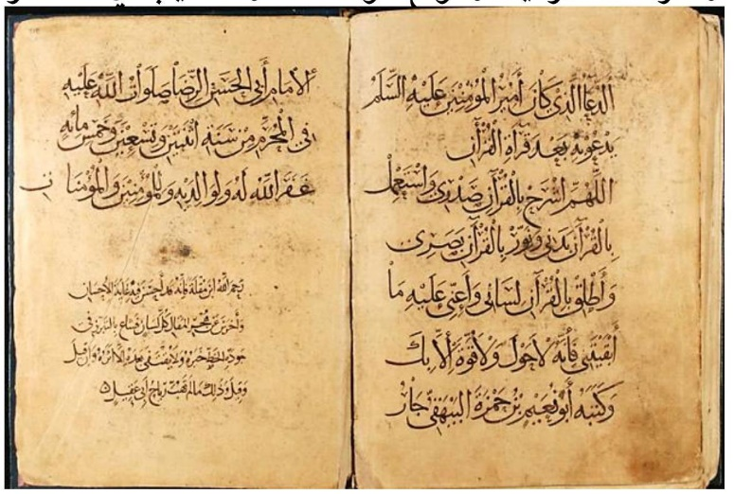
(الصورة رقم: 1) الكتابة التي بخطّ أبي نعيم أحمد بن حمزة البيهقي في (محرّم 592هـ) التي أضيفت إلىٰ قرآن زنكي الجشمي الموقوف سنة (561هـ)، النسخة رقم: (Is1435) في مكتبة تشستربيتي
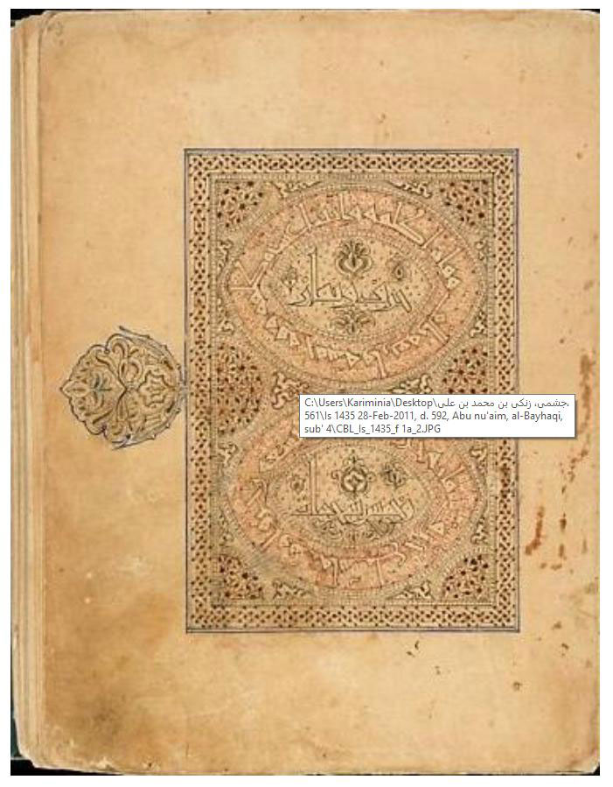
(الصورة رقم: 2) اللوحة الوحيدة المتبقّية في أوّل نسخة تشستربيتي

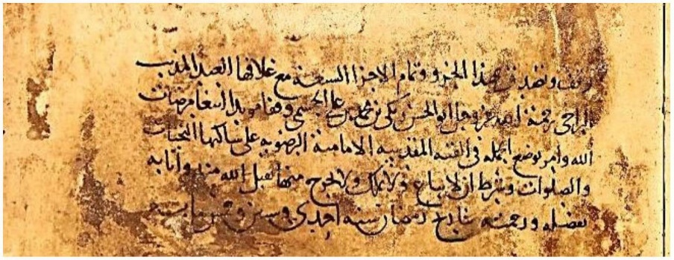
(الصورة رقم: 3) وقفية زنكي الجشمي علىٰ السُّبْع الثالث، النسخة رقم: (3572) في آستان قدس رضوي
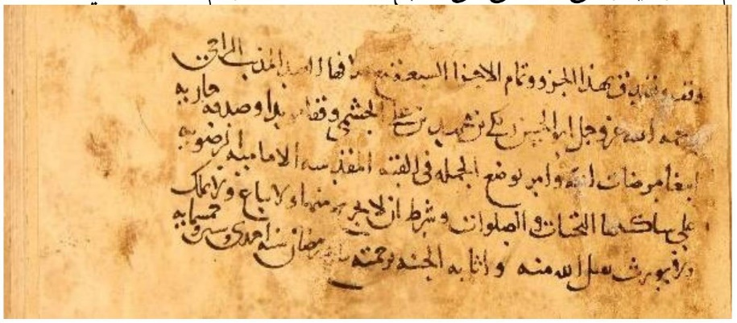
(الصورة رقم: 4) وقفية زنكي الجشمي علىٰ السُّبْع الثاني، النسخة رقم: (12354) في آستان قدس رضوي
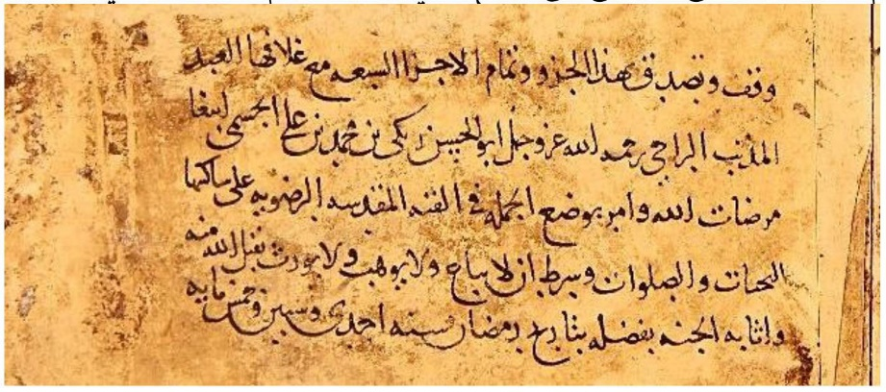
(الصورة رقم: 5) وقفية زنكي الجشمي علىٰ السُّبْع السادس، النسخة رقم: (3573) في آستان قدس رضوي
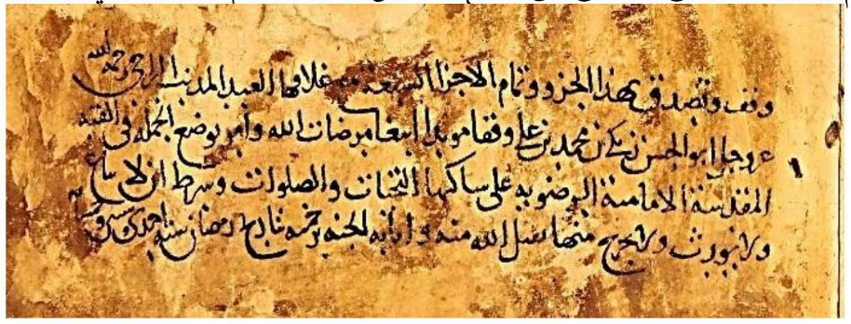
(الصورة رقم: 6) وقفية زنكي الجشمي علىٰ السُّبّع الخامس، النسخة رقم: (76) في آستان قدس رضوي

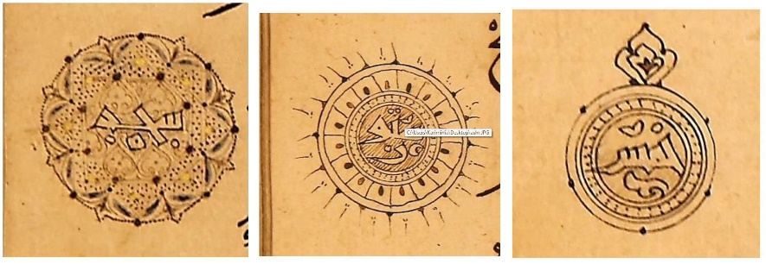
(الصورة رقم: 7) علامة التخميس (الصورة رقم: 8) علامة التعشير (الصورة رقم: 9) علامة السجدة
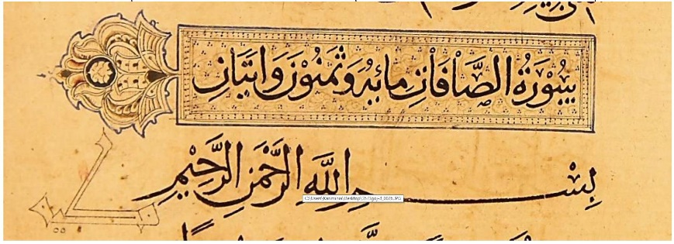
(الصورة رقم: 10) مطلع إحدىٰ السور في قرآن زنكي الجشمي
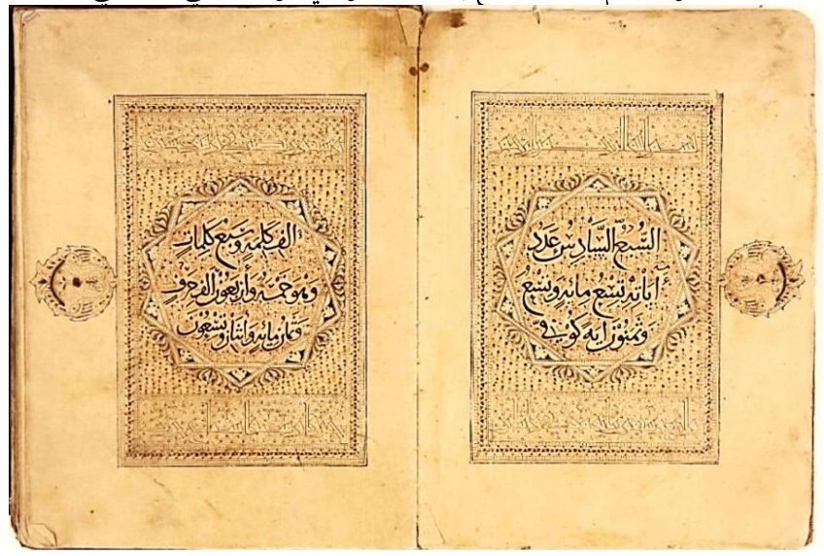
(الصورة رقم: 11) اللوحتان الافتتاحيّتان في بداية النسخة رقم: (3573) في آستان قدس رضوي (السُّبْع السادس)

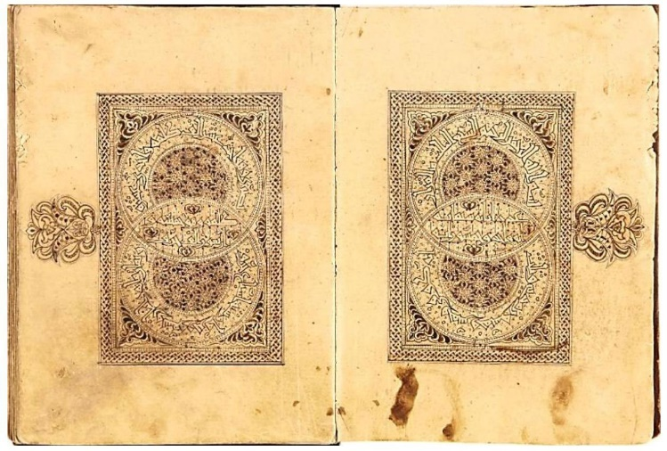
(الصورة رقم: 12) اللوحتان الافتتاحيّتان في بداية النسخة رقم: (3572) في آستان قدس رضوي (السُّبْع الثالث)
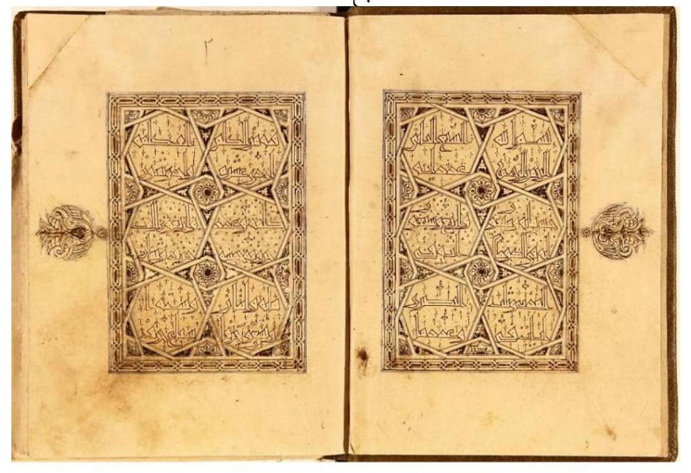
(الصورة رقم: 13) اللوحتان الافتتاحيّتان في بداية النسخة رقم: (12354) في آستان قدس رضوي (السُّبْع الثاني)

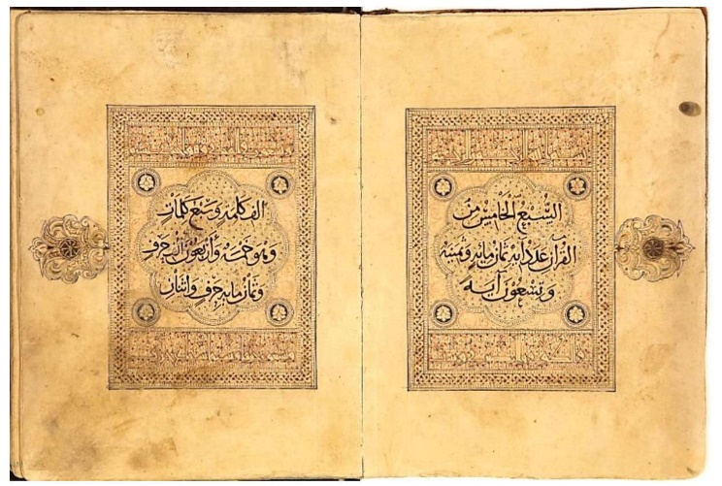
(الصورة رقم: 14) اللوحتان الافتتاحيّتان في بداية النسخة رقم: (76) في آستان قدس رضوي (السُّبْع الخامس)
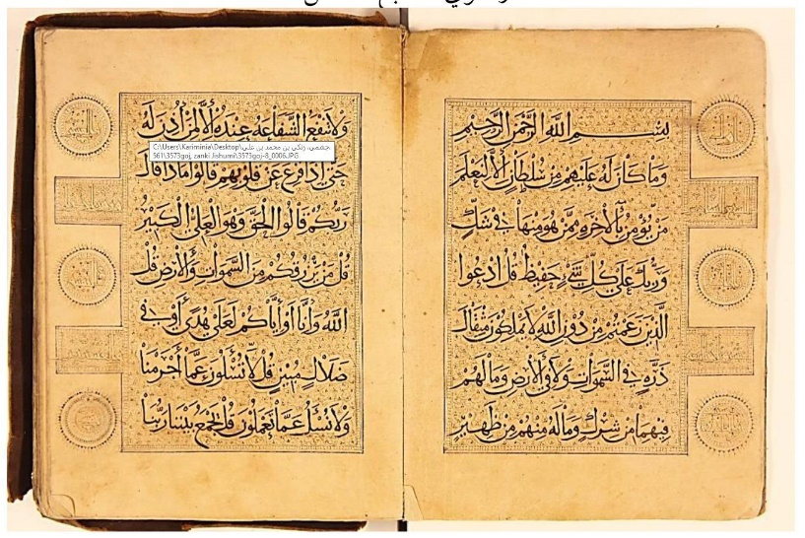
(الصورة رقم: 15) بداية السُّبْع السادس في النسخة رقم: (3573) في آستان قدس رضوي

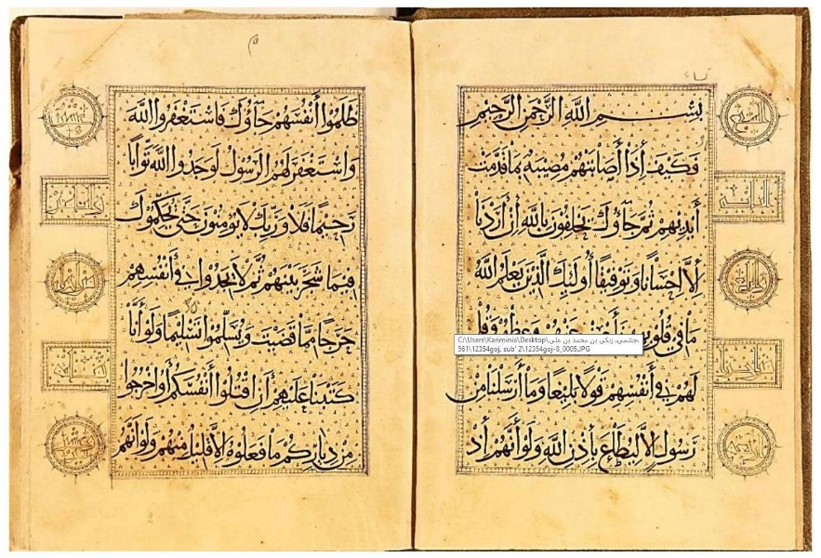
(الصورة رقم: 16) بداية السُّبْع الثاني في النسخة رقم: (12354) في آستان قدس رضوي
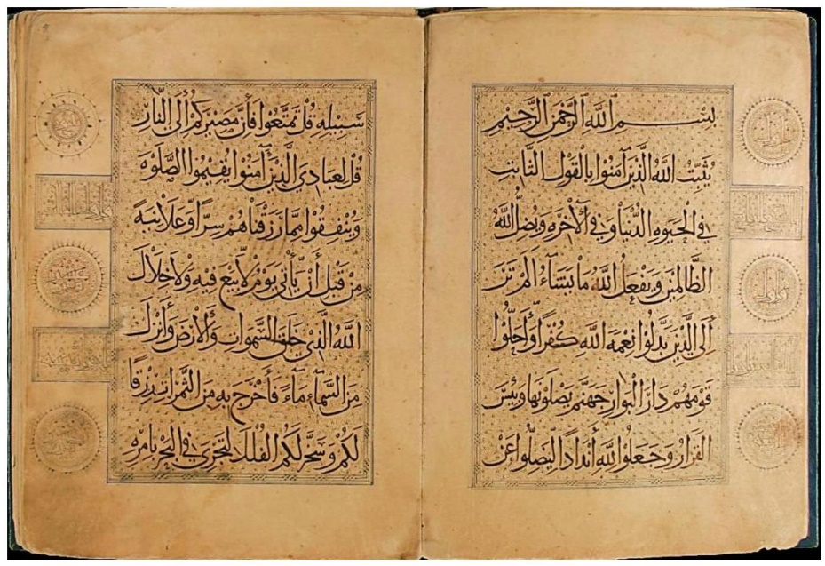
(الصورة رقم: 17) بداية السُّبْع الرابع عشر في النسخة رقم:(Is1435) في مكتبة تشستربيتي

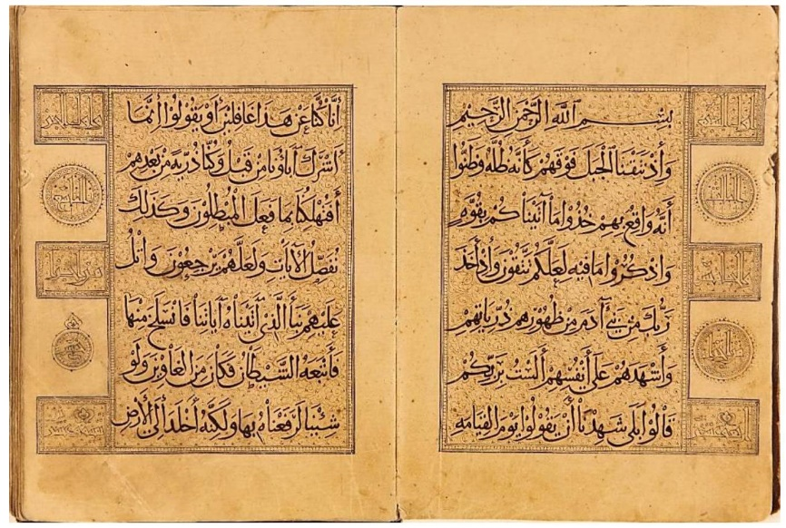
(الصورة رقم: 18) بداية السُّبْع الثالث في النسخة رقم: (3572 ) في آستان قدس رضوي
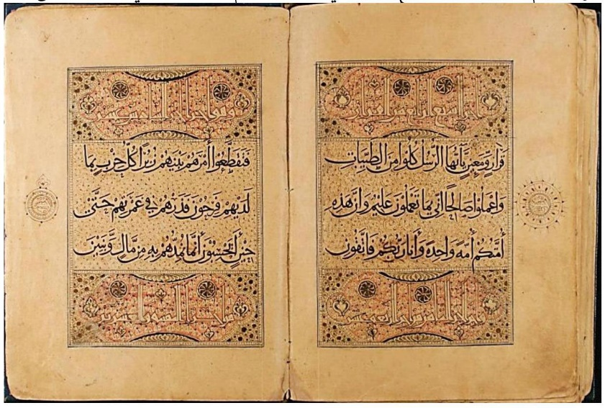
(الصورة رقم: 19) اللوحتان الأخيرتان في النسخة رقم: (Is1435) في مكتبة تشستربيتي (السُّبْع الرابع)

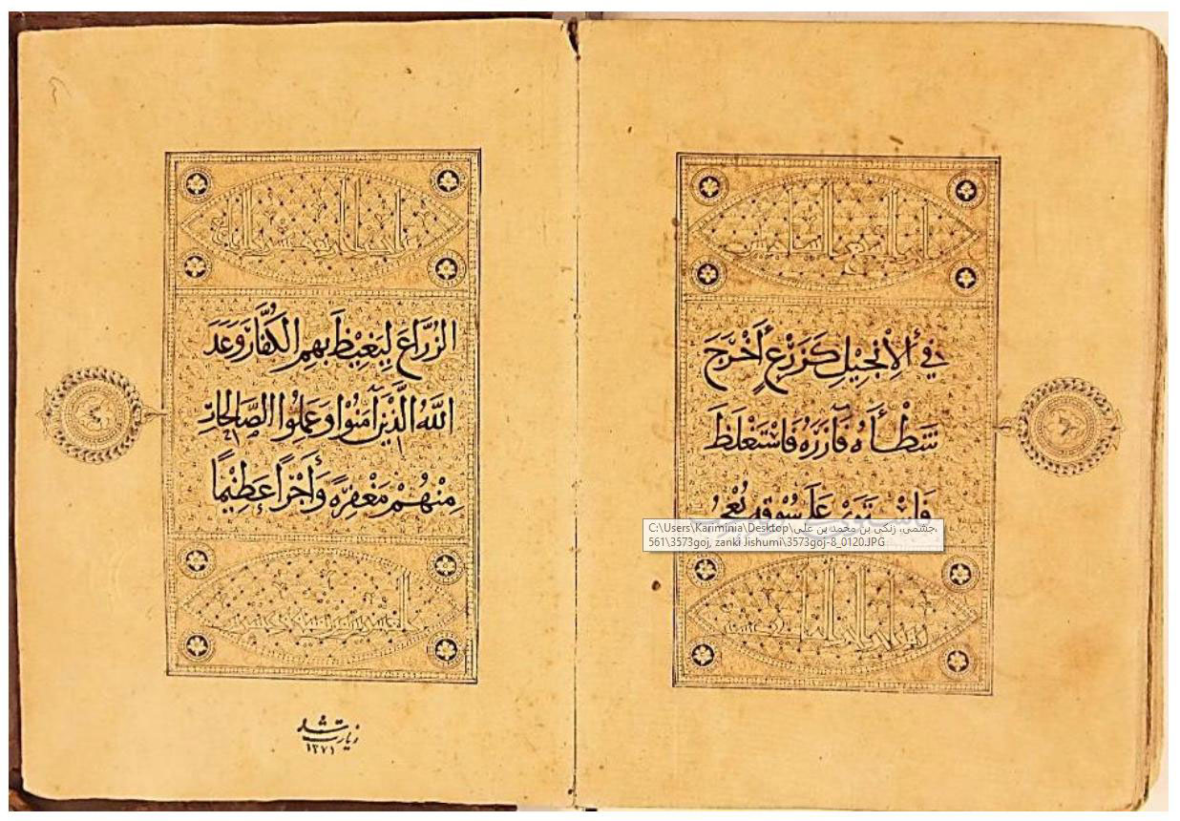
(الصورة رقم: 20) اللوحتان الأخيرة في النسخة رقم: (3573) في آستان قدس رضوي (السُّبْع السادس)
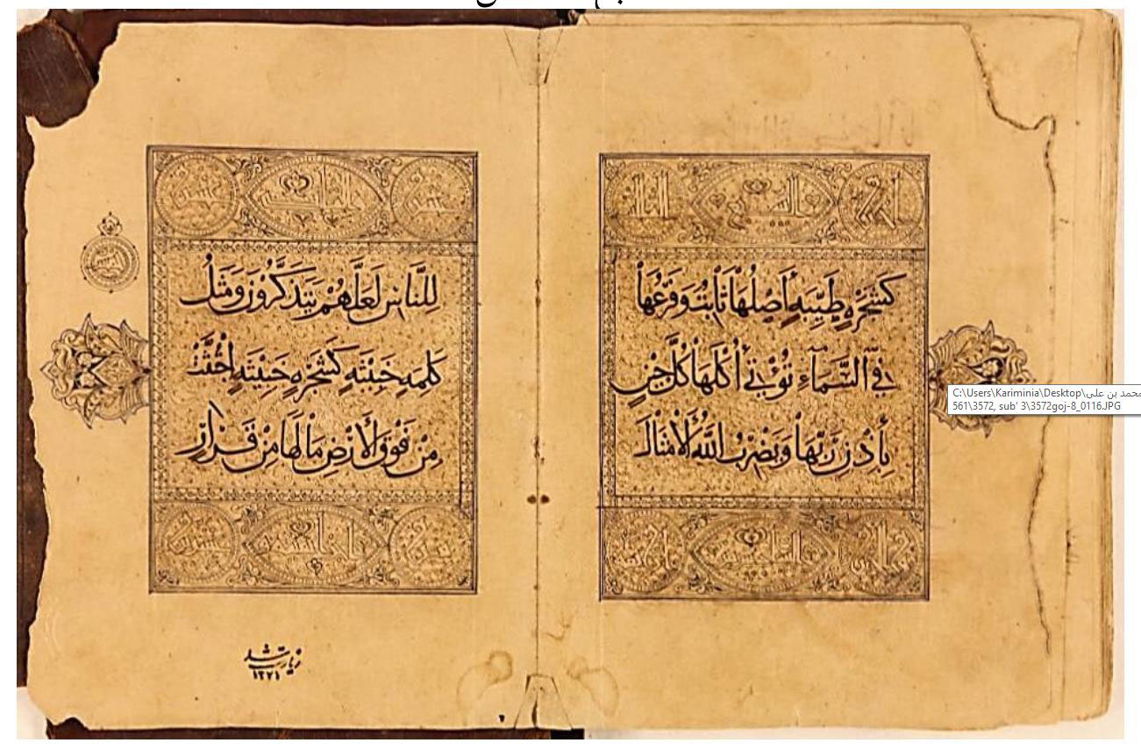
(الصورة رقم: 21) اللوحتان الأخيرتان في النسخة رقم: (3572) في آستان قدس رضوي (السُّبْع الثالث)

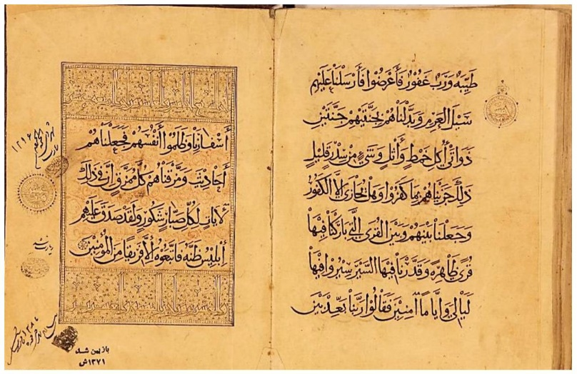
(الصورة رقم: 22) اللوحة الأخيرة في النسخة رقم: (76) في آستان قدس رضوي (السُّبْع الخامس)
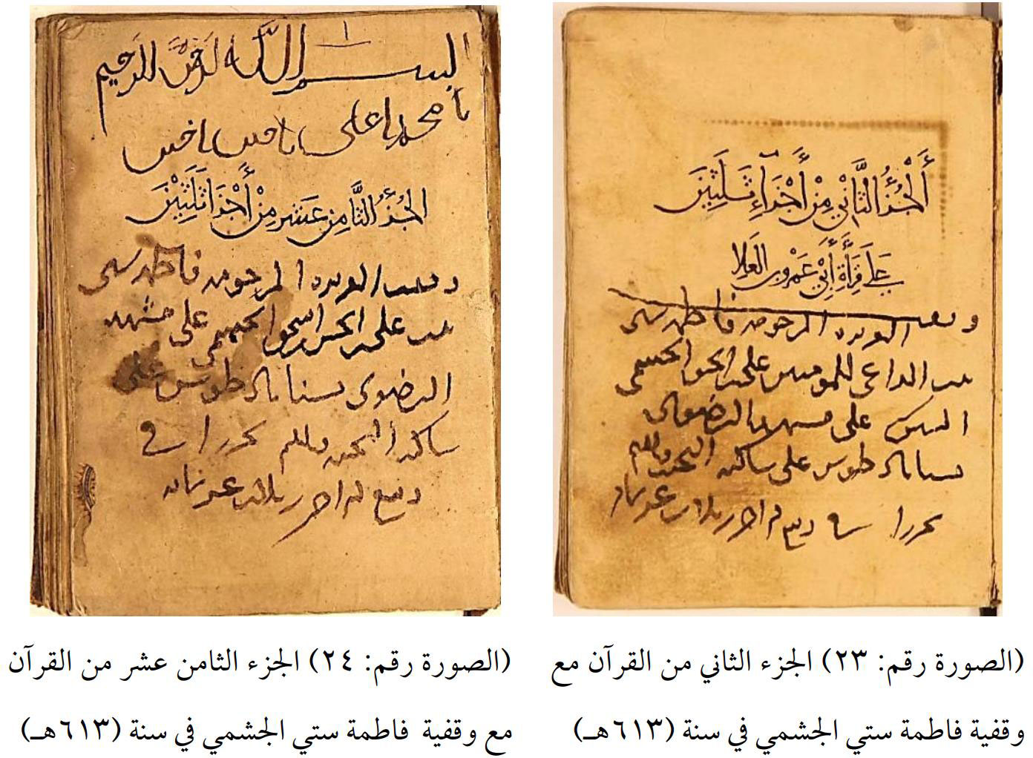

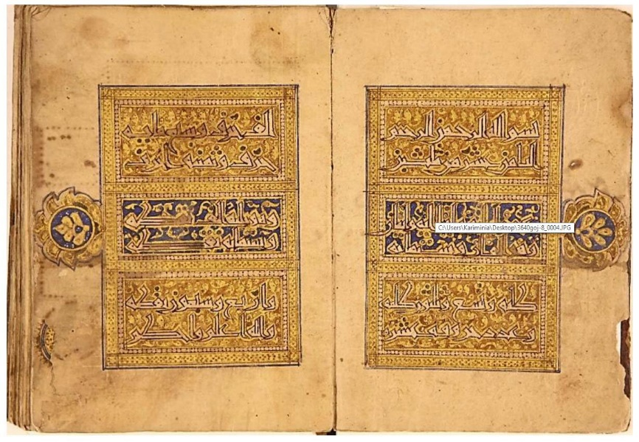
(الصورة رقم: 25) اللوحتان الافتتاحيّتان في بداية الجزء الثامن عشر من قرآن فاطمة ستي الجشمي ذي الثلاثين جزءاً (مكتبة آستان قدس رضوي)
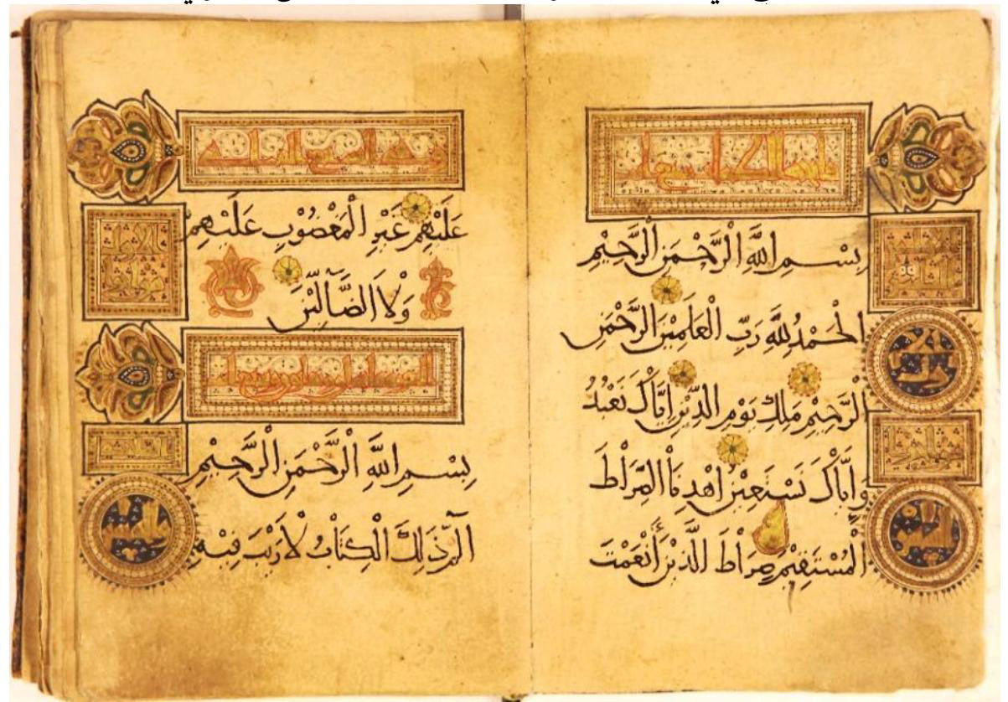
(الصورة رقم: 26) بداية الجزء الأوّل في قرآن فاطمة ستي الجشمي ذي الثلاثين جزءً (مكتبة آستان قدس رضوي)

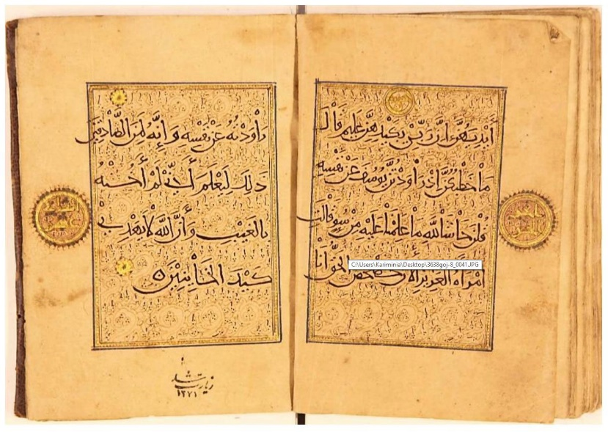
(الصورة رقم: 27) اللوحتان الأخيرتان في نهاية الجزء الثاني عشر من قرآن فاطمة ستي الجشمي ذي الثلاثين جزءاً (مكتبة آستان قدس رضوي)
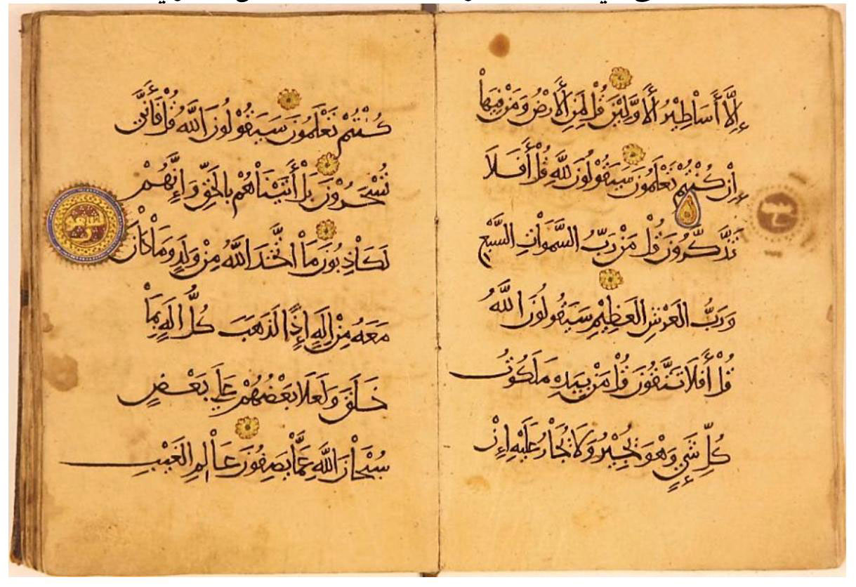
(الصورة رقم: 28) أنموذج من خطّ وتذهيب قرآن فاطمة ستي (سورة المؤمنون، الآيات 85 ـ 93 قراءة أبي عمرو)

المصادر
القرآن الکریم: النسخة رقم: (Is1435) في مكتبة تشستربيتي، مع الكتابة التي تركها أبو نعیم بن حمزة البیهقي عليها بتاريخ (592 هـ).
القرآن الکریم: النسخة التي أوقفها أبو الحسن زنكي بن محمّد بن علي الجشمي الموجودة في مكتبة آستان قدس رضوي، الأجزاء رقم: (76، 3572، 3573، و12354)، بتاريخ (561 هـ).
القرآن کریم: النسخة التي أوقفها أبو الوفاء حسن بن صلح الموجودة في مكتبة آستان قدس رضوي، (6 أجزاء) بتاريخ (415 هـ).
القرآن الکریم: النسخة الموقوفة من قبل فاطمة ‌ستي بنت الداعي للمؤمنین علي بن الحسن بن إسحق الجشمي الموجودة في مكتبة آستان قدس رضوي، (14 جزءاً) بتاريخ (613 هـ).
1ـ الأمالي: الشيخ الصدوق ابن ‌بابویه، أبو جعفر محمّد بن علي بن الحسین، تحقيق: قسم الدراسات الإسلامية في مؤسّسة البعثة، قم، مؤسّسة البعثة، 1417هـ.
2ـ تاریخ بیهق: البیهقي، أبو الحسن علي بن زید معروف به ابن فندق، تصحیح: أحمد بهمنیار، طهران، 1347هـ ش.
3ـ مجموعه کهنه احاديث واخبار: البیهقي، أبو نعیم أحمد بن حمزة، (نسخة خطّية رقم: 218ط) في مكتبة مجلس الشوریٰ الإسلامي، يعود تاريخها إلىٰ سنة (580 هـ).
4ـ مصباح المتهجّد: الطوسي، أبو جعفر محمّد بن الحسن. بيروت، موسّسة فقه الشيعة، 1411هـ/1991م.
5ـ معجم البلدان: یاقوت الحموي، شهاب الدين أبو عبد الله، بیروت، دار صادر، 1995م.
6- Arthur J. Arberry, The Koran Illuminated: a handlist of the Korans in the Chester Beatty Library, Dublin: Hodges, Figgis and Co., 1967.
7- David James, Qurans and Bindings from the Chester Beatty Library, London: World of Islam Festival Trust, 1980.
8- Alya Karame, Qur from the Eastern Islamic World between the 4th/10th and 6th/12th Centuries, A Dissertation for the Degree of Doctor of Philosophy, Edinburgh: The University of Edinburgh, 2016.
8- Nassar Mansour, Sacred Script: Muhaqqaq in Islamic Calligraphy, London: Bloomsbury Academic, 2011.
9- Yasser Tabbaa, “The Transformation of Arabic Writing: Part I, Qur Calligraphy,” Ars Orientalis, Vol. 21 (1991), pp. 119-148.

علماء الأحساء وعنايتهم بالعلوم الطبّية
الشيخ محمّد علي الحرز
بسم الله الرحمن الرحيم
المقدّمة:
تستدعي الحياة البشرية بما أودعه الله فيها من قوّة وضعف وصحّة ومرض أن تمرّ بظروف مختلفة تكون بحاجة إلىٰ العناية والمعالجة، ممّا يستدعي العناية بالعلوم الطبّية وإدراك خباياها وطرق الاستفادة منها.
والأحساء لا تقلّ شأناً عن غيرها من حيث الشغف العلمي وحبّ المعرفة والاطّلاع، خاصّة أنّ العلوم الطبّية مسألة ضرورية وملحّة تفرضها الحاجة والطبيعة ومتطلّبات الاستمرار في الحياة، فبرز فيها من مارس مهنة الطبّ من خلال التعلّم والممارسة، ومنهم من عنىٰ بالقراءة والمطالعة بالكتب الطبّية سواء عبر شرائها أو نَسْخها أو غيرها من السبل والوسائل العلمية التي تسهم في البناء المعرفي والعلمي لديهم.
وخلال السطور القادمة سنحاول استعراض بعض الأبعاد الطبّية الأحسائية من التاريخ الأحسائي كنماذج آملين أن نغطّي جزءاً وثغرة من التاريخ جديرة بالعناية والاهتمام من الباحثين والمؤرّخين، ولا أدّعي أنّي أحطت بجميع جوانب هذا التاريخ المشرق وإنّما فتحت كوّة صغيرة علىٰ أمل إكمالها من الباحثين

والمهتمّين والمتخصّصين.
ولا أنسىٰ الشكر لأخويَّ وصديقيَّ العزيزين الأستاذ الباحث والمؤرّخ أحمد بن عبد المحسن البدر الذي مدّني بالكثير من المعلومات التي أثْرَت البحث وساعدت علىٰ تقدّم عجلته، وكذلك الأستاذ الباحث والمحقّق أحمد بن عبد الهادي المحمّد صالح الذي يعدّ أوّل من التفت لأهمّية هذا الجانب من التاريخ الأحسائي من خلال مقاله الرائع: (الطبّ الشعبي في الأحساء)(1)، والذي تناول فيه أنواع الطبّ الشعبي في الأحساء وعدداً من الممارسات الطبّية والأعشاب المستخدمة من خلال البيئة والطبيعة الأحسائية، وهو من البحوث القيّمة والثرية في هذا المجال، لما قدّماه لي من خدمات جليلة في طيّات البحث ومعلومات ثرية كان لها أبلغ الأثر في إنجاز العمل وإتمامه، كما لا أنسىٰ العديد من الأصدقاء الذين أفضالهم عليّ كبيرة بتوفير المخطوطات اللازمة لدراسة بعض المصنّفات الطبّية الأحسائية التي هي من صميم البحث ولبّه.
كما الشكر موصولاً لإدارة مجلّة: (تراثنا) الموقّرة لما لهم من إسهام كبير في حفظ التراث، وأخصّ صديقي العزيز سماحة الشيخ الباحث نصير الدين كاشف الغطاء، لهم وله كلّ الشكر والتقدير.
الفصل الأوّل
أعلام المصنّفات الطبّية في الأحساء
اتّخذت المصنّفات الطبّية في الأحساء جوانب عديدة تكشف عن توجّه
__________
(1) الطبّ الشعبي في الأحساء، أحمد عبد الهادي المحمّد صالح، مجلّة الثقافة الشعبية، العدد: (35)، السنة التاسعة، 2016م: ص90.

وميول أصحابها في الأبعاد الطبّية، أو نعبّر عنه النهج الطبّي وهي كما يلي:
أوّلاً: البعد الروحي:
وهو يعتمد في معالجاته علىٰ الأذكار الواردة في الروايات والنصوص الدينية سواء التي أُثِرَت عن النبي الأعظم صلى‌الله‌عليه‌وآله، أو بطريق أهل بيت العصمة عليهم‌السلام ، أو المبنية علىٰ المجرّبات والأذكار التي تساعد في شفاء بعض الأمراض الواردة في التراث الإسلامي الغني بالكثير من هذه النصوص الدينية.
ثانياً: البعد العملي:
وهي قائمة علىٰ أسس علمية ومجرّبات أصحاب الطبّ والصنعة بما يتوافق مع معرفة واطّلاع عصرهم، ويلحظ مدىٰ استفادة بعض هذه الكتب والمصنّفات من التجارب والخبرات العلمية لدىٰ الشعوب والمجتمعات الأخرىٰ، إضافة إلىٰ أنّ بعضها حاول أن يستفيد من البيئة المحلّية في الطبابة، عبر البحث عن البدائل عن المتداولة في المجتمعات الأخرىٰ بما يؤدّي نفس الغرض والنتيجة بما هو موجود في البيئة والطبيعة الأحسائية.
ثالثاً: اختصار الكتب الطبّية:
وهو من الطرق التي اتّبعها الأحسائيّون في مصنّفاتهم الطبّية عبر انتقاء بعض المصنّفات الطبّية الهامّة والتي تشكّل علامة فارقة في عالم الطبّ، والقيام باختصارها بتصرّف؛ بحيث يعاد صياغتها من جديد، بل البعض بمنهجية مغايرة عن الأصل، وهي لا تخلو من تميّز، لعلّ من أبرزها الاستفادة من البيئة الأحسائية هي المستخدمات الطبّية، ناهيك عن تبسيط اللغة العلمية.
ومن خلال ما وجدناه فإنّ العناية الطبّية الأحسائية قديمة وعريقة حيث
يعود أوّل مصنّف عرفناه في هذا الحقل إلىٰ القرن التاسع الهجري للشيخ أحمد بن علي بن أبي جمهور الأحسائي، وهو بالطبع قد لا يكون أوّل محاولة أو مساهمة في هذا الحقل، بل لابدّ أن سبقته بعض المحاولات والممارسات الطبّية التي كان هذا الكتاب ثمرتها، وبداية الإنتاج الناضج منها.
وخلال السطور القادمة نستعرض أربعة مصنّفات طبّية في عصور مختلفة وقرون متعدّدة نستعرض فيها ـ قدر الإمكان ـ التالي:
1ـ نبذة عن حياة المصنّف.
2ـ التعريف بالكتاب وسبب التأليف.
3ـ فصول الكتاب والمنهجية المتّبعة في تأليفه.
4ـ بعض الفوائد الطبّية: منه نعرضها كنماذج للتعرّف العملي علىٰ محتوىٰ الكتاب وما فيه من فوائد علمية.
5ـ ترتيبها بحسب العصور الزمنية لمصنّفيها.
وقد تركنا للقارئ الكريم أمر التقييم ومعرفة طبيعة الثقافة الطبّية في كلّ عصر، علماً أنّ العديد من هذه المصنّفات هي عبارة عن اختصارات لبعض الكتب الطبّية الشهيرة والتي يستفاد منها في عصورهم، بعضها مع التصرّف والإضافة والتعديل، والبعض منها هو تصنيف مستقلّ مبني علىٰ عناية صاحبها ومؤلّفها بهذا الجانب العلمي.
أوّلاً: الشيخ أحمد بن علي بن أبي جمهور الأحسائي
(توفّي بعد سنة 942هـ)
نال الاهتمام بالعلوم الطبّية في الأحساء عناية لدىٰ العلماء منذ العصور القديمة سواء علىٰ نحو الممارسة، أو الكتابة والتصنيف، أو نَسْخ الكتب، هذا
إضافة إلىٰ تملّك الكتب الطبّية والمصنّفات التخصّصية للاستفادة منها والرجوع لها حين الحاجة.
وتعدّ رسالة الشيخ أحمد بن الشيخ علي ابن أبي جمهور الأحسائي، أوّل رسالة تصنّف في الأحساء متخصّصة في العلوم الطبّية ـ بحسب اطّلاعي ـ وقد بقيت هذه الرسالة مجهولة في طيّ النسيان بعيدة عن الأوطان، إلىٰ أن كشف النقاب عنها وأماط اللثام عن مضامينها السيّد الجليل الباحث علي بن السيّد باقر الموسىٰ الجبيلي الأحسائي، بعد أن وجد إشارة لها في رسالة جامعية كتبت باللغة الألمانية، فقال: «... باستثناء ما ذكرته المستشرقة الألمانية البروفيسورة (سابينا اشميتكة)، فهي أوّل أشارة إلىٰ اسمه في مقدّمة كتابها الذي يحمل عنوان: (عالم أفكار ابن أبي جمهور الأحسائي... علم الكلام والفلسفة والعرفان في الإسلام الشيعي الأثني عشري في القرن التاسع الهجري)، الذي قدّمته إلىٰ قسم الدراسات الإسلامية بالجامعة الحرّة في برلين لنيل درجة الأستاذية والدكتوراه، وقد طبعت باللغة الألمانية، دار بريل للنشر، في ليدن عام (2000م)، فقد أشارت البروفيسورة اشميتكه في ترجمتها لحياة وسيرة الفيلسوف العارف الشيخ محمّد بن علي بن إبراهيم بن أبي جمهور الأحسائي إلىٰ وجود مخطوطة طبّية في (مكتبة بودليان هنتغون 421، أكسفورد، بريطانيا)، تحمل كتاب: (الرحمة في الطبّ والحكمة في الطبّ أو ترتيب الغافقي)، وهو من تصنيف أحمد بن علي بن إبراهيم بن أبي جمهور الأحسائي»(1).
__________
(1) مجلّة الساحل: العدد (30)، السنة العاشرة، 2016م، مقال: مخطوطة طبّية أحسائية من القرن العاشر الهجري، بقلم: السيّد علي باقر الموسىٰ: 85.
فكان لهذا المقال الكشف عن شخصية علمية مغمورة لم تُشِرْ لها المصادر العلمية في التراجم من قبل، ولها مصنّف في تخصّص وجانب متميّز، ممّا أعطىٰ هذه الرسالة أهمّية عالية في التاريخ العلمي الأحسائي.
ورغم أنّه تناول الرسالة السيّد الموسىٰ في مقاله، ثمّ تبعه المؤرّخ العلّامة السيّد هاشم الشخص في: (أعلام هجر من الماضين والمعاصرين)، ضمن ملاحق الجزء السادس من موسوعته، إلّا أنّنا سنحاول أن نتناولها ببعد أوسع في محاولة لتسليط الوضوء علىٰ علم أحسائي مغمور، ينتمي لأسرة علمية تعدّ من أبرز البيوتات العلمية في الأحساء.
بلدته: قرية التيمية:
نشأ وترعرع الشيخ أحمد ابن أبي جمهور في قرية (التيمية) والتي يرد اسمها في الوثائق العثمانية القديمة بـ: (تهمية) أو (تهمية سنجاغي)(1)، خلال النصف الثاني من القرن العاشر الهجري، وهي البلدة القابعة في سفح جبل الشبعان، والمعروف قديماً بـ: (المشقّر)، وتقع بقربها مجموعة من القرىٰ الأحسائية منها قرية التويثير، وقرية القارة اللتان تعدّان من أهمّ المراكز العلمية في الأحساء ورحم لعشرات العلماء.
ومن الناحية الدينية فإنّ قرية التيمية من المراكز العلمية الكبيرة في الأحساء خلال القرن الثامن والتاسع، فقد اشتهرت بكثرة العلماء حتّىٰ عرف عنها وجود أربعين مجتهداً فقيهاً في حقبة زمنية واحدة، يقول في شأنها الشيخ فرج العمران القطيفي مؤكّداً هذه المقولة: «التيمية من قرىٰ الأحساء الشرقية، كانت في السابق تضمّ رعيلاً من الفقهاء والمجتهدين، وثلّة من الحكماء الراسخين حيث ذكر
__________
(1) سواحل نجد (الحسا) في وثائق الأرشيف العثماني: 25ـ33.
البعض أنّه قد اجتمع في عصر واحد حوالي الأربعين عالماً في هذه القرية منهم الفيلسوف الشهير الشيخ محمّد بن أبي جمهور، والشيخ محمّد البويهي قدّس الله أسرارهم»(1).
ثمّ أنشأ في مدح هذه البلدة شعراً يقول فيه:
قدّسوها مدينة التيمية |  | فهي من خيرة القُرىٰ الهجرية
قدّسوها تلك الربوع اللّواتي |  | هي بالأمس مشرقـات مُضيّة
هي بالأمس مـشرقات زواهٍ |  | بالتُّقىٰ والمعارف الدينية
مـشرقات بالحكمتين تسمّىٰ |  | تلك علمية وذي عملية
جمعت أربعين من علماء الدّين |  | ممّن نالوا المراقي العليّة
منهم الفيلسوف ابن أبي جمهور |  | ربّ اللطيفة القدسية
هو ذا كاتب الغوالي اللئالي |  | والمجلّي في الحكمة النظرية
منهم العالم البويهي من أدرك |  | أسمىٰ المراتب العلمية
هؤلاء الأعلام كانوا مصابيح |  | بهم قد أضاءت التيمية
فعليهم من ربّهم رحمات |  | أبد الدهر بكرة وعشية
والملاحظ في هذه القرية حتّىٰ اليوم كثرة مساجدها الصغيرة في أرجاء مختلفة من البلدة رغم صغر حجمها، الأمر الذي يؤكّد ما يشاع عنها من أنّها كانت تضمّ العديد من العلماء والفقهاء في وقت واحد، بغضّ النظر عن دقّة العدد من عدمه،
__________
(1) الأزهار الأرجية في الآثار الفرجية 14 / 211.

ويوجد مسجد قديم من بينها تمّ الاحتفاظ بمحرابه حتّىٰ اليوم، رغم تغيّر بنائه عبر السنين كتبت عليه نقوش تقول: إنّ بناءه يعود إلىٰ القرن التاسع الهجري، يعرف في البلاد بـ: (مسجد ابن أبي جمهور الأحسائي).
أسرته:
استطاعت أسرة: (آل أبي جمهور الشيبانية البكرية)، أن تفرض نفوذها في قرية التيمية خلال القرن التاسع الهجري من خلال أعلامها الكبار، ومكانتهم العلمية، وتعدّ أسرتهم واحدة من أقدم البيوتات العلمية في الأحساء، وإن غاب عنّا معظم أدوار حياتهم ومعالمها الدينية، إلّا النزر اليسير ممّا أضفاه الشيخ محمّد بن علي بن أبي جمهور علىٰ أبناء عائلته في طرقه الرجالية.
أمّا أعلام هذه الأسرة النجيبة، فمن خلال ما ذكره ابن جمهور في مصنّفاته، وما ذكرته كتب التراجم، فإنّ تعدادهم ثلاثة من رموز العلم هم:
جده الشيخ إبراهيم بن حسن بن إبراهيم آل أبي جمهور (القرن التاسع الهجري):
الشيخ حسام الدين إبراهيم بن حسن بن إبراهيم بن فاضل بن أبي جمهور الأحسائي (من أعلام القرن التاسع)، وصفه حفيده في طرقه الروائية عن والده بقوله: «الشيخ المولىٰ الفاضل المتّقي من بين أنسابه وأضرابه، حسام الدين إبراهيم بن المرحوم حسن بن إبراهيم بن أبي جمهور الأحساوي»(1)، وقال في موضع آخر من العوالي: «الشيخ العلّامة المحقّق المرحوم المغفور حسام الدين، إبراهيم بن حسن بن أبي جمهور الاحساوي»(2).
__________
(1) عوالي اللآلي 1 / 6.
(2) عوالي اللآلي 1 / 21.

وقال عنه الشيخ عبد الله الأفندي: «الشيخ حسام الدين إبراهيم من مشاهير علماء الأمامية».
أمّا صاحب أنوار البدرين فقال عنه: «وكان والده وجدّه الشيخ إبراهيم من العلماء الفضلاء»(1).
والده الشيخ علي بن إبراهيم بن حسن آل أبي جمهور الأحسائي (القرن العاشر الهجري):
الشيخ زين الدين أبو الحسن علي بن الشيخ إبراهيم بن حسن بن إبراهيم بن أبي جمهور الأحسائي (من أعلام القرن التاسع)، من أعلام عصره ومفخرة بلده، من الأعلام الزهّاد، قال في شأنه ابنه في طرقه الرجالية: «شيخي وأستاذي، ووالدي الحقيقي، النسبي والمعنوي، وهو الشيخ الزاهد العابد الكامل، زين الملّة والدين والحقّ أبو الحسن علي...» (2).
من مشيخة الإجازة في الأحساء، وأحد طرق ولده الفقيه الشيخ محمّد بن علي بن أبي جمهور، فهو مجاز من والده الشيخ إبراهيم بن أبي جمهور الأحسائي(3)، والشيخ ناصر الدين إبراهيم بن نزار الشهير بابن نزار الأحسائي(4).
وذكره الشيخ عبّاس القمّي فقال: «علي بن إبراهيم بن أبي جمهور فاضل
__________
(1) أنوار البدرين: 399.
(2) عوالي اللآلي 1 / 6.
(3) عوالي اللآلي 1/21.
(4) عوالي اللآلي 1/ 6.

أديب عالم زاهد عابد»(1).
له ثلاثة من الأبناء وهم:
1ـ الحسن: وذلك من خلال الكنية التي أطلقها الشيخ محمّد ابن أبي جمهور علىٰ والده، حيث قال: «زين الملّة والدين والحقّ أبو الحسن علي»، ولعلّه لم يكن من رجال العلم، لذا خَفتَ صيتهُ وخفيَ ذكره، وهو الأكبر، ومن المستبعد أن تكون مجرّد كنية، ولا نعرف عن أحواله شيئاً.
2ـ الفقيه الشيخ محمّد.
3ـ الطبيب الشيخ أحمد ـ صاحب الترجمة ـ.
أخوه الشيخ محمّد بن علي ابن أبي جمهور الأحسائي (838ـ بعد 906هـ):
شمس الدين الشيخ محمّد بن الشيخ زين الدين أبي الحسن علي بن الشيخ حسام الدين إبراهيم بن الشيخ حسن بن أبي جمهور الهجري الأحسائي(2)، أحد أبرز وأعظم علماء الأحساء وأشهرهم، من كبار المتكلّمين والمحدّثين، ولد سنة (838هـ)، له الكثير من المصنّفات في الفقه والكلام والحديث، وبيته من أشهر البيوتات العلمية في الأحساء، ولد في بلدة (التيمية) بالأحساء، وعاش حياته مهاجراً متنقّلاً بين العراق وإيران والبحرين وموطنه الأحساء، ومعظم إقامته في بلاد خراسان مجاوراً الإمام علي بن موسىٰ الرضا عليه‌السلام ، توفّي حدود سنة (906هـ).
__________
(1) مستدركات أعيان الشيعة 2 / 282.
(2) لتفصيل ترجمته راجع: الحرز، محمّد علي، العطاء العلمي والفقهي عند الشيخ محمّد بن أبي جمهور الأحسائي، جمعية ابن أبي جمهور الأحسائي لإحياء التراث، بيروت، الطبعة الأولىٰ: 1435هـ ـ 2014م.
أساتذته ومشايخه:
أبوه الشيخ علي بن إبراهيم بن أبي جمهور، الشيخ حسن بن عبد الكريم الفتّال الغروي، الشيخ عبد الله بن فتح الله الواعظ القمّي، الشيخ علي بن هلال الجزائري، الشيخ حرز الدين الآوالي، السيّد محمّد بن السيّد موسىٰ الموسوي الحسيني الأحسائي، الشيخ علي بن محمّد بن مانع الأحسائي، الشيخ علي بن الحسن بن علالة الحلّي.
تلامذته والمُجازون منه:
السيّد حسن بن إبراهيم بن يوسف بن أبي شبانة، جلال الدين بهرام الأسترآبادي، الشيخ محمّد بن صالح الغروي الحلّي، الشيخ عطاء الله بن نصر الله السروي الأسترآبادي، السيّد محمود الطالقاني، الشيخ ربيعة بن جمعة الغَزّي، الشيخ علي بن الشيخ قاسم ابن عذاقة، الشيخ حسين بن خميس الدجل، السيّد علي بن أبي الحسن الموسوي الحلّي، السيّد محسن بن السيّد محمّد الرضوي العبدلي المنصوري المحسني، الشيخ سيف الدين الأحسائي.
من مؤلّفاته:
ـ عوالي اللئالي الحديثية علىٰ مذهب الإمامية.
ـ درر اللآلي العمادية في الأحاديث الفقهية.
ـ شرح مناهج اليقين في أصول الدين.
ـ كاشفة الحال عن أحوال الاستدلال.
ـ كشف البراهين في شرح زاد المسافرين.
ـ مجلي مرآة المنجي في الكلام والحكمتين والتصوّف أو المجلي لمرآة المنجي.
ـ مسالك الأفهام في علم الكلام.
ـ المسالك الجامعية في شرح الرسالة الألفية.
ـ الأقطاب الفقهية والوظائف الدينية علىٰ مذهب الإمامية.
ـ معين الفكر في شرح الباب الحادي عشر.
ابن أخيه:
الشيخ موسىٰ بن الشيخ محمّد بن الشيخ علي بن الشيخ إبراهيم بن أبي جمهور الأحسائي (من أعلام القرن العاشر الهجري)(1)، لمع اسمه علىٰ ظهر مخطوطة (رسالة أبي غالب الزراري إلىٰ ابن ابنه أحمد بن عبد الله بن أحمد بن محمّد)، والنسخة كانت في مجموع عتيق بالبحرين، اطّلع عليها الشيخ عبد الله الأفندي صاحب رياض العلماء، بخطّ الشيخ موسىٰ بن الشيخ بن أبي جمهور.
ولا يعرف عن أحواله شيء، ولعلّه هاجر إلىٰ البحرين وأقام بها، والشيخ الأفندي في الفوائد الطريفة، هو أوّل من أشار إليه.
مولده ونشأته:
ولد الشيخ أحمد بن الشيخ زين الدين أبي الحسن علي بن الشيخ حسام الدين بن إبراهيم بن حسن بن إبراهيم بن أبي جمهور الشيباني البكري الأحسائي.
في بلدة: (التيمية) بالأحساء وبها نشأ وترعرع، ولم يعلم بالتحديد تأريخ مولده، ولكنّه أصغر سنّاً من أخيه العلّامة الفقيه الشيخ محمّد بن أبي جمهور الأحسائي، فإذا كان الشيخ محمّد ولد سنة (838هـ)، فهذا يعني إنّ مولده في الغالب خلال العقد الخامس الهجري من القرن التاسع الهجري، أي: حدود سنة
__________
(1) الفوائد الطريفة: 515.

(845هـ).
فنشأ وترعرع وتلقّىٰ تعليمه في بلدته التي كانت تعدّ حاضرة علمية كبيرة تزخر بالعلماء والفقهاء، وقد أكّد الشيخ أحمد ابن أبي جمهور هذه النشأة العلمية، فقال في مفتتح مصنّفه: «يقول الفقير إلىٰ الله الغفور أحمد بن علي بن إبراهيم بن أبي جمهور الأحسائي بلداً ومولداً ومنشأً ومحتداً».
وهو بهذا يشير إلىٰ ملازمته بلده الأحساء في قرية التيمية موطن آبائه وأجداده، وإن غادرها فمن أجل الدرس والتزوّد العلمي ثمّ العودة، ليجعلها مقرّه ومستقرّه.
أساتذته وشيوخه:
لم نعرف الكثير من شيوخه وأساتذته وإن كان أشار لبعض شيوخه وهم من أفراد الأسرة الجمهورية:
1ـ والده الشيخ زين الدين علي بن الشيخ إبراهيم بن أبي جمهور الأحسائي: ممّا لا شكّ إنّه درس عليه في مراحله الدراسية، وقد وصف والده بكلّ تبجيل وتقديس فقال في شأنه: «الشيخ الزاهد العابد الجار المجاهد، البارع في الفضائل، والحائز أقصاب السبق عند التفاضل، علي بن الشيخ المعظّم والفقيه المكرّم إبراهيم الجمهوري الأحسائي»(1).
2ـ أخوه العلّامة الشهير الشيخ محمّد بن أبي جمهور الأحسائي: صاحب کتاب عوالي اللئالي، كما ذكر هو عن نفسه في مقدّمة كتابه ترتيب الغافقي، حيث
__________
(1) ترتيب الغافقي فيما اخترتُ لي ومُوافِقي، نسخة خطّية: 5.

يقول: «وكان الشيخ الأجلّ الأوحد، مستكمل الفضائل ومنبع الفواضل، الذي ضرب في الفضايل بالقدح المُعلَّی وشرب منها بالقدح الكبير الأعلىٰ، صاحب المصنّفات وربّ المؤلّفات، الذي استكملت ذاته الإنسية ولا شكّ أنّها صارت قدسية، مقرّر المعقول والمنقول جامع الفروع والأصول، شمس دين الإسلام والمسلمين، کهف الإيمان والمؤمنين، إليه تُلقىٰ الآمال وعنده تُحطّ الأثقال، وعليه المعوّل في الأقوال والأفعال، المُتهجّد في غياهب الدياجي وأزهار النجوم، محمّد بن... الشيخ علي بن الشيخ المعظّم والفقيه المكرّم إبراهيم الجمهوري الأحسائي».
«وكان ـ يعني أخاه ابن أبي جمهور ـ أدام الله ظلاله وأتمّ عليه فضله وإفضاله شيخنا في القديم وله علينا السابقة بالعلم والتعليم»(1).
وفاته:
لا يعرف بدقّة تاريخ وفاة الشيخ أحمد بن الشيخ علي ابن أبي جمهور الأحسائي، ولكنّ المحتمل الأكبر إنّ النسخة تمّ كتابتها إبّان حياته علىٰ يد تلميذه الشيخ حسين بن علي النجيل [البخيل]، وذلك سنة (942هـ)، وعلىٰ هذا يكون وفاته بعد هذا التاريخ.
مؤلّفاته:
له كتاب واحد معروف في الطبّ وهو:
ـ ترتيب الغافقي فيما اخترتُ لي ومُوافِقي (الرحمة والحكمة في الطبّ):
__________
(1) ترتيب الغافقي فيما اخترتُ لي ومُوافِقي، نسخة خطّية: 5؛ أعلام هجر 6/441.
وهو اختصار وإعادة ترتيب وتنظيم لكتاب: (الرحمة في الطبّ والحكمة) تأليف: أبو جعفر الغافقي أحمد بن محمّد بن سند النابلسي الأندلسي (ت560هـ)(1).
وهي متخصّصة في الأعشاب الطبّية وتراكيبها، وقد رتّبها المصنّف بحسب الحروف الأبجدية من الألف إلىٰ الياء.
أوّله: «بسم الله الرحمن الرحيم، الحمد الله الجاعل الحمد لنفسه، ومودّد العباد إلىٰ دار قدسه، وتعبّد به عباده لمزيد إنعامه، وجعله خالياً لفضله وإكرامه، ففضّل الإنسان علىٰ سائر الحيوان، وخصّ نوعه بفضيلتَي الكتابة والنطق باللسان، فله الحمد في سائر الأزمان وعلىٰ تتالي الامتنان، وصلّىٰ الله علىٰ أشرف العالمين».
آخره: «نصف وزنها من الرويجح، وثلثين تؤتيا، بدل شحم الضبع شحم الثعلب، وكذلك شحم الدب، وبدل شحم الأوز شحم الدجاج».
ويقع المخطوط في (300) صفحة، في كلّ صفحة (15) سطراً، وفي كلّ سطر حدود (10) كلمات، مقاس صفحات حدود (17X 27) سم.
__________
(1) أبو جعفر أحمد بن محمّد بن أحمد بن السيّد الغافقي، إمام فاضل، وحكيم عالم ويعدّ من الأكابر في الأندلس، وكان أعرف أهل زمانه بقوىٰ الأدوية المفردة، ومنافعها وخواصّها وأعيانها ومعرفة أسمائها، وكتابه في الأدوية المفردة لا نظير له في الجودة ولا شبيه له في معناه، قد استقصىٰ فيه ما ذكره ديسقوريدس والفاضل جالينوس بأوجز لفظ وأتمّ معنىٰ، ثمّ ذكر بعد قوليهما ما تجدّد للمتأخّرين من الكلام في الأدوية المفردة، أو ما ألمّ به واحد واحد منهم وعرفه فيما بعد، فجاء كتابه جامعاً لما قاله الأفاضل في الأدوية المفردة ودستوراً يرجع إليه فيما يحتاج إلىٰ تصحيحه منها، وللغافقي من الكتب كتاب الأدوية. عيون الأنباء في طبقات الأطبّاء: ابن أبي أصيبعة.
الناسخ: حسين بن علي بن يحيىٰ بن علي النجيل [البخيل]، تمّ نَسْخها في (27 ربيع الثاني سنة 942هـ)، قال في آخره: «وافق الفراغ من نساخة هذا الكتاب يوم السابع والعشرون من شهر ربيع الثاني سنة 942)، علىٰ يد العبد الضعيف الراجي رحمة ربّه ورضوانه... غفر الله له ولجميع المؤمنين».
ألا يا ناظراً للخطِّ بعدي |  | وجانياً من ثمارِ جهدي
بعدي حاجة به إلى دُعا |  | تهديه لي في ظلام لحدي»(1)
والذي توصّلنا إليه: إنّ الناسخ من أهل البحرين ينتمي لقرية: (بني جمرة)، فقد نسخ أحد أحفاده كتاب البرهان في تفسير القرآن، تصنيف السيّد هاشم بن سليمان البحراني (ت 1107هـ)، وقد ساق نسبه هكذا: «يوسف بن أحمد بن صالح بن سعيد بن حسين بن علي بن يحيىٰ بن علي البخيل الجمري البحراني»، وقد فرغ من نَسْخه (غدير 1095هـ)(2).
ونسخ كتاب شرح العروض، لعبد الله بن محمّد أبي الجيش الأندلسي (ت 549هـ)، وقد سرد اسمه هكذا (يوسف بن أحمد بن صالح... النجيل البحراني)(3).
كما نسخ كتاب مسالك الأفهام في تنقيح شرائع الإسلام، للشهيد الثاني، زين الدين العاملي (911ـ 965هـ)، وورد في الفهرس اسمه هكذا: (يوسف بن أحمد
__________
(1) ترتيب الغافقي فيما اخترتُ لي ومُوافِقي، نسخة خطّية: 300؛ أعلام هجر 6/447.
(2) الفهرس الموحّد للمخطوطات الإيرانية (فنخا) 5/940.
(3) الفهرس الموحّد للمخطوطات الإيرانية (فنخا) 20/102.

بن صالح بن سعيد النجيل الجمري البحراني)(1).
والذي نستفيده ممّا سبق من إشارات عدّة أمور هامّة:
1ـ إنّ الشيخ حسين بن علي أقدم شخصية علمية لهذه الأسرة الجمرية البحرانية والتي تعود إلىٰ منتصف القرن العاشر الهجري، ممّا يدلّل علىٰ عراقة هذا البيت العلمي وقدمه.
2ـ يحتمل إنّ الشيخ حسين بن علي [النجيل] الجمري البحراني ممّن تتلمذ علىٰ الشيخ أحمد بن علي بن أبي جمهور الأحسائي، خاصّة وإنّ الهجرة العلمية بين البلدين الأحساء وجزيرة أوال كثيرة وكبيرة، وإنّه حصل علىٰ نسخة المؤلّف إبّان دراسته عليه فقام بنَسْخها، خاصّة وإنّ الفترة التي تمّ نَسْخ الكتاب في فترة ليست بعيدة عن عصر المؤلّف، فإذا كان أخوه الأكبر الشيخ الفقيه محمّد بن علي بن أبي جمهور توفّي حدود (ت 906هـ)، فمن الممكن أن يعيش أخوه الأصغر بعد هذا التاريخ قرابة (40) سنة.
3ـ إنّ هناك تعدداً في قراءة عائلة الناسخ وحتّىٰ أحفاده، فمنهم من قرأها (النجيل)، وهناك من قرأها (البخيل)، بل وهناك قراءة ثالثة لها (النحيل)، وإن كانت الأخيرة بعيدة من خلال هذه المخطوطة التي بين أيدينا بوجود نقطة منفصلة عن الياء، والتي هي موضع الخلاف.
فيكون الخلاف في قراءتها بين (البخيل) و(النجيل)، باعتبار نفس عدد الحروف ونفس الشكل، ونفس توزيع النقاط، وإنّما الاختلاف ناشئ بسبب
__________
(1) الفهرس الموحّد للمخطوطات الإيرانية (فنخا) 29/388.

النقطة السفلية هل هي للـ: (الباء) فتكون (البخيل)، أو (الجيم)، فتقرأ (النجيل)، والجزم بواحدة من القراءتين من الصعوبة بمكان.
وعليها عدد من التملّكات:
انتقلت النسخة بين عدد من الشخصيّات باختلاف التواريخ:
الأوّل: الناسخ الشيخ حسين بن علي بن يحيىٰ بن علي النجيل [البخيل]، الذي نسخها في (27 ربيع الثاني سنة 942هـ).
وقد سجّل علىٰ الصفحة الأولىٰ من المخطوط باقي قيود التملّك وهي:
الثاني: تملّك لمحمّد بن سعيد بن غلبان الأوالي البحراني ملكها في شهر محرّم سنة (974هـ)، وقيد تملّكه: «انتقل هذا الكتاب الشريف انتقالاً شرعيّاً صحيحاً معتبراً مرعياً في ملك العبد الأقلّ محمّد بن سعيد بن غلبان الأوالي البحراني في (شهر الحجّ الحرام من سنة 974)».
كما سجّل قيداً آخر نصّه: «ملكه محمّد سعيد غلبان في ذي القعدة لسنة (974)».
الثالث: وعليها تملّك آخر محمّد فتح الله رئيس الأطبّاء بحلب ملكها في (ربيع الأوّل سنة 1038هـ).
ونصّ تملّكه: «من كتب الحقير المطلق [ظ] محمّد فتح الله رئيس الأطبّاء بحلب عفي عنه (7 ربيع الأوّل من شهور سنة 1038)».
رابعاً: يوجد قيد غير معروف كاتبه نصّه: «يظهر إنّ أحمد أخذ عن أخيه محمّد لكون جدّهم إبراهيم والأب علي، فيظهر أنّه أخوه، فجميعهم الجدّ إبراهيم الجمهوري، كما هو في الديباجه حرّر ذلك محمّد سنة (1046)».
ومن خلال التملّكات ندرك أنّ النسخة كانت أحسائية؛ حيث تمّ تأليفها

وتصنيفها، ثمّ انتقلت نسختها إلىٰ البحرين علىٰ يد تلميذه الشيخ حسين بن علي [النجيل] الجمري الأوالي، بعدها تمّت النسخة تُتَداول في البحرين إلىٰ العقد الرابع من القرن الحادي عشر، لتنتقل إلىٰ الشام بمدينة حلب، ولعلّ ذلك تمّ علىٰ يد العثمانيّين الذين كانت لهم سلطة وسطوة في شرقي الجزيرة العربية وبلاد الشام، ضمن التراث العلمي الذي تمّ أخذه علىٰ يد العثمانيّين أبّان حكمهم للبلاد.
المصدر: مكتبة بودليان هنتغون (421، أكسفورد، بريطانيا)، وقد تمّ الحصول علىٰ بعض صفحاتها من الدكتور السيّد مرعي بن السيّد نافع الشخص(1).
قصّة التحوّل للعلوم الطبّية والتأليف فيها:
يذكر في مقدّمة الكتاب إنّ الدافع وراء التوجّه خلف العلوم الطبّية والتوجّه لها كان نتيجة حادثة ألمّت بزوجة أحد طلّاب العلم، جعلها تصاب بالعمىٰ وعدم الرؤيا ـ ويظهر إنّه يتحدّث عن وجود الماء الأبيض في العين ـ فأحبّ الشيخ أحمد ابن أبي جمهور مساعدته وإيجاد الحلّ لمعضلته، وكان حينها يرىٰ الكتب الطبّية أنّها نوع من الهذيان لقلّة سالكيها، فعثر علىٰ كتاب: (الرحمة في الطبّ والحكمة)، وبعد طويل نظر في الكتاب وجد علاجاً ناجعاً لمصيبة صاحبه، فوصف له العلاج، وتمّ به الشفاء سريعاً، ومنها بدأ الخوض في غمار العلوم الطبّية يقول: «وبعد: فلمّا كنت في أبناء زمان تساعدهم بالأهمّ فالاهمّ لحضور الهمّ لا لقصور الهمم
__________
(1) مجلّة الساحل العدد (30)، السنة العاشرة، 2016م، مقال: مخطوطة طبّية أحسائية من القرن العاشر الهجري، بقلم: السيّد علي باقر الموسى: 86.

تشاغلت بذلك مدّة مديدة وأفنيت فيه من عمري سنيناً عديدة، إلىٰ أن اتَّفق البعض من كان يألف مجالس الآداب، ومن هو معدود من مجالسي الطلّاب مصيبته في أهله من مصايب الأبدان فادحة سريعة الحدثان... وكنت فيما سلف من الزمان، وإلىٰ ذلك الأوان، أرىٰ أنّ الكتب الطبّية من الهذيان؛ لقلّة سالكها من أهل الزمان، وحين دعت الحاجة إلىٰ النظر عمدت إلىٰ كتاب مختصر وقليل محتقر يُسمّىٰ: (الرحمة في الطبّ والحكمة) فنقشته بالفكرة، وتدبّرته تدبّر ذوي الخبرة، واستخراج المادّات الحاصلة في الدماغ بالسعوطات واستخراج ذلك الخلط من العين ببعض العلاجات، فتدبّرت بما ذكرت ذلك العليل فحصل منه الشفاء في زمان قليل، فلأجل ذلك أقبلتُ علىٰ النظر في الكتب الطبّية وفسّرتُ عليها تلك الأنفس الأبية ووجدت الكتب تشتمل علىٰ أسماء الأدوية بلسان من سلف لا بلسان من تخلَّف...».
البيئة العلمية لنشأته:
فقد نشأ وتربّىٰ وسط بيئة علمية زاخرة بالعلم والعلماء بين يدي والده العالم الزاهد الشيخ علي بن إبراهيم بن أبي جمهور، والذي بلا شكّ قد شمله بتعليمه وتدريسه وتوجيهه، إضافة إلىٰ أخيه الفحل علم الأعلام الشيخ الهمام الشيخ محمّد بن علي بن أبي جمهور الأحسائي الذي أخذ عنه الكثير قبل هجرته من الأحساء، ويشير أنّه يدين له بالكثير من المعارف والتوجيهات العلمية والتي منها العلوم الطبّية: «وكان الشيخ الأجلّ الأوحد، مستكمل الفضائل ومنبع الفواضل، الذي ضرب في الفضايل بالقدح المُعلَّی وشرب منها بالقدح الكبير الأعلىٰ، صاحب المصنّفات وربّ المؤلّفات، الذي استكملت ذاته الإنسية ولا شكّ أنّها صارت قدسية، مقرّر المعقول والمنقول جامع الفروع والأصول، شمس دين الإسلام

والمسلمين، کهف الإيمان والمؤمنين، إليه تُلقىٰ الآمال وعنده تُحطّ الأثقال، وعليه المعوّل في الأقوال والأفعال، المُتهجّد في غياهب الدياجي وأزهار النجوم، محمّد بن الشيخ الزاهد العابد الجار المجاهد، البارع في الفضائل، والحائز أقصاب السبق عند التفاضل، علي بن الشيخ المعظّم والفقيه المكرّم إبراهيم الجمهوري الأحسائي، تغمّدهما الرحمان بالرضوان وأسكنهما ربّهما بحبوبة الجنان، وجعلنا من المقتفين لآثارهما والشاقّين ميدان غبارهما آمين بجاه الميامين أجمعين... »
إلىٰ أن يقول: «وكان ـ يعني أخاه الشيخ محمّد بن أبي جمهور ـ (أدام الله ظلاله وأتمَّ عليه فضله وإفضاله) شيخنا في القديم وله علينا السابقة بالعلم والتعليم».
والذي يفهم من النصّ السابق أنّ تصنيف الكتاب تمّ في حياة أخيه الشيخ محمّد، ممّا يعني قبل سنة (906هـ)، فكان قد شمله بتعليمه ورعايته، وتوجيهه وإرشاده.
كما يمكن الاستفادة إنّ الشيخ محمّد بن علي بن أبي جمهور رائد مدرسة علمية في بلده الأحساء يحضرها رجال العلم وطلّابه من أبناء المنطقة وربّما خارجها، وكان له مكتبة علمية استفاد في الحصول علىٰ النسخة التي اعتمدها الشيخ أحمد في تصنيف هذه الرسالة الطبّية.
والشيء الذي يؤسف له أنّ الناسخ وربّما الكاتب أيضاً لم يدوّن تاريخ تصنيف الرسالة، وهي حقبة كان الشيخ محمّد بن أبي جمهور متواجداً في بلده الأحساء بعد هجرات متعدّدة بين العراق وإيران إضافة إلىٰ البحرين والقطيف اللتين كانت له إقامة لحقبة من الزمن فيهما.
مميّزات كتاب الرحمة في الطبّ:
في مقدّمة الكتاب بيّن الشيخ أحمد أهمّ مميّزات كتاب الغافقي الأندلسي
والطريقة التي اتّبعها في تصنيفه: «ومن جملة الخيرات لنا الجارية علىٰ يديه وإن كانت مقصورة منه وإليه مجاهدتُه في اكتساب الفضائل بِجَمعِ الكتب من مشتّتات المباهل، جَمَعَ فيها كتاب مُصنّف ومُطوّل مُؤلّفٍ في معرفة أسماء الأدوية ولم يأتِ فيه بالأغذية مع شرح كُلِّ دواء علىٰ انفراده والنصّ عليه بالكشف عن أنداده، تأليف بعض القدماء الماضين من أكابر الرومِيّين يلقّب بأبي جعفر الغافقي أحمد بن محمّد بن سند النابلسي الاندلسي».
غرض التصنيف:
بيّن في ثنايا المقدّمة التي كتبها علىٰ الكتاب الداعي لتأليف الكتاب بعد أن وجده جديراً بالاهتمام والعناية وأنّه محلّ الفائدة لمَن أراد الولوج في عالم الطبّ والاستفادة منه فقال: «وجعلته لنفسي تذكرة ولمَن بعدي إن طلبه تبصرة، وأسال الله الكريم أن يجعل ما فعلتُه نافعاً للطالبين وذخيرة لي في يوم الدين، وهو حسبي ونعم الوكيل.
أيّها الناظر فيما ألّفتُ والواقف علىٰ ما بوَّبتُ، اعذر أخاك فإنّه لم يولد بالأندلس ولا نشأ في المغرب ولم يجد شيخاً أخذ عنه هذا العلم... بل مشي في الطريق بلا رفيق واستأنس فيه بلا أنيس، وحنَّ إلىٰ أن وجد، وطلب إلىٰ أن غلب، فإن وجدتهُ قد نهضت به قريحتُه وسَمَتْ به هِمَّته فاعرف له حسن ذوقه وبعد غَورِه وقوّة ذهنه وصواب حدسه، وإن وجدت عطلاً فكن له ساتراً ولفاعله ذاكراً، وسمّيتهُ: (ترتيب الغافقي فيما اخترتُ لي وموافقي) وشرعتُ فيه متوكّلاً بالله في قصدي معتمداً عليه في قولي وفعلي، وهو حسبي ونعم الوكيل، يقول الفقير إلىٰ الله الغني الغفور أحمد بن علي بن إبراهيم بن أبي جمهور الأحسائي بلداً ومولداً ومنشأً ومحتداً».
ومن خلال النصّ السابق يمكن استشفاف ما يتعلّق بموضُوعنا الطبّي:
ـ إنّ الشيخ أحمد كانت له محاولات لدراسة العلوم الطبّية وقد عملَ علىٰ ذلك بقرينة قوله: «أيّها الناظر فيما ألّفتُ والواقف علىٰ ما بوَّبتُ، اعذر أخاك فإنّه لم يولد بالأندلس ولا نشأ في المغرب ولم يجد شيخاً أخذ عنه هذا العلم... بل مشي في الطريق بلا رفيق واستأنس فيه بلا أنيس».
وبهذا يشير علىٰ مطالعاته الشخصية في العلوم الطبّية والنظر فيها من خلال الكتب المتخصّصة في العلم، رغم صعوبة الطريق ووعورته.
ـ إنّه وصل إلىٰ بغيته ومراده بعد الجدِّ والاجتهاد ومزيد من العناء والإلحاح في التخصّص في المجالات الطبّية فقال: «وحنَّ إلىٰ أن وجد، وطلب إلىٰ أن غلب، فإن وجدتهُ قد نهضت به قريحتُه وسَمَتْ به هِمَّته فاعرف له حسن ذوقه وبعد غَورِه وقوّة ذهنه وصواب حدسه». وإنّ داعمه ومساعده في إدراك هذه العلوم:
1ـ حسن الذوق لديه.
2ـ العمق الفكري الذي تمتّع به.
3ـ الحافظة القوية التي تمتّع بها.
4ـ صواب الحدس.
وبهذا يقودنا للقول: إنّ الشيخ ابن أبي جمهور كان من العلماء المتمرّسين في الطبّ كتابة وممارسةً، وإن خفيت عنّا معالم حياته الطبّية وتفصيلاتها.
ـ إنّ البيئة العلمية التي نشأ فيها الشيخ أحمد بقرية التيمية بالأحساء في كنف والده، وأحضان أخيه الأكبر الجامع للمعارف الشيخ محمّد بن علي بن أبي جمهور أثر بالغ في صقل شخصيّته العلمية والدينية.
منهجه في الكتاب:
ذكر الشيخ ابن أبي جمهور منهجه الذي اتّبعه في طريقته في الكتاب والرموز التي اتّبعها فيه، فبدأ أوّلاً ببيان منهج المصنّف في تصنيفه وتبويبه، ثمّ أبان طريقته هو في الكتابة والتصنيف:
منهج صاحب المتن الأندلسي:
رتّب المصنّف كتابه بطريقه لم تكن مألوفه ولا معتادة وقد بيّنها الشيخ أحمد بن أبي جمهور في بداية الكتاب؛ ليكون القارئ علىٰ دراية بمنهج النابلسي ومنهج ابن أبي جمهور، فقد رتّبه المصنّف النابلسي كما يلي:
القسم الأوّل: نوع في شرح المسمّيات.
القسم الثاني: في أسماء المشروحات.
وهو صاحب دراية بهذا الفنّ وخبرة واسعة، وقد أخذ بقياسات الكلمات وجعلها بقرب بعضها البعض، فلذلك درج عند كلّ متجانس من حروف وجعلها تقتفي بعضها بعضاً، معتمداً في ذلك علىٰ صورة المكتوب، لا علىٰ اللفظ المطلوب، فجعل الباء والتاء والثاء والنون والياء جميعاً؛ لأنّ الجميع يكتب بصورة واحدة ومتشابهه، وإنّما الاختلاف في الإعجام خوفاً علىٰ نفسه من الملام.
منهج المصنّف:
يقول رتّبته بحسب الحروف حرفاً حرفاً من الألف إلىٰ الياء، ليكون أسهل في البحث والمطالعة، يقول: فابتدأ بالأسماء لتصنيفها بالمسمّيات ليكون أصرح في اتّباع المهمّات، فجعله هكذا: باب كذا في حرف كذا حتّىٰ درج في الحروف من الحرف الأوّل إلىٰ الحرف الثامن والعشرون، فيقول ابن أبي جمهور: «لم أغادره في
الترتيب، وإنّما خالفته في التبويب، ثمّ بعد ذلك علّقت علىٰ جميع الأسماء حروف تدلّ علىٰ المقصود». فمثلاً:
باب الثاء في حرف الألف: مثل: أثل: وهو شجر عظيم كالطرفا، وسيقانه حمر وأوراقه خضر.
باب الجيم في حرف الألف: مثل: أجاصي أهل مصر: ويسمّون الكمّثرىٰ أجاصاً.
ولمّا كانت المسمّيات تختلف عندهم في المغرب، عن المسمّيات عندنا في المشرق، وهي نقطة هامّة لم تفُت علىٰ الشيخ الأحسائي، فقال عنها بما معناه(1):
ـ رمزت لكلّ ما هو متوافق بيننا وبين من تقدّمنا من الأسماء بحرف (ع)، أي: معلوم بيننا.
ـ أمّا ما خالف تسميتنا وكان معروفاً لدينا علّق عليه بلغتنا كذا، بمعنىٰ الاسم المقابل عندنا.
ـ وما تمّ ذكره في باب سابق رمز له بالحرف (ض) بمعنىٰ مضي، أي: ذكر فيما سبق من الأبواب.
ـ ورمز لما هو (مبدّل)، أي: لم يوجد في القديم ولا عندنا جعل له (مبدّل)، وعرف ببدله، وعلّق عليه.
ـ وما كان مجهولاً وغير معروف عند المصنّف من المصطلحات المستخدمة في الكتاب سواء من أسماء النباتات أو الأعشاب التي غير مألوفة عندنا رمز لها بحرف (ج)، بمعنىٰ مجهول.
__________
(1) ترتيب الغافقي فيما اخترتُ لي ومُوافِقي، نسخة خطّية: 8ـ9.
فؤائد عامة:
1ـ الكتاب يبيّن سعة اطّلاع الشيخ أحمد بن علي بن أبي جمهور الأحسائي بالعلوم الطبّية والنباتات والحيوانات والمصطلحات المتداولة.
2ـ المنهجية العلمية التي يتمتّع بها الشيخ ابن أبي جمهور في كتابه، فمن الصفحات الأولىٰ وضع منهجه وخطّته في البحث، والتي خالف فيها المصنّف الأندلسي، واستخدام الرموز والمصطلحات وهو من الأساليب الجديدة والمبتكرة في لغة ذلك الزمن.
3ـ إنّ الكتاب يشكّل شريحة عامّة عن النشاط الطبّي الأحسائي خلال القرنين التاسع والعاشر الهجري، فقد عبّر الشيخ أحمد ابن أبي جمهور عن ثقافته والخبرة الأحسائية في العلوم الطبّية، وبلا شكّ لم يبنِ خبرته علىٰ جهد ذاتي فقط، وإنّما نماها بناء علىٰ أرث ثقافي ومجمتعي امتدّ لمئات السنين، مستفيداً من البيئة العامّة والطبيعة المحيطة في استخلاص العلاجات الموجودة فيها.
ـ وجود بعض الكتب الطبّية في المكتبات الأحسائية كمكتبة الشيخ محمّد ابن أبي جمهور دلالة علىٰ وجود اهتمام بالعلوم الطبّية، وهذا يعني وجود غيرها في المكتبات العلمية الأخرىٰ كمكتبة السادة آل السبعي في القارة، وآل عيثان في القارة، والسادة الحاجي في التويثير، وآل أبي منصور في الجبيل وغيرها من المراكز العلمية التي حوت خزائن علمية.

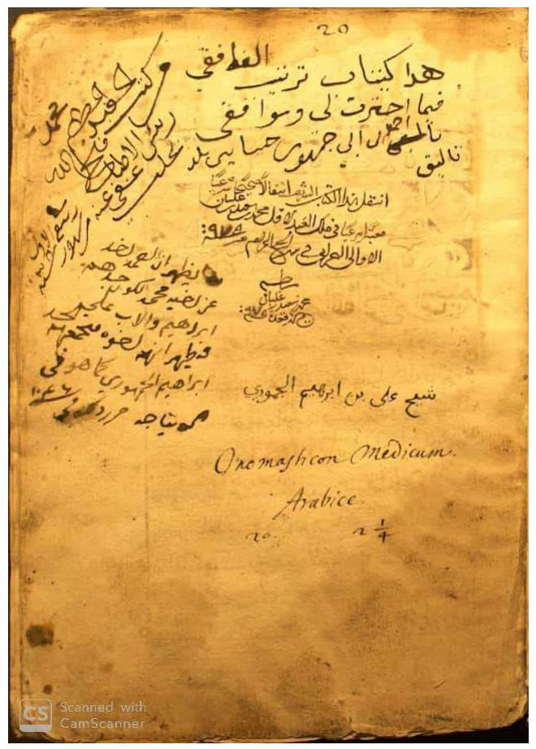

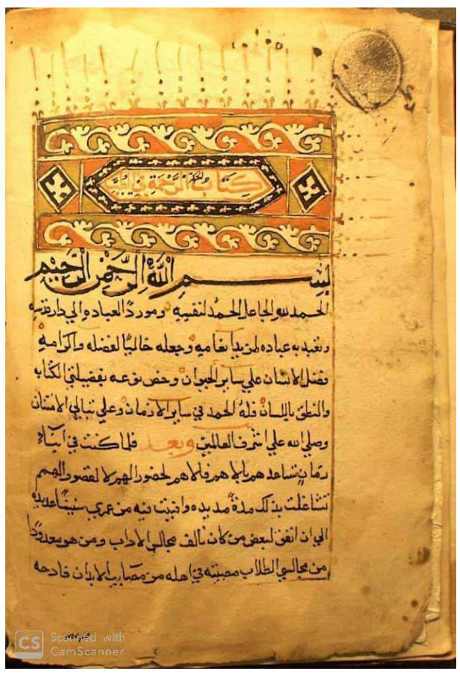

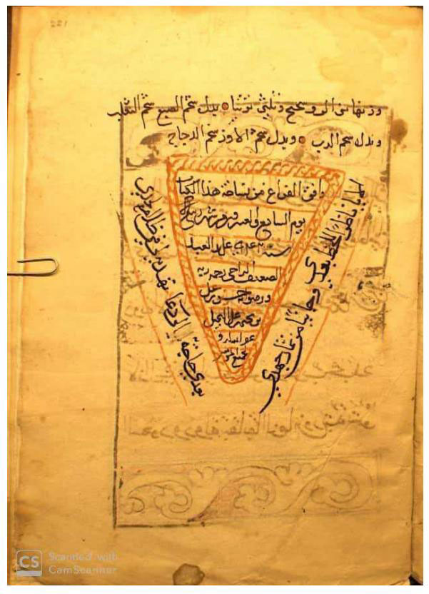

ثانياً: السيّد شمس الدين بن محمّد الحسيني
(توفّي بعد سنة 1097هـ)
السيّد شمس الدين بن السيّد محمّد بن السيّد أحمد بن السيّد علي بن السيّد محمّد بن السيّد أحمد الحسيني المدني، المدني أصلاً، والأحسائي مولداً ومنشأً، والشيرازي مسكناً ومدفناً.
يكتب اسمه تارة: (شمس الدين محمّد)، وتارة: (شمس الدين بن محمّد)، ولعلّ الراجح هو الثاني أن يكون اسمه شمس الدين ووالده يدعىٰ محمّد، وهو ما كتب به اسمه في الإجازة التي كتبها لتلميذه هداية الله.
ولد في موطنه الأحساء، في بيت علم فأخذ معارفه علىٰ والده وبعض أعلام الأحساء ثمّ هاجر إلىٰ مختلف الأقطار ليتلقّىٰ العلوم علىٰ كبار الأعلام فيها، حتّىٰ نال أعلىٰ الرتب العلمية في الأوساط الدينية.
من أعلام الأحساء، ومن الفقهاء والمحدّثين الكبار، له مصنّفات ومؤلّفات في المجالات الفقهية والأخلاقية والطبّية، وهو من بيت علم وفقاهة.
أخذ علومه علىٰ كبار العلماء في عصره في العراق وبلاد فارس، حتّىٰ نال قصب السبق في العديد من المعارف، وأصبح مقصداً لطلّاب العلم للأخذ علىٰ يديه والاستجازة منه.
مكانته وفضله:
ذكره الحرّ العاملي المعاصر له فقال في شأنه: «الشيخ شمس الدين محمّد

الأحسائي، ساکن شيراز، فاضل عالم فقيه محدّث صالح جليل معاصر»(1).
وفي كلام الحرّ العديد من الإشارات لفضله ومكانته كونه شخصية معاصرة له، وهو يتحدّث عنه عن مشاهدة، واتّصال مباشر بالسيّد الأحسائي، لذا وصفه بالفقاهة وأنّه من المحدّثين الأجلّاء.
ذرّيته:
أشارت المصادر إلىٰ ابن واحد من أهل العلم كان في مدينة شيراز وهو:
ـ السيّد محمّد بن السيّد شمس الدين بن السيّد محمّد بن السيّد أحمد الحسيني المدني الأحسائي الشيرازي، وقد ورد ذكره بعد أن تملّك رسالة الاحتجاج بعد وفاة والده، فجاء قيد تملّكه هكذا: «هو الله المالك الملّاك قد تصرَّف في هذا الكتاب انتقالاً من والده ـ أسكنه الله بحبوحة جنانه ـ أقلّ الأقلّين قدرة وعملاً، وأكثر الخاطئين ذنوباً وزللاً، الواثق إلىٰ رحمة ربّه الحسنىٰ، محمّد بن شمس الدين بن محمّد بن أحمد الحسيني الموسوي الأحسائي المدني، عفا الله عنه بكرمه وفضله، وتدارکه بلطفه وجوده ومنِّه، آمين»(2).
رحلاته العلمية:
تخلّلت حياة السيّد الفقيه شمس الدين بن محمّد الأحسائي العديد من المحطّات العلمية الجديرة بالبحث والتحقيق بعضها إجازة وبعضها تأليفاً،
__________
(1) أمل الآمل 2/132.
(2) ذخائر الحرمين الشريفين، أعلام المدينة المنوّرة من بني هاشم وغيرهم، ودراسات في تاريخ المدينة المنوّرة 11/489.

والآخر نَسْخاً، ولكن في مجموعها يكشف لنا عمق النشاط العلمي الذي عاشه السيّد الحسيني الأحسائي، ويمثّل نموذج حياة العلماء وكفاحهم خلال القرن الحادي عشر بحثاً عن المعلومة والاتّصال بالعلماء والفقهاء، وأنّ الرتب العلمية لا تنال إلّا بشقّ الأنفس وخوض اللجج، وهي حياة محفوفة بالكثير من المخاطر، وإليك بعض المناطق التي زارها أو أقام فيها السيّد شمس الدين بن محمّد الحسيني الأحسائي:
النجف الأشرف:
في ركب النشاط العلمي والبحث عن المعرفة هاجر السيّد شمس الدين بن محمّد إلىٰ النجف الأشرف رحم العلم وبابه الواسع، وفيها التقىٰ بشيخه الشيخ محمّد قاسم ابن الوندي الكاظمي (القرن الحادي عشر)، ولعلّه أقام تحت درسه لحقبة من الزمن حتّىٰ نال الإجازة علىٰ يديه، وعدّه من أعاظم العلماء الفقهاء.
مكّة المكرّمة:
ففي مكّة المعظّمة التي أقام فيها لحقبة من الزمن واستفاد من الحراك العلمي فيها فأخذ علىٰ يد السيّد سليمان الكليل صرمي الشيرازي (القرن الحادي عشر)، الذي كان أحد المجاورين للبيت الحرام، وقد أجازه فيها.
مدينة شيراز:
تعدّ مدينة شيراز هي المدينة التي اختارها السيّد شمس الدين الأحسائي كمركز له حيث بها تلقّىٰ علومه وأخذ معظم معارفه علىٰ أعلامها، فيها أجيز من اثنين من أساتذته وشيوخه في الرواية وهم:
1ـ السيّد هاشم بن الحسين بن عبد الرؤوف الأحسائي (ت 1081هـ).
2ـ الشيخ صالح بن عبد الكريم بن حسن الكرزكاني البحراني (ت 1098هـ).
وهما اثنان من أعلام الحديث، والفقهاء الأجلّاء وقد أخذ عليهم المراحل العليا من دراسته الدينية، وذلك بعد أن تخطّىٰ المراحل الدراسية علىٰ أعلام شيراز وغيرها في بلاد فارس والعراق، ومن خلال إشارته في إجازته أنّه مجاز من العديد من العلماء ولكنّه اختار الطرق الأربعة لكونها تشتمل علىٰ أعلىٰ طرق الرواية إلىٰ الشيخ محمّد بن علي بن بابويه القمّي مصنّف من لا يحضره الفقيه، وقد أشار لذلك في قوله: «إلّا أنّي أذكر ما لابدّ منه، وهو بعض الطرق إلىٰ المشايخ الذي طريقي إليهم وإلىٰ مؤلّف هذا الكتاب، بروايته عن الأئمّة المعصومين».
فقد أكّد كونها محلّه ومقرّ سكناه الأساسي في نَسْخه لكتاب الاحتجاج، الذي فرغ منه في مفتتح (شهر محرّم سنة 1079هـ)، فقال: «شمس الدين بن محمّد بن أحمد الحسيني النديري المدني أصلاً، والأحسائي مولداً، والعجم مسکناً ببلدة شيراز»(1).
كما نسخ كتاب مختلف الشيعة في أحكام الشريعة، بمدينة شيراز، وقد فرغ من بيان الصوم منه في (20 رمضان لعام 1088هـ)، واستمرّ وجوده فيها إلىٰ آخر حياته.
ويستفاد أنّه من أساتذة الحديث في شيراز في المدرسة (المحبّية)، وأحد دروسه فيها شرح كتاب من لا يحضره الفقيه، وقد أتمّ شرحه كاملاً، وكان له طلّاب وتلاميذ، فكان ممّن تتلمذ عليه فيها فأجازه بالرواية:
__________
(1) وستأتي الإشارة لذلك في الصفحات القادمة.

ـ الشيخ هداية الله بن محمّد زمان الشريف، وقد أجازه في (17 رجب لعام 1095هـ).
وفي هذا إشارة إلىٰ أنّ حياته استمرّت في شيراز إلىٰ آخر حياته، فهذه الإجازة كانت في السنوات الأخيرة من عمره الشريف.
مشهد المقدّسة:
وهي من المدن الشريفة التي أقام فيها السيّد شمس الدين حقبة غير يسيرة من الزمن وفيها قام بنَسْخ كتاب الربع المجيب في علم الهيئة، حيث فرغ من نَسْخه في (رجب سنة 1074هـ).
من أساتذته وشيوخه:
حصل السيّد شمس الدين الدين الأحسائي علىٰ العديد من الإجازات الروائية سواء من شيوخه أو الأعلام، إلّا أنّه لم يذكرها وإنّما أشار لها ضمن إجازته لتلميذه المجاز منه الميرزا هداية الله، فقد قال: «بل جميع ما يجوز لي روايته من العلوم، وهي بحمد الله كثيرة لا مجال إلىٰ نقلها بتمامها إلّا أنّي أذكر ما لابدّ منه وهو بعض الطرق إلىٰ المشايخ الذي طريقي إليهم وإلىٰ مؤلّف هذا الكتاب بروايته علىٰ الأئمّة المعصومين صلوات الله عليهم».
وفي الأجازة ذكر أربعة من مشايخه وهم:
1ـ السيّد هاشم بن الحسين بن عبد الرؤوف الأحسائي (ت 1081هـ): ممّن سكن مدينة شيراز، ومن الفقهاء الأجلّاء ومشيخة الإجازة فيها، وقد وصفه السيّد شمس الدين في إجازته بقوله: «شيخي وأستاذي ومَن عليهما في العلوم اعتمادي،

السيّد العلّامة الفهامة السيّد هاشم ابن المقدّس المرحوم السيّد حسين الأحسائي»(1).
والذي يفهم من هذا الكلام أنّ والده (الحسين) أيضاً من الأعلام المعروفين والفضلاء الأجلّاء لكنّه لم يحظَ بالشهرة والمكانة التي نالها ابنه السيّد لتفوّقه عليه في المكانة والمنزلة العلمية، إضافة إلىٰ هجرته خارج الأحساء ولقائه بالأعلام.
2ـ الشيخ صالح بن عبد الكريم بن حسن الكرزكاني البحراني (ت 1098هـ): وهو من أعلام مدينة شيراز وأستاذ الحديث فيها، فقال في حقّه ضمن الإجازة: «خاتمة المجتهدين بل صالح المؤمنين شيخنا الشيخ صالح ابن المرحوم الشيخ عبد الكريم البحراني»(2).
3ـ السيّد سليمان الكليل صرمي الشيرازي (القرن الحادي عشر): التقىٰ به في مكّة المكرّمة، فقال في وصف شيخه وأستاذه: «السيّد الأوحد الأمجد، عمدة أهل الأديان، وبقية علماء الزمان، السيّد سلمان الكليل صرمي الشيرازي»(3).
4ـ الشيخ محمّد قاسم ابن الوندي الكاظمي (القرن الحادي عشر): وقد حصل منه علىٰ إجازة في النجف الأشرف فقال في حقّه: «الشيخ المتعاظم والبحر المتفاقم [الـ]شيخ محمّد قاسم الكاظمي»(4).
مؤلّفاته:
خلّف السيّد شمس الدين بن محمّد الأحسائي عدداً من المصنّفات تتناسب
__________
(1) ذخائر الحرمين الشريفين، أعلام المدينة المنوّرة من بني هاشم وغيرهم 11/492.
(2) ذخائر الحرمين الشريفين، أعلام المدينة المنوّرة من بني هاشم وغيرهم 11/492.
(3) ذخائر الحرمين الشريفين، أعلام المدينة المنوّرة من بني هاشم وغيرهم 11/492.
(4) ذخائر الحرمين الشريفين، أعلام المدينة المنوّرة من بني هاشم وغيرهم 11/493.
مع حجمه ومقامه العلمي، ولكن مع الأسف فقد جميع مؤلّفاته ولا تشير المصادر إلّا لرسالتين منها وهي:
1ـ إزاحة العلّة عن شرف حقيقة العزلة:
تأليف: السيّد شمس الدين بن محمّد الحسيني الأحسائي(1).
لعلّها النسخة الأصلية من الرسالة، جاء في مقدّمتها: «بسم لله، أحمد الله الذي يلهم أولياءه طريقة المعارف والاعتبار. فبناء علىٰ ذلك وفّق الله العبد الفقير شمس الدين محمّد الحسيني لإملاء هذه الرسالة الموسومة بـ: (إزاحة العلة عن شرف حقيقة العزلة)».
وفي خاتمتها: «والعذر عند ذوي الألباب مقبول، وفرغ من تسويدها مؤلّفها شمس الدين ابن محمّد الحسيني (رحمه الله) بمشهد مولاه علي موسىٰ الرضا في (12 ربيع الأوّل 1083)».
كتبت بخطّ النَسْخ، ويقع في (30) صفحة، في كلّ صفحة (21) سطراً، بمقاس: (5/10 X 5/16).
مكان المخطوط: مكتبة سبهسالار بطهران، رقم الحفظ: (2/8261)(2).
2ـ كشف الأخطار في طبّ الأئمّة الأطهار عليهم‌السلام :
الناسخ: بخطّ المؤلّف السيّد شمس الدين بن السيّد محمّد الحسيني الأحسائي، فرغ من نَسْخه (6 ربيع الأوّل سنة 1089هـ) في مدينة شيراز(3).
__________
(1) فهرس دنا 1 / 697.
(2) الفهرس الموحّد للمخطوطات الإيرانية (فنخا) 3/ 154.
(3) فهرس المخطوطات في المكتبة الوطنية في إيران: 185؛ الفهرس الموحّد للمخطوطات
وقد ختم المخطوط بقوله: «وأنا أفقر خلق الله إلىٰ رحمته، وأقلّهم تحصيلاً شمس الدين محمّد الحسيني الأحساوي مولداً، والمدينة أصلاً ومحتداً ستّ شهر ربيع الأوّل في سنة تسع وثمانين وألف بمحروسة شيراز من الأعواز، حامداً لله مصلّياً علىٰ خير خلقه داعياً لمَن نظر فيه وانتفع منه، وترحّم علىٰ مؤلّفه، ولا ينظر الناظر إلىٰ جامعه، بل ينظر لمَن ورد عنه، وجاء من جهته، وإلّا فحظّ الجامع قاصر لعدم أنصاف أبناء الزمان، ورحم الله من انتفع، ورحم الله جامعه، والحمد لله أوّلاً وآخراً وظاهراً وباطناً».
يعدّ كتاب كشف الأخطار، من المصنّفات الطبّية الأحسائية التي كتبت خلال القرن الحادي عشر، علىٰ طريقة مدرسة الحديث، التي سيطرت علىٰ الحركة العلمية في شيراز دار هجرة السيّد شمس الدين الأحسائي، وهو من الكتب القيّمة التي سنحاول أن نستعرضها بشيء من التفصيل والتوضيح.
أوّله: «الحمد لله الذي شرح الإسلام، فسهّل مأخذه للواردين، وأوضح أعلام الهداية للمرتادين، وأعزّ أركانه للعالمين...».
آخره: «وفرغ من تأليفه من مظانّه، وجمع شمل لأوطانه، مع كثرة الأشغال في الكدِّ علىٰ العيال، والاستقبال بأمور المعبود ذي الجلال والجمال في أوقات متعدّدة مع قلّة الكتب في حوزة هذا المسكين، وعدم الفرصة والتسّكين للأمارة بالتمرين، لأن فعل الخير يأباه، ويمتنع عن فعله بالمجابات، ولكنّ عناية خالقي شملتني، وهدايته لجمع هذا الكتاب أوثقتني، وولاية أهل البيت ساعدتني واكتنفتني».
__________
الإيرانية (فنخا) 26/222.

كتبت بخطّ النَسْخ، عليها حواشٍ وتصحيحات بعضها بالعربي والبعض بالفارسي.
تقع المخطوط: (202) صفحة، في كلّ صفحة (20) سطراً، بمقاس صفحات: (5/13 X 3/23).
مكان المخطوط: مكتبة ممتاز العلماء بلكهنو بالهند، رقم المخطوط: 351(1)، كما توجد نسخة أخرىٰ من المخطوط بالمكتبة الوطنية بطهران، رقم الحفظ: 4551.
المجازون منه:
يظهر أنّه أجاز عدداً من الأعلام لا نعرف منهم سوىٰ:
ـ هداية الله بن محمّد زمان الشريف: فقد أجازه بالرواية في (17 رجب لعام 1095هـ)، في المدرسة (المحبّية) بشيراز(2)، وكون الإجازة في حوزة علمية ممّا يوحي أنّه ربّما قد أجاز غيره من تلاميذه فيها.
وهي موجودة ضمن كتاب من لا يحضره الفقيه، بمكتبة: (إحياء التراث) بقم برقم: (4473). في آخر الجزء الثاني بخطّ المجيز:
نصّ الأجازة:
«بسم الله الرحمن الرحيم. الحمد لله ربّ العالمين، وصلّىٰ الله علىٰ سيّد المرسلين محمّد وآله الطيّبين الطاهرين، وبعد:
__________
(1) ذخائر الحرمين الشريفين 11/490.
(2) التراث العربي المخطوط في مكتبات إيران العامّة 12/268؛ الفهرس الموحّد للمخطوطات الإيرانية (فنخا) 26 /96.

فيقول الفقير إلىٰ الله الغني شمس الدين بن محمّد الأحسائي الموالي: إنّ أربَح المكاسب، وأعظم المطالب بعد الإيمان بالله واليوم الآخر؛ نقل أحاديث أهل البيت صلوات الله عليهم، إذ بها يُتوصّلُ إلىٰ السعادة الأبدية، ويُتخلّص من الشقاوة السرمدية، فهنيئاً لمَن جعلها شعارهُ، ودِثارهُ، وصرف في نقلها وروايتها وضَبطها ودِرَايتها ليلهُ ونهاره، لقوله صلى‌الله‌عليه‌وآله: (طلب العلم فريضة علىٰ كلّ مسلم ألا إنّ الله يحبّ بغاة العلم).
وقال أمير المؤمنين عليه‌السلام : (اعلموا أنّ كمال الدين طلب العلم والعمل به، والعلم مَخْزونٌ عند أهله، وقد أُمرتم بطلبه من أهله فاطلبوه).
وقال علي بن الحسين عليهما‌السلام: (لو يَعلم الناس ما في طلب العلم لطلبوه ولو بسَفكِ المُهَجِ وخوَض اللجج).
وقال الصادق عليه‌السلام : (حديث في حلال وحرام تأخذه من صادق خير من الدنيا وما فيها من ذهبٍ وفضّة).
وحيث تمّت النوبة إلىٰ الحضرة السامية العالية المتعالية عمدة الأخيار من الأشراف، والزبد من حفدة عبد مناف: ميرزا هداية الله ـ هداه الله للدين القويم ـ فقرأ عليّ تمام هذا الكتاب الموصوف بـ: (من لا يحضره الفقيه)، لا جَرَمَ أنّه وافق الاسم المسمّىٰ، المُعنىٰ المَعنىٰ قراءة دلّت علىٰ فطنته واستقامة طريقته، وحسن سيرته، فأفاد حين قراءته أحسن ممّا استفاد، وحقّق غوامض ما خفي علىٰ سائر المحقّقين وأجاد، وطلب منّي سلّمه الله الإجازة فرأيته أهلاً لطلبته.
فاستخرت الله عزّ وجلّ وأجزت له ـ أدام الله تأييده ـ جميع ما قرأه في هذا الكتاب، بل جميع ما يجوز لي روايته من العلوم، وهي بحمد الله كثيرة لا مجال إلىٰ نقلها بتمامها إلّا أنّي أذكر ما لابدّ منه وهو بعض الطرق إلىٰ المشايخ الذي طريقي

إليهم وإلىٰ مؤلّف هذا الكتاب بروايته علىٰ الأئمّة المعصومين صلوات الله عليهم.
فليروي عنّي ـ أدام الله أيّامه ـ لمَن شاء وأحبّ عن شيخَي وأستاذَي ومن عليهما في العلوم اعتمادي:
السيّد العلّامة الفهّامة السيّد هاشم ابن المقدّس المرحوم السيّد حسين الأحسائي.
وخاتمة المجتهدين بل صالح المؤمنين شيخنا الشيخ صالح بن المرحوم الشيخ عبد الكريم البحراني قراءة عليهما، عن فخر العلماء والمحقّقين وأفضل المحدّثين المتبحّرين السيّد نور الدين بن السيّد الجليل السيّد علي الشهير بابن أبي الحسين العاملي.
وعن السيّد الأوحد الأمجد، عمدة أهل الأديان، وبقية علماء الزمان، السيّد سليمان الكليل صرمي الشيرازي.
قرأت عليه بمكّة ـ زادها الله شرفاً وتبجيلاً ـ عن شيخه بل شيخ الكلّ الشيخ زين الدين بن العلّامة الشيخ محمّد بن المتبحّر المؤتمن الشيخ حسن بن الشهيد الثاني الشيخ زين الدين.
وعن السيّد المذكور السيّد نور الدين، وعن الشيخ المتعاظم والبحر المتفاقم شيخ محمّد قاسم الكاظمي إجازة منه في أشرف البقاع النجف الأشرف، علىٰ ساكنه ألف ألف تحية وسلاماً.
عن السيّد الأمين المكين السيّد نور الدين عن أخويه، وهما:
السيّد البارع الجليل الأمجد الأسعد شمس الدين محمّد صاحب المدارك، ابن المرحوم الجليل السيّد علي الشهير بابن أبي الحسن؛ والد سيّدنا السيّد نور الدين.
والشيخ المؤتمن ونحرير أهل الزمن؛ شيخ حسن بن الشيخ المحقّق المدقّق

الشهيد الثاني، وعن الشيخ الجليل النبيل الآية في العالمين شيخ حسين؛ والد شيخنا الشيخ بهاء الدين ـ أنار الله ثراهم وأجداثهم أجمعين ـ.
عن الإمام الثاني، وهو الشهيد الثاني، عن شيخه الفاضل التقي النقي علي بن عبد العالي العاملي الميسي ـ عامله الله بلطفه الخفي ـ عن الشيخ شمس الدين محمّد بن المؤذّن الجزيني، عن الشيخ ضياء الدين علي بن السعيد الشهيد الأوّل، عن والده المعلّم الثاني والحَبر الربّاني محمّد بن مكّي، الشهيد المذكور، جامع الرتبتين العلم والشهادة، عن فخر المحقّقين أبي طالب محمّد بن الأمام العلّامة، عن والده آية الله في العالمين جمال الملّة والحقّ والدين أبي منصور الحسن بن يوسف بن علي بن المطهّر العلّامة الحلّي.
عن شيخه المحقّق نجم الدين أبي القاسم جعفر بن الحسن بن يحيىٰ بن سعيد ـ رحمه‌الله ـ عن السيّد الجليل فخّار بن معد الموسوي، عن الشيخ الإمام أبي الفضل بن شاذان بن جبريل القمّي نزيل دار هجرة رسول الله صلى‌الله‌عليه‌وآله، عن الشيخ الفقيه عماد الدين أبي جعفر محمّد بن القاسم الطبري، عن الشيخ أبي علي الحسن بن الإمام الطوسي، عن والده السعيد شيخ الطائفة محمّد بن الحسن الطوسي، مؤلّف التهذيب والاستبصار، عن الشيخ أبي عبد الله مفيد الدين محمّد بن محمّد بن النعمان، عن مؤلّف هذا الكتاب، وهو رئيس المحدّثين محمّد بن علي بن الحسين بن بابويه القمّي.
وهذا طريقي إلىٰ الشيخ الطوسي في كتبه وإلىٰ محمّد بن يعقوب الكليني، في كتبه، ولي طرق كثيرة متعدّدة، تُعرف من هذا الطريق، وقد عُلمت الطرق منهم إلىٰ الأئمّة صلوات الله عليهم أجمعين.
والمأمول من جناب الأخ الأعزّ الأكمل الأفضل أن يلزم الشرط الواقع بين

أرباب العلم، وأن يُجْرَيَنِي علىٰ بَالهِ الشريف.
وكان ذلك في أوقات متعدّدة آخرها سابع وعشرين شهر رجب الأصبّ، وهو يوم المبعث في (المحبّية)، من مدارس شيراز حرست عن الأعوار سنة (1095)»(1).
منسوخاته:
قام بنَسْخ عدد من الكتب المختلفة خلال الربع الأخير من القرن الحادي عشر نذكر منها:
1ـ الربع المجيب في علم الهيئة:
تأليف: غير معروف. وهي رسالة موجزة تتألّف من مقدّمة وعدّة أبواب.
أوّله: «بسمله الحمد لله الذي هو في ملكه قديم، وصلّىٰ الله علىٰ سيّدنا محمّد وآله وأصحابه وسلّم التسليم كثير التكريم. أمّا بعد فهذه مشتمل علىٰ مقدّمة وأبواب في معرفة العمل بالربع المجيب في معرفة وسومه وهو ربع».
فرغ من نَسْخه بمدينة مشهد في (رجب سنة 1074هـ).
كتبت بخطّ النَسْخ، وهي نسخة مصحّحة وعليها بلاغات، غير معروف عدد الصفحات، في كلّ صفحة (22) سطراً، بمقاس (5/12 X 5/19).
المصدر: مكتبة كلّية الإلهيّات بمشهد المقدّسة: (2/18835)(2).
__________
(1) وقد حصلنا علىٰ نسخة الإجازة من الشيخ الجليل والمحقّق الأديب الميرزا محمّد حسين النجفي.
(2)الفهرس الموحّد للمخطوطات الإيرانية (فنخا) 16/265.
2ـ إزاحة العلّة عن شرف حقيقة العزلة:
تأليف ونَسْخ: السيّد شمس الدين بن محمّد الحسيني الأحسائي(1).
ولعلّها النسخة الأصلية من الرسالة، وهي بخطّ المصنّف.
أوّله: «بسم الله، أحمد الله الذي يلهم أولياءه طريقة المعارف والاعتبار. فبناء علىٰ ذلك وفّق الله العبد الفقير شمس الدين محمّد الحسيني لإملاء هذه الرسالة الموسومة بـ: (إزاحة العلّة عن شرف حقيقة العزلة)».
آخره: «والعذر عند ذوي الألباب مقبول، وفرغ من تسويدها مؤلّفها شمس الدين ابن محمّد الحسيني (رحمه الله) بمشهد مولاه علي موسىٰ الرضا في (12 ربيع الأوّل 1083هـ)».
كتبت بخطّ النَسْخ، ويقع في (30) صفحة، في كلّ صفحة (21) سطراً، بمقاس: (5/10X 5/16).
المصدر: مكتبة سبهسالار بطهران: (2/8261)(2).
3ـ مختلف الشيعة في أحكام الشريعة:
تأليف: العلّامة الحلّي، الحسن بن يوسف الحلّي (648ـ726هـ).
أوّله: «بسمله. وبه ثقتي، الحمد لله محقّ الحقّ وقامع الباطل ومدّمره ومميّز أنواع الأنسان عن غيره من أنواع الحيوان بقوّة العرفان... أمّا بعد فإنّي لمّا وقفت علىٰ كتب أصحابنا المتقدّمين...».
فرغ من بيان الصوم منه في (20 رمضان لعام 1088هـ)، في مدينة شيراز
__________
(1) فهرس دنا 1 / 697.
(2) الفهرس الموحّد للمخطوطات الإيرانية (فنخا) 3/ 154.

الإيرانية، وقد دوّن نسبه فيه هكذا: «شمس الدين بن محمّد بن أحمد بن علي بن محمّد بن أحمد الحسيني الأحسائي المدني»، وفرغ من القسم المتعلّق بالإرث في غرّة ذي الحجّة من العام نفسه.
يقع الكتاب في (342) صفحة، في كلّ صفحة (27) سطراً، بمقاس: (20X 32) سم.
المصدر: مكتبة مدرسة جعفرية بقائن: (25)(1).
4ـ تلخيص الأقوال في معرفة الرجال:
تأليف: السيّد محمّد بن علي بن إبراهيم الحسيني الأسترآبادي (ت 1028 هـ).
أوّله: «الحمد لله وسلام... أمّا بعد فهذا كتاب تلخيص المقال في تحقيق أحوال الرجال، قد أثبتت فيه الأسماء علىٰ ترتيب حروف المعجم... آدم أبي الحسين النخّاس».
آخره: «فخر الدين بن العلّامة حسن بن يوسف... وعنه علىٰ ما ذكره إليّ المشايخ... جزاهم الله عن الإسلام وأهله خير الجزاء... فرغ عنه مؤلّفه... محمّد بن علي الأسترابادي... سنه (988)... والحمد لله ربّ العالمين».
شارك في نسخه مع زين العابدين بن محمّد علي قاضي بافقي.
يقع مجموع المخطوط في: (212) ورقة، في كلّ ورقة: (21) سطراً، بمقاس صفحات: (10 x 16) سم.
المصدر: المكتبة المركزية بجامعة طهران، رقم المخطوط: (6928)(2).
__________
(1) فهرس دنا 9 / 284؛ الفهرس الموحّد للمخطوطات الإيرانية (فنخا) 28/737.
(2) فهرس المخطوطات في المكتبة المركزية في جامعة طهران 16 / 403.
5ـ الرعاية في شرح البداية في علم الدراية:
تأليف: الشيخ زين الدين بن علي الشهيد الثاني (911ـ965هـ).
أوّله: «بسم الله الرحمن الرحيم نحمدك اللّهمّ، علىٰ حسن توفيق البداية، في علم الدراية والرواية، ونسألك حسن الرعاية، في جميع الأحوال إلىٰ النهاية، ونصلّي علىٰ نبيّك وحبيبك محمّد، المنقذ للخلق من الغواية، المرشد لهم إلىٰ الحقّ وسبيل الهداية وعلىٰ آله الأطهار، وأصحابه الأخيار، وبعد الحمد لله بما هو أهله، والصلاة علىٰ مستحقّها. فهذا كتاب مختصر، وضعناه في علم دراية الحديث».
آخره: «والله تعالىٰ الموفّق للسداد، والهادي إلىٰ سبيل الرشاد وهو حسبنا ونعم الوكيل، فرغ من تسويد هذا التعليق، المنزّل منزلة الشرح، للرسالة الموسومة بـ: (البداية في علم الدراية)، مؤلّفها العبد الفقير إلىٰ عفو الله تعالىٰ (زين الدين علي بن أحمد الشامي العاملي)، عامله الله بلطفه، وعفا عنه بمنّه وفضله، هزيع ليلة الثلاثاء، خامس عشر شهر ذي الحجّة الحرام، عام تسع وخمسين وتسعماية، حامداً مصلّياً مسلّماً».
وقد شارك في كتابته ضمن مجموع خطّي الشيخ زين العابدين بن محمّد علي قاضي بافقي، وقد ذكر اسمه في المجموع هكذا: «محمّد بن أحمد الجبيلي الحسيني».
يقع المجموع المخطوط في: (212) ورقة، في كلّ ورقة: (21) سطراً، بمقاس صفحات: (10 x 16) سم.
المصدر: المكتبة المركزية بجامعة طهران، رقم المخطوط: (6928)(1).
__________
(1) فهرس المخطوطات في المكتبة المركزية في جامعة طهران 16 / 403.
مصنّفه في العلوم الطبّية: كشف الأخطار في طب الأئمة الأطهار عليهم‌السلام :
الناسخ: بخطّ المؤلّف السيّد شمس الدين بن السيّد محمّد الحسيني الأحسائي، فرغ من نَسْخه (6 ربيع الأوّل سنة 1089هـ) في مدينة شيراز(1).
وقد ختم المخطوط بقوله: «وأنا أفقر خلق الله إلىٰ رحمته، وأقلّهم تحصيلاً شمس الدين محمّد الحسيني الأحساوي مولداً، والمدينة أصلاً ومحتداً ستّ شهر ربيع الأوّل في سنة تسع وثمانين وألف بمحروسة شيراز من الأعواز، حامداً لله مصلّياً علىٰ خير خلقه داعياً لمَن نظر فيه وانتفع منه، وترحّم علىٰ مؤلّفه، ولا ينظر الناظر إلىٰ جامعه، بل ينظر لمَن ورد عنه، وجاء من جهته، وإلّا فحظّ الجامع قاصر لعدم إنصاف أبناء الزمان، ورحم الله من انتفع، ورحم الله جامعه، والحمد لله أوّلاً وآخراً وظاهراً وباطناً».
بين يدي المخطوط:
يعدّ كتاب كشف الأخطار، من المصنّفات الطبّية الأحسائية التي كتبت خلال القرن الحادي عشر، علىٰ طريقة مدرسة الحديث، التي سيطرت علىٰ الحركة العلمية في شيراز دار هجرة السيّد شمس الدين الأحسائي، وهو من الكتب القيّمة التي سنحاول أن نستعرضها بشيء من التفصيل والتوضيح.
أوّله: «الحمد لله الذي شرح الإسلام، فسهّل مأخذه للواردين، وأوضح أعلام الهداية للمرتادين، وأعزّ أركانه للعالمين...».
آخره: «وفرغ من تأليفه من مظانّه، وجمع شمل لأوطانه، مع كثرة الأشغال في
__________
(1) فهرس المخطوطات في المكتبة الوطنية في إيران: 185؛ الفهرس الموحّد للمخطوطات الإيرانية (فنخا) 26/222.

الكدّ علىٰ العيال، والاستقبال بأمور المعبود ذي الجلال والجمال في أوقات متعدّدة مع قلّة الكتب في حوزة هذا المسكين، وعدم الفرصة والتسكين للأمارة بالتمرين، لأنّ فعل الخير يأباه، ويمتنع عن فعله بالمجابات، ولكنّ عناية خالقي شملتني، وهدايته لجمع هذا الكتاب أوثقتني، وولاية أهل البيت ساعدتني واكتنفتني».
كتبت بخطّ النَسْخ، عليها حواشٍ وتصحيحات بعضها بالعربي والبعض بالفارسي.
تقع المخطوط: (202) صفحة، في كلّ صفحة (20) سطراً، بمقاس صفحات: (5/13X 3/23).
المصدر: المكتبة الوطنية بطهران: (4551).
مصادر الرسالة:
أوّلاً: آيات الذكر الحكيم المتضمّنة فوائد وإشارات طبّية.
ثانياً: الروايات الواردة عن النبي صلى‌الله‌عليه‌وآله، وأهل بيت العصمة عليهم‌السلام .
قال في بداية الرسالة: «ولمّا كان أفقر خلق الله في العالمين ابن محمّد الحسيني؛ شمس الدين مؤلّف هذا الكتاب رجل قليل البضاعة كثير الإضاعة عزم علىٰ تأليف كتاب يحتوي علىٰ العوذة والأدوية، مأخوذ من القرآن والسنّة المؤدّية، لم يكن فيه للفعل مدخل، ولا للأطبّاء مرحل»(1).
منهجه في الرسالة:
حدّد السيّد شمس الدين قبل الولوج في ثنايا البحث والكتاب الطريقة والمنهج
__________
(1) كشف الأخطار في طبّ الأئمّة الأطهار: 3.

الذي سيتّبعه في كتابته، ليكون ضابطة لجميع مضامين الكتاب، وجعلها وفق التالي:
فيقول: «فتوجّهت إليه بكدّي، واعتمدته بجِدِّي وجَدّي، وبذلك في هذا المرام جهدي، وأعملت فكري في تصحيحه وتهذيبه، وتسهيل ملتقط الجواهر تلك الأخبار من معادنها عن الأئمّة الأطهار ماطراً العوالي تلك اللآلي من مظانّها، ولم أذكر فيه إلّا الأحاديث الورادة عن أهل البيت (عليهم السلام)، والآيات المتضمّنة للمنافع والشفاءات، معرضاً عن طبابة أرباب الطبّ، والصناعات... مرتّباً للبدن ترتيباً بادياً للرأس، ... مشتملاً علىٰ مقدّمة وأبواب اثنا عشر، تيمّناً بهذا العدد الشريف، وخاتمة؛ وسمّيته بـ: (كشف الأخطار في طبّ الأئمّة الأطهار)»(1).
وقد جعل لكلّ علّة شفاء بحسب المستطاع وما تتيحه الرويات إلىٰ:
دواء: ويذكر الدواء بحسب وصفة طبّية من خلال الروايات أهل بيت العصمة عليهم‌السلام .
عوذة: وفيه يذكر أذكار سواء من الذكر الحكيم أو الدعاء الواردة عن أهل البيت عليهم‌السلام ، تقرأ من أجل الشفاء.
بعض العلل يذكر لها دواء وعوذة، والبعض الآخر عوذة فقط، وقد جعل العناوين بالمداد الأحمر.
__________
(1) كشف الأخطار في طبّ الأئمّة الأطهار: 4.

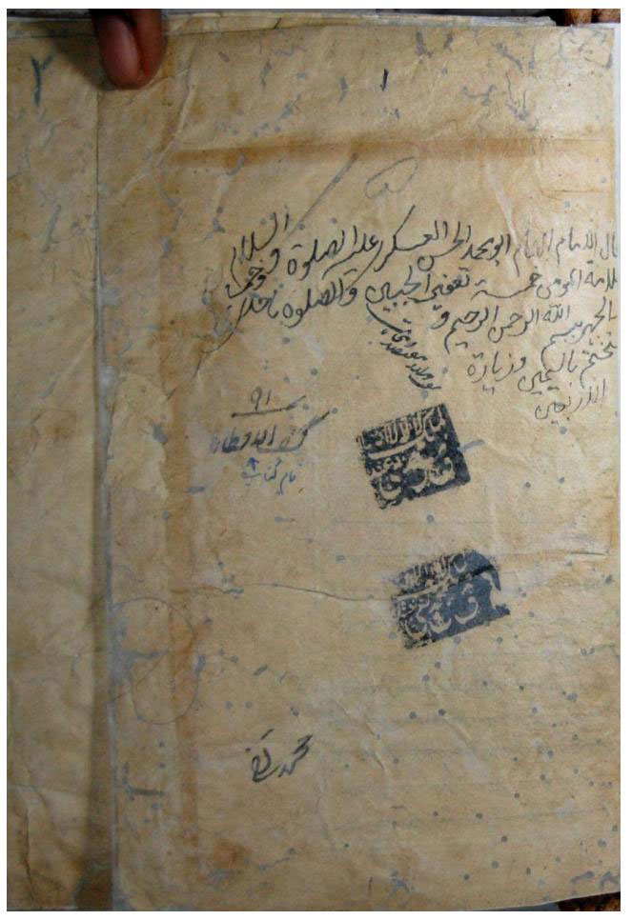

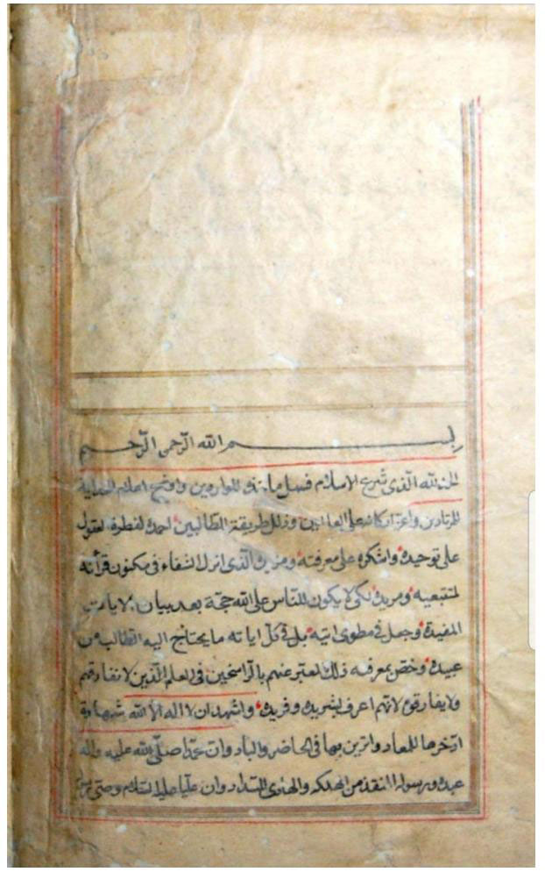

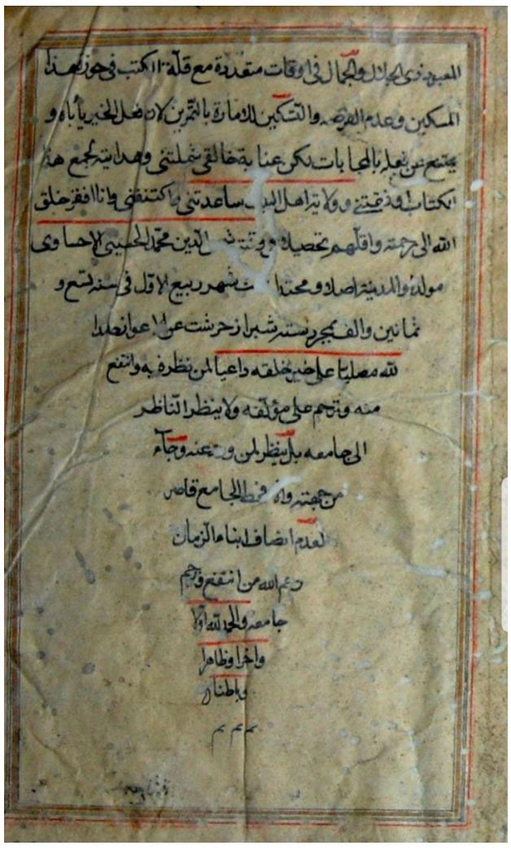

ثالثاً: الشيخ أحمد بن زين الدين الأحسائي
(1166ـ1241هـ)
الشيخ أحمد بن زين الدين بن الشيخ إبراهيم بن صقر بن إبراهيم بن داغر بن رمضان بن راشد بن دهيم بن شمروخ آل صقر القرشي الأحسائي(1).
يعدّ من كبار العلماء ومشاهير الفلاسفة له صيت ذائع، ويعتبر أبرز شخصية علمية أحسائية عرفها تاريخ المنطقة لما تميّز به من تأثير في نفسية مريديه، وكثرة تصانيفه التي فاقت المائة.
ولد في قرية المطيرفي من قرىٰ الأحساء في (رجب عام 1166هـ)، فدرس في موطنه علىٰ الشيخ محمّد بن الشيخ محسن الأحسائي القريني، والشيخ عبد الله بن حسن بن علي الدندن الأحسائي، والسيّد قطب الدين بن محمّد الحسيني التبريزي الشيرازي إبّان مروره بالأحساء، ثمّ هاجر إلىٰ العراق فجاور كربلاء المقدّسة والنجف الأشرف، فحضر علىٰ لفيف من كبار العلماء من أبرزهم الآقا محمّد باقر البهبهاني (ت 1205هـ)، والسيّد علي الطباطبائي صاحب الرياض (ت 1231هـ)، والسيّد ميرزا مهدي الشهرستاني (ت 1216هـ)، والشيخ جعفر كاشف الغطاء النجفي (ت 1228هـ)، والسيّد محمّد مهدي بحر العلوم (ت 1212هـ).
عرف الشيخ الأحسائي بوفرة إنتاجه وتشعّبه، وقد اتّفق معظم من ترجم له أنّها تربو علىٰ المائة مؤلّف، ولكن وقع الخلاف في تعدادها فقال نجله الشيخ عبد الله: إنّ لوالده (101) مؤلّفاً، وقال الشيخ آقا بزرك الطهراني في كتابه الذريعة:
__________
(1) أعلام هجر من الماضين والمعاصرين 1 /144؛ أعلام مدرسة الشيخ الأوحد: 13.

إنّ عدد مجموعها (75) رسالة، أمّا رياض طاهر الذي أعدّ كتاباً مستقلّا ً في مؤلّفات الشيخ بعنوان: (فهرست تصانيف الشيخ أحمد الأحسائي) أنّها تصل إلىٰ (104)، وبلغ بها صاحب أعلام هجر إلىٰ (173) مؤلّفاً، وأنهاها السيّد علي باقر الموسىٰ في مجلّة التراث إلىٰ (218) مؤلّفاً، أمّا صاحب كتاب الشيخية فقال عنها: إنّها تبلغ (127) مؤلّفاً.
وممّا سبق يتّضح شدّة التباين بين المؤرِّخين في حقيقة عدد مؤلّفاته، وهذا يرجع إلىٰ عدّة أمور أبرزها:
أوّلاً: فقدان بعض مؤلّفاته حيث أنّ بعضها لا زال مخطوطاً، أو لم يعثر عليه، لذا اعتمد إحصاء معظم السابقين علىٰ ما استطاع العثور عليه أو علم بوجوده في مكتبات إيران والعراق من خلال الفهارس.
ثانياً: التداخل بين المؤلّفات بعضها ببعض فقد ترد تارة باسم: (أجوبة بعض الأسئلة) وتارة باسم: (رسالة في العلم) ومرّة أخرىٰ بعنوان: (أجوبة مسائل الشيخ أحمد بن صالح بن طوق) وهكذا ممّا يوقع الباحث في لبس في حقيقة عدد مؤلّفاته.
ثالثاً: وهو يتداخل مع السابق: أنّ الشيخ يتراوح في إجاباته علىٰ الأسئلة فتارة يوجز في الإجابة وتارة يفصّل ممّا يجعل الإجابة علىٰ كلّ سؤال هو كتاب مستقلّ بذاته هذا الأمر جعل البعض يجزّئ بعض الأسئلة، والبعض يجمعها في كتاب واحد لأنّ الأسئلة صادرة من سائل واحد.
أمّا أهم تصانيفه فهي:
1ـ جوابات السلطان فتح علي شاه القاجار.
2ـ جواب مسائل الشيخ أحمد بن الشيخ صالح بن طوق القطيفي.
3ـ جواب مسائل الميرزا جعفر بن أحمد النوابّ.
4ـ جواب مسائل السيّد كاظم الرشتي.
5ـ حجّية الإجماع.
6ـ الحاشية علىٰ شرح العرشية: للمؤلّف نفسه.
7ـ حياة النفس في حضيرة القدس في أصول الدين الخمس.
8ـ حياة اليقين في أصول الدين.
9ـ الحيدرية في الفروع الفقهية.
10ـ الرجعة.
11ـ رسائل في السير والسلوك إلىٰ الله تعالىٰ.
12ـ الرسالة التوبلية: في جواب الشيخ عبد علي بن محمّد الخطيب التوبلي البحراني.
13ـ الرسالة الحملية في أحكام التقية.
14ـ الرسالة الزنجية في تفسير آية: ﴿لَيْسَ كَمِثْلِهِ شَيْءٌ﴾.
15ـ الرسالة السراجية.
16ـ الرسالة الصومية.
17ـ الرسالة في مباحث الألفاظ.
18ـ الرسالة القطيفية في جواب الشيخ عبد علي بن عبد الجبّار القطيفي.
19ـ سيرة الشيخ أحمد الأحسائي.
20ـ شرح الزيارة الجامعة.
21ـ شرح العرشية في المبدأ والمعاد للملّا صدر الدين الشيرازي: المتوفّىٰ عام 1050هـ.
22ـ شرح الفوائد الحكمية الاثني عشرية.

23ـ شرح المشاعر للملّا صدر الدين الشيرازي.
24ـ العصمة.
25ـ الكشكول.
وكانت وفاة الشيخ أحمد أثناء سفره الأخير إلىٰ بيت الله الحرام، وكان في صحبته ولداه الشيخ علي نقي والشيخ عبد الله، إضافة إلىٰ عدد من تلاميذه وملازميه؛ منهم الشيخ أبو الحسن اليزدي، والشيخ عبد الله بن عيثان، وغيرهم.
حيث أصيب في الطريق بمرض الإسهال فتوفّي بمكان يقال له: (هدية) قرب المدينة المنوّرة، وكان ذلك (ليلة الجمعة أو يوم الأحد 22 ذي الحجّة لعام 1241هـ).
ونقل جثمانه إلىٰ المدينة المنوّرة، فجهّزه نجله الشيخ علي نقي، وصلّىٰ عليه، ثمّ دفن في (مقبرة البقيع) خلف قبور الأئمّة عليهم‌السلام في الجهة المقابلة لبيت الأحزان(1).
مصنّفاته الطبّية:
1ـ المعالجات بالأدعية والطلّسمات: مجموعة من إفادات الشيخ الأحسائي جمعها ثابت علي بن ميرزا خان بن علي أكبر الزنوزي(2).
وهي رسالة كتبت باللغة العربية والفارسية، معتمداً في علاجه علىٰ الروايات المروية عن أهل بيت العصمة عليهم‌السلام ، وقد كتبت بخطّ النَسْخ، وهي واضحة بخطّ جميل جمع بين المداد الأسود والأحمر.
القسم الأوّل من الرسالة كتب باللغة العربية، والقسم الأخير منها كتب باللغة الفارسية، وتضمّ عدداً من الأحراز.
__________
(1) أعلام هجر 1 / 164.
(2) أعلام هجر 1/ 262.

أوّله: «بسم الله الرحمن الرحيم وبه نستعين، هذه فوائد متفرّقة في المعالجات بالأدعية والطلّسمات التقطناها هنا، وكتبناها من نسخة طومار شيخنا الأجلّ الأكرم الأورع العالم النحرير الشيخ أحمد الأحساوي (قدس الله روحه ونوّر ضريحه)»(1).
آخره: «روي عن الصادق عليه‌السلام ، إذا قلّ الخير في البيت يكتب هذا البيتان في البيت يعني في جدرانه:
إذا قلّ خير البيت ضاق بأهله |  | وإن كان واسع الطولِ والعرضِ
ويتّسع البيت المضيق بأهله |  | إذا كان فيه الخير بعض علىٰ بعضِ»(2)
تقع الرسالة في (11) صفحة، في كلّ صفحة (23) سطراً، بمقاس صفحات: (5/15X 5/21) سم(3).
المصدر: مكتبة مجلس الشورىٰ: (1/3922)(4).
الناسخ: ثابت علي بن ميرزا خان بن علي أكبر الزنوزي، وهو من تلاميذ الشيخ المصنّف أحمد بن زين الدين الأحسائي، وقد وجدها مكتوبة في أوراق للشيخ الأحسائي فنسخها، بعد وفاته، حيث قال: «قدّس الله روحه، ونوّر ضريحه»، أي: بعد سنة (1241هـ).
2 ـ رسالة في أمراض الأطفال:
وهي رسالة أيضاً في العلوم الطبّية كتبها الشيخ الأحسائي، متعلّقة بأمراض
__________
(1) المعالجات بالأدعية والطلّسمات، نسخة خطّية: 1.
(2) المعالجات بالأدعية والطلّسمات، نسخة خطّية: 11.
(3) الفهرس الموحّد للمخطوطات الإيرانية (فنخا) 30/187.
(4) وقد تفضّل علينا مشكوراً بصورة من الخطوط الباحث الدكتور محمّد كاظم رحمتي.

الأطفال، وما يعرض لهم من أسقام.
أوّله: «بسم الله. أمّا الأسقام الآلام التي تعرض بالأطفال».
آخره: «أمّا الدابّة الفارهة... أمّا السراج المنيرة فعمله».
كتبت بخطّ النَسْخ لناسخ غير مذكور. في القرن الثالث عشر الهجري.
تقع: (2) صفحة، في كلّ صفحة (23) سطراً، بمقاس: (17X 5/25) سم.
[فهرس مخطوطات المكتبة الوطنية، رقم المخطوط: (26/1498)] (1).
3ـ رسالة في علاج الأمراض النفسانية:
رسالة قصيرة تتضمّن ما يصيب النفس من أمراض، وطرق مكافحتها من خلال الأدعية والأذكار، تقال لكشف الحوائج وتسهيل الأمور، ولمَن به ضيق نفسي، كالوسواس، ولحسن الحال، ولدفع الأعداء، وللنجاة من الغمّ، وللتخلّص من الذنوب، وغيرها.
أوّله: «لسعة الرزق عن النبي صلى‌الله‌عليه‌وآله، تقول كلّ يوم: (سبحان الله العظيم) ثلاثين مرّة، ثمّ تقول: (استغفر الله) مائة مرّة...»(2).
آخره: «ومَن كان في ضيق وأراد تسهيل المخرج فيلقُل: (حسبي الله)، مائة وستّة وأربعين مرّة»(3).
__________
(1) الفهرس الموحّد للمخطوطات الإيرانية (فنخا) 4/908.
(2) تراث الشيخ الأوحد (جوامع الكلم) 21/235.
(3) تراث الشيخ الأوحد (جوامع الكلم) 21/236.

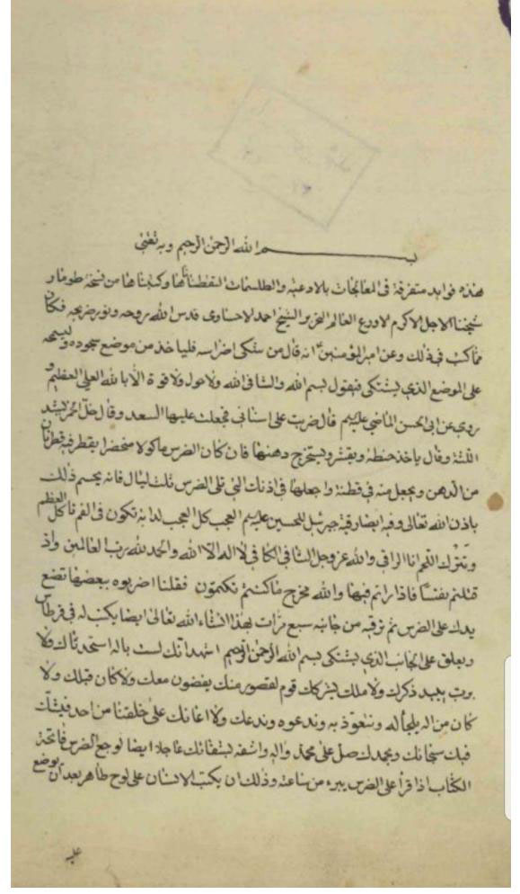

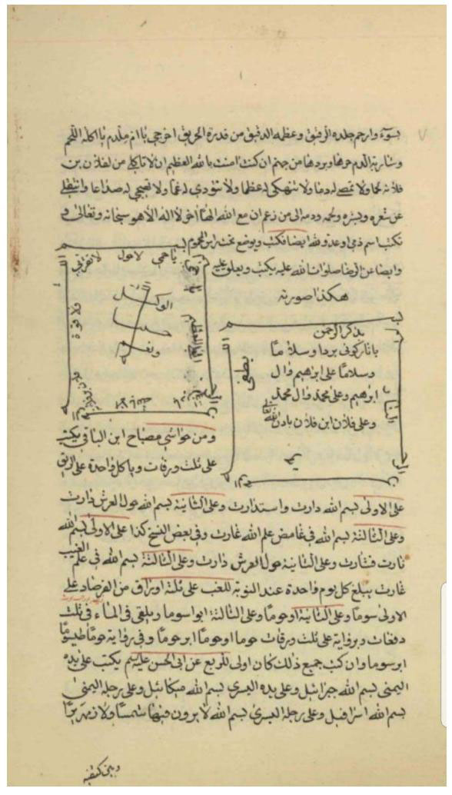

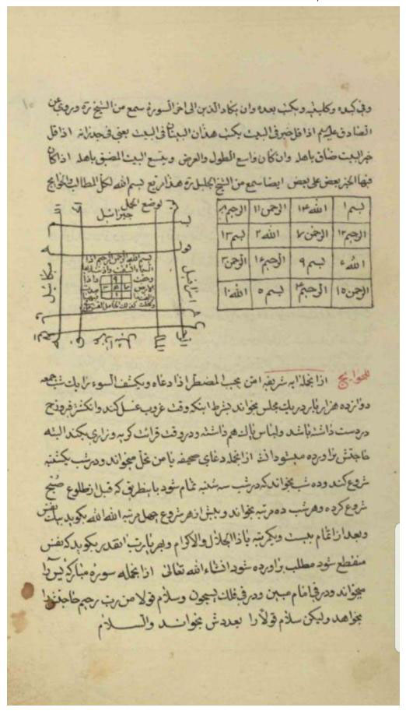

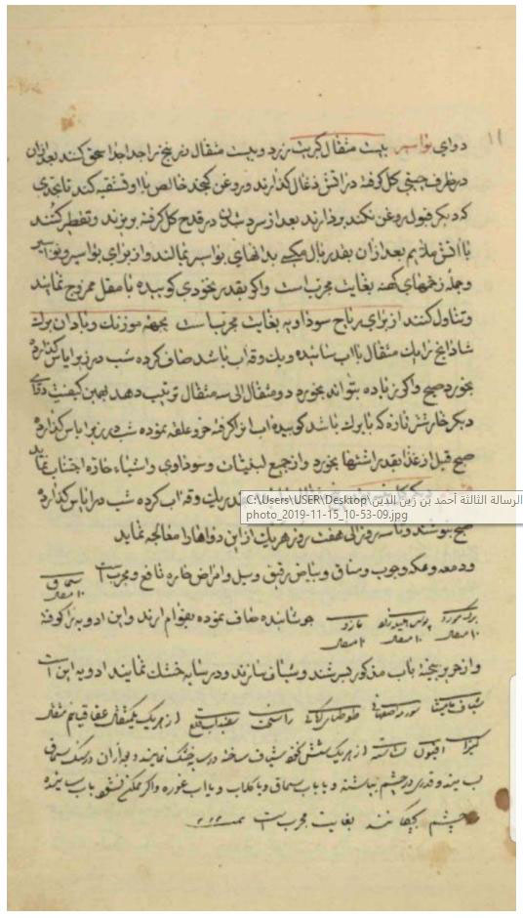

رابعاً: الشيخ أبو بكر بن محمّد الملا الأحسائي
(1198ـ 1270هـ)
الشيخ أبو بكر بن الشيخ محمّد بن الشيخ عمر بن الشيخ محمّد بن الشيخ عمر الملّا الحنفي الأحسائي.
ولد في الأحساء بمدينة الهفوف حي الكوت، وذلك عام (1198هـ)، فنشأ في بيئة علمية علىٰ يدي والديه، فجدّ واجتهد حتّىٰ أصبح علماً من الأعلام، وأبرز أعلام المذهب الحنفي في وقته.
أساتذته وشيوخه:
درس علىٰ عدد من الأعلام منهم:
1ـ الشيخ عبد الرحمن بن عمر الملّا الحنفي.
2ـ الشيخ حسين بن محمّد بن أبي بكر الأحسائي الحنفي.
3ـ الشيخ أحمد بن عمر الملّا الحنفي.
4ـ الشيخ عبد الله الجعفري الطيّار الشافعي.
5ـ السيّد محمّد بن السيّد أحمد العطوشي المالكي المدرّس بالمسجد الحرام.
مؤلّفاته:
ترك الكثير من المصنّفات تصل إلىٰ التسعين مؤلّفاً منها:
1ـ إرشاد القاري لصحيح البخاري.
2ـ هداية المحتذىٰ شرح شمائل الترمذي.
3ـ منهل الصفا في شمائل المصطفىٰ.

4ـ حادي الأنام إلىٰ دار السلام.
5ـ خلاصة الاكتفاء في سيرة المصطفىٰ والثلاثة الخلفاء.
6ـ عقد اللآلي بشرح بدء الأمالي.
7ـ روضة النواظر والألباب بذكر أعيان الصحابة الأنجاب.
8ـ منظومة تحفة الطالب في الفقه الحنفي.
وفاته:
توفّي (ليلة الخميس 29 صفر عام 1270هـ)، بمكّة المكرّمة(1).
مصنّفاته الطبّية:
تلخيص كتاب الرحمة في الطبّ والحكمة:
التعريف بالمخطوط:
وهو تلخيص لكتاب: (الرحمة في الطبّ والحكمة)، للشيخ جمال الدين المهدي بن علي بن إبراهيم الصبيري المهجي المقري اليمني الطبيب (815هـ)(2).
أوّله: «بسم الله الرحمن الرحيم. خالق الموجودات بلا مثال، المنزّه في الذات والصفات عن الأشباه والنظائر، المتعالي عن الأضداد والأنداد، فلا شريك له في جميع الأفعال».
__________
(1) منهاج الراغب إلىٰ إتحاف الطالب في الفقه الحنفي: 9ـ13.
(2) الشيخ مهدي بن علي بن إبراهيم الصبري المهجي المقري اليمني الطبيب المتوفّىٰ سنة 815هـ، صنّف الرحمة في الطبّ والحكمة. هدية العارفين أسماء المؤلّفين وآثار المصنّفين من كشف الظنون، إسماعيل باشا بن محمّد أمين البغدادي، دار الكتب العلمية: بيروت 2/427.
آخره: «قال ملخّصه ـ أسكن الله روحه الفردوس الأعلىٰ ـ الشيخ أبو بكر الملّا، هذا ما أردت تلخيصه من كتاب الرحمة في الطبّ والحكمة، والله أعلم، وصلّىٰ الله علىٰ نبيّنا محمّد وعلىٰ آله وصحبه أجمعين».
الناسخ: غير مذكور، قال في خاتمته: «وقع الفراغ من نَسْخه نهار سبعة عشر شوّال سنة ألف وثلاثمائة واثنتين وعشرين، (17 شوّال سنة 1322)».
القيود:
حوت النسخة بعض القيود البسيطة من الناسخ منها أوّل المخطوط:
ـ قيود بعنوان الكتاب من الناسخ يترحّم فيه علىٰ المصنّف:
«هذا تلخيص كتاب الرحمة في الطبّ والحكمة تلخيص العلّامة الفهّامة مَن بالعلم والعمل والورع تحلّىٰ الشيخ أبو بكر ابن محمّد الملّا الحنفي الأحسائي رحمه‌الله رحمة الأبرار وأسكنه الجنّة دار القرار ونفع به المسلمين آمين».
ـ مجموعة من التهميشات الطبّية كتبت علىٰ هامش معظم صفحات النسخة، بعضها من الناسخ، والبعض الآخر بخطّ مختلف، ولكنّها تضمّنت فوائد طبّية كثيرة وهامّة، تدلّ علىٰ أنّ المحشّي من ذوي الخبرة بالعلوم الطبّية والدراية بالعلاجات، أراد أن يبيّن رأيه وإضافاته علىٰ مضامين الرسالة.
الغرض من التلخيص:
بيّن المصنّف الهدف الذي دفعه لتلخيص الكتاب مبيّناً منهجه وطريقته في الكتاب فقال: «فهذه نبذة يسيرة في فيما يتعلّق بعلم الطبّ لخّصتها من كتاب: (الرحمة في الطبّ والحكمة) المنسوب إلىٰ الإمام جمال الدين محمّد المهدي بن إبراهيم اليمني (رحمه‌الله تعالىٰ)، قصدت بهذا نفع نفسي، ومن شاء الله من

القاصرين في هذا الفنّ من أبناء جنسي»(1).
منهجه في الكتاب:
وقال في بيان الطريقة التي اتّبعها في تخليصه واختصاره للكتاب، فقال: «ومشيت فيه علىٰ ترتيبه، غير أنّي حذفت منه ما لا تعمّ الحاجة لي به والله سبحانه أسأل أن ينفع به المسلمين»(2).
هيكلة الرسالة:
قسّم المؤلّف الكتاب إلىٰ عدّة أبواب وهي كما يلي:
الباب الأوّل: في علم الطبيعة؛ وتحدّث عن طبائع البشر، الحرارة والبرودة، وما تولّد عنهما، اليبوسة عن الحرارة، والرطوبة عن البرودة، وهكذا تشكّلت أربع أنواع من الطبائع البشرية، كما بيّن الأمزجة عند الناس كالصفراوي والدموي والبلغمي، وغيرها.
الباب الثاني: في طبائع الأغذية والأدوية ومنافعها؛ ومن أمثلتها:
الذرّة: باردة يابسة معتدلة سريعة الهضم جيّد سويقها ينفع من الأمراض، ويطفئ الحرارة التي في الجوف، وفطيرها إذا أكل مع حليب البقر والسكّر قوّىٰ الأعضاء(3).
العدس: بارد يابس ثقيل علىٰ المعدة كالدَّخن في الفعل وسويقه يقبض إطلاق البطن.
السمسم: حارّ يابس دسم يرخي المعدة ويضعّفها، ويقلّ شهوة الطعام، دفع ضرره أن لا يؤكل منه إلّا قليلاً مع السكّر.
__________
(1) تلخيص كتاب الرحمة في الطبّ والحكمة: 1.
(2) تخليص كتاب الرحمة في الطبّ والحكمة: 1.
(3) تخليص كتاب الرحمة في الطبّ والحكمة: 4.
اللحوم: أجودها لحم الضأن، وأجوده لحم الكبش الحولي، وهو حارّ رطب إذا شرب مرقه مع السمن والخلّ وأكل لحمه ليَّن العروق والمفاصل وزاد في القوّة، وأنبت اللحم الجيّد(1).
الحبّة السوداء: هي حارّة يابسة، وقيل حارّة رطبة خفيفة إذا لعقت بعسل منزوع الرغوة علىٰ الريق قطعت البلغم والرطوبات الفاسدة، والريح المنعقدة في الجوف وسكنت أوجاع الظهر والمفاصل وليّنت اليبوسات المزمنة، وطردت الداء من الجسد(2).
الباب الثالث: فيما يصلح للبدن في حال الصحّة؛ وهو يهتمّ بالجانب الوقائي من الأمراض قبل الإصابة بها، ويرىٰ المصنّف أنّ هذا الباب أهمّ باب في الطبّ: «إنّ هذا الباب أهمّ أبواب الطبّ لأنّ الاحتماء في حال الصحّة خير من شرب الأدوية في المرض»(3).
وفيها تكلّم عن أمور عديدة منها أهمّية الحركة فقال: «اعلم أنّ الإنسان يبقىٰ علىٰ معدته من كلّ طعام فضلة ردية، فإذا لم يتحرّك في وقت مخصوص اجتمع من ذلك أضرار ومرض عظيم، فينبغي أن يتحرّك حركة معتدلة يسخن منها جسمه، وتنهضم تلك الفضلة، والأصلح من الحركة أن تكون في خلوّ المعدة من الطعام وتسمّىٰ الرياضة»(4).
الباب الرابع: في علاج الأمراض؛ الخاصّة بكلّ عضو مخصوص.
يقع الكتاب في (19) صفحة، في كلّ صفحة (23ـ25) سطراً، في كلّ سطر: (10ـ13) كلمة(5).
__________
(1) تخليص كتاب الرحمة في الطبّ والحكمة: 9.
(2) تخليص كتاب الرحمة في الطبّ والحكمة: 10.
(3) تخليص كتاب الرحمة في الطبّ والحكمة: 14.
(4) تخليص كتاب الرحمة في الطبّ والحكمة: 16.
(5) صورة من النسخة الخطّية، لم نتعرّف علىٰ قياساتها الحقيقية.

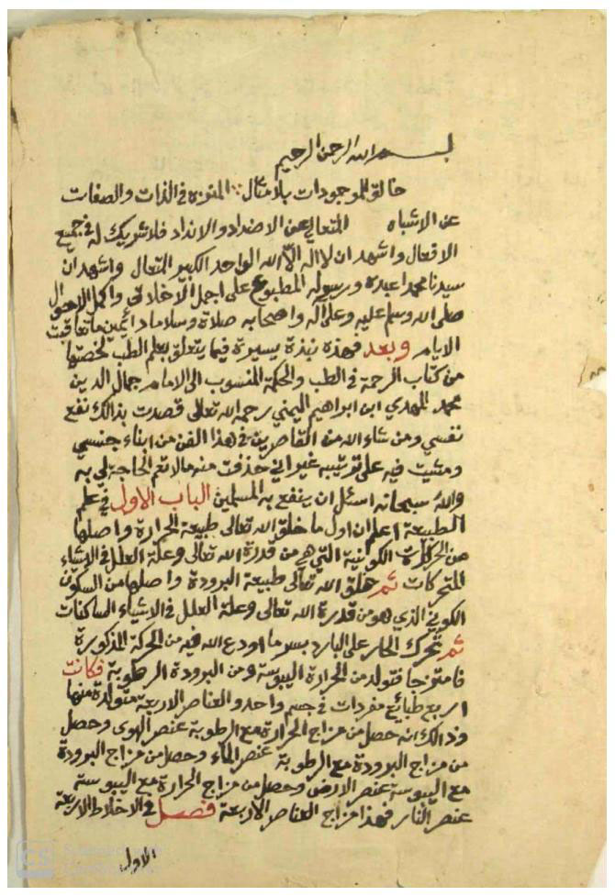

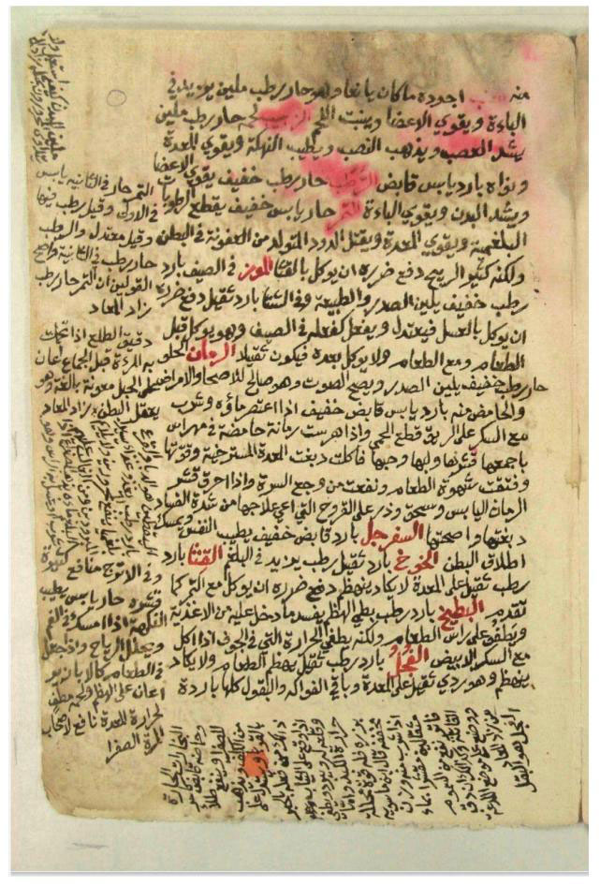

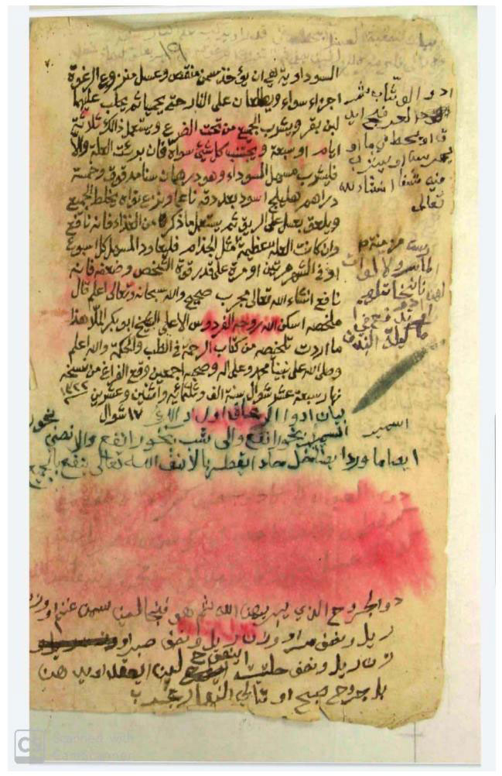

الفصل الثاني
أعلام الطبّ في الأحساء
برز في الحياة الطبّية في الأحساء خلال القرون القديمة مجموعة من الأعلام ظهرت من خلال عنايتهم بالعلوم الطبّية ممّن كان لهم عناية بالعلوم الطبّية وممارستها، وهي تعدّ من المهن والحرف القديمة، بقدم الوجود البشري فيها، كحاجة ضرورية لاستمرارية ومواجهة الأزمات الصحّية التي تعرض للإنسان نتيجة لأيّ عارض صحّي، يستلزم عليه البحث عن علاج وحلّ لمشكلته من خلال الطبيعة المحيطة من أعشاب طبّية أو أجزاء الحيوانات أو بالدهن والتدليك، بعضها يستفاد عبر المصنّفات الطبّية القادمة من الخارج، والبعض الآخر بالاحتكاك بأطبّاء البلدان الأخرىٰ ممّن وفد إلىٰ الأحساء أو بالتواصل معهم والاحتكاك، بينما استفاد شطراً من هذه العلوم عبر التجربة والاختبار.
والمصادر التاريخية لا تخدم كثيراً حول أعلام الممارسات الطبّية في الأحساء، وأهمّ العلاجات والأعشاب المستخدمة في العلاج، ومنبع ذلك قلّة العناية بتأريخ الأبعاد الطبّية والمعالجين، خاصّة وإنّ معظم هؤلاء من غير رجال العلم، بينما اهتمّت كتب التراجم بالكتابة عن علماء الدين وإسهامهم العلمي والديني غافلة هذه الشريحة التي تعدّ ركيزة علمية وداعم أساسي لبناء المجتمع والحفاظ علىٰ سلامته واستقراره النفسي والجسدي.
ومع ذلك تعرّفنا علىٰ عدد يسير منهم عرف بإسهامه الطبّي إلىٰ جانب عطائه العلمي، نستعرض ترجمة ما وصلنا عنهم، واضعين حجر أساس للتاريخ الطبّي في الأحساء:
عبد الرحمن بن محمود الأحسائي
(كان حيّاً سنة 924هـ)
عبد الرحمن بن محمود الأحسائي المتطبّب، عاش خلال القرن العاشر الهجري، وكانت له عناية بالعلوم الطبّية، يزاول مهنة الطبابة، حتّىٰ عرف بـ: (المتطبّب)، كان علىٰ قيد الحياة سنة (924هـ)، ونسخ رسالة طبّية، ولعلّ له نسخ غيرها.
منسوخاته:
نظراً لعنايته بالعلوم الطبّية نحتمل قيامه بنَسْخ عدد من الرسائل الطبّية التي تخدم مهنته ورسالته إلّا أنّنا لم نتعرّف سوىٰ علىٰ رسالة واحدة وهي:
الفتح بالتداوي لجميع الأمراض والشكاوي (أدوية وعقاقير)
تأليف: أبو سعيد بن إبراهيم العلائي.
أوّله: «إنّ أولىٰ ما أفتتح به الكتاب... التعظيم لذكر الله... لمّا كانت الأدوية والأغذية مادّة لحفظ صحّة الإنسان... كان من الواجب علىٰ الطبيب معرفة ماهيّتها... فأردت أن أرتّب كتاباً واحداً مختصراً».
آخره: «حرف الغين غشا هو البلح ذكر في حرف الباء، غلنان هو الجدوار ذكر في حرف الميم. تمّ الكتاب».
تاريخ النَسْخ: (924هـ).
يقع المخطوط في: (106) ورقة، في كلّ صفحة: (25) سطراً.
مكان المخطوط: مكتبة الأسد في دمشق، رقم الحفظ: (61471، د. م 23ت).
السيّد أحمد بن عبد الصمد آل شبانة (توفّي بعد 1297 هـ):
السيّد أحمد بن عبد الصمد بن علي بن أحمد بن عبد الصمد بن عبد القادر بن

عبد الصمد بن حسین بن محمّد بن علي بن إسماعيل بن حسن بن يحيىٰ بن رضي آل شبانة الحسيني الموسوي العريضي الأحسائي البحراني.
من علماء وشعراء القرن الثالث عشر، كان يسكن قرية الزنج بالبحرين، ويعود أصل أسرته إلىٰ الأحساء، هاجر إلىٰ البصرة وأقام بها، وبالإضافة إلىٰ مكانته في العلم والأدب فقد كان ملمّاً بعلمَي (الطبّ) والأنساب، توفّي بعد سنة (1267هـ)(1).
الشيخ محمّد بن حسن السليمان
(ت بعد 1238هـ)
الشيخ محمّد بن حسن السليمان من أعلام الأحساء في القرن الثالث عشر، مسكنه مدينة الهفوف، هاجر إلىٰ مدينة شيراز وسكن فيها، وهو من الشعراء الأدباء.
ربطته صداقة وثيقة بالشيخ علي نقي بن الشيخ أحمد بن زين الدين الأحسائي، ولعلّ بينهم مراسلات، فقد طلب الشيخ الصائغ من الشيخ الأديب علي نقي بن الشيخ الأحسائي رثاء صديقهم المشترك، الشيخ نصر الله أبي السعود القطيفي وذلك سنة (1222هـ).
وقد برز فيها أحد المهتمّين بالشأن الطبّي والعلاج من خلال الأعشاب وما يعرف بالطبّ الشعبي، يقال إنّه ترب بعض المصنّفات والكتابات في الأمور الطبّية(2).
__________
(1) أعلام الإمامية في العلم والأدب من الماضين 1/125؛ ويمكن مراجعة: أعلام الثقافة الإسلامية في البحرين خلال 14 قرناً ۲/293ـ295؛ وطبعة مركز أوال للدراسات والتوثيق 2 /297ـ298؛ منتظم الدرّين في تراجم علماء وأدباء الأحساء والقطيف والبحرين 1/137ـ139.
(2) أعلام الإمامية في العلم والأدب من الماضين 3/327؛ العلّامة الشيخ محمّد آل رمضان
الملّا عبد الله بن علي الرمضان
(ت 1355هـ)
الملّا عبد الله بن الملّا علي بن محمّد بن علي بن حسن بن علي بن موسىٰ آل رمضان.
ممّن عاش في مدينة الهفوف في النصف الأوّل من القرن الرابع عشر، مارس الخطابة الحسينية، وكان صاحب عطاء جيّد ومتميّز. وكان إلىٰ جانب خطابته الحسينية عمل في مهنة العطارة، ويصف بعض الأدوية.
وقد ذكر الحاجّ المؤرّخ جواد الرمضان أنّ وفاته سنة (1355هـ)(1).
الشيخ محمّد بن علي البغلي
(ت بعد 1270هـ)
الشيخ محمّد بن علي بن علي خان البغلي، عالم، وشاعر وأديب، وطبيب. من أعلام القرن الثالث عشر الهجري، ومن خطباء المنبر الحسيني.
ولد في مدينة الهفوف في النصف الثاني من القرن الثاني عشر، الهجري، وإن لم نقف بالتحديد علىٰ تاريخ ولادته.
وقد وصفه الشيخ باقر أبو خمسين بكلام عذب زلال، تطرّق عن أدبه وشعره ومهنته، قائلا: «الأديب الذي أسكر بلفظه العذب الانسجام... قنّاص سوانح الأفكار، وحائز قصب السبق في كلّ مضمار. وحديثه كقطع الروض ولذّة
__________
الأحسائي، حسين جواد الرمضان، نشرة محلّية: 29.
(1) أعلام الخطابة الحسينية في الأحساء: 408.

النشوان حتّىٰ يخيل لسامعه أنّه صبّ عليه الجمان.
أمّا شعره فتتسابق ألفاظه ومعانيه إلىٰ القلوب حتّىٰ لا يدري أيّها السابق إلىٰ الولوج فلذا حار، إن نظم حرّك الهوىٰ وقال الشعر والنجم إذا هوىٰ، وإن نثر... فلفظه أرقّ من دمع الصبّ، ونثره أعذب من القطّ بعد الجدب»(1).
عنايته بالعلوم الطبّية:
اشتهر الشيخ محمّد بن علي البغلي كحكيم وطبيب صاحب شهرة واسعة تفد إليه الناس من أجل التطبّب من داخل الأحساء وخارجها.
قال في شأنه الشيخ باقر آل أبي خمسين في هذا الحقل: «وهو في الطبّ رئيس لم يخرج عن (القانون) وفارس في حلبته لا تدركه يد الظنون».
وهذه أبيات في الطبّ، ويظهر أنّها من أرجوزة له في هذا الفنّ، قال(2):
اجعل علىٰ الحزاز أنّىٰ أجهدك |  | حنّا وصبراً يعجنان بالودك
والمرّ والترياق مع دهن البقر |  | للبطن والزحير والدم إن قطر
ولبروزه في حقل الطبّ وشهرته امتدحه صديقه وصاحبه السيّد عبد الجليل البصري (1776ـ1827م)، بقصيدة رائعة، وهو هنا يشير إلىٰ ما اشتهر به شاعرنا البغلي من امتهان الطبّ باستعمال العقاقير، كما يشير إلىٰ ظاهرة الولاء لأهل البيت عليهم‌السلام عند البغلي فيقول(3):
ذكيّ به علم العقاقير نيّر |  | فأصبح جالينوس في جنبه غبي
__________
(1) يرمز إلىٰ كتاب القانون في الطبّ لابن سينا.
(2) مجلّة تراثنا: العددان (7/8): 222.
(3) مجلّة تراثنا: العددان (7/8): 223.

هو ابن علي ذو الوفاء محمّد |  | محبّ لآل المصطفىٰ عترة النبي
غدا نظمه وشي الربيع وكافلاً |  | بصدق وداد بالولاء مطنّب
فقابله منّي القبول مع الرضى |  | وأعددته للأنس ألطف مطرب
مؤلّفاته:
ـ أرجوزة شعرية يجمع فيها أحكام المبتدأ والخبر.
ـ ديوان شعر، أغلبه في أهل البيت عليهم‌السلام (1).
وفاته:
المعروف أنّ وفاة مترجمنا في منطقة الدورق في حقبة غير معروفة سوىٰ إنّها بعد سنة (1270هـ).
الفصل الثالث
أعلام الأحساء ونَسْخ المصنفات الطبّية
نَسْخ الكتب المرتبطة بالعلوم الطبّية يعكس غالباً اهتماماً بهذه العلوم، ويكون من أجل الاستفادة العملية منها، أو الاطّلاع الثقافي، وكلّها تعني بالنتيجة وجود عناية خاصّة بهذا العلم.
وعلماء الأحساء أولو الكتب الطبّية اهتمامهم وعنايتهم نَسْخاً واقتناء، فقد شهدت المصادر التاريخية وجود نسخ عدد من هذه الكتب المرتبطة بالخدمات الطبّية وأهمّ أنواع الطبابة، نستعرض شطراً ممّا وصلنا منها:
__________
(1) أعلام الخطابة الحسينية في الأحساء: 662.
الشيخ أحمد بن محمّد المحسني
(1157ـ1247هـ)
مولده ونشأته:
الشيخ أحمد بن الشيخ محمّد بن الشيخ محسن بن الشيخ علي الأحسائي الشهير بالمحسني. كان مسكنهم بالأحساء في (قرية القرين)، وهم بيت علم وأسرة عريقة في العلم والمعرفة، يعود نسبهم كما في معارف الرجال: «إلىٰ ربيعة بن نزار إحدىٰ القبائل العربية الشهيرة.
ويعدّ (آل المحسني) من أجلّ البيوتات العلمية العريقة التي أنجبت عدداً كبيراً من رجال العلم والفضيلة»(1).
ولد في المدينة المنوّرة أثناء إقامة مؤقّته فيه لوالديه سنة (1157هـ)، إلّا أنّه نشأ وترعرع في موطنه وموطن آبائه الأحساء حيث تلقّىٰ أوائل علومه، ثمّ ليكمل المسيرة العلمية ليصبح واحداً من كبار الفقهاء والعلماء في عصره.
هجرته:
انطلقت هجرته إلىٰ بلاد فارس سنة (1214هـ)، مصطحباً معه عائلته، حيث حطّ بهم الرحال في منطقة (الدورق) المعروفة اليوم بـ: (الفلاحية) في أحدىٰ نواحي (خوزستان) التي يقطنها عرب فارس، وتضمّ العشرات من العوائل الأحسائية المهاجرة، وفيها تمّ استقباله من أعلامها وأعيانها بحفاوة بالغة تليق بمقامه العلمي، وفيها ترعرعت ذرّيته، وانتشرت أسرته التي لا تزال تسكنها إلىٰ اليوم، وهم يعرفون بـ: (آل محسني).
__________
(1) أعلام هجر 1 /373.

حياته العلمية:
كانت بداياته العلمية في موطنه الأحساء علىٰ يدي أعلامها في مقدّمتهم والده الشيخ محمّد المحسني، فبرزت فيه علامات النبوغ والنضج العلمي، وقدرة علىٰ تحصيل المعارف، والطموح العالي الذي دفعه نحو تحصيل معالي العلوم، فدرس وأجيز من العديد من كبار الفقهاء والعلماء وهم:
1ـ والده الشيخ محمّد بن الشيخ محسن بن الشيخ علي الأحسائي.
2ـ الشيخ حسين بن الشيخ محمّد آل عصفور (ابن أخ صاحب الحدائق).
وهو بلا شكّ لم ينَل الفقاهة والدرجة العلمية الرفيعة إلّا بالتتلمذ علىٰ كبار العلماء، ولعلّ معظم من أجازه قد أخذ عنهم معارفه.
مشايخه في الرواية:
1ـ الشيخ حسين بن الشيخ محمّد آل عصفور (ت 1216هـ).
2ـ الشيخ جعفر بن الشيخ خضر النجفي. صاحب كشف الغطاء (ت 1228هـ).
3ـ السيّد محسن بن السيّد حسن الحسيني الأعرجي الكاظمي (ت 1227هـ).
4ـ السيّد محمّد جواد بن السيّد محمّد الحسيني الحسني العاملي الشقرائي، صاحب مفتاح الكرامة (ت 1226هـ).
5ـ السيّد علي بن السيّد محمّد علي الطباطبائي صاحب الرياض (ت 1231هـ).
6ـ السيّد مهدي الطباطبائي (بحر العلوم) (ت 1212هـ).
7ـ الشيخ أحمد بن زين الدين الأحسائي (ت 1241هـ).
مكانته وفضله:
تجلّت في كلمات مجيزيه تلك المكانة السامية التي تبوّأها الشيخ المحسني في

حياته العلمية بلا مزيد تعليق أو بيان وتفصيل.
فقد قال في حقّه الشيخ جعفر كاشف الغطاء النجفي: «أمّا بعد فقد استجازني العالم العامل، والفاضل الكامل جامع مكارم الأخلاق والمجتهد في طاعة الملك الخلّاق صاحب التمثيل بقول الشاعر:
وإنّي وإن كنت الأخير زمانه |  | لآتٍ بما لم تستطِعهُ الأوائل
المرتقي من العلم أعلاه الشيخ أحمد نجل الشيخ محسن...».
وقال السيّد محسن الحسيني الأعرجي في إجازته: «ولمّا كان شيخنا ومولانا المهذّب العالم العامل الخبير بالبراهين والدلائل المتتبّع العارف بالأدلّة والأقوال والرجال الشيخ أحمد نجل الشيخ محسن...».
أمّا الشيخ محمّد حرز الدين في معارف الرجال قال ما نصّه: «الشيخ أحمد بن الشيخ محمّد بن الشيخ محسن... الربعي المحسني الأحسائي علّامة أهل زمانه، ومحقّق ورع زاهد عابد تقي، نزل عليه الشيخ الأكبر الشيخ جعفر صاحب كشف الغطاء النجفي في رحلته إلىٰ إيران ودخل داره وصلّىٰ خلفه في مسجده جماعة تأييداً له ووثوقاً بعلمه وتقواه، حيث كان تقاه بعيد المدىٰ، سمعناه حديثاً من علمائنا المعاصرين...».
كما أطراه حفيده الشيخ موسىٰ بن الشيخ حسن بكلام جميل فقال في شأنه: «العالم العابد جامع شتات المفاخر والمحامد من ضمّ إلىٰ الإحاطة بالعلوم الشرعية زهداً وافياً وورعاً شافياً، ذو الأخلاق الكريمة والسجايا القويمة الإمام المقدّس العلّامة الشيخ أحمد بن الشيخ محسن الأحسائي».
هذا الثناء وهذا الإطراء لا يكون إلّا لنخبة النخبة من الأعلام أصحاب المواهب العلمية الكبيرة، والمكانة الدينية المرموقة.

مصنّفاته:
صنّف الكثير من الكتب، كما نظم العديد من القصائد، فهو عالم متبحّر وفقيه كبير، ولكن رغم كثرة مؤلّفاته فإنّه لم يطبع أيّ منها وهي(1):
ـ منهل الصفا في أحكام شريعة المصطفىٰ: كتاب فقهي استدلالي لم يتمّ.
ـ شرح المختصر النافع: في الفقه، لم يتمّ أيضاً.
ـ وقاية المكلّف من سوء الموقف: في الصلاة والعقائد والخمس.
ـ رسالة حسنة في الجهر والإخفات بالمبسملة والتسبيح في الأخيرتين وثالثة المغرب: حقّق فيها ما لا مزيد عليه.
ـ رسالة في حجّية ظواهر الكتاب الكريم.
ـ رسالة في صلاة الجمعة أيّام الغيبة.
ـ رسالة في ما يغفر من الذنوب وما لا يغفر.
ـ فائدة في النسبة بين الكفر والشرك: كتبها في جواب مَن سأله عن ذلك.
ـ الحاشية علىٰ كتاب (التنقيح الرائع): للمقداد السيوري (ت 826هـ).
ـ الحاشية علىٰ (تهذيب الأحكام): للشيخ محمّد بن الحسن الطوسي.
ـ الحاشية علىٰ (قواعد الأحكام): للعلّامة الحلّي.
ـ الحاشية علىٰ (مدارك الأحكام): للسيّد محمّد العاملي (ت 1009هـ).
ـ الحاشية علىٰ (مسالك الأفهام): للشهيد الثاني.
ـ الحاشية علىٰ (مفاتيح الشرائع): للفيض الكاشاني.
ـ مجموعة فوائد ونوادر كثيرة ومختلفة.
__________
(1) أعلام هجر: 386.
ـ ديوان شعر: يزيد علىٰ ألفي بيت معظمه في شأن النبي وأهل بيته الطاهرين عليهم‌السلام ، وفي آخره بعض القضائد باللهجة الدارجة.
وفاته:
واتته المنية بمرض الطاعون الذي عصف بمدينة الفلاحية بـ: (خوزستان) سنة (1247هـ)، عن عمر ناهز التسعين.
منسوخاته الطبّية:
قام بنَسْخ بعض الكتب في الطبّ عرفنا منها:
قادة الخير، تأليف: غير معروف.
التعريف بالمخطوط:
الرسالة في الطبّ، رتّبها المؤلّف في عشر مقالات وجعل كل مقالة في عدة فصول. المقالة الخامسة في تدبير الأصحّاء وعلاج المرضىٰ علىٰ وجه كلّي وتقع في (١٠) فصول، المقالة السادسة في أمراض الرأس وتقع في (١٣) فصلاً، المقالة السابعة في أمراض الأعضاء من الصدر إلىٰ أسفل السرّة وتقع في (١٨) فصلاً، المقالة الثامنة في أمراض بقية الأعضاء وتقع في (٩) فصول، المقالة التاسعة في العلل الظاهرة في الجسد وتقع في (٨) فصول، المقالة العاشرة في قوىٰ الأطعمة والأشربة المألوفة وتقع في (١٣) فصلاً.
تاريخ النَسْخ: فرغ من نَسْخها سنة (1246هـ).
يقع المخطوط في: (24) صفحة، في كلّ صفحة: (19) سطراً، والصفحات بحجم: ٢١.٥ X ١٥.٥سم.
وهي نسخة جيّدة ناقصة الأوّل، تبدأ هذه النسخة بالمقالة الرابعة التي تقع في

(٥) فصول.
مكتبة المتحف العراقي في بغداد: رقم الحفظ: (٢٩١١٦)، الرسالة رقم: (١).
الشيخ حسن بن أحمد المحسني الأحسائي
(ت 1272هـ)
الشيخ حسن بن الشيخ أحمد بن الشيخ محمّد المحسني الأحسائي، من البيوتات العلمية الشهيرة التي هاجرت من بلدة القرين الأحسائية إلىٰ إيران واستوطن منطقة (سيرجان) مع والده الفقيه والعالم الشهير، كانت هجرتهم حدود سنة (1210هـ)، وهو من الفقهاء الأعلام والشعراء الراقين، تتلمذ في النجف الأشرف على:
الشيخ محمّد حسن النجفي صاحب الجواهر، الشيخ محسن الأعسم، والشيخ خضر شلّال.
من مؤلّفاته:
ـ رسالة في الخمس.
ـ رسالة في المسائل الجبّارية في فنون شتّى.
ـ رسالة في أجوبة الشيخ محمّد الصحّاف.
ـ الدرر في الحكم.
ـ منظومة في الأصول.
توفّي في الفلاحية سنة (1272هـ).
منسوخاته:
نسخ عدّة كتب عرفنا منها:
متفرّقات في الفقه والعقائد وغيره.

الناسخ: نفسه الشيخ حسن بن أحمد المحسني، وهو دون ذكر تاريخ النَسْخ(1).
ملتقطات الدرر من لج دأماء هجر:
كتبه ونَسْخه المصنّف نفسه الشيخ حسن، وكان الانتهاء منه في أحد شهور سنة (1262هـ)(2).
منسوخاته الطبّية:
ـ زاد الفقير:
تأليف: راشد بن خلف بن عبد الله بن هاشم الغزّي (كان حيّاً سنة ٩٤٣هـ).
تاريخ النَسْخ: وقع الفراغ من نَسْخها سنة (1242هـ)(3).
التعريف بالمخطوط:
يتناول الطبّ، الأمراض، المنظومة في الأمراض والعلاجات، قال المؤلّف: أنّه وقف علىٰ نظم علم الأحكام والأديان ونظم في علم اللسان ولم يقف علىٰ نظم في علم الأبدان فدعته الرغبة إلىٰ وضع هذه المنظومة.
يقع المخطوط في: (19) صفحة، في كلّ صفحة: (18) سطراً، بمقاس صفحات: (٢١.٥ X١٥.٥) سم.
أوّله:
قـول بحمد الله نظماً مفصّلا |  | لأهل النهي في الطبّ علمـاً مكمّلا
__________
(1) فهرس دنا 8 / 1217.
(2) فهرس دنا 9 / 1245؛ الفهرس الموحّد للمخطوطات الإيرانية (فنخا) 31/ 403.
(3) مخطوطات الطبّ والصيدلة والبيطرة في مكتبة المتحف العراقي: 234.
وقد صنّفها مؤلّفها لأجل السلطان محمّد بن يعرب بن أبي حميد بن مزاحم بن يعرب، تاريخه: (٩٢٤هـ).
مكتبة المتحف العراقي في بغداد: رقم الحفظ: (٢٩١١٦)، الرسالة رقم: (٣).
المنافع البدنية في الطبّ:
تأليف: الشيخ الأزرق لعلّه إبراهيم بن عبد الرحمن الأزرق (ت ٨٩٠هـ).
التعريف بالمخطوط:
الكتاب في مفردات الأدوية المشهورة وما يعرض لأعضاء بدن الإنسان من أمراض، جعله المؤلّف في ثلاثة أقسام هي: القسم الأوّل في الأدوية التي لا تخصّ بعضو دون آخر وجعله عشرين باباً، القسم الثاني في الأدوية التي تخصّ أعضاء البدن وتقع في عشرين باباً، القسم الثالث في الأدوية التي تتعلّق بعضو دون آخر وجعله في عشرين باباً كذلك. فرغ من كتابتها سنة (1242هـ)(1).
يقع المخطوط في: (64) صفحة، في كلّ صفحة: (18) سطراً، بمقاس صفحات: 12.5 X 21.5 سم(2).
السيّد حسين بن محمّد الحسيني النديدي
(توفّي بعد 1032هـ)
السيّد حسين بن السيّد محمّد بن السيّد علي بن السيّد أحمد بن السيّد محمّد
__________
(1) مخطوطات الطبّ والصيدلة والبيطرة في مكتبة المتحف العراقي: 145.
(2) مجلّة المورد، السنة 1994، المجلّد الثاني والعشرون ـ العدد 1 (الصفحات 68ـ75)؛ مخطوطات الأعشاب الطبّیة (القسم الثاني): 73.
الحسيني النديدي الأحسائي، من أسرة النديدي العائلة العلمية البارزة في الأحساء من القرن العاشر إلىٰ القرن الحادي عشر، من منطقة: (النديد) المندثرة المجاورة لبلدة القارة، وهو من أعلام الأحساء في القرن الحادي عشر، فهو بهذا ابن أخ السيّد حسين النديدي المتقدّم.
نَسْخ عدّة كتب في حقول معرفية مختلفة منها ما هو في الحديث، ومنها في الفقه وآخر في الرجال، وغيره في الطبّ، ممّا يدلّل علىٰ تعدّد اهتماماته العلمية والثقافية، ومعظمها من أمهات الكتب في مجالها، وكانت له تعليقات وتصحيحات علىٰ بعضها وهذا قرينة علىٰ فضله وعلوّ منزلته العلمية والدينية، كانت وفاته بعد سنة (1032هـ)، ممّا نَسْخ من كتب:
الكافي: (حديث)
تأليف: ثقة الإسلام الشيخ محمّد بن يعقوب الكليني (ت 328هـ).
فرغ من نَسْخه في (الثاني من ذي الحجّة سنة 1008هـ)، بمكّة المكرّمة (آخر كتاب الحجّة)، مصحّح، عليه تعاليق وبآخر كتاب فضل القرآن؛ إنهاء كتبه المولىٰ محمّد باقر المجلسي لمحمّد يوسف الرازي في (حادي عشر جمادىٰ الآخر 1092هـ)، كتاب الحجّة إلىٰ العشرة من قسم الأصول، مخروم الآخر(1).
وهي عليها تملّك عبد الله بن حاجي إسماعيل سنة (1166هـ)، كما يوجد عليها تملّك السيّد أحمد العاملي(2)، وهي من مقتنيات مركز إحياء التراث الإسلامي.
__________
(1) التراث العربي المخطوط في مكتبات إيران العامّة 10/ 189؛ ذخائر الحرمين الشريفين التراث المكّي 9 / 217.
(2) موقع بانك اطّلاعات كتب ونسخ خطّي.
التنبيهات: (فقه)
تأليف: الشهيد الثاني زين الدين العاملي (911ـ965 هـ).
فيه حول العبادات والعقود والإيقاعات، والأحكام الواجبة والمستحبّة وأسرار وضع العبادات.
فرغ من نَسْخ الرسالة وكتابتها في (17 صفر 1014هـ)(1)، وعليها بلاغات.
منسوخاته الطبّية:
ومن الكتب الطبّية التي نسخها:
شرح القانون (التحفة السعدية) في الطبّ:
تأليف: محمود بن مسعود قطب الدين الشيرازي (634ـ710هـ).
التعريف بالمخطوط:
وهي رسالة يطلق عليها: (نزهة الحكماء وروعة الأطبّاء)، شرح كلّيات القانون في الطبّ لابن سينا.
نسخه السيّد حسين وانتهىٰ من كتابته في (19 ربيع الأوّل لعام 1014هـ)(2)، نسخ المجلّد الثاني منه، وهي نسخة مجدولة، ومذهّبة(3).
الشيخ سليمان بن حمد العارضي الأحسائي
(كان حيّاً 1272هـ)
الشيخ سليمان بن حمد بن عبيد المعروف بـ: (العارضي) الأحسائي من أعلام
__________
(1) فهرس دنا 3 / 332؛ الفهرس الموحّد للمخطوطات الإيرانية (فنخا) 9/260.
(2) فهرس دنا 6 / 906.
(3) الفهرس الموحّد للمخطوطات الإيرانية (فنخا) 20/296.
الأحساء في القرن الثالث عشر، يحتمل أنّه من سكنة قرية الطرف بالأحساء، وصفه المؤرّخ الرمضان في أعلام الأحساء بـ: (الخطّاط الماهر المتقن)(1)، نَسْخ بعض الكتب مرتبطة بالطبّ ممّا بشير إلىٰ عنايته بالعلوم الطبّية وربّما إجادته لها عرفنا منها:
1ـ تسهيل المنافع في الطبّ والحكمة علىٰ شفاء الأجسام، وكتاب الرحمة:
تأليف: إبراهيم بن عبد الرحمن بن أبي بكر الأزرق.
وهي مخطوطة في الطبّ، القسم الأوّل في علم الطبيعة، والثاني في الأغذية والأدوية، وباب في طبائع الأدوية ومنافعها، وآخر في الحركة والسكون والنوم واليقضة، وباب في أوجاع العين، وباب في النزلات.
أوّله: «الحمد لله المتعالي عن الأنداد المتقدّس عن الأضداد، المنزّه عن الأولاد المطّلع علىٰ سرّ القلوب وضمير الفؤاد الذي منّ علىٰ العلماء بمعرفته، ونوّر قلوبهم ببدائع حكمته».
آخره: «انتهىٰ وصلّىٰ الله علىٰ سيّدنا مولانا محمّد وآله كلمّا ذكره الذاكرون، وغفل عن ذكره الغافلون وسلّم تسليماً كثيراً إلىٰ يوم الدين والحمدُ لله ربّ العالمين آمين يا معين».
فرغ من كتابتها سنة (1270هـ)، نسخها في الأحساء، علىٰ النسخة تملّكات منها علي بن شهيل القديح، بالكتابة الشرعية سنة (1270هـ)، وقيد: «دخل في نوبة الفقير إلىٰ الله تعالىٰ علي ابن شهيل القديح بالكتابة الشرعية عفا الله تعالىٰ عنه، وبلغ ما أراد في (شعبان سنة 1270)».
وتملّك عبد الرحمن بن عبد الله الوهيبي بالشراء من أولاد علي بن شهيل، ثمّ انتقل إلىٰ فهد بن حمد الحشّان سنة (1313هـ)، وأوقفه لأخيه عبد الرحمن،
__________
(1) أعلام الأحساء: 309.
وجعل النظر عليه ليعقوب بن محمّد، شهد علىٰ ذلك عايد الحميان، وكاتبه يعقوب سنة (1313هـ)، وعليه ختم مربّع: ]الواثق علي...بن علي[(1).
مكان المخطوط: مكتبة آل يعقوب، رقم المخطوط: (35)(2).
2ـ رسالة في الطبّ وأسماء الأدوية:
تأليف: غير مذكور.
أوّله: «بسم الله إنّ أوّل ما أفتتح به الخطاب، وأجمل ما ابتدأ به الكتاب التعظيم لذكر الله والتنويه بإسمائه والشكر لأوليائه».
آخره: «تمّ بحمد لله بقلم الفقير سليمان بن حمد».
فرغ من نَسْخها وكتابتها سنة (1272هـ). كتبت بخطّ معتاد، متوسّط الحجم، كتب المداد الأسود، وهي مجدولة، علىٰ ورق أبيض خشن قديم.
مكان المخطوط: مكتبة العريبي الخاصّة بالبحرين(3).
الشيخ عبد الله بن محمّد العبد اللطيف
(عاش خلال سنة 1170هـ)
الشيخ عبد الله بن محمّد العبد اللطيف الشافعي الأحسائي، علم أحسائي بارز، عاش خلال القرن الثاني عشر، من الورّاقين المعروفين.
منسوخاته الطبّية:
مجربات ابن أبي الحوافر في الطبّ:
__________
(1) فهرس المخطوطات الأصلية في مدينة حائل: 312.
(2) معرض تراث المملكة العربية السعودية المخطوط: 44ـ45.
(3) فهرس مخطوطات البحرين 1 / 243؛ أعلام الأحساء: 309.
تأليف: عثمان بن هبة الله بن أحمد القيسي (ت 620هـ).
أوّله: «بسم الله الرحمن الرحيم. الباب الأوّل وصفته في علم الطبيعة. اعلم أنّ هذا الباب في علم الطبيعة لم يمرّ عليه من المعادن والنباتات والحيوانات إلّا عرف تركيبه ونفعه فأقول».
آخره: «تمّ وکمل والحمد لله ربّ العالمين وصلّىٰ الله علىٰ خير خلقه محمّد وآله الطيّبين وصحابته الأكرمين ورضي الله عن أزواج نبيّك الطاهرات أمّهات المؤمنين وأهل بيته وذرّيّاته أجمعين، والحمد لله ربّ العالمين».
وقد كان الفراغ من نَسْخه سنة (1170هـ).
كتب بالحبر الأسود. خطّ نَسْخ وفي وسطه خطّ عادي.
يقع المخطوط في: (45) ورقة، في كلّ ورقة: (16) سطراً، بمقاس صفحات: 15.5 x 21سم.
مكان المخطوط: دار مخطوطات البحرين هدية من مكتبة السعد(1).
الشيخ علي بن محمّد الأحسائي (كان علىٰ قيد الحياة 1253هـ):
الشيخ علي بن محمّد الأحسائي البحراني، من أعلام الأحساء في القرن الثالث عشر الهجري، وهو ممّن هاجر إلىٰ البحرين وقطن فيها، ثمّ هاجر إلىٰ بلاد فارس، له اهتمام بالتداوي والعلوم الطبّية.
منسوخاته الطبّية:
بحر الحقائق والجواهر في الأدوية والأغذية المفردة والمركبّة:
__________
(1) فهرس مخطوطات البحرين 1 / 244؛ مظاهر ازدهار الحركة العلمية في الأحساء خلال ثلاثة قرون: 71.
تأليف: محمّد بن يوسف الطبيب الهروي (ت 949 هـ).
التعريف بالمخطوط:
جمعه من الشفاء والقانون وشروحه، والحاوي الكبير والموجز وشروحه، والمنهاج، والجامع، والتقويم، ونزهة الأرواح، وعين الخليل، والقاموس، والدستور، ومجموع اللغة، والينابيع، والمهذّب، والمغرب، والتاج، وديوان الأدب، والصحاح، والصراح، ورتّبه علىٰ الحروف، انتهىٰ المصنّف من تأليفه في القرن العاشر (سلخ رجب 938هـ).
أوّله: «بسم الله الرحمن الرحيم. وعليك الاعتماد في التتميم يا كريم، حمداً لعلّام أعطىٰ ذوي الأفهام تحقيق دقائق اللغات العربية، وشكراً لوهّاب أبدىٰ علىٰ أولي الألباب تدقيق حقائق النكات».
آخره: «وسمة:... وهي الخطر والكتم جاء بكسر السين أيضاً وهو مورق النيل حارّ يابس في الثانية قابض خال خاصب للشعر».
تاريخ النَسْخ: فرغ من نَسْخه في سنة (1253هـ)،
مكان المخطوط: مكتبة محمّد أمين الخنجي في طهران، رقم المخطوط: (9)(1).
الشيخ علي بن مهنّا الكربلائي الأحسائي
(كان حياً سنة 1175هـ)
أصله ومولده ونشأته:
الشيخ علي بن مهنّا الكربلائي أصلاً الأحسائي مولداً البحراني منشأً، فالمخطوط لم يذكر نسبه وأسرته، وإنّما اكتفىٰ بذكر الاسم الأوّل والثاني مع عدم
__________
(1) نفائس المخطوطات العربية في إيران: 56.

الإشارة لجدّه، فهو الشيخ علي بن مهنّا الذي يرجع بأصوله إلىٰ مدينة كربلاء الحاضرة العلمية البارزة وأرض سيّد الشهداء عليه‌السلام ، والرحم للكثير من الفقهاء والعلماء، نزح والده (مهنّا) من كربلاء المقدّسة إلىٰ الأحساء، ولعلّه أحد آبائه، وفي الأحساء ولد الشيخ علي، وفيها كانت طفولته، بعدها هاجر والده إلىٰ جزيرة أوال حيث كانت في رحابها نشأته واشتداد عوده.
فهو ثمرة ثلاثة مراكز علمية كربلاء المقدّسة والأحساء والبحرين، والشيء اللافت في الأمر أنّ المخطوط يشير إلىٰ وجود هجرة عراقية كربلائية إلىٰ الأحساء قد تكون من أجل التبليغ والإرشاد الديني أو لأيّ غرضٍ آخر، بخلاف الهجرات المتبادلة بين الأحسائية والبحرين فهي عريقة وتاريخها حافل، والمصادر التاريخية تشير إلىٰ وجود هجرات كبيرة متبادلة بين البلدين تارة لظروف اقتصادية، وحيناً للمتغيّرات السياسية، وبعضها لغرض علمي وديني، إضافة إلىٰ الترابط الأسري الذي كرّس هذه العلاقة وساهم في متانتها، وهجرة الشيخ علي ووالده هي تبعاً لهذه الأسباب المختلفة، وفيها بدأ نشاطه العلمي والديني بعد الأخذ من أعلامها والدراسة علىٰ أفذاذها.
هجرته إلىٰ مازندران:
هاجر إلىٰ بلاد فارس ربّما من أجل الدراسة الدينية والزيارة للمقامات الدينية فيها للإمام الرضا عليه‌السلام ، والسيّدة المعصومة عليها‌السلام في قم، ولعلّه كانت له جولة في العديد من المراكز العلمية للأخذ علىٰ العلماء.
فقد نسخ مخطوطة: (الرسالة الذهبية) سنة (705هـ)، بمدينة (ساري) عاصمة مازندران الواقعة شمال سلسلة جبال البرز ويحدّها من الشمال بحر قزوين، وهي تبعد عن طهران (200 كم).
ولا يعرف بالتحديد هل كانت هجرته إليها دائمة أو مؤقّته من أجل الدراسة

والأخذ علىٰ أعلامها.
منسوخاته:
المعروف من منسوخاته مخطوطة واحدة من مقتنيات مكتبة آية الله الكلبايكاني، في العلوم الطبّية، وهي تمتاز بجمال الخطّ وجودته، ممّا لا يبعد نَسْخه العديد غيره، وقد ختمه بأبيات شعرية علىٰ غرار النسّاخ، وهي:
الرسالة الذهبية المعروفة بـ‌: (طبّ الإمام الرضا عليه‌السلام ).
تأليف: الإمام أبو الحسن علي بن موسىٰ الرضا عليه‌السلام (148ـ203 هـ).
أوّله: «بسم الله الرحمن الرحيم. وبه نستعين، أخبرنا أبو محمّد هارون بن موسىٰ التلعكبري، رضي الله عنه، قال حدّثنا محمّد بن همام بن سهيل رحمة الله عليه، قال حدّثنا الحسن بن محمّد بن جمهور، قال حدثني أبي، وكان عالماً بأبي الحسن علي بن موسىٰ الرضا صلوات الله عليهما، خاصّاً به، ملازماً لخدمته».
آخره: «قال أبو محمّد الحسن القمّي: قال لي أبي: فلمّا وصلت هذه الرسالة من أبي الحسن علي بن موسىٰ الرضا صلوات الله عليهما وعلىٰ آبائهما والطيّبين من ذرّيتهما إلىٰ المأمون، قرأها وفرح بها، وأمر أن تكتب بالذهب، وأن تترجم بالرسالة الذهبية».
الناسخ: علي بن مهنّا الكربلائي الأحسائي البحراني، وقد فرغ من نَسْخها: (8 ذي القعدة سنة 705هـ)، بمدينة ساري عاصمة مازندران.
وقد ختمها بقوله: «تمّت الذهبية المباركة الشافية الكافية بقلم أفقر الورىٰ إلىٰ ربّه علي بن مهنّا الكربلائي أصلاً والأحسائي مولداً والبحراني منشأً، غفر الله له ولوالديه ولكافّة المؤمنين في (اليوم الثامن من شهر ذي القعدة الحرام سنة 705)، في إحدىٰ بلدان مازندران المعروفة بـ: (ساري)، والحمد لله ربّ العالمين».

إذا ذكرت روحي زمان اجتماعنا |  | فيا ويحها من كثرة الزفراتِ
ولكن أسلّيها لأجل فراقنا |  | فراق حياةٍ لا فراق مماتِ
في كلّ صفحة: (20) سطراً، بالمداد الأسود بخطّ النَسْخ، علىٰ النسخة بعض التهميشات والتعليقات.
المصدر: مكتبة آية الله العظمىٰ الكلبايكاني في قم، رقم المخطوط: (43/32)(1).
__________
(1) الفهرس الموحّد للمخطوطات الإيرانية (فنخا) 16/512.

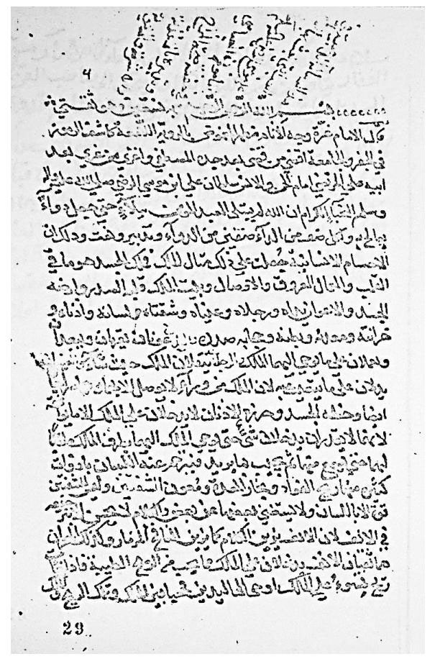
الصفحة الأولىٰ من مخطوط الرسالة الذهبية، بخطّ علي بن مهنّا الكربلائي الأحسائي البحراني

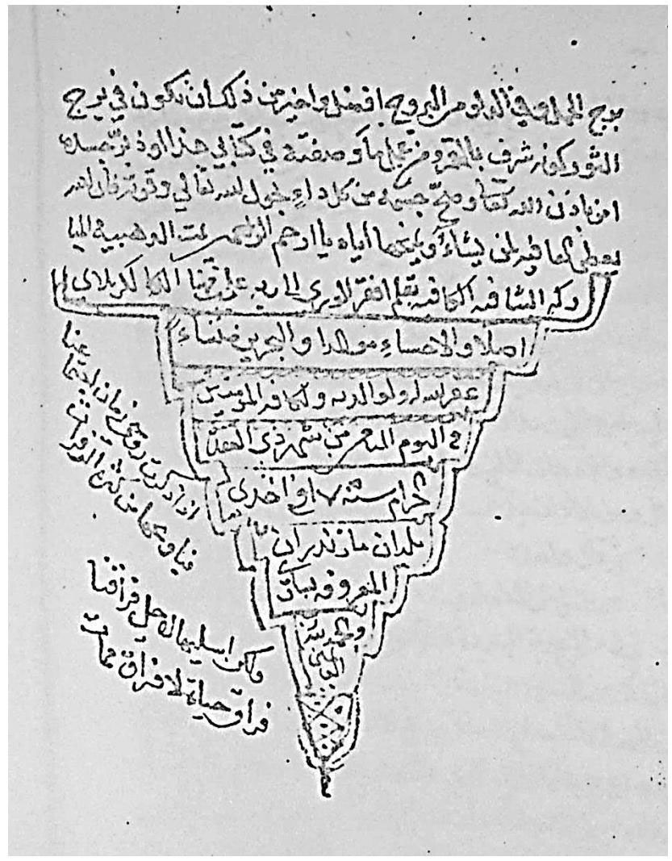
الصفحة الأخيرة من مخطوط الرسالة الذهبية بخطّ علي بن مهنّا
الفصل الرابع
تمّلك المخطوطات الطبّية
شراء واقتناء الكتب في أيّ مجال علمي يعكس اهتماماً بذلك العلم، كما يبيّن اطّلاعاً وربّما خبرة ودراية، أو لا أقلّ إحاطة ببعض جوانبه، وعلماء الأحساء اندرج ضمن اتّجاهاتهم الطبّية وخزائنهم العلمية عدد من الكتب الطبّية التي يستشفّ بعض جوانب التاريخ الطبّي الأحسائي، ونستعرض هنا بعض عناوين هذه الكتب التي تعكس أبعاد واتّجاهات الحرص بعلم الطبّ عند علماء الأحساء:
الشيخ مبارك بن الشيخ علي بن الشيخ عبد الله بن الشيخ ناصر بن حسين آل
حميدان الأحسائي الجارودي (ت 1234هـ)
ـ تملّكه (الأقرباذين القلانسي):
تأليف: إبراهيم العشاري (ت 394 هـ).
الأقرباذين: هي كلمة يونانية انتقلت إلىٰ العربية عن طريق السريانية، وتعني الصيغ الدوائية، تناول المصنّف فيه صيغ وتركيبات عدد من الأدوية العلاجات.
علىٰ النسخة عدد من التملّكات القطيفية ممّا يحتمل كتابتها في القطيف، ففي صفحتها الأولى: «من عواري الزمان... إليّ وأنا أفقر الفقراء إليه حسين بن محمّد بن يحيىٰ بن عبد الله... القطيفي لمَّ الله شعثه ورحم ضعفه».
وقد تملّكه الشيخ مبارك آل حميدان الأحسائي الجارودي عام (1187هـ)، فقال: «بسم الله والحمد لله،... إلىٰ عبده القاصر مبارك بن علي بن عبد الله بن... حميدان الخطّي الجارودي، عفا الله تعالىٰ عنهم بمحمّدٍ وآله الطاهرين سنة (1187)»(1).
__________
(1) حصلنا علىٰ صفحات التملّك من المخطوط عن طريق الباحث الأستاذ نزار آل عبد الجبّار.
الشيخ علي نقي بن أحمد بن زين الدين الأحسائي
(1193ـ 1246هـ)
الشيخ علي نقي بن الشيخ أحمد بن الشيخ زين الدين بن إبراهيم بن صقر بن إبراهيم بن داغر المطيرفي الأحسائي، من أعلام الأحساء ومن أبرز الورّاقين في القرن الثالث عشر البارزين هاجر مع والده سنة (1210هـ)، إلىٰ بلاد فارس وتنقل معه، كانت معظم إقامته في بلاد (كرمانشاه)، نال مرتبة علمية عالية، ورجع إليه في التقليد بعد والده، تتلمذ علىٰ مجموعة من الأعلام منهم:
ـ والده الشيخ أحمد بن زين الدين الأحسائي، الملّا آقا الحكمي القزويني، المولىٰ علي بن محمّد البرغاني، الشيخ محمّد صالح بن الآقا محمّد البرغاني القزويني، وغيرهم.
خلّف مجموعة من المؤلّفات منها:
ـ أجوبة المسائل الهمدانية.
ـ الحاشية علىٰ كتاب حجّية الإجماع.
ـ منهاج السالكين.
ـ نهج المحجّة.
ـ تحقيق معنىٰ العلم. وغيرها.
توفّي في مدينة كرمانشاه في (الثالث والعشرين من ذي الحجّة 1246هـ)(1).
قام بنَسْخ وكتابة مجموعة من الكتب معظمها إمّا من مصنّفاته أو مصنّفات والده الشيخ الأحسائي:
__________
(1) معجم أعلام الأحساء 3 / 35.

- أجوبة مسائل الشيخ موسىٰ البحراني: الشيخ أحمد بن زين الدين الأحسائي (1166ـ1241هـ)، وهي مسائل أجاب فيها الشيخ الأحسائي علىٰ الشيخ موسىٰ البحراني ساكن الكاظمين، وقد نسخها الشيخ علي بقوله: «تمّت الرسالة بقلم الفقير علي بن أحمد بن زين الدين بن إبراهيم (الأحسائي) (عصر يوم الجمعة خامس وعشرون من شهر ذي الحجّة 1210هـ)»(1).
- وسائل الهمم العليا في جواب مسائل الرؤيا: الشيخ أحمد بن زين الدين الأحسائي (1166ـ1241هـ)، كتب رسالة والده في جمادىٰ الأولىٰ سنة (1212هـ)(2).
ـ الإجماع: الشيخ أحمد بن زين الدين الأحسائي (1166ـ1241هـ)، وقد تمّ نَسْخ وكتابة الكتاب في (8 رجب 1221هـ)(3).
تملّكاته الطبّية:
تملّك عدّة كتب في الطبّ ممّا يؤكّد عنايته بالعلوم الطبّية والتعاطي معها:
1ـ كامل الصناعة في الطبّ:
تأليف: علي بن أبي العبّاس المجوسي.
التعريف بالمخطوط:
كامل الصناعة الطبّية المعروف باسم: (الكتاب الملكي) هو العمل الوحيد المعروف لعلي بن عبّاس، وقد أهداه إلىٰ السلطان عضد الدولة مؤسّس المستشفىٰ الكبير في بغداد،
__________
(1) الفهرس الموحّد للمخطوطات الإيرانية (فنخا) 32 / 524.
(2) الفهرس الموحّد للمخطوطات الإيرانية (فنخا) 34 / 357.
(3) التراث العربي المخطوط في مكتبات إيران العامّة 1/ 186.

وهو كتاب وسط بين تفصيل الحاوي للرازي وإيجاز الكتاب المنصوري.
وهي نسخة عتيقة، عليها تملّك الشيخ علي نقي بن الشيخ أحمد الأحسائي (ت 1246هـ)، وتاريخ تملّكه لها سنة (1226هـ)، وممّن تملّكاها غياث الدين محمّد بن جلال الدين بن حيدر العريضي، وابن غياث الدين محمّد بن محمّد جعفر الحسيني سنة (1070هـ).
المصدر: خزانة محمّد أمين الخنجي في طهران، رقم المخطوط: (57)(1).
2ـ المنصوري:
تأليف: أبو زكريا محمّد بن زكريا الرازي (ت 311 هـ).
أوّله: «المقالة الأولىٰ جمل وجوامع احتيج إلىٰ تقديمها في صدر هذه المقالة، إنّ الخالق عزّ وجلّ، جعل العظام عمد البدن ودعائمه ولأنّه قد يحتاج أن يتحرّك في وقت دون وقت جزء من البدن».
آخره: «تمّت المقالة الثالثة من الجزء الأوّل من كتاب كامل الصناعة الطبّية المعروف بالملكي ولله الحمد والشكر كما هو أهله وصلواته علىٰ أشرف العرب والعجم؛ محمّد النبي المختار صلّىٰ الله عليه وآله وصحبه وسلم تسليماً دائماً كثيراً».
الناسخ: غير مذكور، وتاريخ نَسْخه يعود إلىٰ (ليلة الخميس غرّة ذي الحجّة 1092هـ).
النسخة دوّن عليها عدّة تملّكات، هي: تملّك علي بن أحمد بن زين الدين الأحسائي وختمه مربّع (عبده علي بن أحمد بن زين الدين)، وفي آخر صفحة ختمه بيضاوي (عبده الراجي أبو القاسم الموسوي).
مكان المخطوط: مخطوطات جامعة أبي علي في همدان، رقم المخطوط: (98)(1).
__________
(1) مجلّة معهد المخطوطات العربية، الصادرة عن جامعة الدول العربية، المجلّد الثالث، الجزء الأوّل، شوّال 1376هـ ـ مايو 1975م؛ نفائس المخطوطات العربية في إيران: 63.
المصادر
أوّلاً: الكتب المطبوعة:
1-الأزهار الأرجية في الآثار الفرجية: الشيخ فرج العمران القطيفي، مطبعة النجف: النجف الأشرف، الطبعة الأولىٰ، 1382هـ.
2-أعلام الأحساء في العلم والأدب من الماضين في سبعة قرون: جواد بن حسين آل رمضان، ابتداء من عام 800هـ، (د.ن)، الطبعة الأولىٰ، 1422هـ/2001م.
3-أعلام الخطابة الحسينية في الأحساء: أحمد عبد الهادي المحمّد صالح، أطياف للنشر والتوزيع، القطيف، الطبعة الأولىٰ، 1439هـ ـ 2018م.
4-أعلام مدرسة الشيخ الأوحد: أحمد عبد الهادي المحمّد صالح، دار المحجّة البيضاء، بيروت، الطبعة الأولىٰ، 1427هـ ـ 2006م.
5-أعلام هجر من الماضين والمعاصرين: السيّد هاشم بن محمّد الشخص، مؤسّسة الكوثر للمعارف الإسلامية، قم المقدّسة، الطبعة الثالثة، 1430هـ ـ 2009م.
6-أمل الآمل: محمّد بن الحسن الحرّ العاملي، مؤسّسة الوفاء، بيروت، الطبعة الثانية، 1403هـ ـ 1983م.
7-أنوار البدرين في تراجم علماء القطيف والأحساء والبحرين: الشيخ علي البلادي البحراني، تحقيق: محمّد علي محمّد رضا الطبسي، مطبعة النعمان، النجف الأشرف، الطبعة
__________
(1) فهرس مخطوطات جامعة أبي علي في همدان، رقم المخطوط: 98.
الأولىٰ، 1377هـ.
8-تراث الشيخ الأوحد (جوامع الكلم): الشيخ أحمد بن الشيخ زين الدين الأحسائي، مؤسّسة الأحقاقي، الكويت، الطبعة الأولىٰ، 1432هـ ـ 2011م.
9-التراث العربي المخطوط في مكتبات إيران العامّة: السيّد أحمد الحسيني، الناشر دليل ما، قم المقدّسة، الطبعة الأولىٰ، 1431هـ ـ 2010م.
10-ذخائر الحرمين الشريفين، أعلام المدينة المنوّرة من بني هاشم وغيرهم، ودراسات في تاريخ المدينة المنوّرة: الشيخ حسين الواثقي، الناشر: اعتماد، قم، الطبعة الأولىٰ، 1439هـ.
11-ذخائر الحرمين الشريفين، التراث المكّي: الشيخ حسين الواثقي، دانش حوزة، قم، الطبعة الأولىٰ، 1431هـ ـ 1989م.
12-سواحل نجد (الحسا) في وثائق الأرشيف العثماني: د. زكريا كورشون، د محمّد موسىٰ القريني، مركز الكتاب للنشر، القاهرة، الطبعة الأولىٰ، 1423هـ ـ 2003م.
13-العطاء العلمي والفقهي عند الشيخ محمّد بن أبي جمهور الأحسائي: محمّد علي الحرز، جمعية ابن أبي جمهور الأحسائي لإحياء التراث، بيروت، الطبعة الأولىٰ، 1435هـ ـ 2014م.
14-عوالي اللآلي العزيزية في الأحاديث الدينية: الشيخ محمّد بن علي بن إبراهيم بن أبي جمهور الأحسائي، مطبعة سيّد الشهداء، قم المقدّسة، الطبعة الأولىٰ، 1403هـ ـ 1983م.
15-فهرس (دنا): مصطفىٰ درايتي، مكتبة موزة ومركز إسناد مركز شوراى إسلامي، مشهد، الطبعة الأولىٰ 1389ش.
16-فهرس المخطوطات الأصلية في مدينة حائل: حسّان بن إبراهيم الرديعان، دارة الملك عبد العزيز، الرياض، الطبعة الأولىٰ، 1431هـ.
17-فهرس مخطوطات البحرين: الدكتور علي أبا حسين، مركز الوثائق التاريخية، البحرين، الطبعة الثانية، 1404هـ ـ 1983م.
18-فهرس مخطوطات المكتبة الوطنية في الجمهورية الإسلامية الإيرانية: السيّد عبد الله
أنوار، المكتبة الوطنية، طهران، الطبعة الأولىٰ، 1365ش.
19-الفهرس الموحّد للمخطوطات الإيرانية (فنخا): إعداد مصطفىٰ الدرايتي، نشر: سازمان اسناد وكتابخانه ملي جمهورى إسلامى، قم، الطبعة الأولىٰ، 1390ش.
20-الفوائد الطريفة: الشيخ عبد الله الأفندي الإصفهاني، تحقيق: السيّد مهدي الرجائي، الناشر: ستارة، قم المقدّسة، الطبعة الأولىٰ، 1427هـ.
21-مخطوطات الطبّ والصيدلة والبيطرة في مكتبة المتحف العراقي: أسامة ناصر النقشبندي، دار الرشيد، بغداد، الطبعة الأولىٰ، 1981م.
22-مستدركات أعيان الشيعة: السيّد حسن الأمين، دار التعارف للمطبوعات، بيروت الطبعة الأولىٰ 1409هـ ـ 1989م.
23-مظاهر ازدهار الحركة العلمية في الأحساء خلال ثلاثة قرون (1000ـ 1300هـ ): عبد الله بن عيسىٰ الذرمان، (د.ن)، الطبعة الأولىٰ، 1422هـ.
24-معرض تراث المملكة العربية السعودية المخطوط: دارة الملك عبد العزيز، الرياض، الطبعة الأولىٰ، 1432هـ.
25-منتظم الدرّين في تراجم علماء وأدباء الأحساء والقطيف والبحرين: محمّد علي بن أحمد التاجر، تحقيق: الشيخ ضياء بدر آل سنبل، مؤسّسة طيبة لإحياء التراث، قم، الطبعة الأولىٰ، 1430هـ.
26-منهاج الراغب إلىٰ إتحاف الطالب في الفقه الحنفي: الشيخ أبو بكر بن الشيخ محمّد الملّا الأحسائي، تحقيق: يحيىٰ بن محمّد بن أبي بكر، دار الكتب العلمية، بيروت، الطبعة الثانية، 1434هـ ـ 2012م.
27-هدية العارفين أسماء المؤلّفين وآثار المصنّفين من كشف الظنون: إسماعيل باشا بن محمّد أمين البغدادي، دار الكتب العلمية، بيروت.
ثانياً: المخطوطات:
28-أعلام الإمامية في العلم والأدب من الماضين: أحمد عبد المحسن البدر. غير منشور.
29-ترتيب الغافقي فيما اخترتُ لي ومُوافِقي أو الرحمة والحكمة في الطبّ: الشيخ أحمد بن علي بن أبي جمهور الأحسائي.
30-تلخيص كتاب الرحمة في الطبّ والحكمة: الشيخ أبو بكر بن محمّد الملّا الحنفي الأحسائي.
31-العلّامة الشيخ محمّد آل رمضان الأحسائي: حسين جواد الرمضان، بحث غير منشور.
32-كشف الأخطار في طبّ الأئمّة الأطهار: السيّد شمس الدين بن محمّد الحسيني الأحسائي.
33-المعالجات بالأدعية والطلّسمات: الشيخ أحمد بن زين الدين الأحسائي.
ثالثاً: الدوريات:
34-مجلّة تراثنا: العددان (7 و 8)، السنة الثانية، سنة 1407هـ.
35-مجلّة الثقافة الشعبية: العدد (35)، السنة التاسعة، 2016م.
36-مجلّة الساحل: العدد (30)، السنة العاشرة، 2016م، مقال: مخطوطة طبّية أحسائية من القرن العاشر الهجري، بقلم: السيّد علي باقر الموسىٰ.
37-مجلّة معهد المخطوطات العربية: الصادرة عن جامعة الدول العربية، المجلّد الثالث، الجزء الأوّل، 1376هـ ـ 1975م، مقال: نفائس المخطوطات العربية في إيران: الدكتور حسين علي محفوظ.
38-مجلّة المورد: السنة 1994، المجلّد الثاني والعشرون، العدد 1، مخطوطات الأعشاب الطبّية (القسم الثاني): هدىٰ شوكة بهنام.

تاريخ الحوزات العلمية والمدارس الدينية عند الشيعة الإمامية
(تاريخ الحوزة العلمية في طهران)
(3)
الشيخ عدنان فرحان القاسم
بسم الله الرحمن الرحيم
لقد تناولنا في العدد السابق مدينة طهران وأهمّيّتها الجغرافية والسياسية والعلمية، وكان المبحث الثاني في أعلام حوزة طهران في دورها الأوّل من التأسيس إلىٰ نهاية عهد ناصر الدين شاه، ووصلنا إلىٰ (الميرزا عبد الرحيم النهاوندي) ونستأنف البحث هنا في بقيّة المبحث...
67 ـ السيّد محمّد علي الجزائري التستري (ت 1306هـ):
ترجمه في المآثر والآثار فقال ما ترجمته: «وهو من أولاد المرحوم السيّد نعمة الله الجزائري، عاش سنوات في طهران وكان محلّ ثقة عامّة الناس، حتّىٰ توفّي في ذي الحجّة سنة (1306هـ)»(1).
وذكره الشيخ الطهراني في النقباء فقال: «هو السيّد محمّد علي بن السيّد عبد الله بن السيّد علي أكبر بن السيّد عبد الله بن السيّد نور الدين بن السيّد نعمة الله الموسوي الجزائري التستري، عالم جليل وفاضل صالح.
__________
(1) المآثر والآثار؛ رجال عهد ناصر الدين: 94، رقم: 122.

كان من رجال الفضل وأعلام الفقه، وأهل العلم البارزين، وهو جدّ الأسرة الجزائرية في طهران، وأوّل مَن سكن منها هناك؛ أقام في محلّة عبّاس آباد سنيناً كثيرة في عصر العلّامة المولىٰ علي الكني، فكان من مرجعها ومن الموجّهين فيها، إلىٰ أن توفّي بعد وفاة (الكني) بقليل في (23 / ذي الحجّة / 1306هـ) ودُفن في مشهد عبد العظيم الحسني في مقبرة أبي الفتوح الرازي، وخلّف ستّة أشبال نجباء لكلّ واحد منهم ذرّية وأحفاد في طهران، وكان ثلاثة من أولاده علماء أجلّاء مروّجين للدين قائمين بالوظائف الشرعية في طهران؛ من إقامة الجماعة وغيرها في مسجد والدهم وغيرهم، وهم السيّد حسن المذكور في (ص 419) والسيّد علي الآتي ذكره ـ وقد أنجب ثلاثة أنجال هم أولاد وأحفاد، زاد الله عزّهم وشرّفهم كما بارك في عددهم ـ والسيّد حسين المذكور في (ص 631) والد العلّامة المعاصر السيّد صدر الدين وإخوانه الثلاثة»(1).
68 ـ الشيخ رضا النوري (ت حدود 1306هـ):
قال عنه الطهراني في النقباء: «عالم جليل، كان من أفاضل علماء طهران في عصره، ذكره الفاضل المراغي في المآثر والآثار فعدّه من علماء عصر السلطان ناصر الدين شاه القاجاري(2) والظاهر أنّه كان حيّاً عام التأليف وهو (1306هـ)، وعمّه الشيخ جعفر بن محمّد علي النوري كان من أعاظم العلماء، ومن تلاميذ الشيخ محمّد حسن صاحب الجواهر وكان إمام مسجد السيّد عزيز الله في طهران، وتوفّي في دار الخلافة، ودُفن في مزار الشيخ الصدوق بن بابويه
__________
(1) نقباء البشر 16 / 1472؛ انظر، المصدر نفسه 13 / 419 و 14 / 631.
(2) في المآثر والآثار، عهد ناصر الدين شاه: 42 رقم: 40، ترجم لعمّه الشيخ جعفر النوري، وذكر الشيخ رضا في ذيل الترجمة، ولم يذكر تاريخ وفاة المترجم له ولا تاريخ وفاة أخيه.
القمّي في الحجرة الأولىٰ علىٰ يمين الداخل إلىٰ الصحن... ودُفن في هذه المقبرة أيضاً الشيخ علي النوري الحكمي في حدود (1335هـ)»(1).
69 ـ الشيخ الآغا محمّد رضا القمشئي (ت 1306هـ):
له ترجمة واسعة في كتب التراجم والسير، وكذلك كتبت عنه دراسات وبحوث في بعض الدوريّات والمجلّات الرصينة، وهو أحد أقطاب المدرسة الفلسفية في إصفهان وانتقلت مع بعض أعلامها ورموزها إلىٰ طهران.
ترجمه الطهراني في نقباء البشر وقال في ترجمته: «فيلسوف عظيم وعالم كبير وأديب جليل، كان من مشاهير حكماء عصره وأفاضل مدرّسي وقته، أصله من (قمشه) من توابع إصفهان، هبط طهران قبل عام (1300هـ) بسنين وفي أواخر عمره ولي التدريس في مدرسة الصدر الأعظم الميرزا شفيع، المعروف بـ: (مدرسة الصدر) اليوم، وهي مجاورة للجامع الأكبر بطهران المعروف بـ: (مسجد شاه).
كان مشغولاً بالتدريس في أكثر العلوم إلّا أنّ اختصاصه في المعقول والعرفان وكتب المتصوّفة كان أكثر، وكان يدرّس أغلب كتب محيي الدين بن العربي وشروحها وسائر رسائل العرفاء ومؤلّفاتهم.
وتخرّج عليه في المعقولات وغيرها جمع من الأفذاذ، ومن خيرة رجال العلم منهم: الميرزا أبو الفضل الطهراني الكلانتري، والشيخ جهانكير القشقائي، والميرزا السيّد حسين القمّي... وغيرهم، وهؤلاء بأجمعهم رأسوا ودرّسوا وأفادوا والكلّ من رجال الفكر يفتخرون بالتلمذة عليه والأخذ عنه.
ترك آثاراً مهمّة منها: الخلافة الكبرىٰ، وحواشٍ علىٰ فصوص الحكم، وله
__________
(1) نقباء البشر 14 / 735؛ الكرام البررة 10 / 264؛ علماى عهد ناصر الدين: 42، رقم: 40.
رسائل أخرىٰ في الحكمة وغيرها، توفّي في طهران في (1306هـ)»(1).
70 ـ المولىٰ محمّد شريف البيغشي (قبل 1306هـ):
جاء في ترجمته: «هو الشيخ المولىٰ محمّد شريف بن كربلائي حسن البيغشي؛ عالم جليل، أصله من بيغش من أعمال ملاير ومضافات إصفهان؛ يلقّب بشريف العلماء ومتأخّر عن سميّه المازندراني: (محمّد شريف الآملي المازندراني ت 1246هـ)، كان من مشاهير علماء طهران، وأعاظم فقهائها وأكابر مراجعها، وهو من تلاميذ الشيخ المولىٰ أسد الله البروجردي الملقّب بحجّة الإسلام الذي توفّي (1271هـ).
ذكره ـ قوام السلطنة ـ في المآثر والآثار وقال في ترجمته: «إنّ عظماء علماء هذه الدولة يفتخرون بتتلمذهم عليه منهم: الشيخ عبد الرحيم البروجردي الذي كان في طهران، والشيخ محمّد الرحيم البروجردي الذي هو الآن في خراسان، والسيّد محمّد باقر العراقي، والسيّد محسن العراقي، والشيخ علي البروجردي، والمولىٰ آغا حسين بن آغا باقر والشيخ محمود العراقي نزيل طهران الآن، والميرزا ضياء الدين نزيل القلعة من أعمال بروجرد، والمولىٰ أحمد الخوانساري نزيل ملاير، والذي كان من أجلّة مجتهدي هذا العصر، والمولىٰ محمّد علي المحلّاتي نزيل شيراز، والمولىٰ محمّد تقي الكلپايكاني، والسيّد علي البروجردي، وغيرهم من كبراء المجتهدين، وحفظة الشريعة والدين...».
ويعقّب الشيخ الطهراني علىٰ كلام صاحب المآثر والآثار بقوله: «وصريح
__________
(1) نقباء البشر 14 / 732ـ734؛ انظر: مرآة الشرق 1 / 736؛ تاريخ حكما وعرفاى متأخّر: 259ـ320؛ مجلّه يادگار، السنة الثالثة، العدد 1 ص: 75 (بالفارسية)؛ الذريعة، 9 / ق 2 / 633، وذكره الشهيد مطهّري في كتاب الخدمات المتقابلة أو الإسلام وإيران 3 / 173.
كلامه أنّه ـ أي: المترجم له ـ لم يكن حيّاً في زمن التأليف ـ أي: تأليف كتاب المآثر والآثار ـ وهو سنة (1306هـ)، بل يظهر من ذكر تلاميذه المجتهدين أنّه كان حيّاً قبل الثلاثمائة بسنين، والله العالم»(1).
71 ـ المولىٰ الشيخ نظر علي الطالقاني (1240 ـ 1306هـ):
«هو الشيخ الآخوند المولىٰ نظر علي بن سلطان محمّد الطالقاني، المقيم في طهران؛ علّامة متبحّر ماهر ورع تقيّ جليل، كانت ولادته سنة (1240هـ) وكان من أعاظم العلماء المروّجين بطهران، قائماً بالأمر بالمعروف والنهي عن المنكر، ينتفع منه الخواصّ والعوامّ بالتدريس والوعظ، وكان له يد طولىٰ علىٰ المنبر، وكان فقيهاً حافظاً للقرآن، أصوليّاً حكيماً ورعاً متشرّعاً متصلّباً منصفاً، توفّي بمشهد الرضا عليه‌السلام سنة (1306هـ)».
وللمترجم له آثار علمية كثيرة كتبها بالعربية والفارسية منها: كتاب كشف الأسرار بالفارسية في موضوع الإمامة، طبع سنة (1286هـ)، وانتفع بهذا الكتاب الخواصّ والعوامّ.
وله أيضاً كتاب المقتل بالفارسية، وله: كلمات القرآن مرتّباً علىٰ الحروف من الألف إلىٰ الهاء، وله كتاب مناط الأحكام في قواعد الفقه والأصول، الذي فرغ منه سنة (1303هـ) وطبع سنة (1304هـ) في طهران... وصرّح في هذا التصنيف بأنّ له: حواشي علىٰ الجواهر تأليف أستاذه؛ فيظهر منه أنّه أدرك دروس صاحب الجواهر وكان يتتلمذ عنده(2).
ومن طريف ما ينقله صاحب المآثر والآثار في ترجمة المترجم له بعد أن يثني عليه
__________
(1) الكرام البررة 11 / 618ـ619؛ المآثر والآثار، رجال عهد ناصر الدين: 138ـ139، رقم: 226؛ دانشمندان بروجرد: 372ـ374.
(2) نقباء البشر 17 / 511ـ512.

ويصفه بالعالم الربّاني وأنّه كان متبحّراً في الفقه والأصول والحكمة والحديث، وأنّه كان حافظاً للقرآن ومقيماً في طهران ومفخرة لكلّ إيران... بعد هذا يقول: إنّه من أجل طلب النسل اقترن بأحد عشر امرأة وكانت آخرهنّ كريمة حسن خان، خلف الحاجّ رحيم خان... إلّا أنّ المترجم قد توفّي في المشهد الرضوي سنة (1306هـ) ولم يعقّب(1).
إلّا أنّ الشيخ الطهراني الذي قد عاصر المترجم ورآه إذ يقول: «رأيت المترجم علىٰ منبر وعظه في داره وأنا مراهق، ورأيت صلاة جماعته في مسجد سراج الملك الذي بناه في حدود سنة (1304هـ)؛ ويذكر بأنّ له حفيد، وهو الدكتور جعفر القدسي، طبيب الأسنان في طهران، وهو ابن أعاظم الوزراء حسن بن جعفر بن ملّا نظر علي...»(2).
72 ـ السيّد صالح الخلخالي (1306هـ):
هو السيّد صالح بن السيّد محمّد سعيد الخلخالي، عالم جليل، وفيلسوف فاضل. قال في المآثر والآثار ما ترجمته: «أرشد تلاميذ سيّد الحكماء والمتألّهين، فيلسوف العصر السيّد أبي الحسن الإصفهاني المعروف بـ: (جلوه)، كان مدرّساً في مدرسة: (دوست علي خان نظام الدولة) المعروفة بمدرسة: (المعير) وكان يدرّس الفلسفة وعلم الكلام وسطوح الفقه والأصول، والحقّ أنّه صاحب ذهن دقيق وفكر عميق، ومن آثاره العلمية: شرح وترجمة دوازده إمام المنسوب للشيخ محيي الدين بن العربي، ألّفه باسم مؤلّف هذا الكتاب ـ أي: قوام السلطنة مؤلّف كتاب المآثر والآثار ـ وله أيضاً تعريب فرائد الأصول للشيخ المرتضىٰ الأنصاري، نقله بنصّه إلىٰ الفارسية أيّده الله»(3).
__________
(1) رجال عهد ناصر الدين: 150، رقم: 263.
(2) نقباء البشر 17/512؛ للتوسّع انظر: تكملة أمل الآمل 6/157؛ أعيان الشيعة 10/223.
(3) المآثر والآثار، رجال عهد ناصر الدين: 189، رقم: 366.
وأضاف الشيخ الطهراني إلىٰ ما قاله صاحب المآثر في ترجمته للمترجم له ما قاله صاحب كتاب دانشمندان آذربايجان للأديب الفاضل محمّد علي تربيت حيث ذكر: إنّ اسم والده محمّد سعيد، وإنّه توفّي في غرّة صفر سنة (1306هـ)، ودُفن في مقبرة ابن بابويه ـ الشيخ الصدوق ـ وذكر له ثلاثة آثار عدّها كلّها شروحاً، بينما الثاني ترجمة (تعريب) من العربية إلىٰ الفارسية، والثالث شرح القصيدة البائية للفندرسكي المتوفّىٰ (1050هـ)، وذكر أنّ الثلاثة مرغوبة بإيران. وقد ناقش الشيخ الطهراني ما قاله الفاضل تربيت(1).
73 ـ الشيخ الآغا علي الزنوزي (1234ـ1307هـ):
ترجم له معاصره الشيخ الطهراني في النقباء وقال في ترجمته: «هو الشيخ الآغا علي بن الآغا عبد الله الزنوزي الحكمي الطهراني، فيلسوف كبير وعالم جليل.
ولد في طهران في سنة (1234هـ) ونشأ علىٰ أبيه الجليل؛ وكان من العلماء الحكماء المدرّسين في عصره.
قرأ ـ المترجم له ـ الفقه والأصول والحكمة والكلام والتفسير والحديث وغيرها من العلوم الإسلامية، وقد برع فيها جميعاً وأتقن المعقول والمنقول، ودرّس فيهما بكفاءة ولياقة، إلّا أنّه تخصّص في الفلسفة واشتهر بها... ملك أزمة التحقيق ودارت عليه رحىٰ التدريس في الحكمة بطهران في عصره، فلم يكن أفضل ولا أشهر منه، ولذلك فوّض إليه أمر التدريس في مدرسة الميرزا محمّد خان القاجاري المعروفة بـ: (مدرسة سپهسالار القديم)».
ثمّ يضيف الطهراني: «أدركت أواخر أيّامه في طهران وتشرّفت بخدمته كثيراً وكان لطلّاب المعرفة وهواة العلوم العقلية زحام عليه والتفاف حوله، وإكبار له وإعجاب بغزارة معرفته وقوّته العقلية الجبّارة... انتقل إلىٰ رحمة الله ليلة السبت (17 / ذي القعدة
__________
(1) نقباء البشر 14 / 885ـ886؛ انظر: مرآة الشرق 1 / 803؛ دانشمندان آذربايجان: 10.

/ 1307هـ)، وقد حضرت تشييعه العظيم إلىٰ مشهد عبد العظيم وزرت كراراً مرقده.
له آثار جليلة منها:
أ ـ كتاب بدايع الحكم.
ب ـ الرسالة المَعادية في إثبات المعاد الجسماني سمّاها: (سبيل الرشاد).
ج ـ رسالة في الوجود الربطي، وأخرىٰ في الحملية.
د ـ تعليقات علىٰ مباحث الأسفار الأربعة وغير ذلك»(1).
وقد جمع الشيخ محسن كديور مجموعة المقالات والمصنّفات لهذا العَلَم، ونشرت في أربعة مجلّدات بواسطة انتشارات اطّلاعات(2).
74 ـ الشيخ محمود الميثمي العراقي (1240ـ1308هـ):
هو الشيخ الآخوند ملّا محمود بن جعفر بن باقر بن القاسم الميثمي العراقي النجفي الهمذاني نزيل طهران؛ علّامة جليل، فقيه أصولي، محقّق مدقّق ورع تقي، كانت ولادته سنة (1240هـ) وتشرّف بالنجف أوائل شبابه وتزوّج هناك فرزق خلفه الصالح الشيخ العالم محمّد تقي.
حضر بحث العلّامة الأنصاري حتّىٰ صار من أجلّاء تلاميذه، وقد كتب من تقريراته الفقهيّة والأصولية شيئاً كثيراً؛ وبعد سنين من وفاة العلّامة الأنصاري رجع إلىٰ إيران... ونزل طهران في نيّف وتسعين ومائتين، فازدحم عليه العلماء والطلّاب، فاشتغل بالبحث والتدريس... إلىٰ أن توفّي في طهران (يوم الجمعة آخر جمادىٰ الأولىٰ
__________
(1) نقباء البشر 16 / 1473ـ1474.
(2) انظر: المآثر والآثار، علماى عهد ناصر الدين: 85ـ86، مع هوامش الصفحتين؛ وللتوسّع انظر: تكملة أمل الآمل 4 / 27ـ28؛ مرآة الشرق 2 / 901.
1308هـ)، وقام مقامه ولده، وحمل جنازة والده إلىٰ النجف علىٰ وصيّة منه، ودُفن في دار صغيرة له بجنب دار شيخنا العلّامة الآخوند الملّا محمّد كاظم الخراساني.
وأمّا تصانيفه فمنها:
أ ـ قوامع الفضول: في تمام مباحث الأصول.
ب ـ جوامع الشتات: أيضاً في علم الأصول في مجلّدين.
ج ـ لوامع النكات: في الفقه أربعة مجلّدات.
د ـ خزائن الكلام في شرح قواعد الأحكام: للعلّامة الحلّي.
هـ ـ كفاية الراشدين والمبتدئين.
و ـ دار السلام: فارسي في أحوال الحجّة.
ز ـ مياه العيون في شرح منهاج الهداية للحاجّ الكلباسي خرج منه أجزاء(1).
75 ـ السيّد إبراهيم اللواساني (ت 1309هـ):
«هو السيّد إبراهيم بن السيّد صادق بن السيّد أبي طالب بن معصوم اللواساني الناصر آبادي، عالم فقيه وورع جليل.
تلمّذ في النجف الأشرف علىٰ العلّامة صاحب الجواهر ورجع إلىٰ طهران في (1265هـ) مجازاً من أستاذه فصار عالمها الموجّه الجليل؛ كان معاصراً للعلّامة المولىٰ علي الكني، وتوفّي بعد في (29 / ذي الحجّة / 1309هـ) وحمل إلىٰ النجف فدُفن في وادي السلام.
وله من الآثار العلمية مجلّدات من تقريرات أستاذه المذكور صاحب الجواهر»(2).
__________
(1) نقباء البشر 17/308ـ309؛ المآثر والآثار، رجال عهد ناصر الدين: 126، رقم: 204؛ مرآة الشرق 2 / 1249ـ1250؛ أعيان الشيعة 10 / 103.
(2) نقباء البشر 13 / 15؛ المآثر والآثار، علماى عهد ناصر الدين: 175، رقم: 323.
76 ـ الشيخ محمّد حسن القمي الوزوائي (ت بعد 1310هـ):
له ترجمة مختصرة في المآثر والآثار جاء فيها: «مقيم دار الخلافة (طهران) عالم عادل، وفقيه فاضل؛ وكانت له مع عائلة المرحوم الشيخ المولىٰ محمّد الكرمنشاهي والذي كان من العلماء الربّانيّين ومن المعاصرين للسلطان فتح علي شاه القاجاري، ارتباط قديم واختصاص من الصميم»(1).
وذكره الشيخ الطهراني في النقباء فقال: «أصله من نواحي قم... وكان في قم من العلماء الأجلّاء المدرّسين، تتلمذ عليه جمع كثير منهم الشيخ محمّد علي بن محمّد جعفر القمّي... توفّي بعد (1310هـ)، وولده محمّد من أفاضل الخطباء وخيار أهل المنبر»(2) ودُفن المترجم له في مقبرة شيخان في قم.
77 ـ الشيخ الآغا الميرزا محمّد علي قراجه داغي الأوفسادي (ت 1310هـ):
«من أجلّة المجتهدين والمروّجين للشريعة والدين، كان له المقام المنيع والرتبة الرفيعة في الفقه والأصول والأخبار وعلوم العربية والفنون الأدبية، وله في الغالب مؤلّف ومصنّف في هذه الفنون، وله شرح وتفسير لخطبة الزهراء عليها‌السلام مطبوع ومنشور»(3).
زار مدينة مشهد الرضوية قبل سنوات، فطلب منه المرحوم عبد الوهاب خان آصف الدولة حاكم خراسان في وقتها أن يطيل بقاءه في مشهد للقيام ببعض الوظائف الشرعية فاستجاب لطلبه ومكث فترة من الزمن به؛ ثمّ ارتحل إلىٰ طهران واستقبل بحفاوة بالغة من قبل السلطان القاجاري، وأوكل إليه أمر
__________
(1) المآثر والآثار، علماى عهد ناصر الدين: 136ـ137.
(2) نقباء البشر 13 / 377؛ انظر: گنجينه دانشمندان: 135.
(3) اسم الكتاب: اللمعة البيضاء في شرح خطبة الزهراء.

التدريس في مدرسة (سپهسالار) تلمّذ عليه خلالها كثيرون؛ ثمّ طلبه أهل تبريز فرجع إليهم وظلّ قائماً بالوظائف الشرعية من التدريس والإمامة والوعظ والتأليف إلىٰ أن أجاب داعي الله في (يوم الجمعة 2 / ربيع الثاني / 1310هـ)؛ ومن تلاميذه في تبريز السيّد باقر القاضي الطباطبائي، كما له آثار علمية كثيرة(1).
78 ـ الشيخ غلام حسين الطهراني (ت حدود 1310هـ):
«هو الشيخ المولىٰ غلام حسين بن المولىٰ أبي الحسن بن أبي القاسم بن عبد العزيز بن محمّد باقر بن نعمة الله الطهراني المعروف بـ: (مسجد حوضي)، فقيه ورع وعالم جليل.
كان أحد أعلام طهران المشاهير في عصره، ومن رجال الدين الأخيار، زان علمه الجمّ ورع موصوف، فكان ثقة الخواصّ والعوامّ... توفّي في حدود سنة (1310هـ).
ولوالده ترجمة في نامه دانشوران، وحفيده العلّامة المعاصر الشيخ أبو الحسن ابن الشيخ محمّد ابن المترجم له المعروف بالشعراني، من الأفاضل الأعلام الجامعين للمعقول والمنقول من الفروع والأصول والحديث والتاريخ كما تدلّ عليه تعليقاته وتصانيفه(2).
79 ـ الشيخ عبّاس النهاوندي (ت 1311هـ):
ذكره صاحب المآثر في سطر واحد فقال: «كان يدرّس الطلّاب ويقيم صلاة الجماعة في مدرسة (دانكي) في طهران»(3)، ومدرسة دانكي أسّسها السيّد حسن اللاريجاني كما يأتي.
وترجم له صاحب النقباء فقال في ترجمته: «عالم ورع وفقيه جليل، من أجلّاء
__________
(1) نقباء البشر 16 / 1341؛ قوام السلطنة: 155، رقم: 277.
(2) نقباء البشر 16 / 1652، رقم: 2212؛ المآثر والآثار: 176، رقم: 345.
(3) المآثر والآثار، رجال عهد ناصر الدين: 150، رقم: 264.
تلاميذ الشيخ مرتضىٰ الأنصاري وغيره، كان من أهل العلم والتقىٰ والفقاهة والزهد، أعرض عن الدنيا بالمرّة وابتعد عن المظاهر والفخفخة وزبارج الحياة مع تمكّنه منها وقدرته عليها لو أراد منها شيئاً.
كان يقيم الجماعة في مسجد دانكي في شهر رمضان ويعظ الناس بعد الصلاة، وكان لا يعرف الدجل والمحاباة والمداهنة والمجاملة، يقول الحقّ مهما كلّفه الأمر ولا تأخذه في الله لومة لائم؛ ولا أزال أتمثّله أمامي ـ والكلام للشيخ الطهراني ـ وهو علىٰ المنبر يكرّر هذا البيت الفارسي وتحت منبره وجوه تجّار طهران والكثير من رجال المكنة والثراء:
اى خر تو چه مظهرى كه در كلّ جود |  | چون نيك نظر كنم تو را مى بينم
قضىٰ معظم حياته في طهران يستأجر داراً لسكناه مع أنّه من أكبر وأشهر علمائها، وملك آخر عمره داراً بسيطة في محلّة (پامنار) وكان له فيها مجلس درس يحضره عدد من الطلّاب، كما كان يأتمّ به في الصلاة الثقات وأهل النسكِ وكان متمكّناً في خطابته يفيد الناس كثيراً، وسمعت من بعض مشايخنا الأجلّاء الثقات أنّه كان طريفاً كثير المزاح حتّىٰ مع شيخه الأنصاري.
توفّي في حدود سنة (1311هـ) فحمل إلىٰ النجف ودُفن في وادي السلام. والمترجم له ذرّية صالحة فهو والد الآيات: الشيخ محمّد تقي النهاوندي، والشيخ جعفر النهاوندي، والشيخ حسين النهاوندي، وأبو زوجة العلّامة الملّا علي النهاوندي»(1).
80 ـ الشيخ المولىٰ إسماعيل السبزواري (ت 1312هـ):
له ترجمة في المآثر والآثار كذلك ذكره صاحب مرآة الشرق، وترجم له الطهراني في النقباء حيث جاء في قسم من ترجمته قال: «هو الشيخ المولىٰ إسماعيل بن علي أصغر السبزواري
__________
(1) نقباء البشر 15 / 986ـ987، رقم: 1489؛ انظر: نقباء البشر 13 / 257، 290 و 14 / 591.

خطيب شهير، ومتكلّم بارع، له تصانيف كثيرة جيّدة نافعة خاصّة للخطباء وأهل المنبر... ولصدور بعض الأقوال منه أصبح موهوناً وآل الأمر إلىٰ إخراجه من طهران فأخرج؛ ولم يرجع إليها إلّا بعد وفاة العلّامة المولىٰ علي الكني، فانزوىٰ إلىٰ أن توفّي (يوم الجمعة 14 / جمادىٰ الأولىٰ / 1312هـ) وولده الشيخ حسين من أفاضل أهل المنبر»(1).
وجاء في ترجمته في لا: «سبزواري الأصل، لم يصل أحد في دار الخلافة (طهران) إلىٰ شهرته وتقدّمه في الخطابة وارتقاء المنبر، كان صاحب فضيلة وتتبّع عجيب، وله موهبة وقدرة عالية علىٰ إلقاء الخطب وترتيب المطالب والجمع بين الأشباه والنظائر.
صدرت منه بعض المواقف الخطابية فأفتىٰ بعض مجتهدي عصره بانحراف آرائه، ومن هذا الطريق حدثت أمور مؤسفة شديدة، قضىٰ بعدها سنوات طويلة في تبريز والعراق ثمّ عاد إلىٰ طهران، وقد ترجمنا له ضمن علماء سبزوار في كتابنا مطلع الشمس»(2).
81 ـ السيّد محمّد علي اللاريجاني (حدود 1313هـ):
جاء في ترجمته: «هو السيّد محمّد علي بن السيّد محمّد تقي الموسوي الرضوي النقوي، فقيه ورع، وعالم كبير.
كان من أشراف العلويّين وأجلّائهم في طهران، وهو من سلالة موسىٰ المبرقع، ومن أجلّاء العلماء، وفي غاية الورع والتقوىٰ والانزواء عن عامّة الناس إلّا بعض مخلصيه الخواصّ، توفّي في حدود (1313هـ)، وبعد سنة (1320هـ) حمل جنازته ولده الأكبر السيّد علي محمّد إلىٰ النجف فدفنها في وادي السلام.
__________
(1) المصدر نفسه 1 / 162، رقم: 359.
(2) المآثر والآثار، علماى عهد ناصر الدين شاه: 260، رقم: 582؛ للتوسّع انظر: مرآة الشرق 1/72/74.
وولده المذكور من الأفاضل الأجلّاء ومن أصدقائنا من أوائل الشباب في طهران، اشتغل بالتحصيل في (مدرسة سپهسالار الجديد) مدّة وقرأ علىٰ مدرّسيها، حتّىٰ برع وكانت دارهم قرب المدرسة، وحلّ محلّ والده إلىٰ أن توفّي قبل سنة (1350هـ). وأهل طبرستان معتقدون بنذر السبعة لهذه السلسلة كما في ترجمته من المآثر والآثار»(1).
82 ـ الحكيم الميرزا أبو الحسن الجلوه (ت 1314هـ):
فيلسوف كبير وشخصية علمية كبيرة، ومن مفاخر الحوزة العلمية في طهران، وله ترجمة واسعة في كتب التراجم والسير لا يمكن أن نستوعبها في هذا المختصر وإنّما نأخذ بطرف منها ونحيل الكثير منها إلىٰ المصادر المرجعية والتي سوف نشير إليها في الهامش.
أشار إليه معاصره قوام السلطنة في المآثر والآثار وأحال التفاصيل إلىٰ المؤلّف الأوسع نامه دانشوران فقال في إشارته ما ترجمته: «الآغا أبو الحسن الإصفهاني أصلاً، الطهراني مسكناً، الشهير بـ: (جلوه) (ت 1314هـ)، هو اليوم من عظماء حكماء الإسلام ومن أساتذة الفلسفة العظام، ومَن أراد أن يطّلع علىٰ تفاصيل أحواله يرجع إلىٰ كتاب نامه دانشوران»(2).
وذكره الشيخ الطهراني في النقباء فقال في ترجمته: «هو السيّد الميرزا أبو الحسن بن محمّد الحسيني الطباطبائي الإصفهاني، الشهير بـ: (جلوه) عالم جليل وفيلسوف كبير.
ولد بـ: (گجرات) سنة (1238هـ)، وولع بالفلسفة فجدّ في طلبها حتّىٰ تسنّم الذروة منها، واشتهر أمره حتّىٰ عدّ في أواخر أيّامه أستاذ حكماء الإسلام وانتهىٰ إليه التدريس بها في طهران. فكان يقيم في مدرسة (دار الشفاء) ولا يفتر عن تدريس الأسفار والشفاء وغيرهما، والتعليق علىٰ أكثر كتب الحكمة، منها حاشية علىٰ الأسفار،
__________
(1) نقباء البشر 16 / 1359؛ المآثر والآثار: 189، رقم: 365.
(2) المآثر والآثار، علماى عهد ناصر الدين شاه: 102، رقم: 147؛ نامه دانشوران ناصرى 3 / 533، والطبعة الحديثة 3 / 31ـ36.
والتي أشار فيها إلىٰ كثير من الجمل والفقرات التي ذكرت في المتن من دون نسبة إلىٰ أربابها، ورأيت مجموعة من رسائله بخطّ تلميذه السيّد عبّاس بن عليّ الشاهرودي...
وكان والده من الأعلام أيضاً، فقد ذكر في ترجمته لنفسه: أنّ والده كان من أفاضل الأدباء والشعراء والأطبّاء... وقد عدّه فاضل خان الكروسي في كتابه انجمن خاقاني من شعراء عصر السلطان فتح علي شاه القاجاري.
كان المترجم مشغولاً طوال عمره المتجاوز عن السبعين بالبحث والتدريس والتنقيب في علم الفلسفة والحكمة، ولم يتّخذ صاحبة ولا ولداً حتّىٰ أدركه الأجل (يوم الجمعة 6 / ذي القعدة / 1314هـ) فدفن بمقبرة خاصّة في جوار الشيخ الصدوق أبي جعفر محمّد بن علي بن بابويه... ومن تلاميذه العلّامة الفقيه الحكيم الشيخ عبد الحسين الرشتي الآتي ذكره»(1).
وهذه الترجمة المختصرة لا تعطينا فكرة عن دراسة المترجم له، وأساتذته ومشايخه، بل وحتّىٰ طلّاب لا نعرف عنهم شيئاً، بالإضافة إلىٰ عدم الإشارة إلىٰ الكثير من مؤلّفات المترجم له.
ولم يضِف الشيخ صدر الإسلام الخوئي إلىٰ ترجمته التي ذكرها الطهراني، سوىٰ بعض الشذرات القليلة والتي لا تغني الباحث ولا تسلّط الضوء علىٰ تفاصيل هذا العلم(2).
إلّا أنّ الشيخ حسن حسن زاده الآملي قد دوّن في مذكراته ترجمة واسعة استوعبت تفاصيل ما لم يذكر غيره، فقال ما ملخّصه: «كانت عائلة (جلوه) من أقوام نائين ـ وهي من توابع إصفهان ـ وظهر منهم علماء معروفون، كجدّه الأكبر المرحوم الميرزا رفيع الدين الطباطبائي النائيني (المتوفّىٰ سنة 1099هـ) وهو من
__________
(1) نقباء البشر 1 / 42ـ43، رقم: 93.
(2) انظر: مرآة الشرق 1 / 179ـ181.
جملة العلماء الكبار الذين ذكرهم الشيخ الحرّ العاملي صاحب وسائل الشيعة ضمن سلسلة مشايخ إجازته. وكان والد المترجم له السيّد محمّد الطباطبائي، من أهل التحقيق والشعر، ومن مؤلّفاته كتاب أحوال السلاطين الصفوية، هاجر في أوّل شبابه إلىٰ مدينة (حيدرآباد) الهنديّة، ثمّ هاجر مضطرّاً إلىٰ (أحمد آباد كجرات) فولد المترجم له في هذه المدينة سنة (1238هـ).
عاد المترجم له مع والده إلىٰ إيران وسكن في مدينة (زواره) من توابع إصفهان، ثمّ انتقل المترجم له إلىٰ مدينة إصفهان بعد وفاة والده، وسكن في مدرسة (كاسه گران) فاستفاد من محضر علماء كبار، كالميرزا حسن النوري، والميرزا حسن الحكيم وغيرهما، حتّىٰ أصبح في الحكمة المتعالية في غنىٰ عن الأستاذ، فتوجّه إلىٰ طهران.
وقيل: «إنّ جلوه جاء إلىٰ طهران ليذهب إلىٰ سبزوار ليستفيد من دروس السبزواري صاحب المنظومة ولكنّه أعرض عن هذا وأقام بطهران»(1).
وفي طهران اتّخذ جلوه من مدرسة (دار الشفاء) مسكناً ومدرساً وبقي فيها إلىٰ آخر عمره مدرّساً للمعقول، فقام بتدريس علوم الحكمة والفلسفة خاصّة كتب ابن سينا والملّا صدرا لمدّة (41) سنة.
يقول الشهيد مطهّري: «كان المرحوم جلوه يدافع عن فلسفة ابن سينا ولم يكن يعتقد بفلسفة الملّا صدرا... ودارت حوزة الفلسفة في طهران أواخر القرن الثالث عشر وأوائل القرن الرابع عشر علىٰ محور هؤلاء الثلاثة: جلوه، والحكيم قمشه‌اي، وآغا علي المدرّس ـ الزنوزي ـ والأخيران كانا متقدّمين علىٰ (جلوة علميّاً) وأكثر تلامذتهم مشتركون»(2).
وأمّا تلامذة الفيلسوف جلوه، فيقول الآملي في ترجمته: لقد ربّىٰ الحكيم
__________
(1) انظر: الإسلام وإيران: 403.
(2) المصدر نفسه: 403.
جلوه تلامذة كثيرين، منهم:
أ ـ الميرزا هاشم الإشكوري (ت 1332هـ) صاحب حاشية علىٰ مصباح الأنس لابن فتّاح.
ب ـ الميرزا شهاب التبريزي، صاحب رسالة حقيقة الوجود.
ج ـ الميرزا محمّد باقر الإصطبهاناتي (قُتل في أحداث المشروطة سنة 1326هـ).
د ـ الميرزا علي أكبر الحكمي اليزدي القمّي، أستاذ حضرة الإمام الخميني.
هـ ـ الحاجّ السيّد عبّاس الشاهرودي.
و ـ الحكيم محمّد الهيدجي (ت 1314هـ) صاحب شرح منظومة السبزواري.
ز ـ السيّد حسين بادكوبه، أستاذ العلّامة الطباطبائي.
ح ـ الميرزا محمّد علي شاه آبادي، أستاذ حضرة الإمام الخميني.
ط ـ الشيخ يحيىٰ دولت آبادي.
ي ـ السيّد محمّد رضا مساواة.
وفاته: «ودّع هذا الفيلسوف الكبير الدار الفانية (ليلة الجمعة 6 / ذي القعدة / 1314هـ) في منزل الحاجّ كاظم ملك التجّار، ودُفن إلىٰ جوار ابن بابويه الصدوق(1) في مدينة الري.
وأمّا آثاره العلمية: فقد ترك لنا المرحوم جلوه آثاراً قيمة كثيرة منها:
أ ـ إثبات الحركة الجوهرية.
ب ـ ربط الحادث بالقديم.
ج ـ حواشٍ علىٰ أسفار الملّا صدرا.
د ـ تصحيح المثنوي المولوي.
هـ ـ ديوان شعر.
__________
(1) مذكرات فريدة عن بعض العلماء الربّانيّين: 303 وما بعدها.
و ـ حواشٍ ورسائل فلسفية وكلامية علىٰ كتب الملّا صدرا الأخرىٰ بالإضافة إلىٰ تقريرات فلسفية كثيرة(1).
83 ـ الحاجّ المولىٰ فيض الله الدربندي (1312هـ):
وصفه قوام السلطنة بقوله: «عالم فاضل ومحدّث كامل، أصله من باب الأبواب (داغستان) ويسكن الآن في دار الخلافة طهران؛ له مهارة عالية في علوم التفسير والحديث والفقه والأصول، وكان صلباً في الأمر بالمعروف والنهي عن المنكر وحفظ حدود الشريعة، وإرغام أنوف الظالمين، كان في بعض الأحيان يتصدّر مجالس الوعظ والإرشاد والهداية لعامّة المسلمين، وكان الناس يقبلون علىٰ مجالسه بشوق وقبول شديد؛ لأنّه كان واقعيّاً في خطابه بعيداً عن التأويل والظاهر والباطن كما هو عند الآخرين؛ ولهذا نجده يحظىٰ بالقبول والاحترام والمعزّة عند الخواصّ والعوامّ في دار الخلافة»(2).
وفي هامش المآثر والآثار: «إنّ المترجم له كان إمام مسجد (سقاباشي) وكان يلقي مواعظه من هذا المسجد، وفي أحد مواعظه انتقد تصرّفات الشاه القاجاري بشكل علني وحادٍ ممّا دعا رجال أمن نائب السلطنة إلىٰ إلقاء القبض عليه وإخراجه من طهران بطريقة مهينة وسُفّر إلىٰ العراق...»(3).
وله من الآثار العلمية: شرح القصيدة الأزريّة الهائية المشهورة، وله حواشٍ كثيرة علىٰ شرح المطوّل ـ للتفتازاني ـ الذي كتبه بخطّه، وله أيضاً تقريض برهان النبوّة لسپهر الثاني المطبوع سنة
__________
(1) المصدر نفسه: 310؛ للتوسّع انظر: مجموعة آثار حكيم جلوه، طبعة انتشارات حكمت.
(2) المآثر والآثار، علماى عهد ناصر الدين: 110ـ111، رقم: 169.
(3) هامش على خاطرات اعتماد السلطنة: 796؛ خاطرات سياسى ميرزا علي خان أمين الدولة، انظر المرجع السابق نفسه: 110ـ111، الهامش رقم: 9.

(1305هـ)، ويروي عن الحاجّ ملّا علي الخليلي، توفّي في النجف سنة (1312هـ)(1).
84 ـ الشيخ علي مجتهد شريعتمدار (ت 1315هـ):
«أسترآبادي الأصل، طهراني المسكن، من أفاضل فقهاء دار الخلافة، ويتّفق الجميع علىٰ وثاقته وتقواه وحسن خلقه، وسعة معلوماته وتنوّعها، له تأليف نافع في علم الرجال، له مؤلّف بعنوان جامع ناصرى كتب بأسلوب كتاب جامع عبّاسي، ألّفه بطلب من الميرزا سعيد خان باسم السلطان المعظّم...»(2).
جاء في ترجمته في النقباء: «هو الشيخ علي بن المولىٰ محمّد جعفر بن المولىٰ سيسف الدين الأسترآبادي الطهراني الشهير بـ: (شريعتمدار)، من أعاظم العلماء، ولد سنة (1242هـ)»(3).
«قرأ المترجم له في طهران علىٰ والده وعلىٰ العلّامة المولىٰ علي الكني، ثمّ هاجر إلىٰ العتبات في العراق وحضر علىٰ العلّامة محمّد حسن صاحب الجواهر، والعلّامة مرتضىٰ الأنصاري والشيخ محسن خنفر، والفقيه الشيخ مشكور النجفي وغيرهم من أساتذة وقته.
ثمّ رجع المترجم إلىٰ طهران وتوفّي فيها سنة (1316هـ) ودُفن في جوار السيّد عبد العظيم الحسني في بقعة مخصوصة له وقبره ظاهر معروف هناك؛ وكان ميلاده في المحروسة قزوين في (يوم الأربعاء الثاني والعشرين من شهر شعبان من سنة 1242هـ)، وله مؤلّفات في فنون شتّىٰ يقرب من واحد وسبعين مؤلّفاً صغيراً وكبيراً...»(4).
__________
(1) نقباء البشر 17 / 45؛ انظر: تكملة أمل الآمل 4 / 239.
(2) المآثر والآثار، رجال عهد ناصر الدين: 53، رقم: 54.
(3) نقباء البشر 16 / 1361.
(4) مرآة الشرق 2 / 909 وما بعدها. ووفاة المترجم له عند قوام السلطنة والشيخ الطهراني سنة 1315هـ.

وبالعودة إلىٰ الشيخ الطهراني ـ متخصّص التراث ـ نجده يذكر قائمة مفصّلة في فهرست تراث المترجم كتبها بنفسه، وبعين ألفاظه، والتي تنتهي إلىٰ (72) مصنّفاً، ويقول جملة هذه الآثار كانت موجودة في خزانة كتب أولاده الأجلّاء الأعلام(1).
ويصف هذه المؤلّفات بقوله: «خلّف كوالده ثروة علمية كبيرة؛ فمؤلّفاته رغم كثرتها مليئة بالتحقيقات ومشحونة بالنظريّات العالية، وقد ذكر فهرسها بنفسه في كتابه غاية الآمال في استعلام أحوال الرجال وهو كالشرح والتكملة لرجال أبي علي المسمّىٰ بـ: (منتهىٰ المقال)(2)، وهو كبير مشتمل علىٰ ثلاثة عناوين: (أصل، وفصل، ووصل) فالأصل عنوان لما ذكره أبو علي في منتهىٰ المقال، والفصل عنوان لما ينقله عن سائر الكتب الرجالية، والوصل لتحقيقاته وآرائه الشخصية، وهو كتاب جليل للغاية ونحن ننقل فهرس مصنّفاته منه بعين ألفاظه...»(3).
85 ـ الشيخ محمّد حسن شريعتمدار الأسترآبادي الطهراني (ت 1318هـ):
«هو الشيخ محمّد حسن بن المولىٰ محمّد جعفر بن المولىٰ سيف الدين شريعتمدار الأسترآبادي الطهراني، عالم جليل، وفقيه كبير، ورجالي متتبّع، ومصنّف مُجيد مُكثر، ومن فضلاء علماء طهران.
ترجم نفسه في كتابه مظاهر الآثار مفصّلاً في عدّة صفحات اختصرنا منها هذه الترجمة: ذكر أنّه ولد بكربلاء في (شوّال 1249هـ) ونشأ بها، وتجوّل مع والده خمس سنوات في كرمنشاه، ثمّ طهران، ثمّ استرآباد، ثمّ المشهد الرضوي،
__________
(1) نقباء البشر 16 / 1361 وما بعدها.
(2) حقّق وطبع كتاب منتهىٰ المقال في أحوال الرجال للشيخ محمّد بن إسماعيل المازندراني ت 1216هـ، الشهير بأبي علي الحائري، من قبل مؤسّسة آل البيت لاحياء التراث، قم، سنة 1416هـ، وصدر في 8 مجلّدات.
(3) نقباء البشر 16 / 1361ـ1362.

ورجع إلىٰ طهران، وفي خلال ذلك علّمه والده العلوم العربية، وبعدها سطوح الفقه والأصول إلىٰ أن توفّي والده سنة (1263هـ)، وله أربعة عشر عاماً.
هاجر إلىٰ النجف، وحضر بحث الشيخ المرتضىٰ الأنصاري، والشيخ مشكور الحولاوي، والشيخ محسن خنفر، والشيخ راضي، وأكمل الفقه والأصول عندهم، وشهدوا باجتهاده وهو ابن ثلاث وعشرين سنة.
وبعد بلوغ المراد وتصديق مشايخه به بالاجتهاد عاد إلىٰ طهران لإقامة الوظائف الشرعية، فقام بها أحسن قيام وثنيت له الوسادة وحصلت له المرجعية العامّة والخاصّة وإمامة الجماعة والتدريس، كلّ ذلك مع اشتغاله بالتصنيف والتأليف حتّىٰ وافاه الأجل سنة (1318هـ).
وأمّا تصانيفه القيّمة فهي كثيرة جليلة هامّة... أدرجتها في الذريعة مع تفاصيل ما رأيته منها مثل:
أ ـ مظاهر الآثار: الذي هو في خمسة مجلّدات كبار.
ب ـ ينابيع العقول في علم الأصول: في ثلاثة مجلّدات.
ج ـ أساس الأحكام في شرح شرايع الإسلام في أربعة مجلّدات.
د ـ نصرة المستبصرين في شرح التبصرة.
هـ ـ معراج المؤمنين في شرح الألفية.
و ـ النفلية: في الصلاة.
ز ـ عدّة رسائل مفردة مستقلّة، وعدّة مجاميع كشكولية وشروح كتب كثيرة وحواشٍ مدوّنة علىٰ جملة من الكتب إلىٰ غير ذلك»(1).
__________
(1) نقباء البشر 1 / 391ـ392؛ المآثر والآثار، رجال عهد ناصر الدين شاه: 95، رقم: 128؛ اختران فروزان: 295ـ296؛ معارف الرجال 2 / 240؛ مرآة الشرق 1 / 510.
86 ـ الشيخ محمّد رضا الواعظ الهمذاني (1318هـ):
ذكره قوام السلطنة في المآثر والآثار وأثنىٰ عليه وعلىٰ والده ثناء عطراً منقطع النظير، وقال عنه: إنّه من بيت الحكمة والعرفان، وممّا قاله في ترجمته: «إن قلنا عنه أنّه واحد عصره ونادرة دهره، فليس ببعيد فهو من سلالة الكبار، وسلف لهكذا علماء أبرار...»(1).
وترجم صاحب النقباء ما ذكره قوام السلطنة وأشار إلىٰ ذلك في الهامش، إلّا أنّه أضاف إلىٰ ترجمته كثيراً من الجزئيّات الأخرىٰ فقال: «هو الشيخ ميرزا محمّد رضا الواعظ ابن الميرزا علي نقي بن محمّد رضا بن محمّد أمين الهمداني نزيل طهران، عالم كبير وخطيب جليل وبحّاثة مضطلع.
كان جدّه، محمّد رضا من أعاظم علماء عصره أيّام السلطان فتح علي شاه القاجاري، وله آثار منها: الدرّ النظيم في تفسير القرآن العظيم، ومفتاح النبوّة وغير ذلك(2)، وتوفّي سنة (1247هـ)، كما ذكرناه في الكرام البررة، ووالده: علي النقي من الأجلّاء الأعلام أيضاً.
وأمّا هو ـ المترجم ـ فآية باهرة وحجّة ظاهرة؛ كان أوحد أهل عصره في البيان والتقرير والتتبّع والتنقيب، ولد في (شهر رمضان 1261هـ) ونشأ علىٰ أبيه، فجدّ في طلب العلم معقولاً ومنقولاً، حتّىٰ نبغ وحاز درجة علياً، وأصبحت له خبرة وبراعة في الفقه والأصول والتفسير والأدب والكلام والفلسفة.
واشتغل بالخطابة، فكان ابن بجدتها وفارس حلبتها؛ أجمعت الكلمة علىٰ أفضليّته وأنّه أجلّ أهل المنبر والوعظ بعصره... وكنت حضرت منبره في طهران كثيراً أيّام شبابي وقبل هجرتي إلىٰ العراق سنة (1313هـ)، وبعدها بثلاث سنين أو أربع تشرّف إلىٰ النجف للزيارة فكان يرتقي المنبر في الجهة الشمالية من الصحن الشريف، فيجتمع لذلك
__________
(1) المآثر والآثار، علماى عهد ناصر الدين: 115ـ116، رقم: 181.
(2) انظر: الذريعة 8 / 82، رقم: 304، و 21 / 352، رقم: 5422.
خلق كثير من مختلف الطبقات، حتّىٰ من المبرزّين من العلماء؛ لأنّه كان يستدلّ إذا تكلّم في الفقه والأصول والكلام نظير البحث الخارج الذي يلقيه المجتهدون.
وكان شديد العداء للشيخية، كثير التشنيع عليهم، وعلىٰ الفرقة البابيّة التي تولّدت منهم، وألّف في الردّ عليهم عدّة كتب جليلة.
توفّي في (الرابع عشر من شهر ربيع الأوّل 1318هـ) ودُفن في مشهد السيّد عبد العظيم في الري.
وآثاره العلمية كثيرة منها:
أ ـ أرجوزة في الفقه وأخرىٰ في التجويد، وثالثة في النحو.
ب ـ الإشارات في المعارف نظير فصوص الحكم.
ج ـ الأنوار القدسية في الحكمة الإلهية والعقائد الدينية (فارسي).
د ـ السيف المسلول: في الردّ علىٰ الشيخية.
هـ ـ هديّة النملة إلىٰ مجدّد الملّة: مختصر في الردّ علىٰ الشيخية؛ ألّفه باسم السيّد محمّد حسن المجدّد الشيرازي؛ وله كتاب كبير أيضاً في الردّ عليهم، ينقل عنه في الهداية، ولكن لم يسمّه، إلىٰ غير ذلك»(1).
وأضاف معاصره السيّد حسن الصدر في ترجمته له: «وقد جاءنا صاحب الترجمة في سامراء أيّام سيّدنا حجّة الإسلام الأستاذ الميرزا ـ الشيرازي ـ وبقي مدّة أكثر من أربعين يوماً، وكان يُقرّر في الليل في الحرم الشريف العسكري أصول الدين والمعارف الخمسة وكان يحضره كلّ فضلاء سامراء علىٰ الإطلاق، والكلّ ينتفعون منه، وكان
__________
(1) نقباء البشر 14 / 764ـ766؛ مرآة الشرق 1 / 709ـ710.

يرقىٰ المنبر في دار سيّدنا الأستاذ في النهار؛ يتكلّم في الأخلاق والتفسير والحديث.
وبالجملة، كان من عجائب الزمان، وكتب في يوم واحد رسالة هدية النملة وقدّمها إلىٰ حضرة سيّدنا لمّا كان سأله عن الفرق بين عقائد الشيخية والأصولية في أصول الدين، ومَن رأىٰ هذه الرسالة عرف فضل الرجل، وهو ملخّص كتاب السيف المسلول...»(1).
87 ـ المولىٰ شكر الله بن المولىٰ لطف الله اللواساني السينكي (ت 1319هـ):
«نزيل طهران، علّامة فاضل، وفقيه كبير. كان بدأ اشتغاله في إصفهان، حضر بها علىٰ العلّامة الشهير السيّد حسن المدرّس ـ أستاذ السيّد المجدّد الشيرازي ـ وجمع من الأعاظم؛ ثمّ هاجر إلىٰ النجف الأشرف فتلمّذ علىٰ الشيخ مرتضىٰ الأنصاري وغيره، ومكث عدّة سنين، ثمّ عاد إلىٰ طهران، فكان من رجال الدين المشاهير ومراجع الأمور الأكابر، وكان مشغولاً بالتصنيف وغيره إلىٰ أن توفّي ـ بعد رجوع ولده العالم الجليل الشيخ عيسىٰ إلىٰ طهران ـ في (14 / شوّال / 1319هـ) ودُفن قرب (إمام زاده حمزه) في مشهد السيّد عبد العظيم الحسني بالري.
ذكره ـ قوام السلطنة ـ في المآثر والآثار، وعدّ من مشايخه في إصفهان ميرزا عليّ القائني، وقال: إنّه قرأ عليه الرياضيّات، وقال: وقد مضىٰ عليه في طهران حتّىٰ التاريخ ثلاثون سنة... وعدّ من آثاره: فضائل السادات في الأخبار، ومنتخب الختوم في الأدعية»(2).
88 ـ الميرزا محمّد حسن الآشتياني (1319هـ):
«هو الشيخ الميرزا محمّد حسن بن الميرزا جعفر بن الميرزا محمّد الآشتياني الطهراني، عالم كبير ورئيس جليل، وأشهر مشاهير علماء طهران في عصره.
__________
(1) تكملة أمل الآمل 5 / 395.
(2) نقباء البشر 14 / 844ـ845؛ انظر: اختران فروزان ري وطهران: 206ـ209؛ المآثر والآثار، علماى عهد ناصر الدين: 188، رقم: 364.
ولد في آشتيان ـ قصبة بين قم وسلطان آباد عراق العجم ـ حدود سنة (1248هـ)، ونشأ بها فتعلّم القراءة والكتابة، ثمّ هاجر إلىٰ بروجرد وعمره (13) عاماً، وكانت يومذاك دار العلم بوجود العلّامة الأكبر المولىٰ أسد الله البروجردي، فقطنها أربع سنين أتقن خلالها العلوم العربية والبلاغة، واشتهر بتدريسها، وحضر علىٰ العلّامة السيّد شفيع الجابلاقي سنة ونصفاً، ثمّ هاجر إلىٰ النجف، فقرأ علىٰ العلماء، واختصّ بالشيخ الأنصاري حتّىٰ عُدّ من أعاظم تلاميذه، وكان يقرّر بحثه في عصره، ويكتب تقريراته إلىٰ أن توفّي الشيخ الأنصاري في سنة (1281هـ) فعاد المترجم إلىٰ طهران في (1282هـ).
ألّف المترجم حاشية كبيرة علىٰ فرائد الأصول المعروف بـ: (الرسائل) تأليف أستاذه الشيخ الأنصاري، مرتضىٰ بن محمّد أمين المتوفّىٰ سنة (1281هـ)، سمّاها: (بحر الفوائد)، ألّفها في النجف ولمّا عاد إلىٰ طهران هذّبها ونقّحها وطبعها، وقد ألِّف علىٰ الرسائل قرب أربعين حاشية(1) أغزرها مادّة وأكثرها نفعاً حاشية المترجم، فقد أودعها تحقيقات سامية، وبيانات رشيقة؛ وقد ثنيت له الوسادة، وسمت مكانته وهو أوّل ناشر لتحقيقات الشيخ الأنصاري في إيران ولذا شتدّت إليه الرحال من كلّ ناحية، عظم شأنه في إيران وانحصرت به الزعامة، وحصل له تفوّق علىٰ علماء سائر البلاد الإيرانية.
وفي سنة ـ عام ـ الدخانية التي أعطىٰ فيها السلطان ناصر الدين شاه القاجاري امتياز الدخانيّات لإنكلترا، خالفه المترجم فيها؛ فزادت سطوته في نظر الأشراف والأعيان.
قضىٰ عمره الشريف بالكرامة والإكبار مشغولاً بالتدريس والتأليف والقيام بسائر وظائف الشرع في طهران إلىٰ أن توفّي فيها، وحمل إلىٰ النجف، فدفن في مقبرة العلّامة
__________
(1) انظر: الذريعة 6 / 111 وما بعدها، وعدد الشروح التي ذكرها الشيخ الطهراني في الذريعة 6 / 111 وما بعدها 65 شرحاً، رقم: 846.

الشيخ جعفر التستري في سنة (1319هـ)، وقام مقامه ولده العالم الجليل الشيخ مرتضىٰ.
وللمترجم له تصانيف أخر غير حاشيته علىٰ الرسائل (بحر الفوائد) والتي اشتهر بها:
أ ـ مباحث الألفاظ في الأصول: من تقرير بحث أستاذه في النجف وقد ضاعت نسخته.
ب ـ كتاب الخلل: في الفقه.
ج ـ كتاب القضاء، وكتاب الوقف، وكتاب إحياء الموات والإجارة...
د ـ كتاب إزالة الشكوك عن حكم اللباس المشكوك، وغيرها»(1).
89 ـ الشيخ هادي النجم آبادي الطهراني (ت 1320هـ):
«هو هادي بن المهدي النجم آبادي أصلاً وانتساباً، الطهراني موطناً ومنشأً وخاتمة.
و(نجم آباد) قرية من قرىٰ ساوجبلاغ من نواحي طهران ينسب إليها المترجم؛ هاجر بعض أجداد المترجم منها إلىٰ طهران وأقاموا فيها وبقي فيها أعقابهم، وبيتهم من البيوت الشريفة في طهران وخرج منها إلىٰ الحال جمع من أهل العلم والفضل إلىٰ هذا العهد، منهم الشيخ حسن نجم آبادي والمولىٰ إبراهيم النجم آبادي والشيخ محمّد نجم آبادي، وغيرهم ممّن مرّ ترجمتهم.
وكان المترجم من أجلّة علماء عهده في طهران ومشاهيرهم، وكان عالماً متكلّماً فقيهاً أديباً، تصدّىٰ للقضاء وفصل الخصومات فيها، فكان دقيق النظر غاية في العدل في حكمه.
توفّي في طهران (يوم الحادي والعشرين من شهر جمادىٰ الثاني سنة 1320هـ)، ودُفن بحسب وصيّته في بيته ومقبرته ظاهرة معروفة وسمّي الشارع
__________
(1) نقباء البشر 13 / 389ـ390، رقم: 784؛ انظر: معارف الرجال 1 / 238ـ241؛ تكملة أمل الآمل 5 / 319؛ مرآة الشرق 1 / 512.

العامّ الكبير الذي وقع فيه قبره باسمه.
ترك الفقيد أثراً طيّباً في نفوس مريديه، وآثاراً عينية ينتفع بها عامّة الناس في طهران منها:
أ ـ مسجد ومدرسة تُعرف باسمه في طهران.
ب ـ دار للمرضىٰ تعرف بـ: (بيمارستان وزيري).
ج ـ سوق بالقرب من مدرسته تعرف باسمه.
لم يعثر للمترجم علىٰ مؤلّف مستقلّ إلّا بعض المقالات ورسالة...»(1).
وذكر الشيخ الطهراني في النقباء والذريعة: «إنّ المترجم له كان من تلامذة الشيخ راضي النجفي، وله من المؤلّفات كتاب تحرير العقلاء مطبوع»(2).
90 ـ الشيخ محمّد حسن الناظر (ت 1320هـ):
ذكره قوام السلطنة في المآثر فقال في ترجمته: «الشيخ محمّد حسن ناظر، من فقهاء عصرنا الحاضر ولا يقدح أحد في ورعه وقدسيّته، وهو أخو المرحوم الملّا آقاى بزرك، ناظر المدرسة الفخرية...»(3).
وجاء في نقباء الشيخ الطهراني: «هو الشيخ محمّد حسن الشهير بالناظر ابن المولىٰ محمّد علي بن المولىٰ إبراهيم الطهراني؛ عالم جليل وفقيه فاضل ومدرّس بارع.
كان في النجف من تلاميذ السيّد ميرزا محمّد حسن الشهير بالمجدّد الشيرازي، حضر عليه عدّة سنين حتّىٰ أجازه وصدّق اجتهاده فعاد إلىٰ طهران فولي التدريس في
__________
(1) مرآة الشرق 2 / 1377ـ1378.
(2) الذريعة 3 / 387، رقم: 1392؛ نقباء البشر 5 / 553.
(3) رجال عهد ناصر الدين: 160ـ161، رقم: 290.

(مدرسة الخان) لجماعة من الفضلاء إلىٰ أن توفّي حدود (1320هـ).
وكان والده يلقّب بالناظر لتفويض نظارة (المدرسة الفخرية) إليه وإلىٰ عقبه، وكان بانيها فخر الدولة القاجاري المروزي، والذي تعرف المدرسة بلقبه اليوم (مدرسة المروي) جعل النظارة لأهل هذا البيت الجليل، حسب الوقفية...»(1).
91 ـ السيّد زين العابدين الخواتون آبادي (ت 1321هـ):
هو السيّد الميرزا زين العابدين بن السيّد الميرزا أبي القاسم الحسيني الخواتون آبادي الإصفهاني الطهراني، عالم رئيس من الأعيان.
كان والده إمام الجمعة في طهران ومن رؤساء العلماء بها ومقبرته في طريق مشهد السيّد عبد العظيم الحسني رحمه‌الله في الري، معروفة مشهورة تسمّىٰ بـ: (سر قبرآغا) والمترجم له من الزعماء المطاعين، والأعيان المقدّمين؛ كان صهر السلطان ناصر الدين شاه علىٰ ابنته، نصب لإمامة الجمعة والجماعة بعد والده سنة (1280هـ)، وبقي في منصبه سنين طوال مع وجاهة واحترام حتّىٰ بعد وفاة السلطان وفي سنة (1321هـ) حجّ بيت الله الحرام وعاد إلىٰ طهران، فتوفّي بعد ذلك بقليل، وقام مقامه ولده الجليل الميرزا أبو القاسم وعزل في (1336هـ) وأقيم مقامه أخوه السيّد محمّد إلىٰ أن توفّي»(2).
وذكره قوام السلطنة في المآثر والآثار وأثنىٰ عليه ثناء عطراً وقال: إنّه تولّىٰ إمامة الجمعة والجماعة في المسجد الجامع الكبير السلطاني فترة (26) سنة(3)، وبعد وفاة الملّا علي الكني (1306هـ) أوكلت إلىٰ المترجم تولية أوقاف المدرسة
__________
(1) نقباء البشر 13 / 420، رقم: 835.
(2) نقباء البشر 14 / 796؛ انظر: اختران فروزان: 420.
(3) قضىٰ المترجم له بإمامة الجمعة والجماعة أكثر من أربعين سنة من سنة 1280هـ، إلىٰ وفاته سنة 1321هـ، وقوام السلطنة ذكر منها 26 سنة، باعتباره كتب كتاب المآثر سنة 1307هـ.
الفخرية (مدرسة مروي) ثمّ ذكر شرف مصاهرته للسلطان ناصر الدين شاه القاجاري علىٰ ابنته وولد له منها ولدان، ثمّ ختم الترجمة بهذا البيت من الشعر:
وإنّ غلاماً بين كِسرىٰ وهاشمٍ |  | لأفضلُ مَنْ نيطت عليه التمائمُ(1)
92 ـ السيّد محمّد علي اللاريجاني (ت 1321هـ):
هو السيّد محمّد علي بن السيّد مهدي الحسيني اللاريجاني النياكي المعروف بـ: (تيرفروشن)، عالم ثقة، وفقيه ورع.
من رجال الفضل النابهين وعلماء الدين الأجلّاء، كان علىٰ جانب عظيم من الفقاهة والبراعة والتحقيق، ثقة ضابطاً وواعظاً متفطّناً، كان يدرّس في المدرسة الصغيرة الواقعة في أوّل السوق في محلّة (پاي منار) في طهران.
ويقيم الجماعة في مسجد المدرسة، وكان يرقىٰ المنبر فيعظ ويرشد في كثير من الليالي وفي أيّام شهر رمضان.
كان المترجم أحد الأوتاد العبّاد، وأهل الورع والاحتياط والصلاح والتقىٰ، ولا يأكل من الوجوه الشرعية مطلقاً، بل يعيش من أرباح تجارته، فقد عيّن بعض الوكلاء لإدارة أعماله وشؤونه، وقد استطاع من خالص ماله وحجّ في حدود سنة (1320هـ)، ولمّا عاد إلىٰ طهران طبع كتابيه: عاقبت بخيري وآيات الأئمّة في الإمامة. توفّي بلا عقب من الذكور في سنة (1321هـ)(2).
93 ـ الشيخ المولىٰ محمّد تقي الكاشاني (ت 1321هـ):
«هو الشيخ المولىٰ محمّد تقي بن محمّد حسين الكاشاني نزيل طهران، عالم معمّر وفقيه نبيه ومصنّف مكثر.
__________
(1) المآثر والآثار، علماى عهد ناصر الدين شاه: 28ـ29، رقم: 16.
(2) نقباء البشر 16 / 1544ـ1545؛ المآثر والآثار: 95، رقم: 28.
ولد سنة (1236هـ) وأخذ المقدّمات عن فضلاء عصره، وأدرك مؤلّف الجواهر في النجف فتلمّذ عليه؛ وكانت داره بطهران مجاورة لدار معاصره العلّامة المولىٰ علي الكني، وكان صهر العلّامة المولىٰ محمّد جعفر الأسترآبادي الشهير بـ: (شريعتمدار) علىٰ بنته خير النساء، رزق منها أولاده الثلاثة مولانا الفقيه الشيخ محمّد صادق وأخويه الشيخ محمّد رضا والشيخ محمّد علي، وتوفّي في (1321هـ).
وله تصانيف كثيرة في فنون العلم منها:
أ ـ بحر الفوائد: سبعة مجلّدات في فنون كثيرة.
ب ـ سفينة النجاة: في الفقه أربعة مجلّدات.
ج ـ هداية الطالبين، وجامع الأصول، وجامع المواعظ، وتوضيح الآيات ووسيلة النجاة، ونجم الهداية، وإيضاح المشتبهات... وغيرها»(1).
94 ـ الميرزا السيّد علي أكبر المجتهد التفريشي (ت 1322هـ):
قال عنه الشيخ الطهراني: «من أعاظم العلماء وأجلّاء الفقهاء، كان من تلاميذ الشيخ مرتضىٰ الأنصاري وغيره في النجف الأشرف مدّة طويلة.
هبط طهران فكان من أشهر المراجع الشرعية فيها؛ مهاباً مسموع الكلمة نافذ الأمر شديد التقوىٰ مهتمّاً بأمور الناس لا سيّما الفقراء وأصحاب الحاجات محبوباً ثقة، حتّىٰ توفّي في حدود سنة (1322هـ) وقام مقامه ولده العالم الجليل السيّد محمّد...»(2).
وذكره قوام السطنة في المآثر والآثار وأثنىٰ عليه وقال عنه: «إنّه عناد جلاء
__________
(1) المصدر نفسه 13 / 253؛ انظر: المآثر والآثار، علماى عهد ناصر الدين: 134، رقم: 216؛ الذريعة 3 / 43، رقم: 97 و 12 / 198، رقم: 1242.
(2) نقباء البشر 16 / 1581، رقم: 2108؛ وانظر: تكملة أمل الآمل 4 / 143.
شيخ الطائفة مرتضىٰ الأنصاري، وبعد وفاة أستاذه وكساد سوق العلم، جاء إلىٰ إيران فطلب منه أصهاره ـ وكانوا من أعيان الدولة القاجارية ـ البقاء في طهران فقام بواجبه ـ وبكلّ اقتدار ـ في التدريس وترويج الدين والفضيلة وإمامة الجماعة والقضاء والحكم بين الناس، وله المقام العالي في الاجتهاد، والتبحّر التامّ في الفقه والأصول، ومتّفق علىٰ هذا بين فحول العلماء»(1).
وجاء في هامش المطبوع من المآثر والآثار: «إنّ المترجم له من أركان نهضة تحريم التنباك في طهران، ومن أعوان الميرزا الآشتياني في مهمّة تنفيذ حكم الميرزا الشيرازي في تحريم التنباك...»(2).
95 ـ السيّد عبد الكريم اللاهيجي (ت حدود 1322هـ):
وصفه الشيخ الطهراني بقوله: «كان من أعظم العلماء وأكابر الفقهاء، ومن الحجج الأثبات، والمدرّسين المحقّقين، والعرفاء الأخيار، وأصحاب الرأي والتدقيق، بل هو قدوة أرباب التدقيق، وقطب فلك التحقيق، فقد جمع بين المعقول والمنقول، وتضلّع في الفروع والأصول.
تتلمذ علىٰ علماء النجف الأشرف، فقد أدرك بحث الشيخ المرتضىٰ الأنصاري، وحضر علىٰ السيّد حسين الكوه كمرئي، وغيرهما. وبعد أن حاز درجة عالية في العلوم الإسلامية عاد إلىٰ طهران؛ ولمّا اجتمع به العلّامة الزعيم المولىٰ علي الكني واطّلع علىٰ مكانته العلمية والعملية، اختاره لمصاهرته فزوّجه ابنته، وأسند إليه منصب التدريس في (مدرسة المروي)، وكانت يومذاك قبلة الطلّاب وملتقىٰ
__________
(1) المآثر والآثار، علماى عهد ناصر الدين: 71، رقم: 85.
(2) المصدر نفسه: 71 هامش، رقم: 5.

أهل الفضل يتلقّون فيها ما يهيّئهم للهجرة إلىٰ النجف الأشرف لحضور الدروس العالية، واستمرّ علىٰ ذلك بضعاً وعشرين سنة تخرّج عليه خلالها جموع وجموع».
ثمّ يتحدّث الشيخ الطهراني عن فترة تتلمذه مع جملة من الفضلاء علىٰ يد المترجم له في طهران، فيقول: «وقد تشرّفت بخدمته واستفدت من علمه، وحضرت حلقات تدريسه في جملة من مباحث القوانين والفصول والرياض، وغيرها، قبل تشرّفي إلىٰ النجف ما بين (1310ـ1313هـ)، مع عدد من الأفاضل أذكر منهم الشيخ علي أصغر الهزارجريبي، والسيّد محمّد تقي الطهراني، والشيخ آغا بزرك الشهير بـ: (هفت تني) والشيخ محمّد حسين القزويني الطهراني، والسيّد صادق التنكابني، وولده الأرشد السيّد مهدي... وله تلامذة آخرون أجلّاء في سطوح الفقه والأصول، منهم: الشيخ إبراهيم الرشتي، والشيخ عبّاس اللاهيجي، وقد تشرّفا إلىٰ النجف وحضرا بحث شيخنا المولىٰ محمّد كاظم الخراساني ثمّ رجعا إلىٰ بلادهما.
ولمّا رجع إلىٰ طهران توفّي بعدها بقليل في حدود سنة (1323هـ).
وله آثار كثيرة مهمّة، منها حواشٍ كثيرة علىٰ الكتب الدراسية الفقهية والأصولية مثل الروضة البهية والرياض والقوانين والفصول وغيرها.
وقد دوّنت جملة من حواشيه علىٰ الفصول من أوّله إلىٰ مبحث الدلالات فبلغت ألف بيت، ولو دوّنتها كلّها لزادت علىٰ عشرين ألف بيت، ومثل ذلك حواشيه الواسعة علىٰ الكتب الأخرىٰ»(1).
96 ـ الشيخ المولىٰ باقر الواعظ الكجوري (ت 1323هـ):
ذكره قوام السلطنة في المآثر بعنوان المولىٰ باقر الواعظ، له سنوات مقيم في طهران، ويمتاز
__________
(1) نقباء البشر 15 / 1153ـ1154؛ المآثر والآثار، علماى عهد ناصر الدين: 169، رقم: 320.

عن أقرانه بشكل مسلّم، وهو من مشاهير أهل المنبر، وله تتبّع وتبحّر واسع، ويذعن له بهذا العلماء العظام ومجتهدو عصره، وله مكانة ودرجة خاصّة عندهم ويدعونه من مروّجي الشريعة، ما ينقله من مطالب وروايات تمتاز بدرجة ممتازة من الصحّة والمتانة.
له من المؤلّفات كتاب جنّة النعيم في أحوال عبد العظيم رحمه‌الله وضمن مطالب هذا الكتاب ترجم المؤلّف لعلماء طهران ومشايخها، وللأسف لم يطبع وينشر الكتاب لتعمّ فائدته ونفعه(1).
وذكره الشيخ الطهراني في النقباء بعنوان: (باقر الكجوري) وقال: «وهو الشيخ المولىٰ باقر بن إسماعيل ابن عبد العظيم بن محمّد باقر المازندراني الكجوري، عالم متبحّر وخطيب بارع شهير، ولد في طهران (1255هـ)... وتوفّي في خراسان (ربيع الأوّل / 1323هـ)، له تصانيف جليلة نافعة؛ منها: جنّة النعيم والعيش السليم في أحوال سيدنا عبد العظيم، وهو كبير مطبوع متداول. والخصائص الفاطمية مطبوع أيضاً(2).
97 ـ الشيخ عبد الرسول الفيروزكوهي (ت 1323هـ):
«كان من الفقهاء الأعلام والفضلاء المتبحّرين، وكان مقيماً في طهران، وهو من أجلّ تلامذة العلّامة الميرزا محمّد حسن الآشتياني، وله تصانيف كثيرة وآثار جليلة منها: شرح زيارة عاشوراء ورسالة في حرمة الشطرنج ورسالة في العقد علىٰ الصغيرة ورسالة في الأواني... وغيرها، وقد طبع الكلّ في حياته في سنة (1321هـ) وترجم بعضها إلىٰ الفارسية ولده الفاضل الشيخ علي، وقد باشر
__________
(1) المآثر والآثار، علماى عهد ناصر الدين: 224، رقم: 446، علماً بأنّ كتاب: (جنّة النعيم) للمترجم له، قد طبع ضمن منشورات مؤتمر السيّد عبد العظيم الحسني بتحقيق: السيّد صادق الحسيني الإشكوري، طبعة انتشارات دار الحديث، قم.
(2) نقباء البشر 13 / 196، رقم: 435.

بتصحيح كتاب روض الجنان في شرح إرشاد الأذهان للشهيد الثاني، وعلّق عليه حواشٍ كثيرة، منها الحاشية المبسوطة في باب النية الملحقة بالنسخة المطبوعة؛ وقد صرّح في آخرها بأنّها مصحّح الكتاب الملتزم بصحّته عبد الرسول.
وقد توفّي ـ المترجم له ـ في حدود سنة (1323هـ)؛ وقد ذكره في المآثر والآثار وقال: إنّه نال المراتب العالية في العلوم الشرعية»(1).
98 ـ السيّد ريحان الله البروجردي (ت 1328هـ):
«هو السيّد آغا ريحان الله بن السيّد جعفر الموسوي الدرابي البروجردي المعروف بـ: (الكشفي) عالم كبير وفقيه جليل وزعيم مطاع.
كان والده من أعاظم علماء عصره وكبار رجال الدين، جمع بين العلم والإيقان والذوق والعرفان، وتنقل عنه كرامات:
ولد المترجم له في حدود (1266هـ) وقرأ المبادئ والسطوح في بروجرد، ثمّ هبط إصفهان فقرأ علىٰ بعض علمائها، وهاجر إلىٰ النجف الأشرف فحضر أبحاث علماء ذلك العصر ومدرّسيه الأعاظم حتّىٰ حاز درجة سامية ثمّ عاد إلىٰ بروجرد وهمدان فقام فيها بالوظائف الشرعية في عصر المولىٰ عبد الله الهمداني ثمّ تركها وسكن طهران.
فصار مرجعاً للخاصّة والعامّة في التدريس والفتيا والإمامة والخطابة وغيرها.
وكان فقيهاً متبحّراً وأصوليّاً متضلّعاً ورجاليّاً خبيراً ومحدّثاً بارعاً ومفسّراً فاضلاً خَبُر كلّ هذه العلوم فكان ذا اطّلاع واسع وإحاطة تامّة بها... رجع إليه الناس في التقليد وطبعت رسالته العملية، وكان في أواخر أيّام حياته من أكابر
__________
(1) نقباء البشر 15 / 1115؛ المآثر والآثار، علماى عهد ناصر الدين: 178، رقم: 331؛ مرآة الشرق 1 / 719.

زعماء الدين وأجلّهم في طهران، وتوفّي في (28 / جمادىٰ الأولىٰ عام 1328هـ).
وله تصانيف وآثار هامّة منها: ريحان القلوب في الأخلاق، وفواكه الفقهاء في الفقه، والشموس الطالعة في شرح الزيارة الجامعة وغيرها، وقد ذكره في المآثر والآثار»(1).
99 ـ الشيخ محمّد مهدي شمس العلماء العبد ربّ آبادي (ت 1334هـ):
هو الشيخ محمّد مهدي بن ملّا غلام علي العبد ربّ آبادي، عالم فاضل متبحّر ماهر، ترجمه في المآثر والآثار وأطرىٰ في الثناء عليه، وذكر أنّه أخذ الأدبيات عن أبيه والشيخ محمّد الحاجّ عبد الخالقي، والعلوم الشرعية عن السيّد علي القزويني وملّا آغا القزويني.
ثمّ نزل طهران وانتخب للعضوية في إدارة تأليف نامه دانشوران(2)، ولقّبه السلطان ناصر الدين شاه بـ: (شمس العلماء)، وكتب بأمره رسالة في أحوال أئمّة المذاهب الأربعة العامّية.
تتلمذ في قزوين علىٰ المذكورين؛ ونزل طهران في (مدرسة المعيّر) في حدود سنة (1290هـ) وكان متبحّراً في فنون الأدب وشعب التواريخ وأحوال الرجال، فريداً في صناعة الإنشاء وإبداع التأريخ، فأنشأ لتاريخ طبع القرآن الوزيري في أوائل عصر السلطان مظفّر الدين شاه سنة (1314هـ) قوله: «آمد يكي برون وگفتا: مظفّر الدين» فإنّه ينطبق علىٰ سنة (1315هـ) فإذا نقص الواحد يصير سنة (1314هـ).
وكان العلّامة محمّد خان القزويني يثني عليه كثيراً ويذكر أنّ العلماء المُترجمين
__________
(1) المصدر نفسه 14 3/ 790ـ791؛ المآثر والآثار، علماى عهد ناصر الدين: 83، رقم: 100؛ تكملة أمل الآمل 3 / 80.
(2) انظر: الذريعة 24 / 21، رقم: 110.

في المآثر والآثار كلّهم من قلم شمس العلماء(1).
توفّي المترجم له في (24 / ذي الحجّة / 1334هـ)(2).
وجاء في الذريعة: أنّ للمترجم له كتاباً بعنوان: (رجال الشيخ محمّد مهدي) والظاهر أنّه رسالة في أحوال السفراء النوّاب الأربعة كما يبدو من سياق كلام الطهراني، واحتمل وقوع الخلط بين هذه الرسالة، والرسالة التي قال المؤلّف أنّ المترجم ألّفها بأمر السلطان في أحوال أئمّة المذاهب الأربعة(3).
100 ـ الشيخ فضل الله النوري الشهيد (ت 1327هـ):
ذكره قوام السلطنة ضمن علماء عصر ناصر الدين من كتاب المآثر والآثار وأثنىٰ عليه ثناء عطراً، فقال عنه: إنّه «أفضل وأكمل تلامذة الميرزا محمّد حسن الشيرازي في الفقه والأصول والحديث والرجال وأنواع الفضائل الأخرىٰ، نال الامتياز الواضح، ولأهل دار الخلافة (طهران) اعتقاد راسخ بشخصيّته الكبيرة، ومجلس درسه وإفاداته وإفاضاته اليوم عامرة بوجود الفضلاء النابهين من طلّاب المدارس العلمية في طهران، ومن آثاره المكتوبة الصحيفة القائمية أطال الله أيّام إفادته الحقّة»(4).
ومن الواضح أنّ هذه الترجمة قد كتبت في حياة المترجم له حيث ختمه بالدعاء له بإطالة أيّام إفادته الحقّة، علماً أنّ كتاب المآثر والآثار قد ألّف سنة (1307هـ) كما نصّ علىٰ ذلك صاحب الذريعة في ثنايا تعريفه بالكتاب والمؤلّف(5).
__________
(1) انظر: الذريعة 19 / 7، رقم: 26.
(2) نقباء البشر 17 / 467ـ468؛ المآثر والآثار، رجال عهد ناصر الدين شاه: 132، رقم: 132.
(3) انظر: الذريعة 10 / 154.
(4) المآثر والآثار، علماى عهد ناصر الدين شاه: 62، رقم: 68.
(5) انظر: الذريعة.

وترجم للشهيد النوري الشيخ الطهراني في النقباء جاء فيها: «هو الحاجّ الشيخ فضل الله ابن الآخوند ملّا عبّاس النوري، المقيم بطهران الشهيد بها؛ شيخ علّامة باهر، وفقيه محقّق ماهر، جامع بين الدين والدنيا في الباطن والظاهر.
هو ابن أخت شيخنا العلّامة النوري وصهره علىٰ بنته، كانت ولادته سنة ثمان وخمسين ومائتين وألف (1258هـ)، وتشرّف بالنجف أوائل عمره الشريف واشتغل هناك سنين، كان يحضر بحث الشيخ الفقيه راضي، حتّىٰ هاجر آية الله الشيرازي إلىٰ سامراء، فهاجر هو أيضاً مع خاله العلّامة ـ النوري ـ في أوّل المهاجرين، وكان يستفيد من بحث آية الله ويكتب تقريره سنين.
وفي نيّف وثلاثمائة ذهب إلىٰ طهران فاجتمع عليه جملة من أقاربه النوريّين، واشتغل بالتدريس والجماعة وغيرهما من شعائر الدين، وعن قليل صار من المعروفين المشهورين، وقد جمع أدعية الحجّة صاحب الزمان وسمّاه الصحيفة المهدوية، ويوجد بخطّه الفوائد الرجالية التي كتبها في سامراء سنة (1299هـ) وأوائل منتقىٰ الجمان لصاحب المعالم... استشهد بطهران في (13 / رجب / 1327هـ)»(1).
وترجم له زميله وشريك درسه السيّد حسن الصدر في التكملة، وترجم ما قاله صاحب المآثر والآثار، وأضاف بعض المعلومات التي اختصّ بها، فقال ضمن ترجمته ممّا لم يذكره صاحب المآثر ولا الشيخ الطهراني في النقباء: «... لازم عالي مجلس درس ـ الميرزا الشيرازي ـ أكثر من عشرين سنة حتّىٰ أقرّ له بالاجتهاد، وكتب سيّدنا بوجوب اتّباع أحكامه لمّا سأله الميرزا علي خان بن الصدر الأعظم النوري عن ذلك بعد دخول صاحب الترجمة طهران، فأصبح المرجع العامّ في جميع البلاد الإيرانية مسلّم الحكومة في الدولة بلا مُدافع، مسكوناً إليه موثوقاً به في الدين
__________
(1) نقباء البشر 17 / 37ـ38.

والدنيا... ثمّ لم يزل كذلك وعلىٰ ذلك حتّىٰ إذا حدثت الفتنة المنحوسة بإيران وتقلّبت الأحوال، واختلفت الآراء، وسفكت الدماء وقُتلت الأعيان والأشراف والعلماء والسادات، صُلب في ميدان طهران علىٰ رؤوس الأشهاد ظُلماً وعدواناً، لعن الله قاتله... والراضي بقتله، فقد هتك به الدين واستخفّ بشريعة سيّد المرسلين، فلا حول ولا قوّة إلّا بالله ربّ العالمين، ثمّ أمّنت جنازته في داره مدّة ونُقلت أخيراً إلىٰ قم فدُفن هناك في الموضع الذي أعدّه لنفسه، حشره الله مع الشهداء والصدّيقين... عرفته بالمعاشرة منذ عشرين سنة...»(1).
وتوسّع كثيراً في ذكر جزئيّات ترجمة المترجم له صاحب مرآة الشرق صدر الخوئي، ممّا لا يسع المجال لذكره ما ذكره من أحداث ترتبط بملابسات حادثة استشهاد هذا العلم(2).
وعند الشهيد فضل الله النوري رضوان الله تعالىٰ عليه نتوقّف في ترجمتنا للقسم الأوّل من نخبة علماء طهران في عصر الدولة القاجارية منذ تأسيسها وإلىٰ نهاية عصر السلطان مظفّر الدين شاه سنة (1324هـ).
وتعدّ هذه الفترة من حكم هذه الدولة من الفترات المهمّة في تاريخ إيران؛ واستوعبت أكثر من قرن من الزمن، صحبها نوع من الاستقرار السياسي، والتوسّع الثقافي والعمراني؛ وحكم خلالها خمسة من سلاطين القاجارية بالوراثة الملكية.
وأمّا الفترة الأخيرة من حكم هذه الأسرة والتي استوعبت عقدين من الزمن ونيف حكم خلالها اثنان من ملوك هذه الأسرة وهم: محمّد علي شاه (ت 1341هـ) وأحمد شاه (ت 1348هـ)، فهي فترة اتّسمت بالاضطراب السياسي والأمني والاقتصادي وعمّت إيران كثير من الفتن والأحداث المؤسفة.
__________
(1) تكملة أمل الآمل 4 / 228ـ229.
(2) انظر: مرآة الشرق 2 / 1033ـ1035.

وعاصر هذه الفترة أيضاً علماء كبار كان لهم حضورهم الفاعل والمؤثّر في الواقع الاجتماعي والديني والثقافي والسياسي، رغم قساوة الأحداث وكثرة الفتن، وسوف تأتينا ترجمة بعض أعلام هذه الرحلة لاحقاً.
علماء طهران ودورهم في ارساء التعاليم والعلوم الإسلامية:
بعد هذه الجولة الطويلة في تراجم هؤلاء النخبة من علماء طهران في عهد الدولة القاجارية ـ في دور ازدهارها ـ لابدّ لنا من التوقّف عند المعطيات الإيجابية لهؤلاء الأعلام في إرساء وتجذير التعاليم والعلوم الإسلامية.
فممّا لا شكّ فيه أنّ مدينة طهران ـ وبعد أن أصبحت عاصمة ومقرّاً رسميّاً للحكومة القاجارية وتشكيلاتها الرسمية ـ قد توسّعت كثيراً واتّصلت قراها بعضها ببعض حتّىٰ صارت مدينة متّسعة الأطراف، ولكلّ ناحية من نواحيها خصوصيّاتها ومقوّماتها الاجتماعية والدينية والمذهبية، ولها أيضاً مشاكلها الاجتماعية؛ فكان من اللازم أن تكون هنالك هيئة دينية اجتماعية تتولّىٰ مسؤولية التعاطي مع مجتمع العاصمة غير الجهة الرسمية الحكومية؛ فلم يكن بإمكان أحد القيام بهذه المهمّة سوىٰ علماء الدين ومرجعيّتهم العليا، وطلّاب وفضلاء حوزتها العلمية؛ ولهذا توجّه سلاطين الدولة القاجارية ورجالها صوب العلماء والحوزة العلمية، وانفتحت عليهم ووفّرت لهم المساجد والمدارس الدينية والإمكانات الأخرىٰ لأداء مهامّهم ومسؤوليّاتهم الخطيرة والحساسّة، فقام العلماء والفضلاء في الحوزة العلمية بهذه المهمّة أفضل قيام.
ومن خلال ما مرّ من تراجم الأعلام اتّضح لنا تنوّع المهامّ التي قام بها جلّ هؤلاء الصفوة من العلماء، والتي أعطت ثماراً يانعة في إرساء تعاليم الإسلام والمذهب وحلّ مشاكل الناس، والتربية والتعليم... وغيرها.
وفيما يلي استعراض سريع للمهامّ التي قام بأعبائها العلماء وفضلاء حوزة طهران:
أوّلاً: إمامة صلاة الجماعة:
اشتهرت طهران بكثرة محلّاتها وكثافة سكّانها، ولهذا كانت بحاجة إلىٰ مساجد كثيرة يؤدّي فيها سكّان هذه المحلّات السكنية عباداتهم وشعائرهم الدينية، وهذا ما تمّ التوجّه إليه من خلال كثرة المساجد التي بنيت وتأسّست خلال هذه الفترة: «فقد شهدت طهران تأسيس الكثير من المساجد، وتشير بعض الإحصائيّات إلىٰ أنّ مدينة طهران كانت تحتوي في عصر السلطان ناصر الدين شاه القاجاري (1264هـ ـ1313هـ) علىٰ (47) مسجداً الكثير منها تتوفّر علىٰ مدارس علمية»(1).
فكان من اللازم وجود إمام راتب تجتمع عليه الناس في أوقات صلواتها اليومية ومناسباتها الدينية وشعائرها المذهبية؛ وأكثر الأعلام الذين ترجمنا لهم كانوا من أئمّة الجماعة في هذه المساجد ومساجد أخرىٰ ساهموا أيضاً في تشييدها، وكثير من هؤلاء الأعلام اختاروا السكن في نفس المناطق التي فيها المساجد التي يقيمون صلاة الجماعة فيها، ممّا يعني استمرار تواصلهم مع الناس خارج المسجد أيضاً.
ثانياً: التواصل الاجتماعي والخدمي:
لا يقتصر دور العلماء والفضلاء علىٰ إمامة صلاة الجماعة فقط، وإنّما هذه واحدة من عشرات الوظائف الدينية والاجتماعية التي القيت مسؤوليّاتها علىٰ كاهل العلماء إذ يقوم هؤلاء الأعلام ومن خلال تواجد الناس في المسجد لأداء الصلاة بتوثيق العلاقة معهم وتفقد أحوالهم وحلّ مشاكلهم ومدّ يد العون إليهم... والسعي لقضاء حوائجهم وإصلاح ذات
__________
(1) المرجع: تقرير نشر عبر الإنترنيت في سبتمبر 2017م:wikim https//ar.m.wikipedia.org.

بينهم وهكذا الحال، وهكذا ينبغي لنا يكون إمام المسجد وعالمها وإمام جماعتها.
ثالثاً: إمامة صلاة الجمعة:
وقد لا تكون صلاة الجمعة تختلف عن صلاة الجماعة من حيث اجتماع الناس علىٰ إمام يأتمّون به ويقتدون بصلاته؛ إلّا أنّ صلاة الجمعة ومنذ عصر الدولة الصفوية قد اكتسبت صفة رسمية، وأصبحت من المناصب التي تدخل ضمن صلاحيّات السلطان، ويعيّن إمام الجمعة بأمر سلطاني ديواني(1).
استحدث هذا الأمر في عاصمة الدولة الصفوية إصفهان، وهكذا جرىٰ الأمر في عاصمة الدولة القاجارية طهران، فمنذ أن أسّس فتح علي شاه المسجد الجامع والذي عُرف بـ: (مسجد شاه) ويعرف الآن بـ: (مسجد إمام) عيّن من قبل الشاه الصفوي مَن يقوم بصلاة الجمعة فيه، وأصبح هذا المنصب إرثياً بين الآباء والأبناء والحفدة، وقد مرّ بنا ترجمة مجموعة من أئمّة الجمعة والتي استمرّت في أولادهم وأحفادهم، وخاصّة أسرة السادة آل (خاتون آبادي) الذين ورثوا صلاة الجمعة في إصفهان ثمّ طهران ولهم مقبرة خاصّة بهم في الري تعرف بمقبرة: (سر قبر آغا) دفن فيها كبار علماء هذه الأسرة من أئمّة الجمعة وكان آخر إمام جمعة في طهران من هذه الأسرة هو السيّد حسن الإمامي الحسيني الخواتون آبادي والذي جمع بين الدراستين الحوزوية والأكاديمية وورث إمامة صلاة الجمعة من عمّه الميرزا السيّد محمّد زين العابدين، واستمرّ إلىٰ بداية الثورة الإسلامية حيث ترك إيران إلىٰ أوروبا وتوفّي هناك، وانقرض بذلك منصب إمام الجمعة من هذه الأسرة(2).
__________
(1) انظر: أعيان الشيعة 3 / 478.
(2) للتوسّع انظر: اختران فروزان ري وطهران: 417ـ424.
رابعاً: الوعظ والإرشاد والخطابة:
فقد عرفت طهران في عصر الدولة القاجارية بكثرة خطبائها وعلوّ شأنهم، فقد برز فيها كبار الخطباء والوعّاظ ممّن اكتسبوا شهرة ليس علىٰ مستوىٰ طهران وإيران فحسب، بل علىٰ مستوىٰ الحوزات العلمية الرئيسية في النجف الأشرف وسامراء، وقد مرّ بنا ترجمة مجموعة من كبار الخطباء والوعّاظ ممّن جمع بين موهبته الخطابة فكانوا سادة الخطباء في عصرهم، وفي نفس الوقت كانوا من كبار العلماء والمحقّقين، وكان المحتوىٰ العلمي لموضوع بحثهم المنبري يساوق في بعض الأحيان الدروس العالية في الحوزة علىٰ مستوىٰ البحث الخارج.
ومن خلال وسيلة الموعظة والخطابة تتمكّن هؤلاء من هداية الناس ودعوتهم إلىٰ الله والإسلام والمذهب.
خامساً: التولية والنظارة علىٰ الأوقاف:
لقد عُرّف الوقف بأنّه: «إيقاف العين وتسبيل المنفعة» وهي وسيلة عبادية يتقرّب بها العبد المؤمن إلىٰ الله من خلال إيقاف جزء من أمواله في سبيل الله ولنفع عباده، من خلال بناء المساجد ودور العبادة، أو المدارس الدينية، أو المستشفيات، أو دور الأيتام والعجزة، وغيرها من وجوه البرّ والخير والإحسان.
وكان من الضروري أن تحفظ هذه الأوقاف من السرقة والتعدّي فلابدّ من جهة أمينة تقوم بهذه المهمّة فكان الاختيار في أغلب الأحيان يقع علىٰ العلماء والفضلاء للقيام بأمر التولية والنظارة علىٰ الموقوفات، وقد عرف كثير من علماء هذه المرحلة بأنّه متولّي أو ناظر المدرسة الفلانية أو المسجد الفلاني، وقد يتوارث بعضهم أمر هذه التولية والنظارة.
سادساً: العلاقة المتوازنة بين السلطان والعلماء:
كانت العلاقة بين السلطان القاجاري والعلماء المعاصرين له علاقة متوازنة لم يُشِبها توتّر

أو قطيعة من الطرفين، فكان السلطان منفتحاً علىٰ العلماء ملبّياً لمطالبهم، يرغّبهم بالمجيء إلىٰ طهران والسكن فيها والتدريس في مدارسها، بل وصل الأمر إلىٰ اتّخاذ السلطان من بعضهم صهراً له علىٰ إحدىٰ بناته وإعطائه لقب: (شمس العلماء) وتعيينه ضمن المستشارين العلميّين.
نعم إذا تضايق السلطان من أحد العلماء لبعض ما يصدر منه من قول أو فعل، فإنّه يبعده عن مملكته بطريقة مؤدّبة كأن يعطيه مبلغاً من المال لإجراء تعمير أو توسعة في العتبات المقدّسة، أو الذهاب إلىٰ الحجّ... وهكذا، وما جرىٰ للشهيد فضل الله نوري، لم يكن مصدره السلطة القاجارية وإنّما كانت فتنة شارك فيها الغوغاء وانتهكت فيها الحرمات، كما بيّنّا سابقاً.
ونتيجة لهذا الانفتاح بين السلطان والعلماء كتب كثير من الفضلاء مؤلّفات قيّمة باسم السلطان أو أهدوها إلىٰ السلطان، أو كانت تكتب بطلب من السلطان نفسه.
سابعاً: التدريس والتصنيف والتأليف:
لقد شهدت هذه الحقبة من تاريخ الحوزة العلمية في طهران حركة علمية واسعة أرسىٰ قواعدها علماء هذا الدور من خلال مساهمتهم في التدريس وتربية العلماء والفضلاء، ومن خلال التصنيف والتأليف في مختلف الشؤون المعرفية والحضارية.
فكان لحضور الأساتذة الكبار والذين أكملوا دراساتهم العالية في إصفهان أو في النجف وكربلاء وسامراء؛ الأثر البالغ في سير الدرس الفقهي والأصولي والفلسفي، كما أنّ مهمّاتهم في مجال التصنيف والتأليف لا تقلّ أهمّية عن التدريس والإفادة؛ وقد خلّف لنا علماء هذه المرحلة ذخيرة وافرة من المؤلّفات العلمية في مختلف شؤون المعرفة الدينية سوف تأتي الإشارة لها ضمن عنوان المعطيات العلمية لحوزة طهران.
ثامناً: إنشاء المؤسّسات التعليمية:
لقد ساهم بعض علماء هذه المرحلة في إنشاء وتأسيس بعض المدارس العلمية، أو تأسيس المساجد والتي كانت تحوي في الغالب علىٰ مدارس علمية ضمنها.

كذلك كان العلماء يحثّون ويرغّبون أهل الفضل والسعة والوجهاء علىٰ تأسيس المدارس والمساجد والمنشأت الخيرية ذات النفع العامّ.
وهكذا ساهم علماء طهران وفضلاؤها ومراجعها في إرساء وتجذير التعاليم والعلوم الإسلامية من خلال أوجه النشاطات العلمية والإنسانية التي كانوا يقومون بها.
تاسعاً: ردّ الشبهات والبدع العقائدية:
هنالك بعض الشبهات العقائدية والكلامية والأفكار الصفوية القريبة تسرّبت إلىٰ حوزة طهران العلمية من خلال بعض الدارسين في الحوزات العلمية الأخرىٰ والوافدين إلىٰ طهران، وعلىٰ رأس هذه الأفكار والعقائد، أفكار التيّار الشيخي والذي شيّد أسسه الشيخ أحمد بن زين الدين الأحسائي (ت 1241هـ) والذي تنقّل في بعض المدن الإيرانية وسكن طهران فترة من الزمن، ثمّ تلامذته وعلىٰ رأسهم الشيخ كاظم الرشتي (ت 1259هـ) والذي كان عميداً للطريقة الشيخية وله تآليف كثيرة(1)، وعرف هذا التيّار بأفكار متطرّفة وعقائدهم المغالية والتي تعرف بـ: (الكشفية) أو (الپشت سري) وانتشرت هذه العقائد في أنحاء عديدة من العراق وإيران ومن الكشفية نشأت بلية البابية، فإنّ الميرزا علي محمّد الشيرازي ـ مؤسّس البابية ـ كان من تلامذة الرشتي(2).
فكان لعلماء الفرقة الأصولية والتي عرفت بـ: (البالاسرية) خصومات ومواجهات حادّة مع الفرقة الشيخية(3).
وقد لاحظنا ومن خلال تراجم بعض أعلام طهران وفضلائها، بعض
__________
(1) انظر: تاريخ الحوزات العلمية، حوزة كربلاء 4 / 268ـ269.
(2) انظر: أحسن الوديعة 2 / 108.
(3) انظر: تراث كربلاء: 269، وللتوسّع انظر كتاب: الشيخية والكشفية للمحامي عبّاس العزّاوي، طبعة بغداد.

المواقف الصلبة للوقوف أمام أفكار التيّار الشيخي، واطّلعنا كذلك علىٰ أسماء بعض الكتب والمؤلّفات للردّ علىٰ أفكارهم وتفنيدها.
وحصلت كذلك مواجهة أخرىٰ مع أقطاب ومريدي التيّار الأخباري المتطرّف والذي تمثّل في هذه الحقبة بالميرزا محمّد الأخباري (قتل سنة 1032هـ) والذي سافر إلىٰ طهران واستقرّ بها فترة من الزمن، ثمّ أخرِج منها كما سوف يأتينا لاحقاً.
فحوزة طهران حوزة أصولية فقهية، نقية في أفكارها وعقائدها ولا يمكن أن تقبل الأفكار الغالية والمتطرّفة الوافدة عليها.
وللبحث صلة...



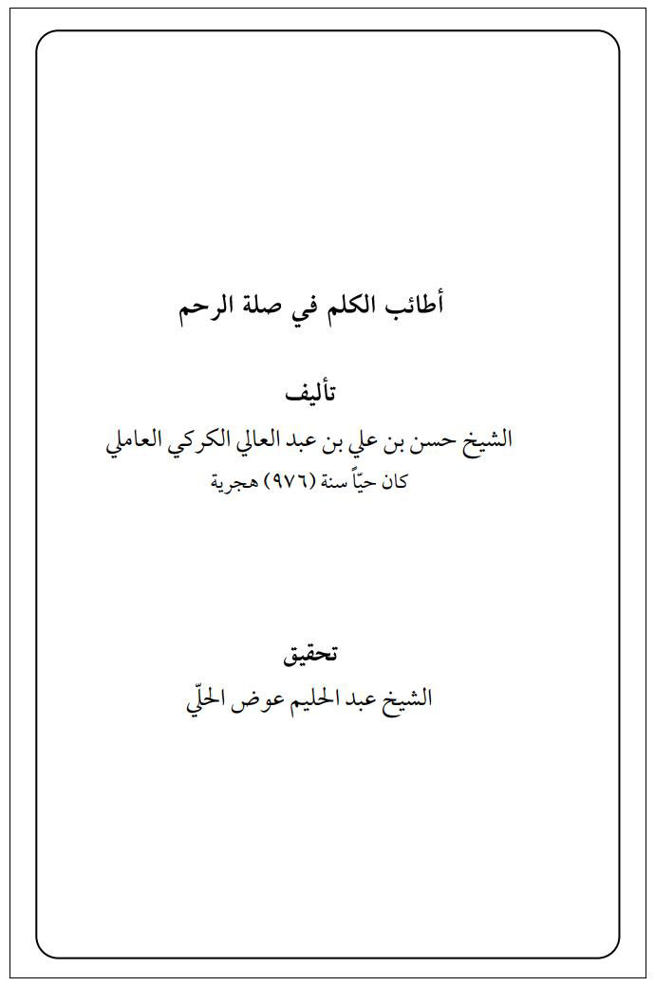

مقدّمة التحقيق
بسم الله الرحمن الرحيم
المقدّمة:
الحمد لله ربّ العالمين، والصلاة والسلام علىٰ محمّد وآله الطيّبين الطاهرين إلىٰ يوم الدين.
الشريعة المقدّسة جاءت رحمة للعالمين ووضعت قواعد وقوانين تزدهر بها الأسرة والمجتمع، وهذه القوانين قد يدرك الإنسان فائدتها وقد لا يدرك، وقد تتوافق مع مراداته ورغباته الشخصية وقد لا تتوافق، ولكن علىٰ أيّ حال هي مرادات الله تعالىٰ يريد تحقيقها وإجراءها علىٰ الأرض، وكلّ تلك الأحكام بأنواعها التكليفية والوضعية داخلة في عبادة الله وطاعته ولا يمكن الفرار منها، فامتثال الأمر بها يعطيه ثواب الآخرة ويبني الأسرة والمجتمع.
ومن أهمّ تلك القوانين قوانين طاعة الوالدين وقوانين صلة الأرحام التي أكّد عليها في القرآن الكريم والأحاديث الشريفة، فمن جملة القول القرآني قوله تعالى: ﴿وَإِذْ أَخَذْنَا مِيثَاقَ بَنِي إِسْرَائِيلَ لاَ تَعْبُدُونَ إِلاَّ اللّهَ وَبِالْوَالِدَيْنِ إِحْسَاناً وَذِي الْقُرْبَى﴾، وقال تعالى: ﴿وَآتَى الْمَالَ عَلَى حُبِّهِ ذَوِي الْقُرْبَى﴾، وقوله تعالى: ﴿إِنَّ اللّهَ يَأْمُرُ بِالْعَدْلِ وَالإِحْسَانِ وَإِيتَاء ذِي الْقُرْبَى﴾، وقوله تعالى: ﴿وَآتِ ذَا الْقُرْبَى حَقَّهُ﴾.
وأوصىٰ نبي الرحمة فجاءت المضامين العالية مثل: صِلْ رحمك ولو بشربة من ماء، وأفضل ما يوصل به الرحم كفّ الأذىٰ عنها. وصلة الرحم منسأة في الأجل، مثراة في المال، محبّة في الأهل وإنّها تزيد في العمر وتنفي الفقر، ولا يدخل الجنّة قاطع رحم وقطيعة الرحم تورث الفقر.
وهذه الرسالة اختصّت ببيان جانب من جوانب هذه الفريضة المباركة التي لا تقلّ أهمّية عن بقية فرائض الله تعالى، وقبل الإتيان بنصّ الرسالة محقّقاً لا بأس

بعرض ما وصلنا إليه عن حياة المؤلّف.
مؤلّف الرسالة:
هو الشيخ حسن بن الشيخ علي بن الشيخ حسين بن عبد العالي العاملي الكركي، وهو ولد المحقّق الكركي الشهير، وأبوه وإن اشتهر بالشيخ علي بن عبد العالي، إلّا أنّ ذلك من باب النسبة إلىٰ الجدّ، وإلّا فهو علي بن حسين بن عبد العالي.
وقال في رياض العلماء: فاضل عالم، فقيه متكلّم، عظيم الشأن، وهو ابن الشيخ علي الكركي المشهور وخال السيّد الداماد، وكان من علماء دولة الشاه طهماسب الصفوي(1)
مؤلّفاته:
ذكر الأفندي في رياض العلماء له من المؤلّفات:
1ـ كتاب عمدة المقال في كفر أهل الضلال: ـ يعني: المتصوّفة ـ ألّفه باسم الشاه طهماسب الصفوي، وفرغ من تأليفه في مشهد الرضا عليه‌السلام سنة (972 هجرية)(2).
2ـ كتاب في مناقب أهل البيت عليهم‌السلام ومثالب أعدائهم: ذكره في كتاب عمدة المقال(3).
3ـ رسالة المنهاج القويم في التسليم: مختصرة في تحقيق مسألة التسليم في الصلاة، ألّفها في مشهد الرضا عليه‌السلام سنة (964 هجرية)(4).
4ـ البلغة في اشتراط إذن السلطان في شرعية صلاة الجمعة: قال مَن رآها: إنّها حسنة تدلّ علىٰ طول باعه وفهمه، فرغ منها في (أوّل شعبان سنة 966
__________
(1) رياض العلماء 2 / 260 ؛ أعيان الشيعة 5 / 186.
(2) تكملة أمل الآمل: 154؛ أعيان الشيعة 5 / 186.
(3) تكملة أمل الآمل: 154؛ أعيان الشيعة 5 / 186؛ الذريعة 22 / 326/7292.
(4) تكملة أمل الآمل: 154؛ أعيان الشيعة 5 / 186؛ الذريعة 23 / 172.

هجرية)(1). وكون مَن يفتي بهذا كذلك محلّ نظر.
أوّله: «الحمد لله الذي أحقّ الحقّ بفضله العميم، وأبطل الباطل بلطفه الجسيم» مشتمل علىٰ مقدّمة ومقالة وخاتمة، فرغ منه في (أوّل شعبان سنة 966)، رأيته ضمن مجموعة من رسائل الجمعة، كلّها بخطّ واحد، دوّنها كاتبها الشيخ محمّد بن الحسن بن محمّد الإصفهاني وفرغ من بعضها سنة (1009) ومن بعضها سنة (1010) وهي عند المحدّث الشيخ عبّاس القمّي(2).
5ـ شرح الإرشاد: علىٰ احتمال ففي الرياض نسب السيّد الداماد في حواشي شارع النجاة إلىٰ خاله شرح الإرشاد، وينقل عنه بعض الفتاوى(3)، فيمكن أن يريد به المترجم ويمكن أن يريد أخاه الشيخ عبد العالي بن الشيخ علي الذي له اللمعة في عدم عينية الجمعة(4).
لم نظفر بتاريخ وفاة المترجم، لكنّه فرغ من تأليف كتابه: (العمدة) في مشهد الإمام الرضا عليه‌السلام سنة اثنتين وسبعين وتسعمائة، كما أنّه قد كان فرغ من تأليف أطائب الكلم سنة (976 هجرية).
من مستنسخاته:
يوجد في المكتبة الرضوية نسخة من كتاب الأدعية برقم: (264) علىٰ ظهره حديث: «صعدنا ذرىٰ الحقايق» بخطّ الشيخ حسن بن المحقّق الكركي الشيخ علي(5).
__________
(1) تكملة أمل الآمل: 154؛ أعيان الشيعة 5 / 186.
(2) الذريعة 3 / 146/ 501 و: ج15 / 69؛ أعيان الشيعة 5 / 186.
(3) رياض العلماء 2 / 260؛ أعيان الشيعة 5 / 186.
(4) تكملة أمل الآمل: 154.
(5) الذريعة 23 / 179 / 12.

أخوه:
هو الشيخ عبد العالي بن الشيخ نور الدين علي بن عبد العالي العاملي الكركي، ولد (ليلة الجمعة 19 ذي القعدة سنة 936 ه‍)، كان فاضلاً فقيهاً، محقّقاً محدّثاً، متكلّماً عابداً، من المشايخ الأجلّاء روىٰ عن أبيه وغيره من المعاصرين له. له رسالة لطيفة في القبلة عموماً، وفي قبلة خراسان خصوصاً. ذكره التفريشي في نقد الرجال، وقال: جليل القدر عظيم المنزلة، رفيع الشأن نقي الكلام، كثير الحفظ، كان من تلامذة أبيه، تشرّفت بخدمته. له من الكتب سوىٰ ما ذكر: شرح الألفية وشرح الإرشاد، وله مناظرات في الإمامة وغيرها مع الـ: (ميرزا مخدوم) صاحب نواقض الروافض. توفّىٰ سنة (993 هجرية) بإصفهان، ودفن في الزاوية المنسوبة إلىٰ سيّد الساجدين، وبعد ثلاثين سنة تقريباً نقل هو والشيخ الفقيه علي بن هلال الكركي إلىٰ المشهد المقدّس الرضوي(1).
نحن والرسالة:
رسالة أطائب الكلم في صلة الرحم؛ تستعرض موضوعاً هامّاً من الأخلاق الإسلامية التي حثّ القرآن الكريم والسنّة الطاهرة علىٰ اتّباعها وتطبيقها في مجالات الحياة، يبدأ المؤلّف رسالته بمقدّمة في أهمّية صلة الرحم وبعض الآيات والأحاديث الواردة فيها، ثمّ مقالة فيها ستّة مطالب.
الأوّل: معنىٰ الرحم والقرابة لغة وعرفاً وشرعاً.
الثاني: معنىٰ الصلة وما يتعلّق بذلك.
الثالث: أحكام الصلة فقهاً.
الرابع: ضرورة صلة قاطع الرحم.
__________
(1) الكنىٰ والألقاب 3 /162.

الخامس: فوائد صلة الرحم التي من أبرزها طول العمر.
السادس: صلة الذرّية الصالحة، ويريد بهم الأئمّة الطاهرين من ذرّية الرسول صلّىٰ الله عليه وعليهم.
هوية النسخة المخطوطة:
اسم الرسالة: أطائب الكلم في بيان صلة الرحم.
اسم المؤلّف: الشيخ حسن بن علي بن عبد العالي الكركي.
اسم الناسخ: المؤلّف.
الموضوع: الأخلاق.
عدد الأوراق: (13 ورقة).
عدد الأسطر: (17 و18 سطراً).
اسم المكتبة: مكتبة السيّد المرعشي في قم. رقمها: (477).
ملاحظة: كتب في أوّل صفحة منها: رسالة أطائب الكلم في بيان صلة الرحم، للعلّامة الشيخ حسن بن المحقّق الكركي، وهي بخطّ المصنّف فليغتنم قدرها.
خطّها رقعي مائل إلىٰ التعليق، وكثيراً ما يهمل النقاط، ولا يتقيّد بقواعد الإملاء، شطب علىٰ بعض الكلمات والجمل في الأصل، وأضيف تصحيحات في الهوامش، يوجد فيها طائفة من الأغلاط حتّىٰ في بعض الآيات والأحاديث، وقد صحّحناها بعد المراجعة إلىٰ المصادر، ولم نشِر إلىٰ ذلك إلّا شاذّاً.
ولا بأس بالإشارة إلىٰ أنّها قد طبعت ونشرت سابقاً في مطبعة مهر استوار ـ قم المشرّفة، سنة (1392 هجرية)، وبتحقيق: السيّد أحمد الحسيني، ضمن منشورات مكتبة السيّد المرعشي بقم سنة (1394 هجرية) ولكنني وجدت من الفوائد ما هو مناسب لإعادة تحقيقها إتماماً للفائدة، ولنفاذ التحقيق السابق لتقادم الزمان عليه.

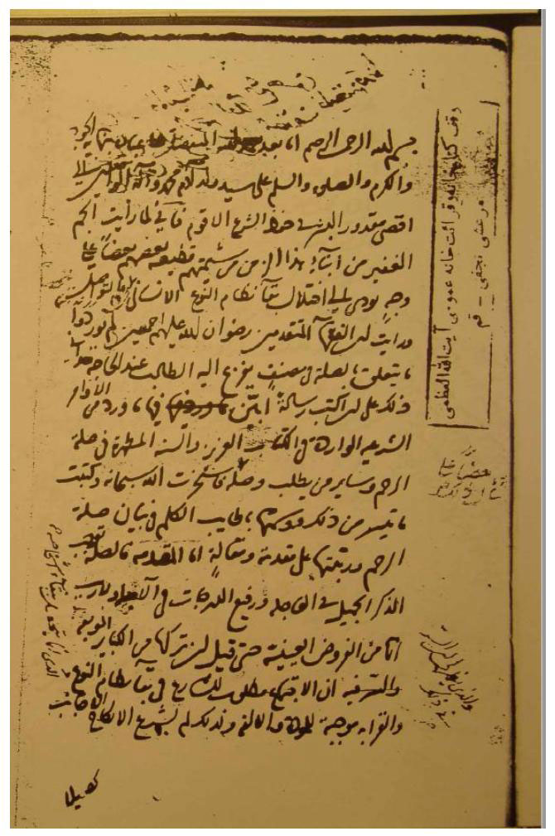

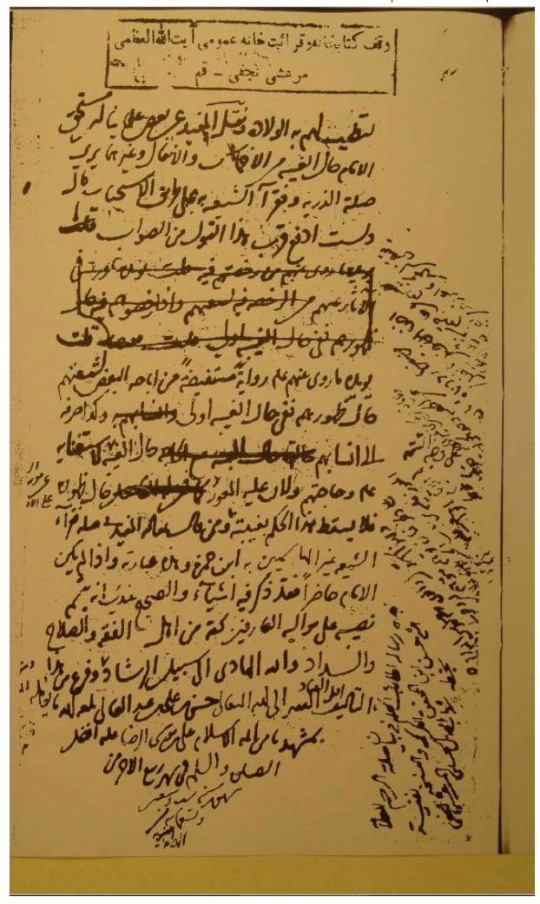

الرسالة المحقّقة
بسم الله الرحمن الرحيم
أمّا بعد حمد الله المتفضّل علىٰ عباده بنهاية الجود والكرم، والصلاة والسلام علىٰ سيّد ولد آدم، محمّد وآله الواصلين إلىٰ أقصىٰ مقدور البشر في حفظ الشرع الأقوم.
فإنّي لمّا رأيت الجمّ الغفير من أبناء هذا الزمن من شيمتهم قطيعة بعضهم بعضاً علىٰ وجه يؤدّي إلىٰ اختلال بقاء نظام النوع الإنساني، [لأنّه إنّما هو] بالتواصل، ورأيت أنّ الفقهاء المتقدّمين رضوان الله عليهم أجمعين لم يوردوا ما يتعلّق بالصّلة في مصنّف يفزع إليه الطالب عند الحاجة.
حداني ذلك علىٰ أن أكتب رسالة أبيّن فيها ما ورد من الأوامر الشرعيّة الواردة في الكتاب العزيز والسنّة المطهّرة في صلة الرحم وسائر من يطلب وصله حضّاً علىٰ امتثال ذلك.
فاستخرت الله سبحانه، وكتبت ما تيسّر من ذلك، ووسمتها ب‍ـ: أطائب الكلم في بيان صلة الرحم، ورتّبتها علىٰ مقدّمة ومقالة.
أمّا المقدّمة فالصّلة توجب الذكر الجميل في العاجلة ورفيع الدرجات في الآجلة.
ولا ريب أنّها من الفروض العينيّة، حتّىٰ قيل: إنّ تركها من الكبائر الموبقة(1)، والذي يظهر لي أنّ السرّ في ذلك أنّ الاجتماع مطلوب للشارع في بقاء نظام النوع الذي إنّما يتحصّل ببقاء أشخاصه، والقرابة موجبة للمودّة والألفة، ولذلك لم
__________
(1) الأحاديث في ذلك كثيرة تجدها مجموعة في كنز العمّال 3 / 356، باب صلة الرحم؛ انظر: جامع السعادات 2 / 198.

يشرّع إلّا نكاح الأجانب تحصيلاً للألفة المطلوبة للشارع...
[ولصلة] الرحم سببان يوجبانها، فكان تركها من الذنب العظيم، وقد [حثّ] الشارع علىٰ الترغيب فيها والوعيد علىٰ تركها.
وفي عدّة مواضع قد حضّ الله سبحانه في كتابه العزيز عليها، مثل قوله تعالى: ﴿وَوَصَّيْنَا الْإِنْسَانَ بِوَالِدَيْهِ حُسْنًا وَإِنْ جَاهَدَاكَ لتُشْرِكَ بِي مَا لَيْسَ لَكَ بِهِ عِلْمٌ فَلَا تُطِعْهُمَا﴾(1)، ﴿وَبِالْوالِدَيْنِ إِحْساناً وَذِي الْقُرْبىٰ﴾(2)، ﴿إِنَّ اللَّهَ يَأْمُرُ بِالْعَدْلِ وَالْإِحْسانِ وَإِيتاءِ ذِي الْقُرْبى﴾(3)، ﴿قُلْ ما أَنْفَقْتُمْ مِنْ خَيْرٍ فَلِلْوالِدَيْنِ وَالْأَقْرَبِينَ﴾(4)، ﴿إِنْ تَرَكَ خَيْراً الْوَصِيَّةُ لِلْوالِدَيْنِ وَ الْأَقْرَبِينَ﴾(5)، ﴿وَآتَىٰ الْمالَ عَلىٰ حُبِّهِ ذَوِي الْقُرْبى﴾(6)، ﴿وَلا يَأْتَلِ أُولُوا الْفَضْلِ مِنْكُمْ وَ السَّعَةِ أَنْ يُؤْتُوا أُولِي الْقُرْبى﴾(7)، ﴿وَأُولُوا الْأَرْحامِ بَعْضُهُمْ أَوْلىٰ بِبَعْضٍ﴾(8).
ومن ذلك الأمر بالشكر للوالدين في قوله جلّ ثناؤه: ﴿أَنِ اشْكُرْ لِي وَلِوالِدَيْكَ﴾(9)، وقد أمر عزّ وجلّ نبيّه صلّىٰ الله عليه وآله بقوله: ﴿وَأَنْذِرْ عَشِيرَتَكَ الْأَقْرَبِينَ﴾(10)، ﴿وَأْمُرْ أَهْلَك بِالصَّلاةِ﴾(11)، وفي أمره يأمرهم بذلك علىٰ
__________
(1) سورة العنكبوت: 8.
(2) سورة البقرة: 83.
(3) سورة النحل: 90.
(4) سورة البقرة: 215.
(5) سورة البقرة: 180.
(6) سورة البقرة: 177.
(7) سورة النور: 22.
(8) سورة الأحزاب: 6.
(9) سورة لقمان : 14.
(10) سورة الشعراء: 24.
(11) سورة طه :132.

الخصوص نظراً إلىٰ أنّ الأهل أحقّ بالشفقة إيماء إلىٰ المطلوب.
والسرّ في البدأة في بعض هذه الآيات بذكر الوالدين أنّ حقّ ذوي القربىٰ كالتابع لحقّهما؛ لتفرّع اتّصالهم عليهما ضرورة أنّ الإنسان إنّما يتّصل به أقرباؤه بواسطة اتّصالهما.
وكذا السرّ في تقديم ذكرهم أنّهم أولىٰ بالشفقة، فإنّ القرابة مظنّة الاتّحاد والألفة والرعاية والنصرة، فلو لم يحصل شيء من ذلك لكان أشقّ علىٰ القلب وأبلغ في الإيلام، والضرر كلّما كان أقوىٰ كان دفعه أوجب، فلهذا وجبت رعاية حقوق أولي الأرحام.
وأمّا الأخبار الناطقة بذلك، فمنها ما رواه الثقة الجليل محمّد بن يعقوب الكليني في الكافي بإسناده عن جميل بن درّاج، قال: سألت أبا عبد الله عليه‌السلام عن قول الله عزّ وجلّ: ﴿وَاتَّقُوا اللَّهَ الَّذِي تَسائَلُونَ بِهِ وَ الْأَرْحامَ إِنَّ اللَّهَ كانَ عَلَيْكُمْ رَقِيباً﴾(1) قال: فقال: «هي أرحام الناس، إنّ الله عزّ وجلّ أمر بصلتها وعظّمها، ألا ترىٰ أنّه جعلها منه»(2).
قلت: أراد عليه‌السلام بالأمر بصلتها الأمر علىٰ سبيل الوجوب، ويلزم منه أن يكون المعنىٰ اتّقوا الأرحام أن تقطعوها، عن ابن عبّاس وقتادة ومجاهد والضحّاك، وهو المروي عن أبي جعفر عليه‌السلام، فعلىٰ هذا يكون: (الأرحام) منصوباً عطفاً علىٰ اسم الله(3).
وآخر الآية يجري مجرىٰ الوعد والوعيد والترهيب والترغيب، فإنّ الرقيب هو المراقب الذي يحفظ جميع الأفعال، ومَن هذه صفته يجب أن يخاف ويرجىٰ.
__________
(1) سورة النساء: 1.
(2) الكافي 2 / 150 ح1 باب صلة الرحم؛ وسائل الشيعة 21 / 534 ح1 باب استحباب صلة الأرحام.
(3) التبيان 3 / 100؛ مجمع البيان 3 / 8.

وروىٰ أيضاً الثقة المذكور بإسناده عن ابن أبي عمير، عن أبي عبد الله عليه‌السلام، قال: «﴿وَالَّذِينَ يَصِلُونَ ما أَمَرَ اللَّهُ بِهِ أَنْ يُوصل﴾(1) نزلت في رحم آل محمّد عليه وعليهم السلام، وقد تكون في قرابتك(2)». ثمّ قال: «ولا تكوننّ ممّن يقول للشيء أنّه في شيء واحد»(3).
قلت: لعلّه عليه‌السلام يشير بذلك إلىٰ أنّه لا عبرة بخصوص سبب النزول، وإنّما العبرة بعموم اللفظ(4)، وحينئذٍ لا يبعد الاستدلال بذلك علىٰ الترغيب في صلة مطلق القرابة حتّىٰ النائية بسبب الإيمان.
وروىٰ أيضاً بإسناده عن أبي بصير، عن أبي عبد الله عليه‌السلام مثله(5).
وبإسناده عن محمّد بن فضيل الصيرفي، عن الرضا عليه‌السلام مثله أيضاً(6).
وبإسناده عن حنان بن سدير، عن أبيه، عن أبي جعفر عليه‌السلام، قال: «قال
__________
(1) سورة البقرة: 27.
(2) يعني: إنّ الآية شاملة لأرحام المؤمنين وإن نزلت في رحم آل محمّد صلى‌الله‌عليه‌وآله، فلا تقولنّ باختصاصها بها.
(3) الكافي 2 / 156 ح28 باب صلة الرحم؛ الوافي 5 / 505 ح8 باب صلة الأرحام، بتفاوت يسير.
(4) تبيين أكثر: قال السيّد المجاهد في مفاتيح الأصول: 452: إنّ ما اشتهر بين الأصوليّين من أنّ العبرة بعموم اللفظ لا بخصوص السبب مع كونه محلّ الخلاف بينهم يختصّ بالألفاظ الموضوعة للعموم كلفظ: (كلّ) وأمّا الألفاظ المطلقة التي تفيد العموم ومن جملتها المفرد المحلّىٰ باللام، فلا نسلّم أنّ العبرة فيها بعموم اللفظ لا بخصوص السبب؛ لأنّ دلالتها علىٰ العموم دلالة ضعيفة ليست كدلالة اللفظ الموضوع للعموم بالضرورة، ولذا تنصرّف إلىٰ الفرد الشائع، ولا تفيد العموم... إلىٰ آخر ما قال.
(5) الكافي 2 / 151 ح 7 باب صلة الرحم.
(6) الكافي 2 / 156 ح 26 باب صلة الرحم.

أبو ذرّ رحمه الله: سمعت رسول الله صلّىٰ الله عليه وآله يقول: حافّتا الصراط(1) يوم القيامة الرحم والأمانة، فإذا مرّ الوصول للرحم المؤدّي للأمانة نفذ إلىٰ الجنّة، وإذا مرّ الخائن للأمانة القطوع للرحم، لم ينفعه معهما عمل ويكبّونه في النار»(2).
وبإسناده عن يونس بن عمّار، قال: قال أبو عبد الله عليه‌السلام: «أوّل ناطق من الجوارح يوم القيامة الرحم(3)، تقول: يا ربّ مَن وصلني في الدنيا فصِل اليوم ما بينك وبينه، ومَن قطعني في الدنيا فاقطع اليوم ما بينك وبينه»(4).
وروىٰ أبو علي الفضل بن الحسن الطبرسي في مجمع البيان بإسناده عن النبي صلّىٰ الله عليه وآله، قال: «قال الله تعالى: أنا الرحمن، خلقت الرحم وشققت لها اسماً من اسمي، فمَن وصلها وصلته ومَن قطعها بتته»، قال: وفي أمثال هذا الخبر كثرة(5).
قلت: أراد بذلك أنّه بمنزلة التواتر معنىٰ.
وبإسناده عن الأصبغ بن نباتة، عن أمير المؤمنين عليه‌السلام، قال: «إنّ
__________
(1) قال المجلسي في بحار الأنوار71 / 118: حافّتا الصراط الظاهر أنّه بتخفيف الفاء من الأجوف لا بتشديده من المضاعف كما توهّمه بعض الأفاضل، قال في القاموس في الحوف: حافّتا الوادي وغيره جانباه، وقال في حفّ: الحفاف ككتاب الجانب، وكأنّ هذا منشأ توهّم هذا الفاضل، وتشبيه الخصلتين بالحافّتين؛ لأنّهما يمنعان عن السقوط من الصراط في الجحيم، كما أنّ مَن سلك طريقاً ضيّقاً مشرفاً علىٰ هوي يمنعه الحافّتان عن السقوط.
(2) الكافي 2 / 152 ح11 باب صلة الرحم، وفي المصدر: «وتكفأ به الصراط في النار» بدل من: «ويكبّونه في النار»؛ وسائل الشيعة 19 / 68 ح4 باب وجوب أداء الأمانة.
(3) أوّل ناطق؛ لأنّه حصل الجميع منها وكأنّه تعالىٰ يخلق خلقاً مكانها يطلب حقّها.
(4) الكافي 2 / 151 ح8 باب صلة الرحم؛ وسائل الشيعة 21 / 534 ح5 باب استحباب صلة الأرحام.
(5) تفسير مجمع البيان 3 / 9.

أحدكم ليغضب فما يرضىٰ حتّىٰ يدخل به النار، فأيّما رجل غضب علىٰ رحمه فليمسّنّه، فإنّ الرحم إذا مسّتها الرحم استقرّت، وإنّها معلّقة بالعرش تنادي: اللهمّ صِلْ مَن وصلني واقطع مَن قطعني»(1).
قلت: لا ينافي ذلك ما رواه الصدوق أبو جعفر محمّد بن بابويه القمّي في عيون أخبار الرضا، عن أبيه موسىٰ عليهما السلام، قال: «أخبرني أبي، عن آبائه، عن جدّي رسول الله صلّىٰ الله عليه وآله، قال: الرحم إذا مسّتها الرحم تحرّكت واضطربت»(2).
وذلك لأنّ استقرارها من الغضب وزوال سورته(3) عنها إنّما هو تحرّك الدم واضطراب العروق الناشئَين من المسّ المثمرين للرقّة.
وروىٰ الشيخ أبو جعفر محمّد بن الحسن الطوسي في التهذيب عن السكوني، ورواه أيضاً الصدوق في مَن لا يحضره الفقيه بإسناده، قال: قال رسول الله صلّىٰ الله عليه وآله: «الصدقة بعشرة، والقرض بثمانية عشر، وصلة الإخوان بعشرين، وصلة الرحم بأربعة وعشرين»(4).
وبإسناده عن عبد الله بن عجلان، قال: قلت لأبي جعفر عليه‌السلام: إنّي ربّما قسمت الشيء بين أصحابي أصِلُهم به، فكيف أعطيهم؟ قال: «اعطهم علىٰ الهجرة في الدين والفقه والعلم»(5).
ولا خلاف في جواز الوصية للرحم، لما فيه من الجمع بين الصدقة والصلة، بل
__________
(1) تفسير مجمع البيان 3 / 9
(2) عيون أخبار الرضا عليه‌السلام 1 / 78 ح9؛ بحار الأنوار 48 / 122.
(3) أي: حدّته.
(4) الكافي 4 / 10 ح 3 باب الصدقة علىٰ القرابة؛ من لا يحضره الفقيه 2 / 67 ح 1738؛ تهذيب الأحكام 4 / 106 ح36 باب من الزيادات في الزكاة.
(5) تهذيب الأحكام 4 / 101 ح19 باب من الزيادات في الزكاة؛ وسائل الشيعة 6 / 181 ح2 باب جواز تفضيل بعض المستحقّين علىٰ بعض.

قد ورد النصّ بجواز الوصيّة له وإن كان كافراً، وهو الذي نقله الطبرسي في مجمع البيان عن كثير من العلماء، ونقل عن أصحابنا أنّها جائزة للوالدين والولد(1).
وحجّتهم في جوازها للوالدين ما تقدّم من الآيات الدالّ بعضها علىٰ ذلك بالنصّ الصريح، ولهذا يجب أن يخصّ بها عموم ما سيأتي من الأدلّة الدالّة علىٰ المنع من صلة كلّ عدوّ لله سبحانه بسبب استثناء هذا الفرد منه.
وقد أجمعوا علىٰ استحباب اختصاص الرحم بالصدقة الواجبة مع وجود الصفات المقتضية للاستحقاق، لقوله عليه‌السلام: «لا صدقة وذو رحم محتاج»(2).
ولأنّ الاعتناء به في نظر الشارع أتمّ من غيره، ولهذا ورّثه وكتب له الوصية عند حضور الموت بتوفير نصيبه في قوله: ﴿كُتِبَ عَلَيْكُمْ إِذا حَضَرَ أَحَدَكُمُ الْمَوْتُ إِنْ تَرَكَ خَيْراً الْوَصِيَّةُ لِلْوالِدَيْنِ وَ الأَقْرَبِينَ﴾(3)، لما فيها من زيادة الصلة.
وأمر الولد الأكبر بوجوب التحمّل عن أبيه ما فاته من صلاة وصيام تمكّن منه ومات قبل أدائه(4)، واستحباب الحجّ عنه مع المكنة(5).
ونهىٰ عن الرجوع فيما وهبه لقريبه ولو بدون التصرّف والتعويض، فكان الدفع إليه أولى، وهو المروي عن الكاظم عليه‌السلام(6).
__________
(1) مجمع البيان 8 / 123، أي: الوالدين والولد الكفّار.
(2) من لا يحضره الفقيه 2 / 68 ح 1740؛ وسائل الشيعة 9 / 380 ح2 باب استحباب الصدقة ولو بالقليل علىٰ الغني والفقير.
(3) سورة البقرة: 180.
(4) وسائل الشيعة 10 / 329، باب أنّه يجب أن يقضي أكبر الأولاد الذكور ما فات الميّت من صيام.
(5) وسائل الشيعة 11 / 206، باب استحباب الحجّ عن الأب إذا شكّ الولد في أنّه حجّ أم لا.
(6) وسائل الشيعة 19 / 236 ح 24492و24493، باب عدم جواز الرجوع في الهبة

وكذا صدقة التطوّع مستحبّ له، لقوله تعالىٰ: ﴿يَتِيماً ذا مَقْرَبَةٍ﴾(1).
وقال عليه‌السلام: «الصدقة علىٰ المسكين صدقة، وهي علىٰ ذي الرحم صدقة وصلة»(2).
وأمّا المقالة ففيها مطالب:
المطلب الأوّل: في بيان معنىٰ الرحم
الرحم لغة: القرابة المطلقة، وكذا عرفاً(3).
وأورد أبو القاسم الراغب في مفرداته: أنّ استعارته من رحم الأنثى، لكونهم خارجين من رحم واحدة(4)، وأصله الرحمة، وذلك لأنّها ممّا يتراحم به ويتعاطف، يقولون: وصلتك رحم(5).
ومن أجل ما ذكرناه من اللغة والعرف ذهب علماؤنا إلىٰ تسمية القرابة المطلقة رحماً، سواء الذكر والأُنثىٰ والوارث وغير الوارث والمحرّم وغير المحرّم والمسلم والكافر، من قبل الأب والأمّ أو من قبل أحدهما؛ لأنّ الاسم يتناول الجميع علىٰ السواء ولم يعهد في الشرع معنىٰ آخر وضع هذا اللفظ له، فوجب صرفه إلىٰ المتعارف، كما هو المعهود من عادة الشرع.
ويؤيّده ما رواه علي بن إبراهيم في تفسيره، عن علي عليه‌السلام، قال: «قوله
__________
والصدقة للأبوين والأولاد مع القبض.
(1) سورة البلد: 15.
(2) كنز العمّال 6 / 346 ح 15983، الباب الثاني في السخاء والصدقة؛ انظر: مستدرك الوسائل 7 / 196 ح11، باب استحباب المبادرة بالصدقة قبل مرض الموت.
(3) قال ابن منظور في لسان العرب 12 / 232: الرَّحِم بفتح الراء وكسر الحاء أسباب القربة، وأصلها الرحم التي هي منبت الولد، وهي الرحم بكسر الراء وسكون الحاء.
(4) المفردات في غريب القرآن: 191.
(5) التبيان 2 / 393.

تعالىٰ: ﴿فَهَلْ عَسَيْتُمْ إِنْ تَوَلَّيْتُمْ أَنْ تُفْسِدُوا فِي الْأَرْضِ وَ تُقَطِّعُوا أرْحَامَكُم)(1)، نزلت في بني أميّة بقتلهم الحسين عليه‌السلام(2).
وذلك لأنّهم لصاق بعبد مناف، بسبب أنّ أخاه ربّىٰ عبداً له روميّاً اسمه أميّة(3)، وإلىٰ ذلك أشار أمير المؤمنين عليه‌السلام لمّا كتب إليه معاوية إنّما نحن وأنتم بنو عبد مناف: «ليس المهاجر كالطليق ولا الصريح كاللصيق »(4).
وبعض العامّة قصر ذلك علىٰ المحارم الذين يحرم التناكح بينهم إن كانوا ذكوراً وإناثاً، وإن كانوا من قبيل يقدر أحدهما ذكراً والآخر أُنثى، فإن حرم التناكح بينهم فهم الرحم؛ محتجّاً بأنّ تحريم الأختين إنّما كان لما يتضمّن من قطيعة الرحم، وكذا تحريم أصالة الجمع بين العمّة والخالة وابنة الأخ والأخت مع عدم الرضا عندنا ومطلقاً عندهم(5).
ويردّه ما تقدّم. نعم، يشترط أن لا يبعد الشخص جدّاً بحيث لا يعدّ في العرف أنّه من القرابة، وإلّا لكان جميع الناس أقرباء، لاشتراكهم في آدم عليه‌السلام.
وللمفيد قول بارتقاء القرابة إلىٰ آخر أب وأمّ في الإسلام(6)، وهو قول الشيخ في النهاية(7)، ونقّحه العلّامة في القواعد بأنّ المراد به مَن يتقرّب إليه ولو بأبعد جدّ
__________
(1) سورة محمد: 22.
(2) تفسير القمّي 2 / 308.
(3) بحار الأنوار 33 / 105 ح407.
(4) قال محمّد عبده معلّقاً علىٰ هذه الجملة من نهج البلاغة 3 / 18: الطليق الذي أسر فأطلق بالمنّ عليه أو الفدية، وأبو سفيان ومعاوية كانا من الطلقاء يوم الفتح، والمهاجر من آمن في المخافة وهاجر تخلّصاً منها. والصريح صحيح النسب في ذوي الحسب، واللصيق مَن ينتمي إليهم وهو أجنبي عنهم.
(5) حكاه عنهم الشهيد في القواعد والفوائد 2 / 51؛ نضد القواعد الفقهية: 282.
(6) المقنعة: 675.
(7) النهاية في مجرّد الفقه والفتاوىٰ: 614.

أو جدّة، بشرط كونهما مسلمين(1)، فالجدّ البعيد ومَن كان من فروعه وإن بعدت مرتبته بالنسبة إليه معدود قرابة إذا كان مسلماً.
ويضعّف بأنّه قد لا يساعد العرف عليه، فإنّ مَن عرض تقرّبه إلىٰ جدّ بعيد جدّاً لا يعدّ قرابة عرفاً وإن كان الجدّ مسلماً، للعلّة المتقدّمة.
وما قلناه أوّلاً مختار المبسوط والخلاف(2)، وإليه ذهب ابن البرّاج وابن إدريس(3) وأكثر المتأخرين(4)، وقد مرّ وجهه.
ووجه الثاني قوله عليه‌السلام: «قطع الإسلام أرحام الجاهلية»(5)، وقوله تعالىٰ لنوح عن ابنه: ﴿إِنَّهُ لَيْسَ مِنْ أَهْلِكَ﴾(6).
وردّه أبو القاسم جعفر بن سعيد في الشرايع بأنّه غير مستند إلىٰ شاهد.
وتوجيهه: انتفاء النصّ الصريح فيه، إذ لم يرد فيه إلّا هذه الرواية، وهي مع تسليم سندها غير دالّة علىٰ المراد، لأنّ قطع الرحم للجاهلية لا يدلّ علىٰ قطع القرابة مطلقاً مع أصناف الكفّار وكذا قطع الأهلية عن نوح.
وقال ابن الجنيد: القريب مَن تقرّب من جهة الولد أو الوالدين قال: ولا اختار أن يتجاوز بالتفرقة ولد الأب الرابع؛ لأنّ النبي صلّىٰ الله عليه وآله لم
__________
(1) قواعد الأحكام 2 / 450.
(2) المبسوط 4 / 40؛ الخلاف 4 / 150 المسألة: 24.
(3) المهذّب 2 / 114؛ السرائر 3 / 187.
(4) إصباح الشيعة: 361؛ كشف الرموز2 / 77؛ تحرير الأحكام 2 / 371.
(5) كشف الرموز 2 / 77؛ إيضاح القواعد 2 / 489؛ الدروس الشرعية 2 / 309؛ بحار الأنوار 71 / 109.
(6) سورة هود : 46.

يتجاوز ذلك في تفرقة سهم ذوي القربىٰ من الخمس(1)، ولا دلالة [فيه] علىٰ أنّ ذوي القربىٰ حقيقة في مستحقّ الخمس، وإنّما ذلك أمر أراده الله تعالىٰ وفسّره النبي صلّىٰ الله عليه وآله، بدليل ما روي أنّه لمّا نزل: ﴿قُلْ لا أَسْئَلُكُمْ عَلَيْهِ أَجْراً إِلاَّ الْمَوَدَّةَ فِي الْقُرْبى﴾(2)، قيل: يا رسول الله مَن قرابتك هؤلاء الذين وجبت علينا مودّتهم؟ قال: «علي وفاطمة وابناهما»(3).
ذكره الزمخشري في الكشّاف وغيره(4)، وأخبارنا ناطقة بأنّ باقي الأئمّة المعصومين من قرباه الذين وجبت علينا مودّتهم(5).
وهذا معنىٰ آخر للقرابة بالنسبة إليه عليه‌السلام سوىٰ الأوّل، وهو قاضٍ بأنّ للنبي صلّىٰ الله عليه وآله في القرابة معنىٰ خاصّاً به، للقطع بأنّ القرابة في حقّ غيره عليه‌السلام لا يقتصر فيها علىٰ إحدىٰ بناته وأولادها وبعلها الذي من شجرته، فالمرجع حينئذٍ إلىٰ العرف.
وعن أبي حنيفة وأبي يوسف عدم إطلاق اسم القريب علىٰ الجدّ وولد الولد والوالدين والولد حتّىٰ أنّ عندهم مَن سمّىٰ والده قريباً كان عاقّاً؛ لأنّ القريب مَن يتقرّب إلىٰ غيره بواسطة الغير، وتقرّب الوالد والولد بنفسهما لا بغيرهما، لقوله تعالى: ﴿وَالأقْرَبِينَ﴾ عطفه علىٰ: ﴿الْوَالِدَيْنِ﴾(6) ولا حجّة فيه(7).
__________
(1) حكاه عنه فخر المحقّقين في إيضاح الفوائد 2: 489؛ التنقيح الرائع 2 / 381.
(2) سورة الشورىٰ: 23.
(3) بحار الأنوار 33 / 232.
(4) الكشاف 3 / 467؛ الكشف والبيان 8 / 37 و 310؛ شواهد التنزيل 2 / 194؛ تفسير النسفي 4 / 101.
(5) الروايات مذكورة في البرهان في تفسير القرآن 4 / 823؛ تفسير كنز الدقائق 11 / 500.
(6) في قوله تعالىٰ: ﴿الْوَصِيَّةُ لِلْوَالِدَيْنِ وَالْأَقْرَبِينَ بِالْمَعْرُوفِ حَقًّا عَلَىٰ الْمُتَّقِينَ﴾، سورة البقرة: 180.
(7) تذكرة الفقهاء 21 / 180، في الوصية للقرابة.

وقال فخر الدين الرازي في تفسيره الكبير: لو أوصىٰ لقرابته دخل قرابة الأمّ في وصيّة العجم ولا تدخل في وصيّة العرب علىٰ الأظهر؛ لأنّهم لا يعّدون ذلك قرابة، بخلاف ما لو أوصىٰ لأرحامه فإنّه يدخل قرابة الأب والأمّ(1). والحقّ عدم الفرق.
المطلب الثاني: في بيان معنىٰ الصلة وما يتعلّق بذلك:
قال الجوهري: الوصل ضدّ الهجران، والتواصل ضدّ التصارم(2)، فالقطيعة تحصل بالهجران وعدم الإحسان وما شاكلهما من وجوه الصلة، وتحصل أيضاً بنفي النسب الثابت شرعاً. والمرجع في الصلة إلىٰ العرف؛ إذ لا حقيقة لها شرعيّة ولا لغوية، وهو يختلف باختلاف العادات وبُعد المنازل وقربها، فربّما تحقّقت الصلة في عرف قوم بأمر في حالة ولا تتحقّق في عرف آخرين في تلك الحالة.
وربّما كان بعد المنازل سبباً لسقوط الأمر ببعض أنواعها، كالزيارة فإنّ البعد سبب في سقوط الأمر بها مع العسر.
وقد روىٰ الثقة الكليني عن جابر، عن أبي جعفر عليه‌السلام، قال: «قال رسول الله صلّىٰ الله عليه وآله: أوصِ الشاهد من أمّتي والغائب منهم ومَن في أصلاب الرجال وأرحام النساء أن يصل الرحم وإن كانت منه علىٰ مسيرة سنة(3)، فإنّ ذلك من الدين»(4).
واعلم أنّ صلة مَن يطلب وصله من الأرحام والقرابات ـ ويدخل فيه قرابة الرسول صلّىٰ الله عليه وآله وقرابة المؤمنين الثابتة بسبب الإيمان ـ تتأدّىٰ بالإحسان إليهم بحسب الطاقة والذبّ عنهم ونصرتهم والنصيحة لهم ودعوة المخالفين منهم
__________
(1) تفسير الرازي 2 / 166.
(2) الصحاح 5 / 1842، (مادّة: وصل).
(3) فينبغي الارتحال لزيارتهم أو إرسال الكتاب والهدايا إليهم.
(4) الكافي 2 / 151 ح 5، باب صلة الرحم.

إلىٰ الإيمان وأمرهم بالمعروف ونهيهم عن المنكر وحسن الخلق معهم وإيصال حقّهم إليهم وحفظ أموالهم عليهم وعيادة مرضاهم وحضور جنائزهم ومراعاة حقوق الرفقاء منهم في السفر والمجاورين والخدم منهم ونحو ذلك.
ولا ريب أنّه مع فقر بعض الأرحام ـ وهم العمودان أعني: الأباء وإن علوا والأولاد وإن نزلوا ـ تجب الصلة بالمال، وتستحبّ لباقي الأقارب، وتتأكّد في الوارث للعلم بأنّه إذا كانت القرابة قريبة كان الأمر بالصلة آكد وأقوى، والموصول به هو قدر النفقة.
ولو كان له قريبان مضطرّان إلىٰ الإنفاق، وليس هناك ما يفضل عن أحدهما قدّم واجب النفقة، فإن وجبت نفقتهما قدّم الأقرب فالأقرب، فإن تساويا فالقسمة علىٰ الأقرب.
ولو كان عنده ما لو أطعمه أحدهما لعاش يوماً ولو قسّمه بينهما لعاش كلّ منهما نصف يوم، فالظاهر القسمة، لعموم قوله تعالى: ﴿إِنَّ اللَّهَ يَأْمُرُ بِالْعَدْلِ وَ الْإِحْسانِ﴾(1)، ولرجاء ما يتمّم به حياة كلّ منهما.
وهل القسمة علىٰ الرؤوس أو علىٰ سدّ الخِلّة؟ احتمالان، ويرجّح الثاني أنّه داخل في العدل؛ إذ يجب عليه مع القدرة إشباعهما مع اختلاف قدر أكلهما، فليكن كذلك مع العجز ولا تجب عليه هذه الصلة، مع غنىٰ القريب وإن كان أحد العمودين.
نعم تستحبّ الهدية إليه بنفسه أو رسوله.
قال الشهيد في قواعده: وأعظم الصلة ما كان بالنفس، وفيه أخبار كثيرة(2)، ثمّ بدفع الضرر عنها، ثمّ بجلب النفع إليها، ثمّ بصلة مَن تحبّ وإن لم يكن رحماً للواصل كزوجة الأب والأخ ومولاه، وأدناها السلام بنفسه أو رسوله، والدعاء
__________
(1) سورة النحل: 90.
(2) مثل ما في كتاب: مَن لا يحضره الفقيه 4 / 9 ح 1؛ وسائل الشيعة 9 / 412 ح 12358، باب تأكّد استحباب الصدقة علىٰ ذي الرحم والقرابة.

بظهر الغيب والثناء في المحضر(1).
قلت: الذي يدلّ علىٰ أنّ أدناها مثل ذلك قوله عليه‌السلام: «صِلوا أرحامكم ولو بالسلام»(2)، ولو أدّاه بنفسه كان أفضل، ولو انضمّ إلىٰ ذلك الصلة بالمال لمَن لا تجب عليه نفقته كان أكمل.
نعم لو كان علىٰ غير التقوىٰ فينبغي أن يكون الدعاء له بخلوصه من الإثم أولىٰ من زيارته وإمداده بالمال.
وفي الدعاء بظهر الغيب أجر عظيم، فقد روي عن النبي صلّىٰ الله عليه وآله: «مَن دعا لأخيه بظهر الغيب ناداه مَلَك من السماء: ولك مثله»(3).
المطلب الثالث: في بيان أحكام الصلة:
الصلة تنقسم بانقسام الأحكام الاقتضائية: فالواجب: ما يخرج به عن القطيعة المحرّمة، والمستحبّ: ما زاد علىٰ ذلك، والحرام: قطيعة القرابة وصلة الكافر، ومنه مخالف الحقّ الشريف وإن لم يكن ناصباً، فإنّ مَن هذا شأنه يجب البراءة منه وإن كان أقرب الناس وألصقهم نسباً، لقوله تعالى: ﴿لا تَجِدُ قَوْماً يُؤْمِنُونَ بِاللَّهِ وَ الْيَوْمِ الْآخِرِ يُوادُّونَ مَنْ حَادَّ اللَّهَ وَ رَسُولَهُ وَ لَوْ كانُوا آباءَهُمْ أَوْ أَبْناءَهُمْ أَوْ إِخْوانَهُمْ أَوْ عَشِيرَتَهُمْ﴾(4).
قال الزمخشري في الكشّاف: معناه أنّ من الممتنع المحال أن تجد قوماً مؤمنين يوالون
__________
(1) القواعد والفوائد 2 / 53.
(2) الخصال: 613؛ مشكاة الأنوار: 289.
(3) كمال الدين وتمام النعمة: 11؛ وسائل الشيعة 7 / 107 ح 8868، باب استحباب الدعاء للمؤمن بظهر الغيب والتماس الدعاء منه.
(4) سورة المجادلة: 22.

المخالفين لله، والغرض أنّه لا ينبغي أن يكون ذلك، وحقّه أن يمتنع ولا يوجد بحال، مبالغة في النهي عنه والزجر عن ملابسته والتصلّب في مجانبة أعداء الله ومباعدتهم(1).
وإنّما حرّمت صلته؛ لأنّها [تقتضي خلاف] ما أمر الله به من ذلك.
وبمدلول هذه الآية جملة من النصوص، وقد أشرنا فيما تقدّم إلىٰ استثناء الوالدين للآية المتقدّمة.
والمكروه صلة المستضعف، وهو مَن لا يعرف الحقّ ولا يعاند فيه ولا يوالي أحداً بعينه فإنّه ليس بمؤمن(2)، والمأمور بصلته إنّما هو المؤمن ولماّ كانت الصلة عبادة، امتنع انقسامها إلىٰ المبا ح، لخلوّه من الرجحان المعتبر في العبادة.
المطلب الرابع: في بيان صلة القاطع:
القاطع لا ينقطع حقّه من الصلة إجماعاً؛ إذ بترك عبادةٍ من مكلّف لا تسقط تلك العبادة من مكلّف آخر ضرورةً، وقد ورد في ذلك من النصوص ما لا يحصىٰ كثرةً.
فمنها: ما رواه الثقة الكليني بإسناده عن علي بن النعمان، قال إسحاق بن عمّار: بلغني عن أبي عبد الله عليه‌السلام «أنّ رجلاً أتىٰ النبي صلّىٰ الله عليه وآله،
__________
(1) الكشّاف 4 / 79.
(2) فسّر ابن إدريس المستضعف بمَن لا يعرف اختلاف الناس في المذاهب ولا يبغض أهل الحقّ علىٰ اعتقادهم. وعرّفه في الذكرىٰ: بأنّه الذي لا يعرف الحقّ ولا يعاند فيه ولا يوالي أحداً بعينه. وحكي عن المفيد في العزية أنّه عرّفه: بأنّه الذي يعرف بالولاء ويتوقّف عن البراء. والمفهوم من الأخبار أنّ المستضعف: هو مَن لا يعرف الولاية ولم ينكر، ففي الخبر: قلت: هل يسلم الناس حتّىٰ يعرفوا ذلك؟ قال: لا، إلّا المستضعفين من الرجال والنساء والولدان الذين لا يستطيعون حيلة ولا يهتدون سبيلاً. قلت: من هو؟ قال: أرأيتم خدمكم ونساءكم ممّن لا يعرف... الحديث، وقد ورد في تفسير الآية المذكورة: لا يستطيعون حيلة إلىٰ الكفر فيكفرون ولا يهتدون سبيلاً إلىٰ الإيمان فيؤمنوا. انظر: الحدائق الناضرة 10 / 443.

فقال: يا رسول الله أهل بيتي أبَوا إلّا تَوَثُّباً (1) عَلَيَّ وقطيعة لي [و]شتيمة فأرفضهم؟ قال: فإذاً يرفضكم الله جميعاً.
قال: فكيف أصنع؟
قال: تصِل مَن قطعك، وتعطي مَن حرمك، وتعفو عمّن ظلمك، فإنّك إذا فعلت ذلك كان لك من الله عليهم ظهيراً»(2).
وبإسناده عن عبد الله بن سنان، عن أبي عبد الله عليه‌السلام مثله(3).
وبإسناده عن السكوني، عنه عليه‌السلام، قال: قال رسول الله صلىٰ الله عليه وآله: «لا تقطع رحمك وإن قطعك»(4).
وروىٰ الشيخ في التهذيب بإسناده عن السكوني، عنه عليه‌السلام، قال: «سئل رسول الله صلّىٰ الله عليه وآله: أيّ الصدقة أفضل؟ قال: «علىٰ ذي الرحم الكاشح»(5).
__________
(1) في المخطوط: (تغريباً) وكتب فوقها (كذا). والوثب: الظفر وواثبه ساوره وتوثّب في ضيعتي استولىٰ عليها ظلماً، وقال: شتمه يشتمه شتماً سبّه والاسم الشتيمة، وقال: رفضه يرفضه ويرفضه رفضاً ورفضاً تركه، انتهىٰ. ورفض الله كناية عن سلب الرحمة والنصرة وإنزال العقوبة. مرآة العقول 8 / 360.
(2) الكافي 2 / 150 ح2، باب صلة الرحم؛ وسائل الشيعة 21 / 538 ح 27800، باب استحباب صلة الرحم وإن كان قاطعاً.
(3) الكافي 2 / 156 ح24، باب صلة الرحم؛ وسائل الشيعة 21 / 538 ح 27801، باب استحباب صلة الرحم وإن كان قاطعاً.
(4) الكافي 2 / 347 ح6، باب قطيعة الرحم؛ وسائل الشيعة 12 /273 ح 16290، باب تحريم قطيعة الأرحام.
(5) الكافي 4 / 10 ح2، باب الصدقة علىٰ القرابة؛ تهذيب الأحكام 4 / 106 ح302، باب من الزيادات في الزكاة؛ وسائل الشيعة 9 / 247 ح 11942، باب أنّه يجوز أن يعطي الإنسان زكاته لأقاربه الذين لا يجب عليه نفقتهم، بل يستحبّ تخصيصهم بها أو ببعضها

قال الجوهري: الكاشح الذي يضمر لك العداوة، يقال كشح له بالعداوة وكاشحه معنىٰ(1).
وبإسناده عن محمّد بن أبي عمير، عن [إبراهيم بن] عبد الحميد، عن سالمة(2) مولاة ولد أبي عبد الله عليه‌السلام، قال: كنت عند أبي عبد الله عليه‌السلام حين حضرته الوفاة، فأغمي عليه، فلمّا أفاق قال: «اعطوا الحسن بن علي بن الحسين بن علي ـ وهو الأفطس ـ سبعين ديناراً».
قلت له: أفتعطي رجلاً حمل عليك بالشفرة(3)؟ فقال: «ويحك أما تقرأ القرآن»؟ قلت: بلىٰ. قال: «أما سمعت قوله تعالىٰ ﴿وَ الَّذِينَ يَصِلُونَ ما أَمَرَ اللَّهُ بِهِ أَنْ يُوصَلَ وَ يَخْشَوْنَ رَبَّهُمْ وَ يَخافُونَ سُوءَ الْحِساب﴾(4)(5).
ولا يضرّ ضعف بعض أسانيدها، لاعتضادها بما هو أصحّ إسناداً وانجبارها بعمل الأصحاب.
وكلّ حديث اشتمل علىٰ مقابلة المسيء بالإحسان والمحسن بالامتنان(6) فهو نصّ في الباب، وكذا الآية الواردة بالإعراض عن الجاهلين، بناءاً علىٰ ما أورده القوم ـ منهم المقداد بن عبد الله السيوري ـ من أنّها لمّا نزلت: «سأل رسول الله صلّىٰ الله عليه وآله
__________
مع الاستحقاق.
(1) الصحاح 1 / 399 (مادّة: كشح).
(2) في المخطوط: (سلمى) بدل من: (سالمة) والمثبّت عن المصدر.
(3) قال ابن محبوب في حديثه: حمل عليك بالشفرة، أي: يريد أن يقتلك. الكافي 7/55 ح10.
(4) سورة الرعد: 21.
(5) الكافي 7 / 55 ح10، باب صدقات النبي صلى‌الله‌عليه‌وآله وفاطمة والأئمّة عليهم‌السلام ووصاياهم؛ وسائل الشيعة 19 / 417 ح 24871، باب استحباب صلة الرحم وإن كان قاطعاً.
(6) انظر: تفسير البرهان 4 / 790؛ نور الثقلين 4 / 549، ذيل قوله تعالىٰ: ﴿ادْفَعْ بِالَّتِي هِيَ أَحْسَنُ فَإِذَا الَّذِي بَيْنَكَ وَبَيْنَهُ عَدَاوَةٌ كَأَنَّهُ وَلِيٌّ حَمِيمٌ﴾، فصّلت: 34.

جبرئيل عن معناها، فقال: لا أدري حتّىٰ أسأل ربّك. ثمّ رجع فقال: يا محمّد إنّ ربّك أمرك أن تصِل مَن قطعك وتعطي مَن حرمك وتعفو عمّن ظلمك»(1).
المطلب الخامس: في بيان أنّ الصلة تطيل العمر:
قد تظافرت الأخبار بذلك، ورواه الثقة الكليني بإسناده عن محمّد بن عبد الله، قال: قال أبو الحسن الرضا عليه‌السلام: «يكون الرجل يصِل رحِمه فيكون قد بقي من عمره ثلاث سنين، فيصيّرها الله ثلاثين سنة: ﴿وَيَفْعَلُ اللَّهُ ما يَشاءُ﴾(2)»(3).
وبإسناده عن إسحاق بن عمّار، قال: قال أبو عبد الله عليه‌السلام: «ما نعلم شيئاً يزيد في العمر إلّا صلة الرحِم، حتّىٰ أنّ الرجل يكون أجله ثلاث سنين فيكون وصولاً للرحم فيزيد الله في عمره ثلاثين سنة، فيجعلها ثلاثاً وثلاثين سنة، ويكون أجله ثلاثاً وثلاثين سنة فيكون قاطعاً للرحم، فينقصه الله عزّ وجلّ [ثلاثين سنة]، ويجعل أجله إلىٰ ثلاث سنين»(4).
وبإسناده عن الحسن بن علي الوشّاء، عن أبي الحسن الرضا عليه‌السلام مثله(5).
__________
(1) كنز العرفان 2 / 42؛ الدرّ المنثور 3 / 153.
(2) سورة إبراهيم : 27.
(3) الكافي 2 / 150 ح3، باب صلة الرحم؛ وسائل الشيعة 21 / 534 ح 27786، باب استحباب صلة الأرحام.
(4) الكافي 2 / 152 ح17، باب صلة الرحم؛ وسائل الشيعة 21 / 536 ح 27796، باب استحباب صلة الأرحام. قال المازندراني في شرحه 9 / 12: دلّ علىٰ أنّ غيرها ليس سبباً لزيادة العمر وإلّا كان هو عليه‌السلام عالماً به، ولعلّ المراد أنّها أكمل أفراد ما يوجب زيادة العمر مثل الصدقة وحسن الجوار وغيرهما، ويمكن إدراج غيرها فيها بوجه. وفيه دلالة واضحة علىٰ أنّ المراد بالنساء في الأجل زيادة العمر لا ما ذهب إليه بعض العامّة من بقاء الذكر الجميل بعد موته ولا ما ذهب إليه بعضهم أيضاً من البركة في العمر بمعنىٰ توفيقه للطاعة والعبادة، وما ذهبوا إليه وإن كان صحيحاً يوجبه الصلة لكنّه غير مراد من النساء في الأجل.
(5) الكافي 2/153 ذيل ح17، باب صلة الرحم؛ وسائل الشيعة 21/536 ذيل

قلت: لا يضرّ تفاوت الزيادة في هذا الحديث والذي تقدّمه علىٰ الأوّل؛ لأنّ الزيادة غير المنافية مقبولة، وفي قوله عليه‌السلام: «ما نعلم شيئاً…» إلىٰ آخره(1)، مزيد ترغيب في الصلة وتأكيد لكونها سبباً لها.
وبإسناده عن أبي حمزة، قال: قال أبو جعفر عليه‌السلام: «صِلة الأرحام تزكّي الأعمال، وتنمّي الأموال، وتدفع البلوى، وتيّسر الحساب [وتنسئ] في الأجل»(2).
وبإسناده عن عبد الحميد، عن الحكم الحنّاط، قال: قال أبو عبد الله عليه‌السلام: «صِلة الرحِم وحسن الجوار يعمران الديار ويزيدان في الأعمار»(3).
وبإسناده عن عبد الله بن سنان، عن أبي عبد الله عليه‌السلام، قال: «إنّ القوم ليكونوا فجرة ويكونون بررة، فتنموا أموالهم وتطول أعمارهم، فكيف إذا كانوا أبراراً بررة»(4).
وربّما استشكل ذلك باعتبار أنّ المقدّر في الأزل والمكتوب في اللوح المحفوظ لا يتغيّر بالزيادة والنقصان؛ لاستحالة خلاف معلوم الله تعالىٰ.
وأجيب: بأنّ المراد به الترغيب أو الثناء بعد الموت، ومثله:
ماتوا فعاشوا بحسن الذكر بعدهم |  | [ونحن في صورة الأحياء أموات](5)
__________
ح27796، باب استحباب صلة الأرحام.
(1) قد تقدّم.
(2) الكافي 2/ 150 ح4، باب صلة الرحم؛ وسائل الشيعة 21/ 534 ح 27787، باب استحباب صلة الأرحام.
(3) الكافي 2/ 152 ح14، باب صلة الرحم؛ وسائل الشيعة 21/ 535 ح 27792، باب استحباب صلة الأرحام.
(4) الكافي 2/ 155 ح21، باب صلة الرحم؛ بحار الأنوار71/ 126 ح88.
(5) القواعد والفوائد 2 /55.

أو زيادة البركة في الأجل دون الزيادة فيه(1).
وهذا الإشكال وارد في كلّ ترغيب ووعد ووعيد، ورد في الكتاب المجيد والسنّة المطهّرة.
ويندفع بما تقرّر عندنا في علم الكلام من أنّ العلم تابع للمعلوم لا مؤثّر فيه، فكلّما يحدث في العالم معلوم لله تعالىٰ علىٰ ما هو عليه واقع من شرط أو سبب، فإذا قال الصادق: إنّ زيداً إذا وصِل رحِمه زاد الله في عمره ففعل ذلك كان ذلك إخباراً بأنّ الله تعالىٰ علم أنّ زيداً يفعل ما يزداد به عمره، كما أنّه إذا أخبر أنّه إذا قال: لا إله إلا الله دخل الجنّة ففعل، تبيّن أنّ الله تعالىٰ علم أنّه يفعل ذلك ويدخل الجنّة.
ولا يشكل أيضاً بقوله تعالى: ﴿فَإِذا جاءَ أَجَلُهُمْ لا يَسْتَأْخِرُونَ ساعَةً وَ لا يَسْتَقْدِمُون﴾(2)، ﴿وَلَنْ يُؤَخِّرَ اللَّهُ نَفْساً إِذا جاءَ أَجَلُها﴾(3)؛ وذلك لأنّ الأجل يصدق علىٰ الأجل الموهبي والمسبّبي، فيحمل في الآية علىٰ الموهبي. أو يقال: الأجل هو الوقت، فأجل الموت هو الوقت الذي علم الله وقوعه فيه، سواء كان بعد العمر الموهبي أو المسبّبي. وليس المراد به العمر؛ إذ هو مجرّد الوقت، وينبّه عليه بعد دلالة الأخبار(4) قوله تعالى: ﴿وَما يُعَمَّرُ مِنْ مُعَمَّرٍ وَ لا يُنْقَصُ مِنْ عُمُرِهِ إِلاَّ فِي كِتابٍ﴾(5).
المطلب السادس: في بيان صلة الذرّيّة الصالحة:
قد مضىٰ في الأحاديث النبويّة المرويّة عن ابن أبي عمير وأبي بصير، عن أبي عبد الله عليه
__________
(1) حكىٰ الأجوبة الشهيد في القواعد والفوائد 2 / 54.
(2) سورة الأعراف: 34.
(3) سورة المنافقون: 11.
(4) الأخبار مجموعة في كتاب البرهان في تفسير القرآن 4 / 541، ذيل الآية أعلاه.
(5) سورة فاطر: 11؛ انظر: القواعد والفوائد 2 / 85.

السلام في صدر المقدّمة ما هو صريح في الحضّ علىٰ ذلك، ولا ريب أنّ في صلتهم من الثواب ما لا يحصىٰ كثرة، [فإنّ الله] قد أكّد الوصيّة فيهم، خصوصاً إذا كانوا أرحاماً للواصل.
وقد روىٰ الصدوق في مَن لا يحضره الفقيه عن أبي عبد الله عليه‌السلام، أنّه قال: «قوله تعالى: ﴿مَنْ ذَا الَّذِي يُقْرِضُ اللَّهَ قَرْضاً حَسَناً﴾(1) نزلت في صِلة الإمام»(2).
وقال: «درهم يوصل به الإمام أفضل من ألف ألف درهم في غيره»(3).
وقال: «مَن لم يقدر علىٰ صلتنا فليصِل صالحي إخوانه؛ يكتب له ثواب صِلتنا، ومَن لم يقدر علىٰ زيارتنا فليزر صالحي موالينا يكتب له ثواب زيارتنا»(4).
وأيضاً روىٰ الثقة الكليني بإسنادين أنّها نزلت في صِلته(5).
ولا يتوهّم من ذلك احتياجه إلىٰ الصِّلة، لما رواه الثقة الكليني، عن الحسين ابن محمّد بن عامر، قال: قال أبو عبد الله عليه‌السلام: «مَن زعم أنّ الإمام محتاج إلىٰ ما في أيدي الناس فهو كافر، إنّما الناس محتاجون أن يقبل منهم الإمام، قال الله عزّ وجلّ: ﴿خُذْ مِنْ أَمْوالِهِمْ صَدَقَةً تُطَهِّرُهُمْ وَ تُزَكِّيهِمْ بِها﴾(6).
وفي الحديث المستفيض عن النبي صلّىٰ الله عليه وآله، ورواه الشيخ في التهذيب بإسناده عن عيسىٰ بن عبد الله، عن أبي عبد الله عليه‌السلام، قال: «قال رسول الله
__________
(1) سورة البقرة: 245.
(2) الكافي 1 / 538 ح4، باب صلة الإمام عليه‌السلام؛ من لا يحضره الفقيه 2 / 72 ح1763، باب ثواب صلة الإمام عليه‌السلام.
(3) من لا يحضره الفقيه 2 / 73 ح1764، باب ثواب صلة الإمام عليه‌السلام.
(4) من لا يحضره الفقيه 2 / 73 ح1765؛ وسائل الشيعة 9 / 476 ح12532، باب استحباب البرّ بالإخوان والسعي في حوائجهم وصلة فقراء الشيعة.
(5) الكافي 4 / 59 ح7، باب الصدقة لبني هاشم ومواليهم.
(6) سورة التوبة: 103؛ الكافي 1 / 537 ح1، باب صلة الإمام عليه‌السلام.

صلّىٰ الله عليه وآله: مَن صنع إلىٰ أحد من أهل بيتي يداً كافأته يوم القيامة»(1).
وبإسناده عن علي بن إبراهيم، عن أبيه، عن بعض أصحابنا، عن أبي عبد الله عليه‌السلام، قال: «قال رسول الله صلّىٰ الله عليه وآله: إنّي شافع يوم القيامة لأربعة أصناف ولو جاؤوا بذنوب أهل الدنيا: رجل بصّر ذرّيّتي، ورجل بذل ماله لذرّيّتي عند المضيق، ورجل أحبّ ذرّيّتي باللسان والقلب، ورجل سعىٰ في حوائج ذرّيّتي إذا طردوا أو شرّدوا»(2).
وفي مَن لا يحضره الفقيه عن الصادق عليه‌السلام: «إذا كان يوم القيامة نادىٰ منادٍ: أيهّا الخلائق أنصتوا فإنّ محمّداً يكلّمكم، فتنصت الخلائق، فيقوم النبي صلّىٰ الله عليه وآله فيقول: يا معشر الخلائق مَن كانت له عندي يد أو منّة أو معروف فليقُم حتّىٰ أكافئه. فيقولون: بآبائنا وأمّهاتنا وأيّ يد وأيّ منّة وأيّ معروف لنا، بل اليد والمنّة والمعروف لله ولرسوله علىٰ جميع الخلائق.
فيقول [لهم]: بلىٰ، مَن آوىٰ أحداً من أهل بيتي أو برّهم أو كساهم من عري أو أشبع جائعهم فليقُم حتّىٰ أكافئه. فيقوم أناس قد فعلوا ذلك، فيأتي النداء من عند الله: يا محمّد يا حبيبي قد جعلت مكافأتهم إليك فأسكنهم من الجنّة حيث شئت. قال: فيسكنهم في الوسيلة(3)، حتّىٰ لا يحجبون عن محمّد وأهل بيته عليهم السلام»(4).
__________
(1) الكافي 4 / 60 ح 8، باب الصدقة لبني هاشم ومواليهم وصلتهم؛ تهذيب الأحكام 4 / 110 ح 322، باب من الزيادات في الزكاة؛ وسائل الشيعة 16 / 322 ح 21689، باب تأكّد استحباب اصطناع المعروف إلىٰ العلويّين والسادات.
(2) الكافي 4 / 60 ح 9، باب الصدقة لبني هاشم ومواليهم وصلتهم؛ تهذيب الأحكام 4 / 110 ح 323، باب من الزيادات في الزكاة؛ وسائل الشيعة 16 / 322 ح 21690، باب تأكّد استحباب اصطناع المعروف إلىٰ العلويّين والسادات.
(3) درجة من درجات الجنّة كما في شرح الأخبار 2 / 474 ح 831.
(4) من لا يحضره الفقيه 2 65 ح1727، باب ثواب اصطناع المعروف إلىٰ العلوية؛ وسائل الشيعة 16 / 333 ح21691، باب تأكّد استحباب اصطناع المعروف إلىٰ العلويّين والسادات.

قلت: قد تضمّن ذلك كلّه الحضّ العظيم منه صلّىٰ الله عليه وآله علىٰ صلة ذرّيّته وأطائب عترته، وقد وظّف سهم الله سبحانه وسهمه لأولىٰ الناس به وأقربهم إليه نسباً، وهو الإمام القائم مقامه، مضافاً إلىٰ ما له بالأصالة، وجعل النصف الآخر لباقي قرابته ـ أعني: يتامىٰ أهل بيته ومساكينهم وأبناء سبيلهم رعاية لصِلتهم.
وفي صحيحة ربعي بن عبد الله بن الجارود، عن الصادق عليه‌السلام: «إنّ رسول الله صلّىٰ الله عليه وآله كان يقسّم الخمس الذي أخذه خمسة أخماس، يأخذ خمس الله عزّ وجلّ لنفسه، ثمّ يقسم الأربعة الأخماس بين ذوي القربىٰ واليتامىٰ والمساكين، يعطي كلّ واحد منهم حقّاً»(1).
وهو محمول علىٰ أنّه كان يأخذ دون حقّه توفيراً علىٰ قرباه، جمعاً بين ذلك وبين الأخبار الصحيحة الصريحة في قسمة الخمس ستّة أسهم(2).
والحقّ إنّ الصدقة المندوبة لها حكم الواجبة في التحريم عليه وعلىٰ أهل بيته الذين هم الأئمّة المعصومون عليه وعليهم السلام، فلا يكون في عدم دفعها إليهم ترك لصِلتهم، وهو الذي اختاره العلّامة في التذكرة(3)، لما فيها من الغضّ والنقص وتسلّط المتصدّق وعلوّ مرتبته علىٰ المتصدَّق عليه، ومنصب النبوّة والإمامة أرفع من ذلك وأجلّ وأشرف. بخلاف الهدية، فإنّها لا تقتضي ذلك.
أمّا سائر بني هاشم فصدقات بعضهم علىٰ بعض حلال، والمفروض من صدقات غيرهم عليهم حرام، إلّا مع إعواز الخمس، فإنّها حلال لهم عندنا
__________
(1) الاستبصار 2/56 ح186، باب كيفية قسمة الخمس؛ تهذيب الأحكام 4/128 ح365، باب قسمة الغنائم؛ وسائل الشيعة 9 / 510 ح 12602، باب أنّه: (أي: الخمس) يقسم ستّة أقسام.
(2) وسائل الشيعة 9 / 509، باب أنّه يقسّم (الخمس) ستّة أقسام، ثلاثة للإمام وثلاثة لليتامىٰ والمساكين وابن السبيل.
(3) تذكرة الفقهاء 5 / 269 المسألة: 182.

للضرورة، أمّا المندوبة فإنّها حلال لهم مطلقاً.
وكذا يحلّ لمواليهم مطلق الصدقات عندنا؛ لأنّهم لم يعوَّضُوا عنها بالخمس، فإنّهم لا يعطون منه، فلا يجوز أن يحرموها كسائر الناس، وهو المروي عن أبي عبد الله عليه‌السلام(1).
[مطلب في الزيارة]:
وقد روينا بالأسانيد المعتبرة أنّ ترك زيارة الحسين عليه‌السلام جفاء لرسول الله صلّىٰ الله عليه وآله وعقوق له(2).
والأخبار الواردة في زيارة الأئمّة عليهم‌السلام كثيرة: فمنها ما روينا عن أبي عبد الله عليه‌السلام، قال: «مَن زار إماماً مفترض الطاعة كان له ثواب حجّة مبرورة»(3).
وعن الرضا عليه‌السلام: «إنّ لكلّ إمام عهداً في أعناق أوليائه وشيعته، وإنّ من تمام الوفاء بالعهد وحسن الأداء زيارة قبورهم، فمَن زارهم رغبة في زيارتهم وتصديقاً بما رغبوا فيه كان أئمّتهم شفعاءهم يوم القيامة»(4).
__________
(1) تهذيب الأحكام 4 / 60 ح 160؛ الاستبصار 2 / 37 ح 114؛ وسائل الشيعة 9 / 277 ح12016، باب جواز دفع الزكاة إلىٰ موالي بني هاشم.
(2) كامل الزيارات: 355، باب مَن ترك زيارة الحسين عليه‌السلام؛ وسائل الشيعة 14 / 428، باب كراهة ترك زيارة الحسين عليه‌السلام.
(3) ورد بهذا اللفظ في رسائل الكركي (رسالة في الحج) 2 / 163؛ رسائل الشهيد الثاني 1 / 391؛ وورد في المقنعة: 486؛ وسائل الشيعة 14 / 332ح 19334، باب تأكّد استحباب زيارة النبي والأئمّة عليهم‌السلام باختلاف يسير.
(4) الكافي 4 / 567 ح2؛ وسائل الشيعة 14 / 322ح 19314، باب تأكّد استحباب زيارة النبي والأئمّة عليهم‌السلام.

ولا ريب أنّ زيارتهم معدودة من الصِّلة التي قد ندب الله سبحانه إليها وأثنىٰ علىٰ ممتثلها بقوله عزّ وجلّ: ﴿وَالَّذِينَ يَصِلُونَ ما أَمَرَ اللَّهُ بِهِ أَنْ يُوصَلَ﴾(1).
وكذا ولايتهم وعدم الإعراض عن الرواية عنهم وعدم إنكار جواز الصلاة عليهم وما أنزل الله فيهم والانقياد إليهم والتحامي عن ظلمهم وتسليم حقوقهم إليهم من الخلافة والفيء والغنيمة والإرث والنحلة ونحو ذلك.
وقد روىٰ الشيخ في التهذيب بإسناده عن أبي الصامت، عن أبي عبد الله عليه‌السلام، قال: «الكبائر سبع: الشرك بالله العظيم، وقتل النفس الذي حرّم الله عزّ وجلّ، وأكل أموال اليتامىٰ، وعقوق الوالدين، وقذف المحصنات، والفرار من الزحف، وإنكار ما أنزل الله عزّ وجلّ.
فأمّا الشرك بالله العظيم فقد بلغكم ما أنزل الله فينا وما قال رسول الله صلّىٰ الله عليه وآله، فردّوه علىٰ الله و[علىٰ] رسوله.
وأمّا قتل النفس الحرام فقتل الحسين وأصحابه.
وأمّا أكل أموال اليتامىٰ فقد ظلمنا فيئنا وذهبوا.
وأمّا عقوق الوالدين فإنّ الله تعالى: قال في كتابه: ﴿النَّبِيُّ أَوْلىٰ بِالْمُؤْمِنِينَ مِنْ أَنْفُسِهِمْ وَ أَزْواجُهُ أُمَّهاتُهُمْ﴾(2)، وهو أبٌ لهم فعقّوه في ذرّيّته وفي قرابته.
وأمّا قذف المحصنات فقد قذفوا فاطمة عليها السلام علىٰ منابرهم.
وأمّا الفرار من الزحف فقد أعطوا أمير المؤمنين عليه‌السلام البيعة طائعين غير مكرهين ثمّ فرّوا عنه وخذلوه.
وأمّا إنكار ما أنزل الله فقد أنكروا حقّه وجحدوا ما جعله الله له، وهذا لا
__________
(1) سورة الرعد: 21.
(2) سورة الأحزاب: 6.

يتعاجم(1) فيه أحد، فالله تعالىٰ يقول: ﴿إِنْ تَجْتَنِبُوا كَبائِرَ ما تُنْهَوْنَ عَنْهُ نُكَفِّرْ عَنْكُمْ سَيِّئاتِكُمْ وَ نُدْخِلْكُمْ مُدْخَلاً كَرِيماً﴾(2)»(3).
وبإسناده عن الحارث بن المغيرة البصري، قال: دخلت علىٰ أبي جعفر عليه‌السلام فجلست عنده، فإذا نجية قد استأذن عليه، فأذن له فدخل فجثا علىٰ ركبتيه، ثمّ قال: جعلت فداك إنّي أريد أن أسألك عن مسألة، والله ما أريد بها إلّا فكاك رقبتي من النار، فكأنّه رقّ له، فاستوىٰ جالساً، فقال: «يا نجية سَلني، فلا تسألني اليوم عن شيء إلّا أخبرتك به». قال: جعلت فداك ما تقول في فلان وفلان؟
قال: «يا نجية إنّ لنا الخمس في كتاب الله، ولنا الأنفال، ولنا صفو الأموال، وهما والله أوّل مَن ظلمنا حقّنا في كتاب الله، وأوّل من حمل الناس علىٰ رقابنا، ودماؤنا في أعناقهما إلىٰ يوم القيامة بظلمنا أهل البيت…».
فقال نجية: إنّا لله وإنّا إليه راجعون ـ ثلاث مرّات ـ هلكنا وربّ الكعبة. قال: فرفع جسده عن الوسادة، فاستقبل القبلة ودعا بدعاء لم أفهم منه شيئاً إلّا [أنّا] سمعناه في آخر دعائه وهو يقول: «اللهمّ إنّا [قد] أحللنا ذلك لشيعتنا»(4).
__________
(1) أي: يتنكّر.
(2) سورة النساء: 31.
(3) تهذيب الأحكام 4/149 ح417، باب الزيادات؛ وسائل الشيعة 9 / 536 ح12661، باب: أنّ الأنفال كلّها للإمام خاصّة، و: ج15 / 325 ح 20647، باب تعيين الكبائر.
(4) قال الفيض الكاشاني في الوافي 10 / 245: وقد خصّ في التهذيبين تحليلهم عليهم‌السلام بالمناكح تبعاً لشيخه لتعليلهم ذلك بطيب الولادة وحمل تشديدهم في ذلك علىٰ سائر الأموال وأوجب الوصية به في زمان الغيبة إلىٰ أن يصل إلىٰ الإمام، وجوّز إعطاء النصف إلىٰ الأصناف الثلاثة والوصية بالنصف الآخر، والمسألة من المتشابهات التي يشكل الحكم فيها بتّة سيّما تخصيص التحليل بالمناكح ووجوب الوصية بالكلّ. والذي يظهر لي من
قال: ثمّ أقبل إلينا بوجهه، فقال: «يا نجية ما علىٰ فطرة الإسلام غيرنا وغير شيعتنا»(1).
وبإسناده عن علي بن أسباط، قال: لمّا ورد أبو الحسن موسىٰ عليه‌السلام علىٰ المهدي وجده يردّ المظالم، فقال له: ما بال مظلمتنا يا أمير المؤمنين لا تردّ؟ فقال له: وما هي يا أبا الحسن؟ فقال له: إنّ الله عزّ وجلّ لمّا فتح علىٰ نبيّه صلىٰ الله عليه وآله فدك وما والاها، ولم يوجف عليه بخيل ولا ركاب، فأنزل الله علىٰ نبيّه صلّىٰ الله عليه وآله: ﴿وَآتِ ذَا الْقُرْبَى حَقَّهُ﴾(2)، فلم يدرِ رسول الله صلّىٰ الله عليه وآله مَن هم، فراجع في ذلك جبرئيل، فسأل الله عزّ وجلّ، عن ذلك فأوحىٰ الله إليه أن ادفع فدك إلىٰ فاطمة عليها السلام، فدعاها رسول الله صلّىٰ الله عليه وآله، فقال لها: يا فاطمة إنّ الله تعالىٰ أمرني أن أدفع إليكِ فدك، فقالت: قد قبلت يا رسول الله من الله ومنك.
فلم يزل وكلاؤها فيها حياةَ رسول الله صلّىٰ الله عليه وآله، فلمّا ولي أبو بكر أخرج عنها
__________
مجموع الأخبار الواردة في ذلك أنّ تحليلهم عليهم‌السلام يعمّ المناكح وغيرها من الأموال إلّا أنّه مختصّ بحصّتهم عليهم‌السلام أعني: السهام الثلاثة كما في حديث أبي حمزة: أنّ الله جعل لنا أهل البيت سهاماً ثلاثة دون سهام اليتامىٰ والمساكين وابن السبيل؛ فإنّها لغيرهم وإن كان لهم التصرّف فيها في زمن حضورهم بأن يضعوها فيمَن شاؤوا كيف شاؤوا كما كانوا يتصرّفون في حصّة أنفسهم؛ لأنّ جميع الأموال في الحقيقة لهم والناس عيالهم وكان الواجب علىٰ شيعتهم في زمن حضورهم أن يحملوا كلّ الخمس إليهم عليهم‌السلام ليضعوه فيمَن يشاؤون إلّا أنّ مَن لم يفعل ذلك منهم كان في حلّ بعد أن أساء، وعلىٰ ذلك يحمل التشديد أو علىٰ أنّ التشديد مختصّ بغير الشيعة، وهذا أظهر من الأخبار، وأمّا في مثل هذا الزمان حيث لا يمكن الوصول إليهم عليهم‌السلام فتسقط حصّتهم عليهم‌السلام رأساً لتعذّر ذلك وغنائهم عنه رأساً دون السهام الباقية لوجود مستحقّيها، ومَن صرف الكلّ حينئذٍ إلىٰ الأصناف الثلاثة فقد أحسن واحتاط والعلم عند الله.
(1) تهذيب الأحكام 4/145 ح 405، باب الزيادات؛ وسائل الشيعة 9/549 ح12688، باب إباحة حصّة الإمام من الخمس للشيعة.
(2) سورة الإسراء: 26.

وكلاءها، فأتته فسألته أن يردّها عليها، فقال [لها]: ائتيني بأسود وأحمر(1) يشهد لك بذلك، فجاءت بأمير المؤمنين والحسن والحسين عليهم‌السلام وأمّ أيمن(2) فشهدوا لها بذلك، فكتب لها بترك التعرّض، فخرجت [والكتاب معها] فلقيها عمر، فقال لها: ما هذا معك يا بنت محمّد؟
قالت: كتاب كتبه لي ابن أبي قحافة، قال: أرينيه فأبت، فانتزعه من يدها فنظر فيه، وتفل فيه ومحاه وخرّقه، وقال [لها]: هذا لأنّ أباك لم يوجف عليها بخيل ولا ركاب (3)، وتركها ومضى.
فقال له المهدي: [يا أبا الحسن] حدّها لي؟ [فقال: حدّ منها جبل أحد، وحدّ منها عريش مصر(4)، وحدّ منها سيف البحر(5) وحدّ منها دومة الجندل(6)، فقال له، كلّ هذا؟ قال: نعم يا أمير المؤمنين هذا كلّه، إنّ هذا كلّه ممّا لم يوجف علىٰ أهله رسول الله صلّىٰ الله عليه وآله بخيل ولا ركاب](7)، فقال: هذا كثير، فأنظر فيه(8).
__________
(1) أراد بالأسود العرب وبالأحمر العجم. شرح أصول الكافي 7 / 405.
(2) وهي أمّ أسامة بن زيد. شرح أصول الكافي 7 / 405.
(3) الظاهر: أنّه إنكار لا إخبار؛ إذ الإخبار يوجب الاعتراف بأنّه لها، ووضع الحبال في الرقاب كناية عن التسلّط والإذلال.
(4) قوله: (عريش مصر) العريش كلّ ما يستظلّ له والمراد به بيوتاتها. شرح أصول الكافي 7 / 405.
(5) قوله: (سيف البحر) السيف بالكسر ساحل البحر والجمع أسياف. شرح أصول الكافي 7 / 405.
(6) قوله: (دومة الجندل) قال في المغرب: دومة الجندل بالضمّ والمحدّثون علىٰ الفتح وهو خطأ عن ابن دريد: وهي حصن علىٰ خمس عشرة ليلة من المدينة ومن الكوفة علىٰ عشر مراحل، وفي الصحاح: الجندل الحجارة والجندل ـ بفتح النون وكسر الدال ـ الموضع فيه حجارة. شرح أصول الكافي 7 / 405.
(7) في المخطوط: (فحدّها) بدل ما بين المعقوفين والمثبت من المصدر.
(8) الكافي 1 / 543 ح 5، باب الفيء والأنفال؛ وسائل الشيعة 9 / 525 ح 12639، باب: أنّ الأنفال كلّ ما يصطفيه من الغنيمة.

ولا ريب أنّ الصادق عليه‌السلام إنّما أراد في الرواية الأولىٰ من نسبت إليه ملك الأمور أبو بكر وعمر ... بمنع الإرث والنحلة والخمس والطلب إلىٰ البيعة بالإهانة والتهديد بتحريق البيت، وجمع الحطب عند الباب إغراء الباقين بالظلم لهم والانتقام منهم، وكذا جاء المعنىٰ بفلان وفلان في الرواية الثانية المروية عن الباقر عليه‌السلام، وإنّما كنّي عنهما في الحديث رعاية للتقية كما كان مقتضىٰ الزمان، اعتماداً علىٰ شدّة ظهور المراد.
وما روي عن الكاظم عليه‌السلام في الرواية الثالثة من فعل عمر صريح في الظلم والتغليب والعقوق.
وقوله: (هذا لأنّ أباك…) إلىٰ آخره فيه من التهكّم والاستهزاء، وتخريقه الكتاب فيه من الاستحقار والاستصغار ...
ورجوع أبي بكر إلىٰ ظلمها عليها السلام بقوله بعد اعترافه بالحقّ لها وكتابته بعدم التعرّض إلىٰ حقّها فيه غنية وبلاغ لأولي الألباب، فإنّه إن كان الحقّ لها كيف استولىٰ عليه بعد ذلك، واستعمل عليه عمّاله؟ وإن لم يكن فكيف كتب لها كتاباً باطلاً؟ وهذا النحو في كتب أصحابنا لو تحرّىٰ المتصدّي لحصره جمع منه مجلّدات ولم يأتِ علىٰ آخره.
وقد روىٰ أصحابنا أخباراً كثيرة تبلغ التواتر في التشدّد من أئمّة الهدىٰ عليهم‌السلام في الخمس والاستبداد به، وعدم رخصتهم فيه إلّا لشيعتهم لتطيب لهم به الولادة(1).
ونقل المفيد عن بعض علمائنا أنّ مستَحَقّ الإمام حال الغيبة من الأخماس والأنفال وغيرهما [يسقط، و] يرىٰ بعضهم صلة الذرّيّة وفقراء الشيعة به علىٰ طريق الاستحباب، قال: ولست أدفع قرب هذا القول من الصواب(2) .
__________
(1) وسائل الشيعة 9 / 503 ح 12686، باب وجوب الخمس.
(2) المقنعة: 286، ونصّ كلامه: «وقد اختلف قوم من أصحابنا في ذلك عند الغيبة، وذهب كلّ فريق منهم فيه إلىٰ مقال: فمنهم مَن يسقط فرض إخراجه لغيبة الإمام، وما تقدّم من

قلت: يؤيّده ما روي عنهم عليهم‌السلام رواية مستفيضة من إباحة البعض لشيعتهم حال ظهورهم، ففي حال الغيبة أولىٰ(1).
وكذا صرفه إلىٰ أنسابهم حال الغيبة علىٰ وجه التتميم، لاستغنائه عليه‌السلام وحاجتهم؛ ولأنّ عليه [إتمام] العوز عن مؤنة السنة علىٰ الأقلّ حال ظهوره، فلا يسقط هذا الحكم بغيبته.
وبهذا استدلّ والدي قدّس الله روحه علىٰ ذلك(2).
فإن توهّم متوهّم أنّ وجوب إتمام العوز عليه من باب الحسبة(3)، ولامانع أن يكون من غير الحصّة؛ رددناه بأنّ أخذه ما يفضل من نصيبهم عن حاجتهم حسبة علىٰ الاقتضاء يقتضي أن يكون ما أعوزهم من نصيبه عليه‌السلام.
وممّن قال بمقالة المفيد في صِلة فقراء الشيعة غير الهاشميّين به ابن حمزة، وهذه عبارته: وإذا لم يكن الإمام حاضراً فقد ذكر فيه أشياء، والصحيح عندي أنّه يقسّم نصيبه علىٰ مواليه العارفين بحقّه من أهل الفقه(4) والصلاح والسداد، والله الهادي إلىٰ سبيل الرشاد، ومنه المبدأ وإليه المعاد(5).
__________
الرخص فيه من الأخبار وبعضهم يوجب كنزه، وتناول خبراً ورد: أنّ الأرض تظهر كنوزها عند ظهور القائم مهدي الأنام وأنّه عليه‌السلام إذا قام دلّه الله سبحانه وتعالىٰ علىٰ الكنوز، فيأخذها من كلّ مكان، وبعضهم يرىٰ صلة الذرّية، وفقراء الشيعة علىٰ طريق الاستحباب، ولست أدفع قرب هذا القول من الصواب». إلىٰ آخره.
(1) مثل خبر نجية المتقدّم.
(2) رسائل الكركي (رسالة قاطعة اللجاج) 1 / 256.
(3) الأمور الحسبية: ما يطلبه الشارع علىٰ نحو الكفاية ممّا تتقوّم به حياة المجتمع، ويختلّ من دونه المجتمع، كرعاية أموال اليتامىٰ، ويقوم بها المجتهد العادل في غيبة الإمام كولايته علىٰ الأمور المالية وعلىٰ القاصرين ونحو ذلك.
(4) في المصدر: (الفقر) بدل من: (الفقه).
(5) الوسيلة: 137.

وفرغ من هذا التأليف أقلّ العباد الفقير إلىٰ الله المتعالي حسن بن علي بن عبد العالي بلّغه الله ما يأمله، بمشهد ثامن أئمّة الإسلام علي بن موسىٰ الرضا عليه أفضل الصلاة والسلام في شهر ربيع الآخر من شهور سنة ستّ وسبعين وتسعمائة من الهجرة النبوية.
[وجاء في الحاشية ما نصّه]
هذه رسالة أطائب الكلم في بيان صلة الرحم، للعلّامة الشيخ حسن ابن المحقّق الكركي، والنسخة نفيسة بخطّه.
شهاب الدين الحسيني المرعشي النجفي

نهاية النسخة المخطوطة:
جاء في نهاية نسخة رسالة أطائب الكلم في صلة الرحم المخطوطة ما نصّه: لصفي الدين الحلّي(1) [في مدح] أمير المؤمنين عليه‌السلام.
جُمعت في صفاتك الأضدادُ |  | فلهذا عَزَّتْ لك الأندادُ
زاهد حاكم حليم شجاع |  | فاتك ناسك فقير جواد
شيم ما جُمعن في بـشر قطّ |  | ولا حاز مثلهنّ العباد
خُلُق يخجل النسيم من اللطف |  | وبأس يذوب منه الجمادُ(2)
انتهىٰ ما في المخطوطة، ولا بأس بشرح مفردات القصيدة فنقول: [قوله: جمعت في صفاتك الأضداد أشار بذلك إلىٰ ما أشار إليه الشريف الرضي في مقدّمة نهج البلاغة، قال: ومن عجائبه، أي: أمير المؤمنين عليه‌السلام التي انفرد بها وأمن المشاركة فيها أنّ كلامه الوارد في الزهد والمواعظ والتذكير والزواجر إذا تأمّله المتأمّل وفكّر فيه النظر وخلع من قلبه أنّه كلام مثله ممّن عظم قدره ونفذ أمره وأحاط بالرقاب ملكه لم يعترضه الشكّ في أنّه كلام مَن لا حظّ له في غير الزهادة ولا شغل له بغير العبادة، قد قبع في كسر بيت أو انقطع في سفح جبل، لا يسمع إلّا حسّه ولا يرىٰ إلّا نفسه، ولا يكاد يوقن بأنّه كلام مَن ينغمس في الحرب مصلتاً سيفه فيقطّ الرقاب ويجدّل الأبطال ويعود به ينطف دماً ويقطر
__________
(1) هو أبو المحاسن عبد العزيز بن محاسن بن سرايا بن نصر الطائي السنبسي الطائي، قال الحرّ العاملي: كان عالماً فاضلاً شاعراً أديباً منشئاً، وكان إماماً في العلم والأدب ولد (5 ربيع الثاني 677 وتوفّي 750 هجرية) وديوانه ينبئ عن ميادين الشعر التي يعرفها.
(2) البابليّات 1 / 109، والأبيات الثلاثة الأُول في المصباح للكفعمي: 736.

مهجاً، وهو مع تلك الحال زاهد الزهاد وبدل الأبدال، وهذه من فضائله العجيبة وخصائصه اللطيفة التي جمع بها بين الأضداد وألّف بين الأشتات(1) انتهىٰ.
وقال ابن أبي الحديد في بعض علويّاته مشيراً إلىٰ ذلك:
والحبر يصدع بالمواعط خاشعاً |  | حتّىٰ تكاد لها القلوب تصدّع
حتّىٰ إذا استعر الوغىٰ متلظّياً |  | شرب الدماء بغلّة لا تنقع
متجلبباً ثوباً من الدم قانياً |  | يعلوه من نقع الملاحم برقع
زهد المسيح وفتكة الدهر التي |  | أودىٰ بها كسرىٰ وفوز تبّع](2)
__________
(1) نهج البلاغة (صبحي الصالح): 35.
(2) الروضة المختارة (شرح القصائد العلويّات السبع): 139.

المصادر
القرآن الكريم
1-الاستبصار: الشيخ الطوسي (المتوفّىٰ سنة 460 هجريّة)، نشر دار الكتب الإسلامية ـ طهران.
2-إصباح الشيعة بمصباح الشريعة: قطب الدين البيهقي الكيدري (المتوفّىٰ في القرن 6 هجريّة)، نشر مؤسّسة الإمام الصادق عليه‌السلام .
3-إيضاح الفوائد: فخر المحقّقين ابن العلّامة (المتوفّىٰ سنة 770 هجريّة)، نشر قم المقدّسة.
4-البابليّات (شعراء الحلّة): علي الخاقاني (المتوفّىٰ سنة 1398 هجرية)، نشر المطبعة الحيدرية في النجف.
5-بحار الأنوار الجامعة لدرر أخبار الأئمّة الأطهار: العلّامة الشيخ محمّد باقر المجلسي، نشر مؤسّسة الوفاء ـ بيروت.
6-البرهان في تفسير القرآن: السيّد هاشم البحراني (المتوفّىٰ سنة 1107 هجريّة)، نشر قم المقدّسة.
7-التبيان في تفسير القرآن: الشيخ الطوسي (المتوفّىٰ سنة 460 هجريّة)، نشر مكتب الإعلام الإسلامي في قم.
8-تحرير الأحكام: العلّامة الحلّي (المتوفّىٰ سنة 726 هجريّة)، نشر مؤسّسة الإمام الصادق عليه‌السلام في قم.
9-تذكرة الفقهاء: العلّامة الحلّي (المتوفّىٰ سنة 726 هجريّة)، نشر مؤسّسة آل البيت عليهم‌السلام لإحياء التراث ـ قم.
10-تفسير القرآن العظيم (تفسير ابن أبي حاتم): ابن أبي حاتم الرازي (المتوفّىٰ سنة 327 هجريّة)، نشر دار الفكر للطباعة والنشر والتوزيع في بيروت.
11-تفسير القمّي: علي بن إبراهيم القمّي (المتوفّىٰ سنة نحو 329 هجريّة)، نشر مؤسّسة دار

الكتاب للطباعة والنشر ـ قم.
12-تفسير كنز الدقائق وبحر الغرائب: الشيخ محمّد بن محمّد رضا القمّي المشهدي (المتوفّىٰ سنة 1125 هجريّة)، نشر وزارة الثقافة والإرشاد الإسلامي في إيران.
13-تفسير مجمع البيان: الشيخ الطبرسي (المتوفّىٰ سنة 548 هجريّة)، نشر مؤسّسة الأعلمي للمطبوعات ـ بيروت.
14-تكملة أمل الآمل: للسيّد حسن الصدر (المتوفّىٰ سنة 1354 هجريّة)، نشر مكتبة آية الله المرعشي ـ قم.
15-التنقيح الرائع لمختصر الشرائع: المقداد السيوري (المتوفّىٰ سنة 826 هجريّة)، نشر مكتبة آية الله العظمىٰ المرعشي النجفي في قم.
16-تهذيب الأحكام: الشيخ الطوسي (المتوفّىٰ سنة 460 هجريّة)، نشر دار الكتب الإسلامية ـ طهران.
17-جامع السعادات: الملّا محمّد مهدي النراقي (المتوفّىٰ سنة 1209 هجريّة)، نشر دار النعمان للطباعة والنشر.
18-الحدائق الناضرة: المحقّق البحراني (المتوفّىٰ سنة 1186 هجريّة)، نشر مؤسّسة النشر الإسلامي التابعة لجماعة المدرّسين بقم المشرّفة.
19-الخصال: الشيخ الصدوق (المتوفّىٰ سنة 381 هجريّة)، نشر مؤسّسة النشر الإسلامي التابعة لجماعة المدرّسين بقم المشرّفة.
20-الخلاف: الشيخ الطوسي (المتوفّىٰ سنة 460 هجريّة)، نشر مؤسّسة النشر الإسلامي التابعة لجماعة المدرّسين بقم المشرّفة.
21-الدرّ المنثور في التفسير بالمأثور: لجلال الدين السيوطي (المتوفّىٰ سنة 911 هجريّة)، نشر دار المعرفة للطباعة والنشر ـ بيروت.
22-الدروس الشرعية في فقه الإمامية: الشهيد الأوّل (المتوفّىٰ سنة 786 هجريّة)، نشر مؤسّسة النشر الإسلامي التابعة لجماعة المدرّسين بقم المشرّفة.

23-رسائل الشهيد الثاني (ط.ج): الشهيد الثاني (المتوفّىٰ سنة 965 هجريّة)، نشر مكتب الإعلام الإسلامي في قم.
24-رسائل الكركي: للمحقّق الكركي (المتوفّىٰ سنة 940 هجريّة)، نشر مكتبة آية الله العظمىٰ المرعشي النجفي ـ قم.
25-الروضة المختارة (شرح القصائد العلويّات السبع): ابن أبي الحديد (المتوفّىٰ سنة 656 هجريّة)، نشر مؤسّسة الأعلمي للمطبوعات في بيروت.
26-رياض العلماء وحياض الفضلاء: الميرزا عبد الله أفندي الإصبهاني (من أعلام القرن 12)، نشر المكتبة العامّة لآية الله المرعشي قم.
27-السرائر: ابن إدريس الحلّي (المتوفّىٰ سنة 598 هجريّة)، نشر مؤسّسة النشر الإسلامي التابعة لجماعة المدرّسين بقم المشرّفة.
28-شرح أصول الكافي: المولىٰ محمّد صالح المازندراني (المتوفّىٰ سنة 1081 هجريّة)، نشر دار إحياء التراث العربي للطباعة والنشر والتوزيع ـ بيروت.
29-شرح الأخبار: القاضي النعمان المغربي (المتوفّىٰ سنة 363 هجريّة)، نشر مؤسّسة النشر الإسلامي التابعة لجماعة المدرّسين بقم المشرّفة.
30-شرح نهج البلاغة: ابن أبي الحديد (المتوفّىٰ سنة 656 هجريّة)، نشر دار إحياء الكتب العربية ـ عيسىٰ البابي الحلبي وشركاؤه.
31-شواهد التنزيل لقواعد التفضيل: الحاكم الحسكاني (المتوفّىٰ في القرن الخامس الهجري)، نشر مؤسّسة الطبع والنشر التابعة لوزارة الثقافة والإرشاد الإسلامي ـ مجمع إحياء الثقافة الإسلامية.
32-الصحاح: الجوهري (المتوفّىٰ سنة 393 هجريّة)، نشر دار العلم للملايين ـ بيروت.
33-عيون أخبار الرضا عليه‌السلام : الشيخ الصدوق (المتوفّىٰ سنة 381 هجريّة)، نشر مؤسّسة الأعلمي للمطبوعات ـ بيروت.
34-قواعد الأحكام: العلّامة الحلّي (المتوفّىٰ سنة 726 هجريّة)، نشر مؤسّسة النشر

الإسلامي التابعة لجماعة المدرّسين بقم المشرّفة.
35-القواعد الفقهية: السيّد حسن البجنوردي (المتوفّىٰ سنة 1395 هجريّة)، نشر الهادي ـ قم.
36-القواعد والفوائد:الشهيد الأوّل(المتوفّىٰ سنة 786هجريّة)،نشر مكتبة المفيد-قم.
37-الكافي: الشيخ الكليني (المتوفّىٰ سنة 329 هجريّة)، نشر دار الكتب الإسلامية ـ طهران.
38-كامل الزيارات: جعفر بن محمّد بن قولويه (المتوفّىٰ سنة 367 هجريّة)، نشر مؤسّسة نشر الفقاهة.
39-الكشّاف عن حقائق غوامض التنزيل وعيون الأقاويل في وجوه التأويل: الزمخشري (المتوفّىٰ سنة 538 هجريّة)، نشر شركة مكتبة ومطبعة مصطفىٰ البابي الحلبي وأولاده بمصر.
40-كشف الرموز: الفاضل الآبي (المتوفّىٰ سنة 690 هجريّة)، نشر مؤسّسة النشر الإسلامي التابعة لجماعة المدرّسين بقم المشرّفة.
41-الكشف والبيان عن تفسير القرآن (تفسير الثعلبي): الثعلبي (المتوفّىٰ سنة 427 هجريّة)، نشر دار إحياء التراث العربي.
42-كمال الدين وتمام النعمة: الشيخ الصدوق (المتوفّىٰ سنة 381 هجريّة)، نشر مؤسّسة النشر الإسلامي التابعة لجماعة المدرّسين بقم المشرّفة.
43-كنز العرفان في فقه القرآن: الفاضل المقداد السيوري (المتوفّىٰ سنة 826 هجريّة)، نشر المكتبة الرضوية ـ طهران.
44-كنز العمال: المتّقي الهندي (المتوفّىٰ سنة 975 هجريّة)، نشر مؤسّسة الرسالة ـ بيروت.
45-لسان العرب: ابن منظور (المتوفّىٰ سنة 711 هجريّة)، نشر أدب الحوزة.
46-المبسوط: الشيخ الطوسي (المتوفّىٰ سنة 460 هجريّة)، نشر المكتبة المرتضوية لإحياء آثار الجعفرية.
47-مدارك التنزيل وحقائق التأويل (تفسير النسفي): النسفي (المتوفّىٰ سنة 537 هجريّة).
48-مستدرك الوسائل: الميرزا النوري (المتوفىٰ سنة 1320)، تحقيق: مؤسّسة آل البيت عليهم‌السلام في قم المقدّسة.
49-مشكاة الأنوار في غرر الأخبار: علي الطبرسي (المتوفّىٰ في القرن السابع الهجري)، نشر دار الحديث.

50- المصباح (جنة الأمان الواقية وجنة الإيمان الباقية): الشيخ إبراهيم الكفعمي (المتوفّىٰ سنة 905 هجريّة)، نشر مؤسّسة الأعلمي للمطبوعات ـ بيروت.
51-مفاتيح الأصول: السيّد محمّد الطباطبائي الكربلائي (المتوفّىٰ سنة نحو 1229 هجريّة).
52-المفردات في غريب القرآن: الراغب الإصفهاني (المتوفّىٰ سنة 425 هجريّة)، نشر دفتر نشر الكتاب.
53-المقنعة: الشيخ المفيد (المتوفّىٰ سنة 413 هجريّة)، نشر مؤسّسة النشر الإسلامي التابعة لجماعة المدرّسين بقم المشرّفة.
54-من لا يحضره الفقيه: الشيخ الصدوق (المتوفّىٰ سنة 381 هجريّة)، نشر مؤسّسة النشر الإسلامي التابعة لجماعة المدرّسين بقم المشرّفة.
55-المهذب البارع: ابن فهد الحلّي (المتوفّىٰ سنة 841 هجريّة)، نشر مؤسّسة النشر الإسلامي التابعة لجماعة المدرّسين بقم المشرّفة.
56-المهذّب: القاضي ابن البرّاج (المتوفّىٰ سنة 481 هجريّة)، نشر مؤسّسة النشر الإسلامي التابعة لجماعة المدرّسين بقم المشرّفة.
57-النهاية في مجرّد الفقه والفتاوىٰ: الشيخ الطوسي (المتوفّىٰ سنة 460 هجريّة)، نشر انتشارات قدس محمّدي ـ قم.
58-نهج البلاغة: خطب الإمام علي عليه‌السلام (الشهيد سنة 40 هجريّة)، تحقيق: صبحي الصالح.
59-الوافي: الفيض الكاشاني (المتوفّىٰ سنة 1091 هجريّة)، نشر مكتبة الإمام أمير المؤمنين علي عليه‌السلام العامّة ـ إصفهان.
60-وسائل الشيعة (آل البيت): الحرّ العاملي (المتوفّىٰ سنة 1104 هجريّة)، نشر مؤسّسة آل البيت عليهم‌السلام لإحياء التراث بقم المشرّفة.
61-الوسيلة: ابن حمزة الطوسي (المتوفّىٰ سنة 560 هجريّة)، نشر مكتبة آية الله العظمىٰ المرعشي النجفي.

من أنباء التراث
هيئة التحرير
كتب صدرت محقّقة  * تحصيل النجاة في أصول الدين.  تأليف: الشيخ محمّد بن الحسن ابن المطهّر الحلّي (ت 771هـ).  كتاب عقائدي من إصدارات سلسلة تراث حوزة الحلّة العلمية، تناول فيه المصنّف مباحث أصول الدين، فكان لبحث الإمامة الجزء الأوفر من الكتاب، حيث ذكر المصنّف فيه إثبات إمامة الأئمّة عليهم‌السلام أخذاً واستشهاداً بكراماتهم، ومن هنا كانت المصادر الروائية الإمامية التي تحتوي علىٰ كرامات أهل البيت عليهم‌السلام المصدر الأساسي الذي اعتمده المؤلّف |  | في كتابه.  اشتمل الكتاب علىٰ مقدّمة المصنّف ومقدّمة التحقيق، كما اشتمل علىٰ خمسة أصول، في: التوحيد، العدل، النبوّة، الإمامة، في الوعد والوعيد.  تحقيق: حامد فيّاضي.  الحجم: وزيري.  نشر: مركز العلّامة الحلّي قدس سره لإحياء تراث حوزة الحلّة التابع للعتبة الحسينية، العراق ـ كربلاء المقدّسة.  * نهج الصواب في الكاتب والكتابة والكتاب (1ـ6).  تأليف: الشيخ علي آل كاشف

الغطاء.  الكتاب يبحث في ثلاثة فنون؛ التراجم، ونوع الخطّ من الجيّد والرديء ورسم الحرف، والفنّ الثالث وهو ما يتعلّق بنفس الكتاب، ونوع ما يكتب فيه من علوم وفنون.  اهتمّ المؤلّف بجمع ما يتعلّق بأشخاص قد مارسوا فنّ الكتابة فكانوا يكتبون للملوك والرؤساء والوزراء وغيرهم، بل حتى مَن كتب للنساء، ممّا استطاع العثور عليه منذ زمن آدم عليه‌السلام إلى زمان المؤلّف، كما اهتمّ المؤلّف أيضاً بالكتابة والخطّ وأنواع الخطوط.  كما أورد كذلك بعض الطرائف والحكم فيما يتعلّق بهذه الفنون نثراً ونظماً ممّا ذكره الملوك والرؤساء والوزراء والشعراء وغيرهم.  اشتمل الكتاب على ثلاثة أبواب، وكلّ باب يشتمل على مجموعة من الفصول؛ فالباب الأوّل كان في: الكاتب، ومن فصوله: حاجة الملوك |  | والسلاطين إلى الكتّاب، شرف الكاتب وفضله، أصناف الكتّاب، حثّ الكاتب على الإيجاز، الحكايات والنوادر المتعلّقة بمدح الكاتب نظماً، مفاخرة الكاتب والنديم...  والباب الثاني في: الخطّ والكتابة وما يتعلّق بهما من الآلات والأدوات وغيرهما، ونت فصوله: مَن اخترع الخطّ وابتدأ الكتابة، معرفة علم الخطّ وتعريفه، فضله، أقسام وأنواع الخطوط القديمة، مشاهير الخطاطين وترجمة جملة منهم، علم الحروف، فضل القلم كتاباً وسنّة...  والباب الثالث في: ما يتعلّق بنفس الكِتاب، ومن فصوله: ما ورد في الكتاب الكريم، أوّل ما نزل من الكتب والحروف وغيرها، ما ورد في الأنس بالكتب نثراً، مدح الكتب نظماً، ما يتعلّق بجلد الكتاب واحتراقها، في حال الوراقة وأحوال الورّاقين، نوادر الورّاقين...  الحجم: وزيري.

تحقيق: د. عبّاس هاني الچراخ.  نشر: مكتبة الإمام كاشف الغطاء العامّة، العراق ـ النجف.  * مطارح النظر في شرح الباب الحادي عشر.  تأليف: الشيخ صفيّ الدين بن فخر الدين الطريحي (من أعلام القرن الثاني عشر الهجري).  كتاب عقائدي يأتي في عداد شروح كتاب الباب الحادي عشر للعلّامة الحلّي، تناول المصنّف فيه شرح أسماء الله الثبوتية مستدلّا ً بالآيات والروايات ونافياً عنه عزّ وجلّ الصفات السلبية، كما أثبت نظرية واجب الوجود ملتزماً في إثباتها الأدلّة العقلية والنقلية، وقد شرح أصول الدين الخمسة علىٰ مذهب أهل البيت عليهم‌السلام معتمداً في ذلك علىٰ المصادر الشيعية مبيّناً أهمّ الأمور التي تتعلّق بعقيدة الإنسان المسلم.  اشتمل الكتاب علىٰ: مقدّمة |  | المؤلّف ومقدّمة المحقّق وصور النسخ الخطّية للكتاب وسبعة فصول، الأوّل في إثبات واجب الوجود، الثاني في الصفات الثبوتية، الثالث في صفاته السلبية وهي سبع، الرابع في العدل وفيه مباحث، الخامس في النبوّة وفيه مباحث، السادس في الإمامة وتعريفها، السابع في المعاد.  تحقيق: السيّد عبد الحسين السيّد كاظم.  الحجم: وزيري.  نشر: مكتبة ودار مخطوطات العتبة العبّاسية، العراق ـ كربلاء المقدّسة.  * البراهين الجلية في تزييف عقيدة ابن تيمية (2).  تأليف: السيّد حسن الصدر.  الكتاب من المؤلّفات التي ردّت مجموعة من الشبهات التي أوردها ابن تيمية على عقيدة الشيعة وأئمّتهم في مختلف كتبه، مثل مجموعة الفتاوى،

العقيدة الواسطية وغيرها.  اشتمل الكتاب على: مقدّمة التحقيق وثلاثة مقاصد؛ المقصد الأوّل في شهادات الثقات بالمكفّرات، والثاني في خروج ابن تيمية من أهل السنّة والجماعة، والمقصد الثالث في أنواع المكفّرات لابن تيمية في أصول الدين وفروعه.  الحجم: وزيري.  تحقيق: مؤسّسة آل البيت عليهم‌السلام لإحياء التراث.  نشر: مؤسّسة آل البيت عليهم‌السلام لإحياء التراث، إيران ـ مشهد المقدّسة.  كتب صدرت حديثاً  * النصّ القرآنيّ... التفسير الاستشراقي للنصّ القرآني في النصف الثاني من القرن العشرين.  تأليف: الدكتورة فاطمة سروي.  تناول الكتاب المنهج التفسيري الذي اتّبعه المستشرقون خلال |  | النصف الثاني من القرن العشرين في تفسير آيات القرآن وعباراته وألفاظه، ضمن إطار تحليلي نقدي، مبيّنًا الوجهة التفسيريّة التي تبنّاها هؤلاء إبّان الفترة التأريخية المشار إليها، ومسلّطًا الضوء على الخلفيّات التي نشأت هذه الوجهة على أساسها، ومقوِّماً للبحث وفق مداليل ظاهر الآيات وسياقاتها وسياقات الآيات المشابهة. وشمل البحث جميع التفاسير المدوّنة من قِبَل المستشرقين خلال العقود الخمسة الثانية من القرن المنصرم والسنوات اللاحقة؛ بغضّ النظر عن المعتقد الديني أو النهج الفكري للمفسّر، وممّا ميّز هذه الدراسة عن غيرها من الدراسات شموليّتها التحليلية لشتّى المشارب الفكرية ووجهات النظر التي تبنّاها المستشرقون على صعيد تفسير القرآن الكريم، حيث سلّطت الضوء على باحثين تقليديّين أمثال: ريتشارد بيل، ويوسف درّة الحدّاد، وجون وانسبرو،

وباحثين تجديديّين آخرين أمثال: أوري روبين، وأنجيليكا نويورث، ونيل روبنسون، وغابريال سعيد رينولدز، وقدّمت استعراضاً عامّاً لرؤى المستشرقين في تفسير الآيات والعبارات والمصطلحات القرآنيّة، وبياناً لخلفيّاتها في إطار نقدي تقويمي يفكّكك بين التفاسير المنسجمة مع القرائن التفسيرية، وتلك التي هي مجرّد تفسيرات بالرأي وتخمينات وفرضيّات منبثقة من إسقاطات أيديولوجية ورؤى اختزالية. يُشار إلى أنّه لم تتوقّف حركةُ البحث العلميّ التخصّصيّ والموسوعيّ عند المستشرقين منذ القدم وحتّى عصرنا الراهن حول مصادر التراث الإسلامي، ولا سيّما القرآن الكريم والسنّة الشريفة وسيرة النبيّ محمّد صلى‌الله‌عليه‌وآلهوتاريخه، ولطالما اتّصف نتاجهم البحثي والعلمي بمناهجه وبتناوله مواضيع وقضايا دقيقة وحسّاسة، تنعكس آثارها في فهم الإسلام عقيدة |  | وشريعة ومنهج حياة. وقد تميّز القرآن الكريم من بين التراث الإسلامي كلّه بمحوريّته في كتابات أغلب المستشرقين، حيث كثرت الدراسات والكتب المتعلّقة بمصدرية القرآن الكريم، وعلومه، وتفسيره، والكثير من القضايا والبحوث الموضوعية المتعلّقة به، وهذا ما يُثقل المسؤولية على مراكز الدراسات والمؤسّسات العلمية والبحثية عند المسلمين، وتصويب دراسات أخر وتوجيهها، وإزالة التباسات وشبهات تفرزها دراسات المستشرقين.  اشتمل الكتاب على: المدخل وثلاثة أبواب؛ الباب الأوّل: التفسير الاستشراقي للآيات التي تتحدّث عن النبيّ عيسى عليه‌السلام والسيّدة مريم عليها‌السلام ، الباب الثاني: التفسير الاستشراقي لمصطلحي: (الكتاب) و(القرآن) في النصّ القرآني، الباب الثالث: التفسير الاستشراقي للآيات التي تتحدّث عن رسالة النبيّ محمّد صلى‌الله‌عليه‌وآلهوشخصيّته.

الحجم: وزيري.  نشر: المركز الإسلامي للدراسات الاستراتيجية التابع لقسم الشؤون الفكريّة والثقافيّة في العتبة العبّاسية المقدّسة، العراق ـ كربلاء.  * فطريّة التوحيد الديني، الاجتماعي (نظريّة العلّامة الطباطبائي في نقد الفكر الغربي).  تأليف: الدكتور محمّد عبد المهدي سلمان الحلو.  الكتاب هو عبارة عن دراسة تحليليّة نقديّة تناول فيها المؤلّف بالبحث والتحليل نظريّة العلّامة الطباطبائي في نقد الفكر الغربي؛ وذلك بالاستناد إلى ما قدّمه العلّامة الطباطبائي قدس‌سره في نظريّة المعرفة، الناقدة للمعرفة الغربية (الحسّية والعقلية)، مستعرضاً أهمّ النظريّات التي نقَدَها، مميّزاً بين الواقعية والمثالية، ومعالجاً للنظرية الماركسية، وهل هي مثالية أو واقعية؟ مع التركيز على |  | علاقة الفطرة بالتوحيد، وعلاقتهما بالبناء الاجتماعي، مقارباً بين البناء الاجتماعي الموازن بين المادّة والروح، والنظام المعتَمِد على البُعد المادّي، إضافة إلى دراسة متعلّق الإسلام بالبناء الاجتماعي والتحاكم بينه وبين الديمقراطية في قيادة المجتمع نحو النجاح أو الإخفاق، وأهمّية العقيدة فيه والفرق بينها وبين التقدّم البشري في المجتمعات الغربية.  اشتملت الدراسة على: مقدّمة وتمهيد وفصلَيْن، كان الفصل الأوّل بمبحثَيْن، الأوّل منهما اهتمّ بالفطرة أصلاً قرآنيّاً ونظاماً طبيعيّاً، في حين تطرّق المبحث الثاني إلى نظريّة المعرفة الناقدة للمعرفة الغربية (الحسّيّة والعقليّة)، ومعالجاً للنظرية الماركسية، وهل هي مثالية أو واقعية؟ أمّا الفصل الثاني فكان على محورَيْن أيضاً، تمخّض عن علاقة الفطرة بالتوحيد، وعلاقتهما بالبناء الاجتماعي، وفي المبحث الثاني من الفصل الثاني درَسَ

متعلّق الإسلام بالبناء الاجتماعي والتحاكم بينه وبين الديمقراطية في قيادة المجتمع نحو النجاح أو الإخفاق، وأهمّية العقيدة فيه والفرق بينها وبين التقدّم البشري في المجتمعات الغربية، وقد تُوّج البحث بخاتمة للعمل ومحتويات ومصادر البحث.  يُذكر أنّ هذا الكتاب هو ضمن سلسلة (نحن والغرب) التي تهدف إلى إحياء الحركة المعرفية والنقدية وتفعيلها حيال فكر الغرب وقِيَمه في الثقافة العربية والإسلامية المعاصرة.  الحجم: وزيري.  نشر: المركز الإسلامي للدراسات الاستراتيجيّة التابع للعتبة العبّاسية المقدّسة.  * تبصرة المتّقين في شرح زيارة العبّاس بن أمير المؤمنين عليها‌السلام.  تأليف: الشيخ أحمد كاظم البغدادي. |  | تناول الكتاب معنى الزيارة لغة واصطلاحاً وأحكام زيارة القبور في الكتاب والسنّة وأقسام الزيارة وأنواعها. ثمّ عرّج على وجه حجّية زيارة المولى العبّاس عليه‌السلام وسند الزيارة المروية في حقّه عليه‌السلام ، ثمّ دخل المصنّف في بيان دلالة مقاطع الزيارة واحدة فواحدة بشكل مفصّل وبأسلوب تحليلي أدبي حديثي قرآني كشف فيه المصنّف عن المكانة العظيمة التي حاز عليها العبّاس بن علي عليه‌السلام عند الله عزّ وجلّ وعند المعصومين عليهم‌السلام .  الكتاب حصل على المرتبة الثالثة في مسابقة التأليف عن شخصيّة مولانا أبي الفضل العبّاس عليه‌السلام التي أقامها مركز الإمام الصادق عليه‌السلام للدراسات والبحوث الإسلامية التخصّصية.  وقد فازت في هذه المسابقة مجموعة من الكتب والبحوث التي تناولت الأبعاد القرآنية والنبوية في شخصية العبّاس عليه‌السلام ومنها هذا الكتاب.

اشتمل الكتاب على: مباحث تمهيدية في معنى الزيارة لغة واصطلاحاً، وأحكام زيارة القبور في الكتاب والسنّة وأقسام الزيارة وأنواعها، ووجه حجّية زيارة العبّاس عليه‌السلام ، وسند الزيارة المروية في حقّه عليه‌السلام ، وبيان دلالة مقاطع الزيارة واحدة فواحدة بشكل مفصّل وبأسلوب تحليلي أدبي حديثي قرآني كشف فيه المصنّف عن المكانة العظيمة التي يتمتّع بها العبّاس عليه‌السلام .  الحجم: وزيري.  نشر: مركز الإمام الصادق عليه‌السلام للدراسات والبحوث الإسلامية التخصّصية.  * يوم الطفّ (مقتل الإمام أبي عبد الله الحسين الشهيد عليه‌السلام ).  تأليف: الشيخ هادي النجفي.  تناول فيه المؤلّف تفاصيل فاجعة الطفّ الشجيّة ومجريات الأحداث فيها، فقد جمع المؤلّف ما جرى على |  | الإمام أبي عبد الله الحسين سيّد الشهداء (صلوات الله عليه)، وجميع ما وقع في يوم عاشوراء سنة إحدى وستّين من الهجرة النبويّة وما تلاها.  اشتمل الكتاب على خمسة فصول، كان الأوّل: تمهيدات الحرب على الإمام الحسين عليه‌السلام وتحضيراتها. والفصل الثاني اختصّ بالشهداء من الأصحاب (رضوان الله تعالى عليهم، والفصل الثالث تضمّن شهداء الطالبيّين (سلام الله عليهم أجمعين، أمّا الفصل الرابع فقد خصّه بمقتل الإمام أبي عبد الله الحسين عليه‌السلام ، والفصل الخامس تناول ما وقع بعد استشهاد الإمام عليه‌السلام ، أمّا الخاتمة تناول فيها بعض ما ورد في يوم الطفّ من أخبار الفريقَين. راجعه وضبطه ووضع فهارسه مختصّون في المركز المذكور.  الحجم: وزيري.  نشر: مركز تراث كربلاء التابع للعتبة العبّاسية المقدّسة، العراق ـ كربلاء.

* بيّنات من فقه القرآن في تفسير سورة فصّلت المباركة.  تأليف: السيّد محمّد تقي المدرّسي.  الكتاب ضمن الدراسات القرآنية التي تعتمد استنباط السنن الإلهية من آيات الذكر الحكيم التي عكف عليها المؤلّف منذ سنوات عبر دروس التدبّر والتفسير التي يلقيها على جمع غفير من طلبة الحوزة في كربلاء.  تطرّق خلالها السيّد إلى آيات |  | الاستقامة التي تمثّل محور سورة فصّلت.  وفي مقدّمة الكتاب أشار المؤلّف إلى أنّ نجله السيّد سجّاد المدرّسي كتب ما تيسّر له من موضوعات بحثه الذي ألقاه في سلسلة من محاضرات التدبّر السنوية في شهر رمضان المبارك وهيّأها.  الحجم: وزيري.  نشر: دار المحجّة البيضاء، لبنان ـ بيروت.



